数合治理平台操作手册
版本：V4.0

编写时间：2025年7月18日
河北数合科技有限责任公司

目 录
数合治理平台操作手册 1
一、 功能清单 4
1.1功能清单 4
1.2角色说明 8
1.3成果展示 9
二、 功能操作 15
2.1、客户端环境 15
2.2、功能操作 15
2.2.1、功能指引 15
2.2.2、数据标准 16
（一）数据源管理 16
（二）源数据采集 17
（三）源数据检索 19
（四）字典管理 20
2.2.3、数据集成 20
（一）表目录 21
（二）表接入 23
（三）API接入 26
（四）接入中心 28
（五）模板接入 30
（六）EXCEL接入 32
（七）表管理 35
（八）表审核 39
（九）表推送 40
（十）推送中心 43
2.2.4、数据建模 45
（一）需求分析 46
（二）模型设计 46
（三）新建模型 46
（四）其他算子 57
（五）我的目录 88
（六） 我的数据 89
（七） 我的任务 90
（八） 共享目录 91
（九） 共享审批 93
（十） 函数管理 95
2.2.5、数据可视化 97
（一） 可视化组件 99
（二） 可视化组合 110
（三）发布审批 120
（三） 我的目录、共享目录 120
2.2.6、数据服务 121
（一）数据资产 121
（二）接口发布 122
（三）接口审批 123
（四）服务目录 124
（五）我的申请 125
（六）服务审批 126
（七）服务日志 126
2.2.7、系统管理 126
（一）部门管理 127
（二）菜单管理 128
（三）角色管理 128
（四）用户管理 129
（五）限制管理 130
（六）访问日志 131
（七）系统消息 132
三、 接口操作 132
（一）数据鉴权接口 132
（二）数据查询接口 133

功能清单

1.1功能清单
序号 | 菜单 | 功能名称 | 功能描述 | 角色
1 | 数据标准 | 数据源管理 | 提供数据源的新增、编辑、删除功能，提供连接测试功能 | 管理角色
2 |  | 源数据采集 | 提供已配置数据源的元数据采集功能 | 普通角色、管理角色
3 |  | 源数据检索 | 提供已采集元数据的检索功能 | 管理角色
4 |  | 字典管理 | 提供系统字典表查询、新建、编辑、删除功能 | 管理角色
5 | 数据集成 | 表目录 | 提供接入表目录新增、编辑、管理功能 | 管理角色
6 |  | 表接入 | 提供表接入任务的编辑功能 | 普通角色、管理角色
7 |  | 接入中心 | 提供表接入任务的开始任务、停止任务、立即执行、查看日志、删除任务功能 | 普通角色、管理角色
8 |  | 模板接入 | 提供指定模板数据接入功能 | 普通角色、管理角色
9 |  | EXCEL接入 | 提供导入EXCEL、删除表、查看数据、查看结构功能 | 普通角色、管理角色
10 |  | 表推送 | 提供推送任务的编辑功能，提供查看日志功能，提供查看数据、查看结构功能 | 普通角色、管理角色
11 |  | 表管理 | 提供接入表查询、新建、发布、接口接入任务配置、删除、数据查询、结构调等功能 | 普通角色、管理角色
12 |  | 推送中心 | 提供推送任务的开始任务、停止任务、立即执行、查看日志、删除任务功能 | 普通角色、管理角色
13 |  | 表审核 | 提供接入表发布审核功能，查看数据、查看结构功能 | 管理角色
14 | 数据建模 | 模型列表 | 提供搜索模型、新建模型、编辑模型、删除模型、共享模型、定期更新功能。模型设计界面包括数据和算子两个部分，数据由配置修改功能完成；算子包括关联、输出表、过滤、分组、并集、字符串截取、字符串替换、字符串拼接、类型转换、排序、分组排序、行转列、去重、新增列14个数据处理算子，智能算子包括线性模型、决策树、支持向量机、聚类4类算子。模型的编辑依托画布方式，通过拖拽数据和算子生成节点，通过节点间的连线及配置生成。 | 普通角色、管理角色
15 |  | 我的目录 | 提供模型目录新增、编辑、删除功能 | 普通角色、管理角色
16 |  | 我的数据 | 提供模型数据查看、结构查看功能 | 普通角色、管理角色
17 |  | 我的任务 | 提供任务展示、开始任务、停止任务、立即执行、查看日志功能 | 普通角色、管理角色
18 |  | 共享目录 | 提供模型共享目录新增、编辑、管理功能 | 管理角色
19 |  | 共享审批 | 提供模型共享申请展示、同意共享、取消共享功能 | 管理角色
20 |  | 函数管理 | 提供函数查询、新建、编辑、删除功能 | 管理角色
21 | 数据可视化 | 可视化组件 | 提供可视化组件的搜索、新建、发布、删除、编辑功能；支持组件类型包括表格、折线图、柱图、面积图、条形图、饼图、散点图、仪表盘、统计数值、迷你折线图、迷你柱形图、迷你面积图、迷你进度条图、行政区划；表格组件提供行头、列头、数值、排序、链接、小计、总计、数据位置、视图类型、参数、主题风格、模式、宽度、高度、冻结、行序号、分页、页数配置功能；其他图表提供X轴、Y轴、颜色、参数等配置功能。 | 普通角色、管理角色
22 |  | 可视化组合 | 提供可视化组合的搜索、新建、发布、删除、编辑功能；看板的编辑依托画布技术，通过拖拽可视化组件、参数组件、标签组件、图标组件、卡片组件、边框组件、图片组件，完成可视化组合的设计功能；提供组件显示、下移、置底、上移、置顶、隐藏、显示功能；提供图层、放大、缩小、撤销、重做等操作功能；提供颜色、宽度、高度、主题等画布配置功能 | 普通角色、管理角色
23 |  | 发布审批 | 提供可视化组件/组合申请的展示、同意发布、取消发布功能 | 管理角色
24 |  | 我的目录 | 提供用户可视化组件/组合目录新增、编辑、删除功能 | 普通角色、管理角色
25 |  | 共享目录 | 提供可视化组件/组合发布目录新增、编辑、删除功能 | 管理角色
26 | 数据服务 | 数据资产 | 提供数据目录、更新情况展示功能 | 普通角色、管理角色
27 |  | 血缘关系 | 提供渐进力导、传统力导、同心圆布局、网络布局、辅射布局、层次布局、环形布局、降维布局8种布局方式展示数据血缘 | 普通角色、管理角色
28 |  | 接口发布 | 提供接口发布功能 | 管理角色
29 |  | 服务目录 | 提供服务目录查询、编辑、删除功能；提供外部服务注册功能 | 普通角色、管理角色
30 |  | 我的申请 | 提供服务申请查询功能，提供申请详情查询功能 | 普通角色、管理角色
31 |  | 接口审批 | 提供接口查询、查看详情、通过、退回功能 | 管理角色
32 |  | 服务审批 | 提供服务查询、查看详情、启用、停用功能 | 管理角色
33 |  | 服务日志 | 提供服务日志查询功能 | 管理角色
34 | 系统管理 | 部门管理 | 提供部门新建、编辑、删除功能 | 管理角色
35 |  | 菜单管理 | 提供菜单查询、编辑功能 | 管理角色
36 |  | 角色管理 | 提供角色查询、新建、编辑、删除功能 | 管理角色
37 |  | 用户管理 | 提供用户查询、新建、编辑、删除、重置功能 | 管理角色
38 |  | 限制管理 | 提供用户资源限制管理功能，包括查询、新建、编辑、删除功能 | 管理角色
39 |  | 访问日志 | 提供模型执行日志、功能操作日志的查询 | 管理角色
40 |  | 系统消息 | 提供用户发送的用户注册信息的接收功能 | 管理角色
41 | 系统演示 | 主题演示 | 提供系统内置的主题配置展示 | 普通角色、管理角色
42 |  | 行业看板演示 | 提供行业看板效果展示 | 普通角色、管理角色
43 |  | 数据运营看板演示 | 提供数据运营看板效果展示 | 普通角色、管理角色

1.2角色说明
系统默认普通角色、管理角色两个角色设置，角色所对应功能见功能清单的“角色”列。可根据实际需求自定义角色，设置相应菜单、数据权限、所属部门和数据范围。
角色设置功能模块见【系统管理】-【角色管理】。

1.3成果展示
平台成果包括接入推送成果、数据治理成果、数据资源目录、服务资源目录、应用可视化展示。下面分别举例：
- 接入推送成果
通过数据集成将不同的外部资源接入到数据治理平台，包括数据库表、接口数据、EXCEL文档、复杂模板。同时也能将平台治理成果推送到其他外部平台。
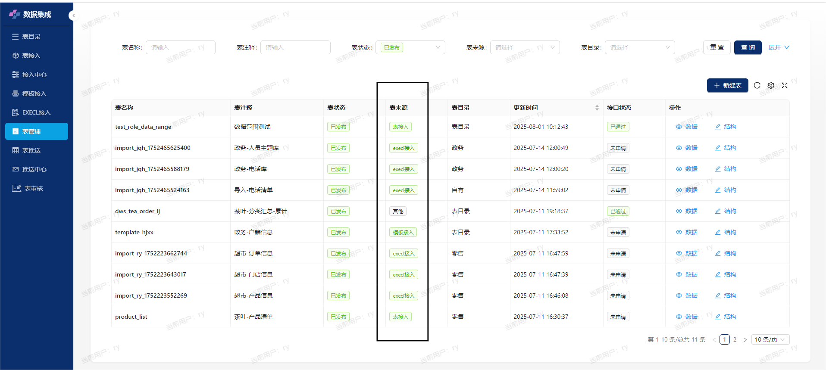 2、数据治理成果
通过数据建模，按照不同标准规范，完成数据分层治理。支撑用户应用。
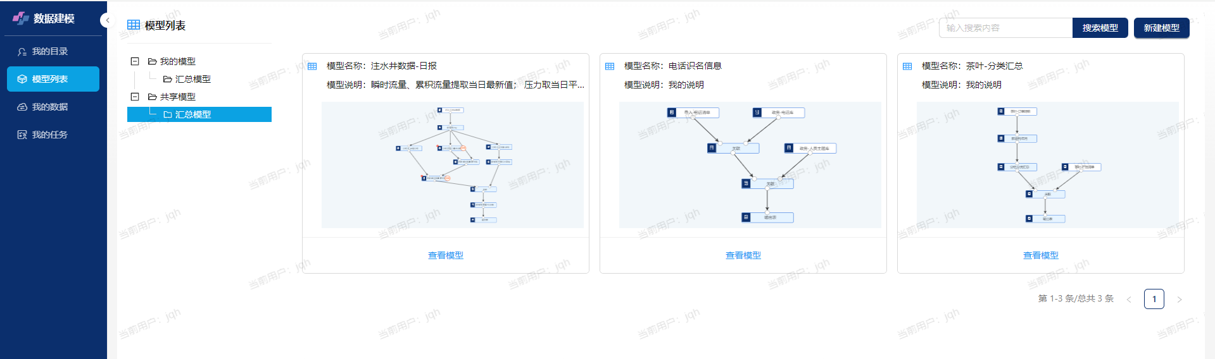
3、数据资源目录
对组织内各类数据资产进行统一编目、分类和管理，并提供便捷检索服务
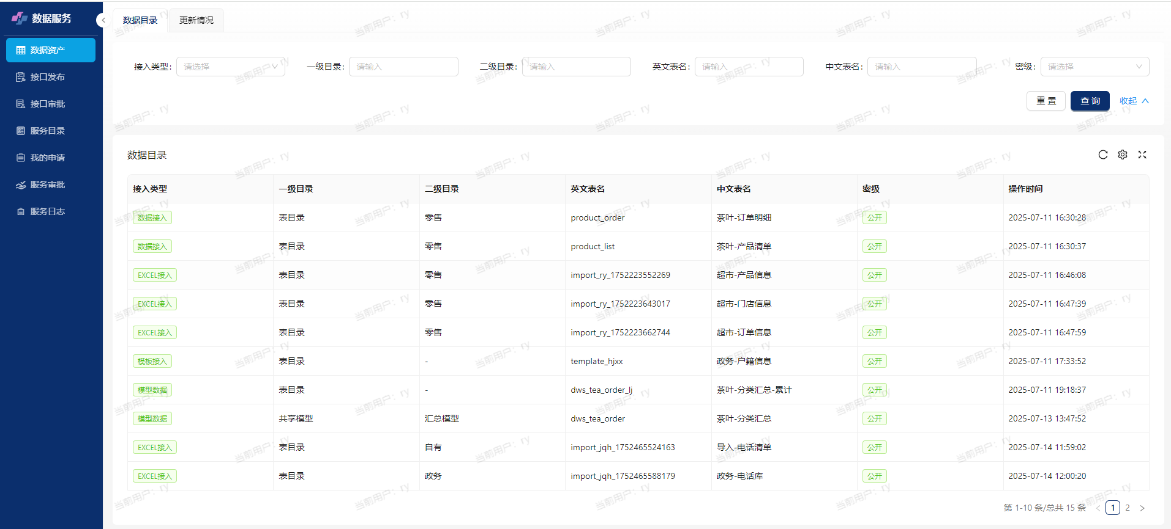
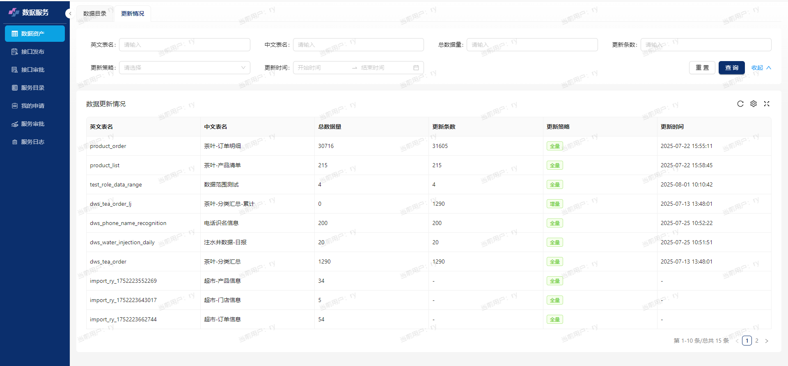
- 服务资源目录
对组织内各类数据服务进行统一注册、分类和管理，并提供便捷检索与调用。
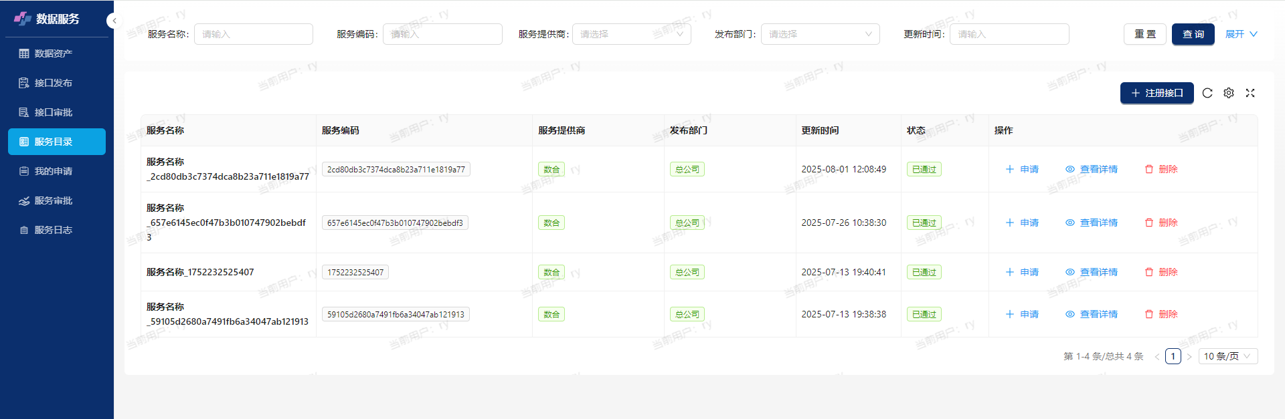
- 应用可视化展示
通过图形化功能（可视化组件、可视化组合），直观呈现应用系统状态、数据关系及业务指标。
平台内置的4种主题展示

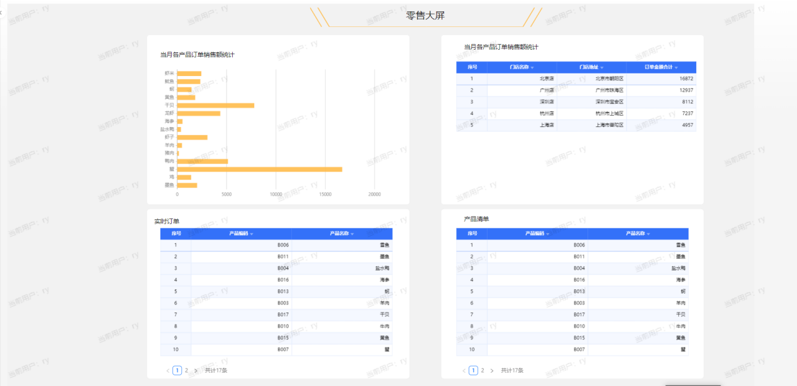
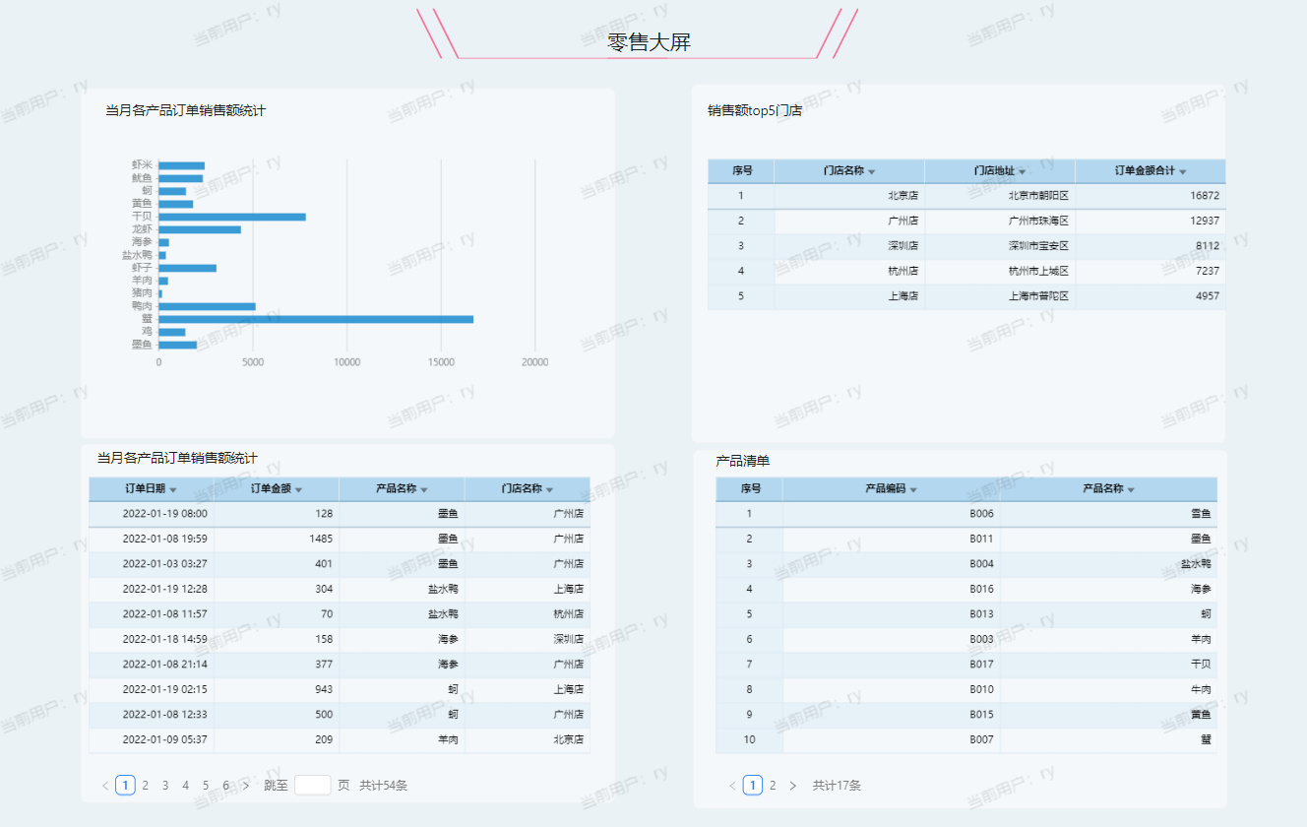
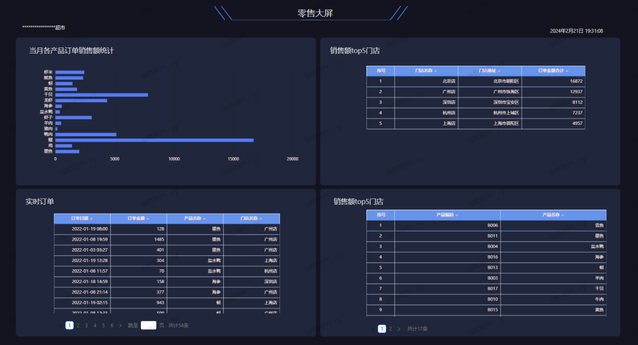
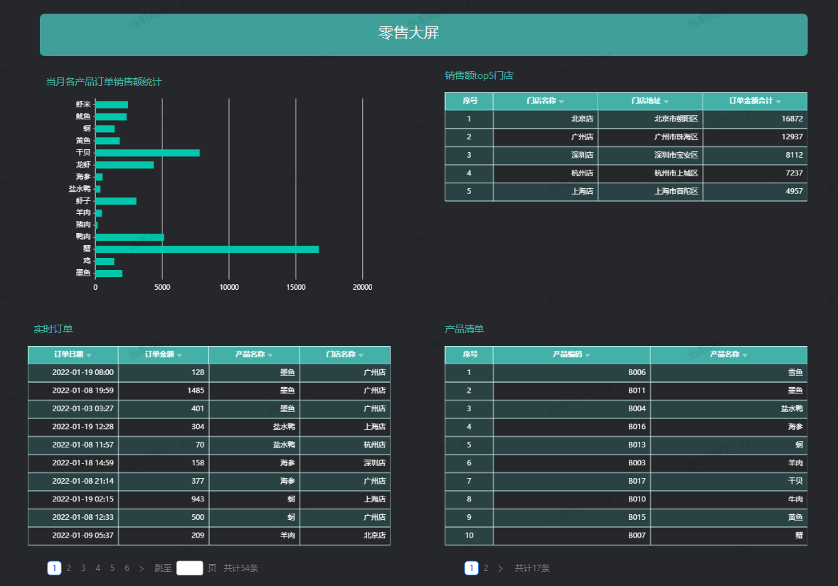
行业看板
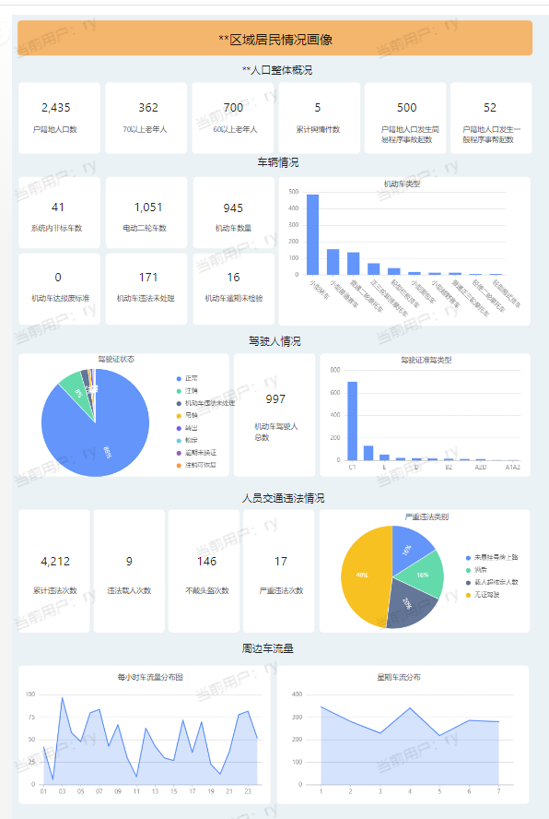
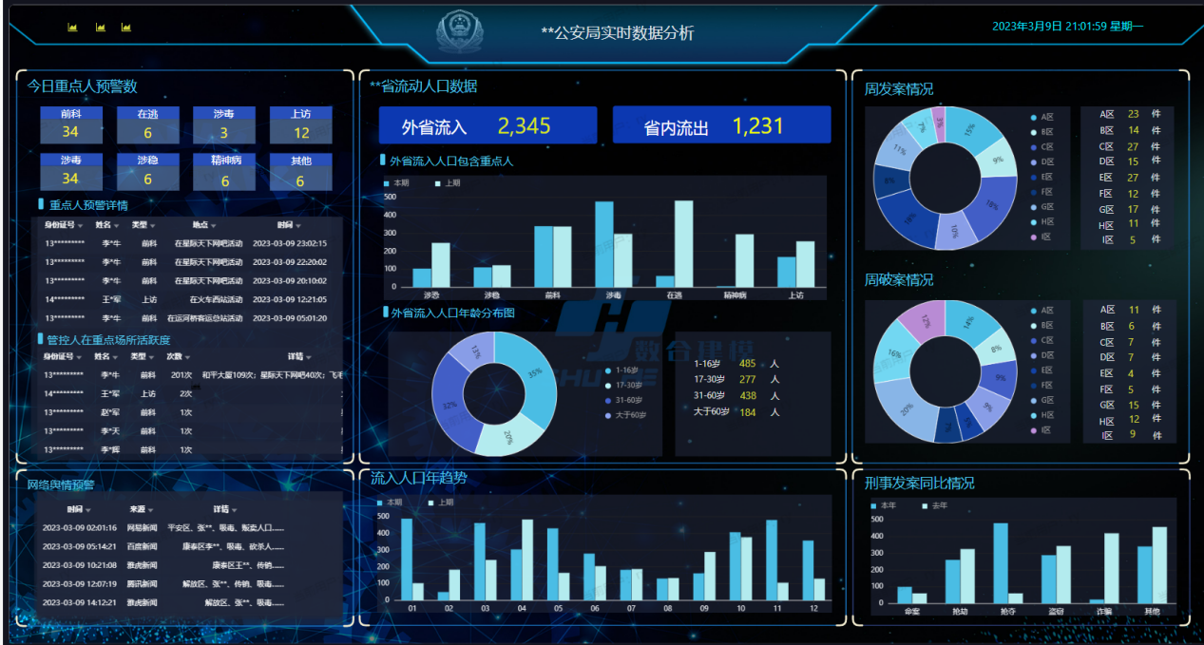
数据看板
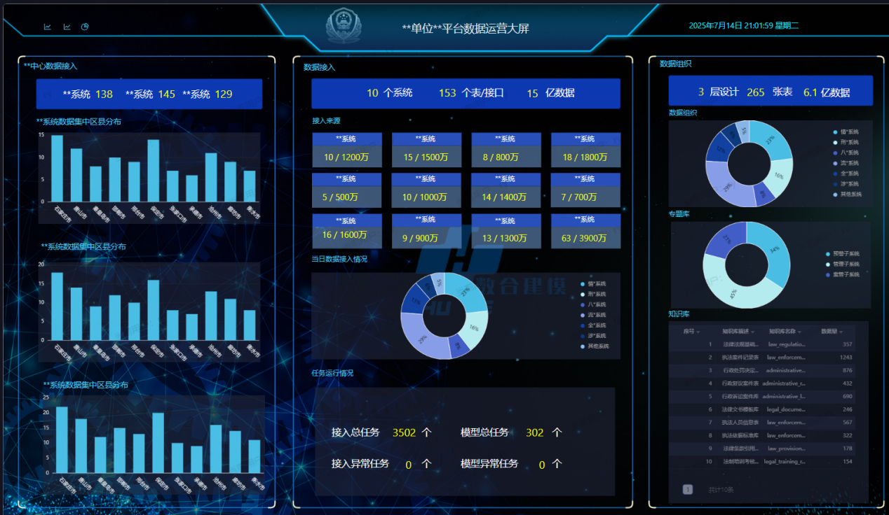

功能操作

2.1、客户端环境
推荐使用谷歌浏览器，版本在100及以上，100以下的版本，个别功能不可用。
其他浏览器，没有进行过全面的测试，原则上只要版本较新，都可以使用。

2.2、功能操作

2.2.1、功能指引
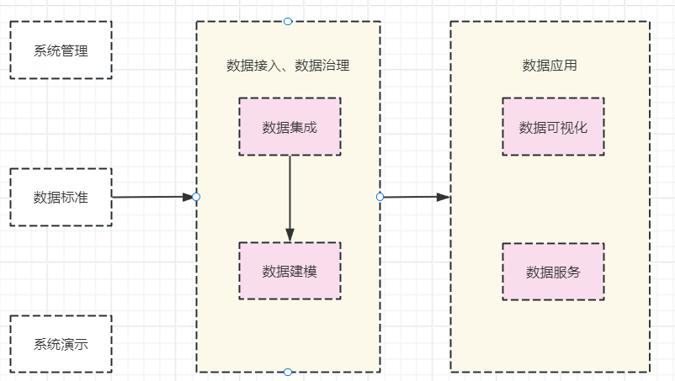
1、数据标准管理是数据治理的基础环节，主要负责统一数据定义和格式规范。
2、数据接入与治理模块负责数据的采集、集成和规范化处理。支持文件、复杂模板、JDBC、API等接入方式，提供数据推送和表管理功能，并通过可视化建模实现数据标准化和业务主题构建，是确保数据质量的关键环节。
3、数据应用模块包含数据可视化和数据服务两大功能。可视化支持快速生成报表和专题看板，数据服务则提供API查询和定制推送，将数据价值转化为业务决策支持。
4、系统管理模块提供用户权限管理和操作审计功能，通过精细化权限控制和完整操作记录，确保数据安全合规，满足监管要求。
5、系统演示模块展示数据血缘关系、质量提升效果等治理成果，通过交互演示帮助理解系统价值，用于培训和汇报。

2.2.2、数据标准
功能模块之间关系如下：
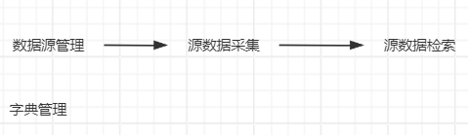

（一）数据源管理
【数据标准】-【数据源管理】打开功能模块，支持数据源新增、编辑、删除、测试，包括数据库数据源和接口数据源。
- 新增
单击“新建数据源”，列表最下边增加一行
mysql数据库数据源示例
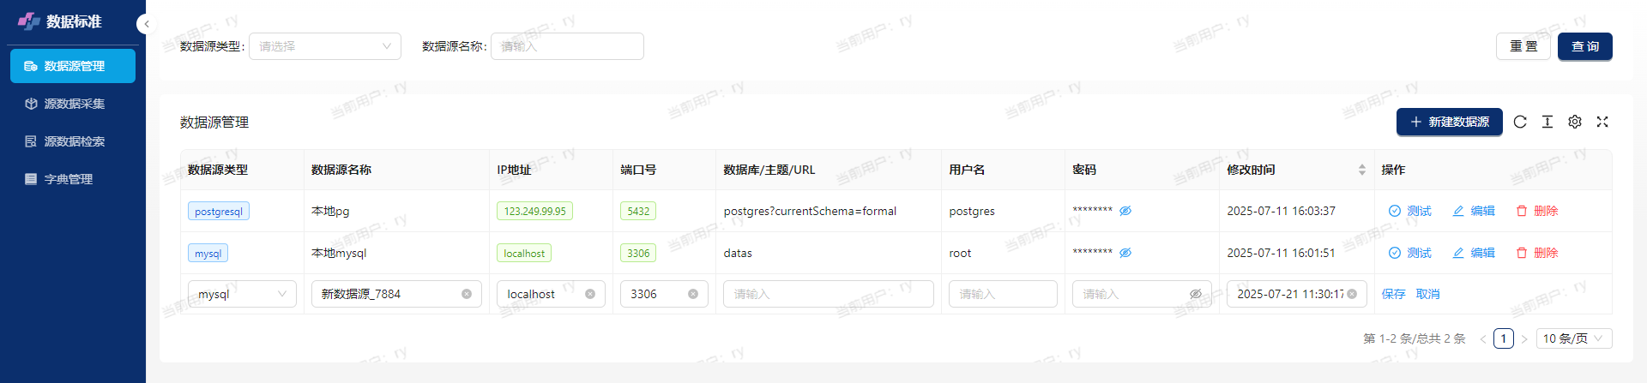
分别填写数据源类型、数据源名称、IP地址、端口号、数据库/主题/URL、用户名、密码，单击行末的保存，完成数据源添加
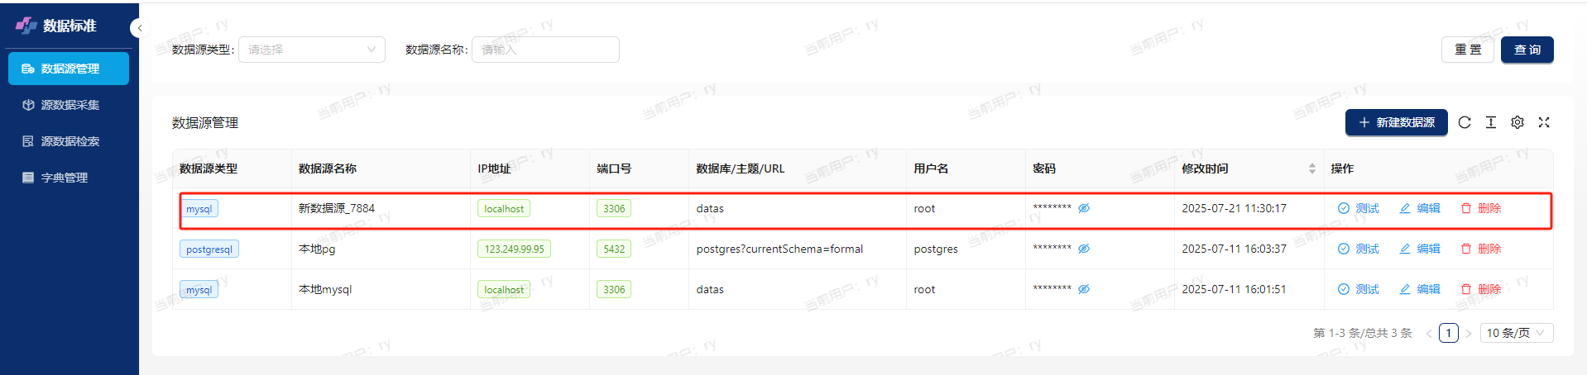
pg数据库数据源示例，数据库/主题URL，需指定数据库及当前schema
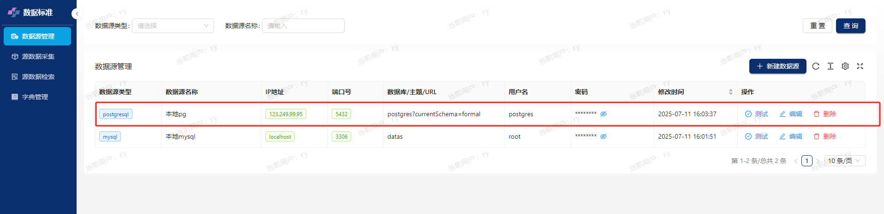
接口数据源示例，数据源类型选择“API接口”，数据库/主题URL填写接口地址
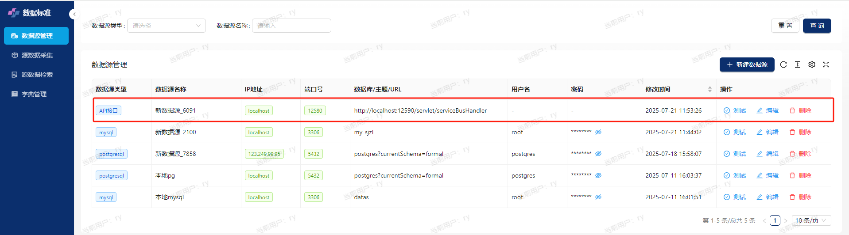
2、测试，单击行尾“测试”，如果提示“测试通过”，数据源可用，数据源添加完成
3、编辑，单击行尾“编辑”可对数据源进行修改
4、删除
！！单击“删除”，如果后续没有生成接入任务，可以删除数据源，如果有后续任务，不允许删除
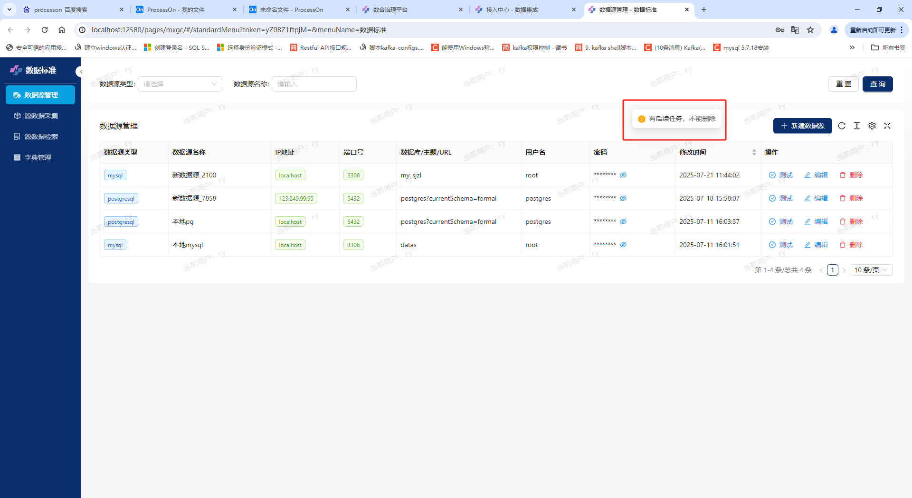
权限备注：此模块默认属于管理角色

（二）源数据采集
【数据标准】-【源数据采集】打开功能模块，支持手动采集数据源的元数据（表结构、字段含义、样例数据），形成统一元数据仓库。
单击左边的数据源树节点
如果数据源类型为数据库，显示该数据源下面的数据资源
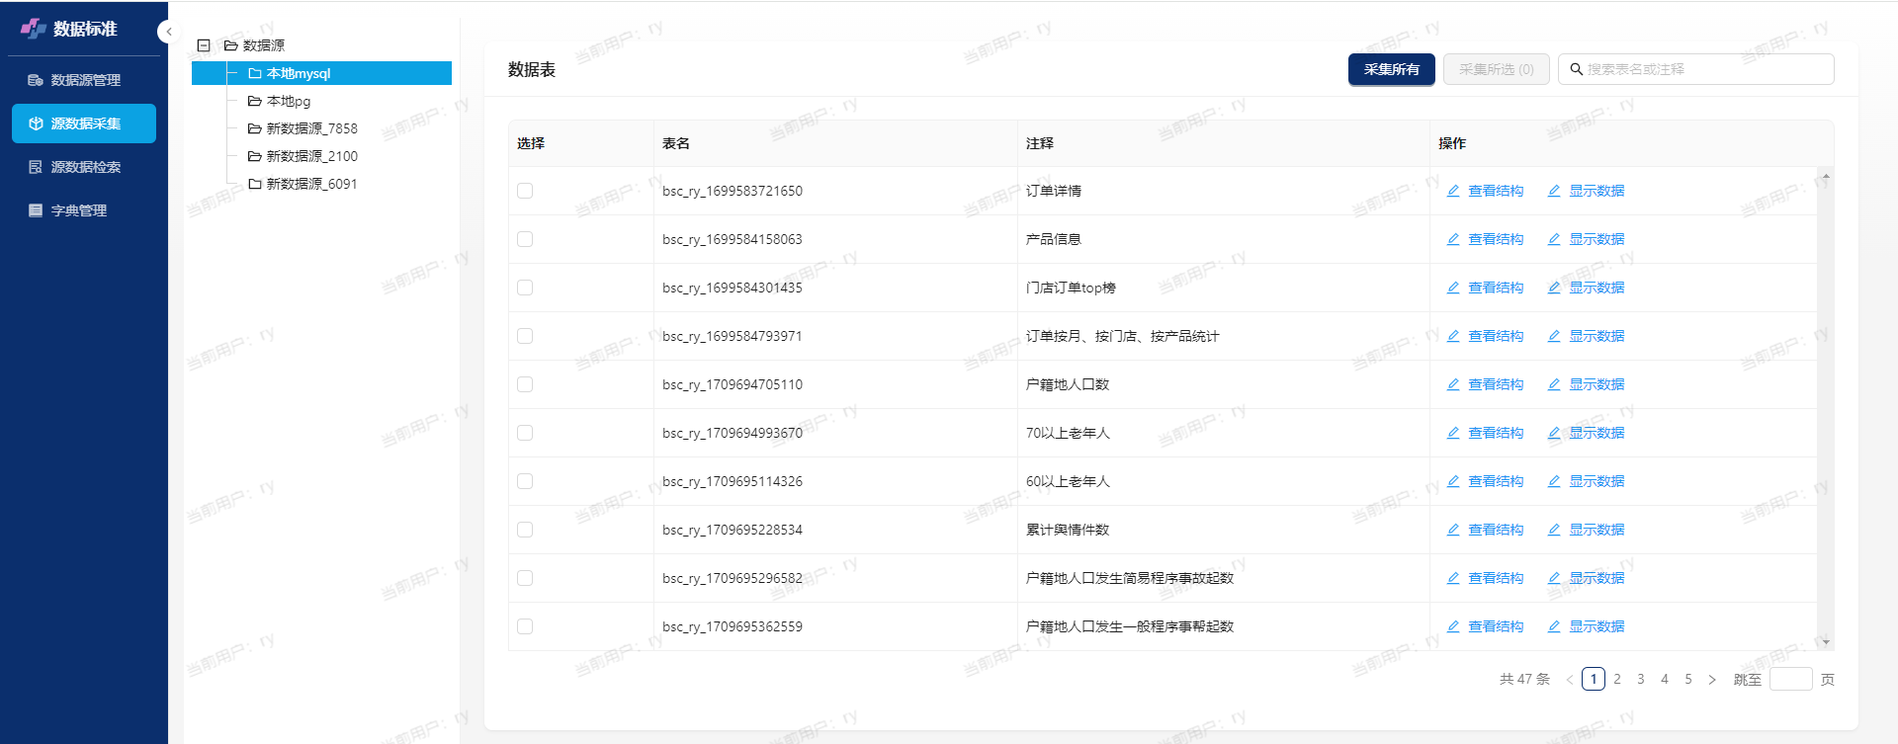
如果数据源类型为API接口，不显示任何信息
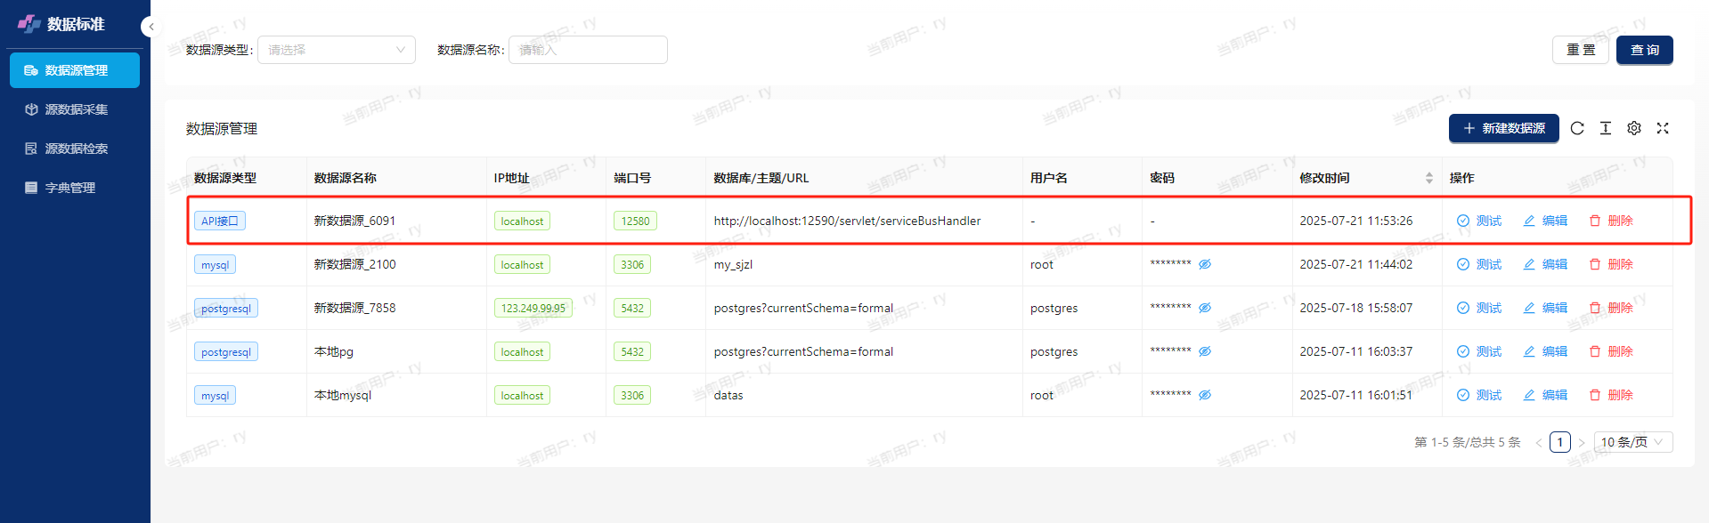
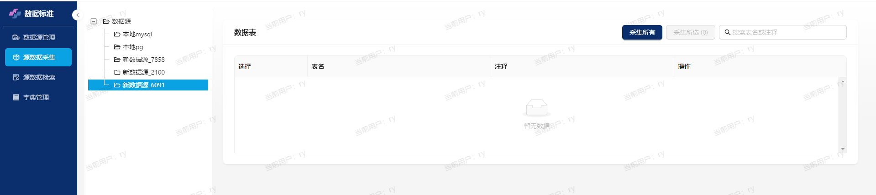
单击数据资源（数据源类型为数据库）末尾的“查看结构”可查看表结构数据
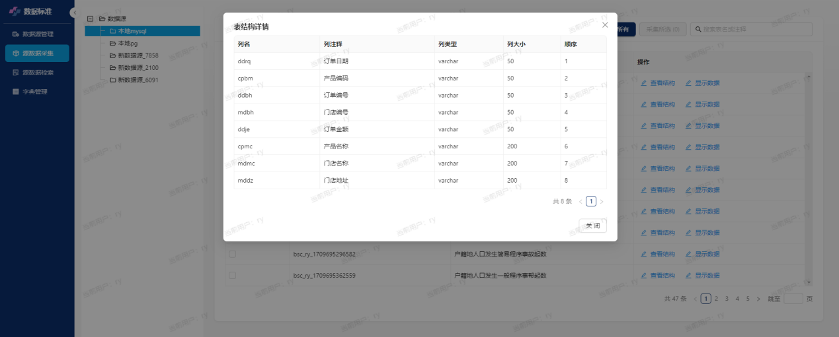
单击数据资源（数据源类型为数据库）末尾的“显示数据”可查看数据样例
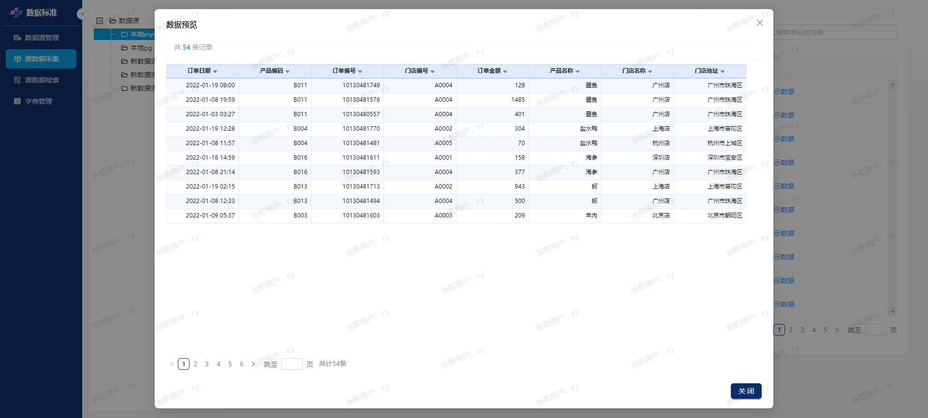
选择单个或多个数据资源（数据源类型为数据库），单击右上角的“采集所选”
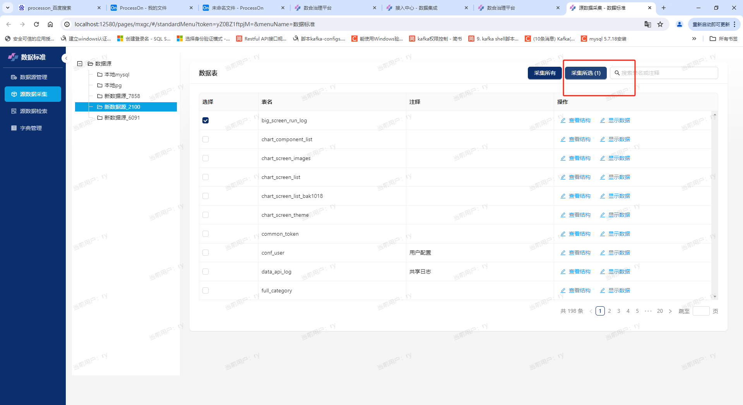
弹出对话框进行确认，采集完成
权限备注：此模块默认属于管理角色

（三）源数据检索
【数据标准】-【源数据检索】打开功能模块，支持【源数据采集】内容的检索
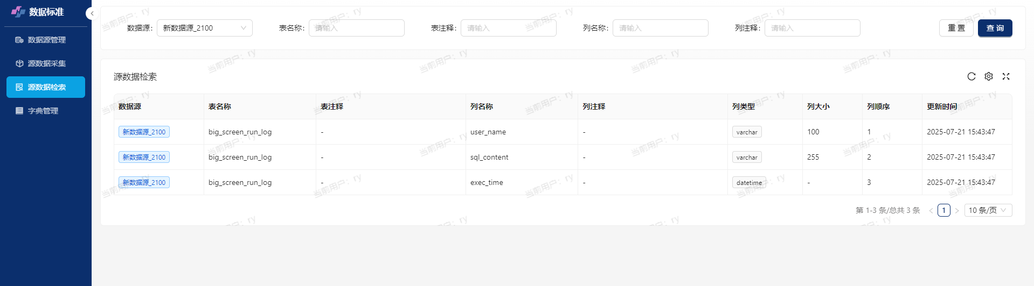

（四）字典管理
【数据标准】-【字典管理】打开功能模块，支持系统字典表的维护。
单击左侧的字典类型数节点，可以查看该字典内容
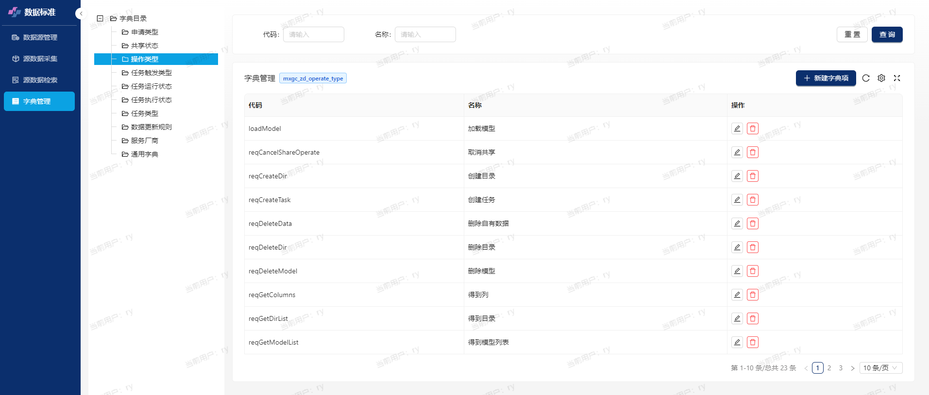
单击字典数据行的编辑按钮，可以进行字典表数据的编辑
单击字典数据行的删除按钮，可以进行字典表数据的删除
单击“新建字典项”按钮，在列表最后一行添加编辑行，可新建字典项
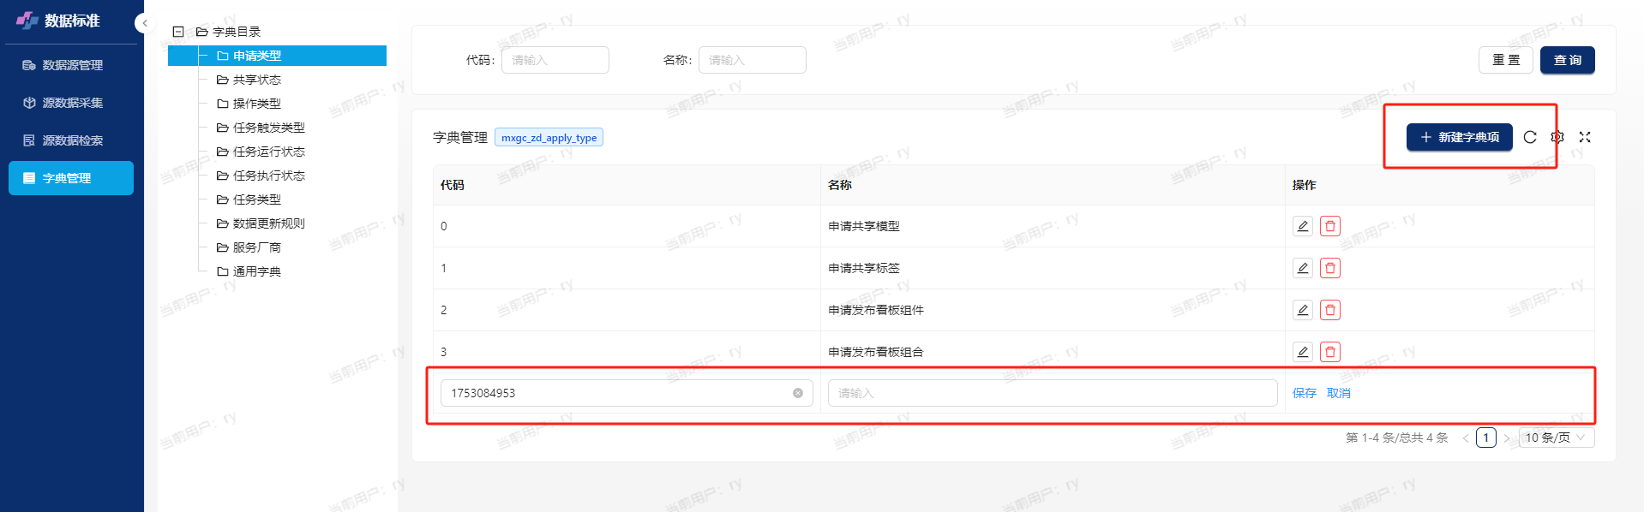

2.2.3、数据集成
功能模块之间关系如下：
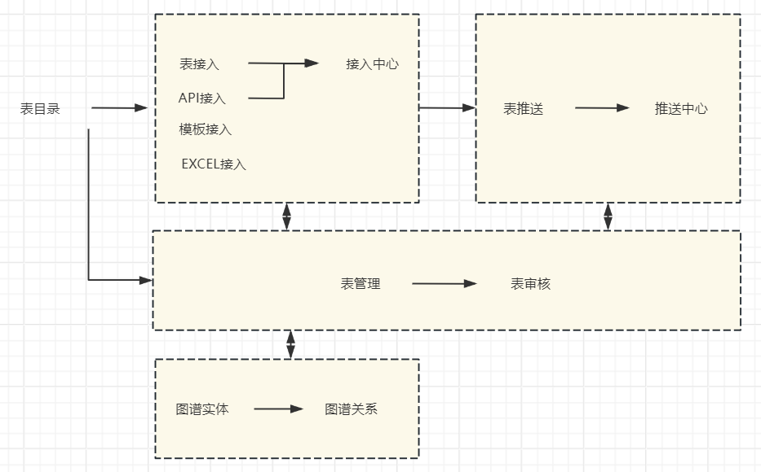

（一）表目录
【数据集成】-【表目录】打开功能模块，支持表目录新增、编辑、删除，方便管理各种接入表。
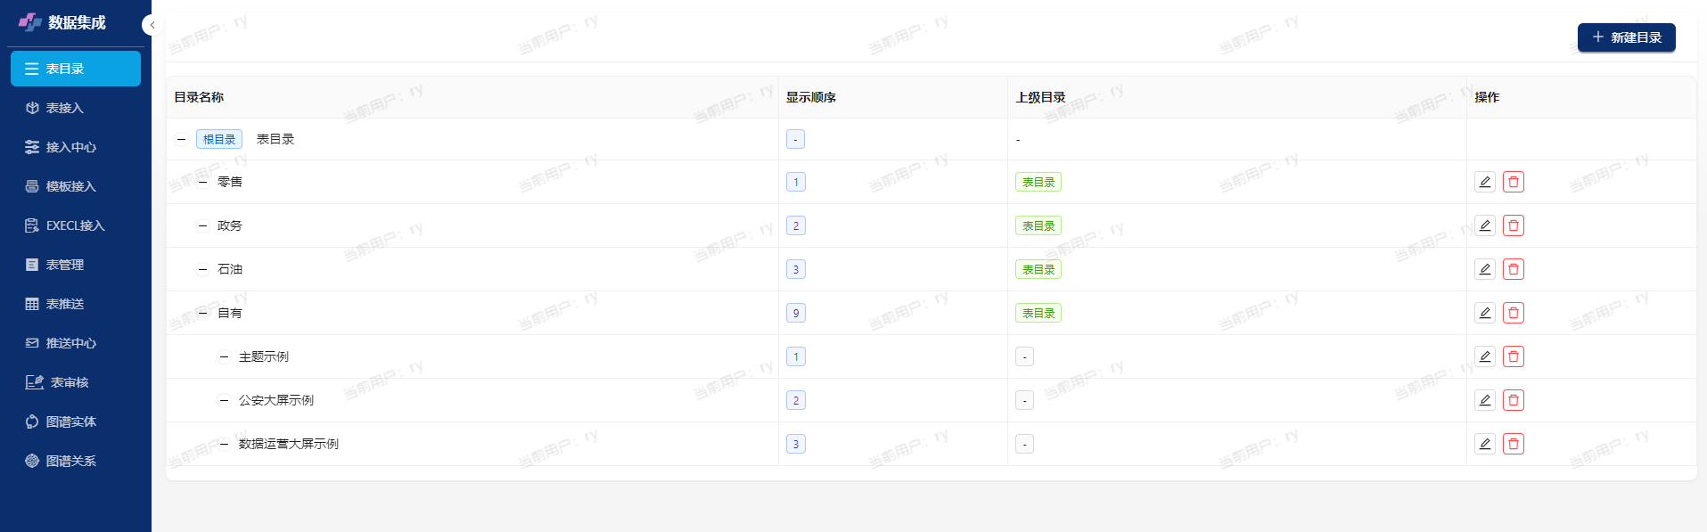
根目录为表目录，不可编辑，不可删除。
新增，单击右上角“新建目录”，弹出对话框，编辑相关信息，完成目录新建
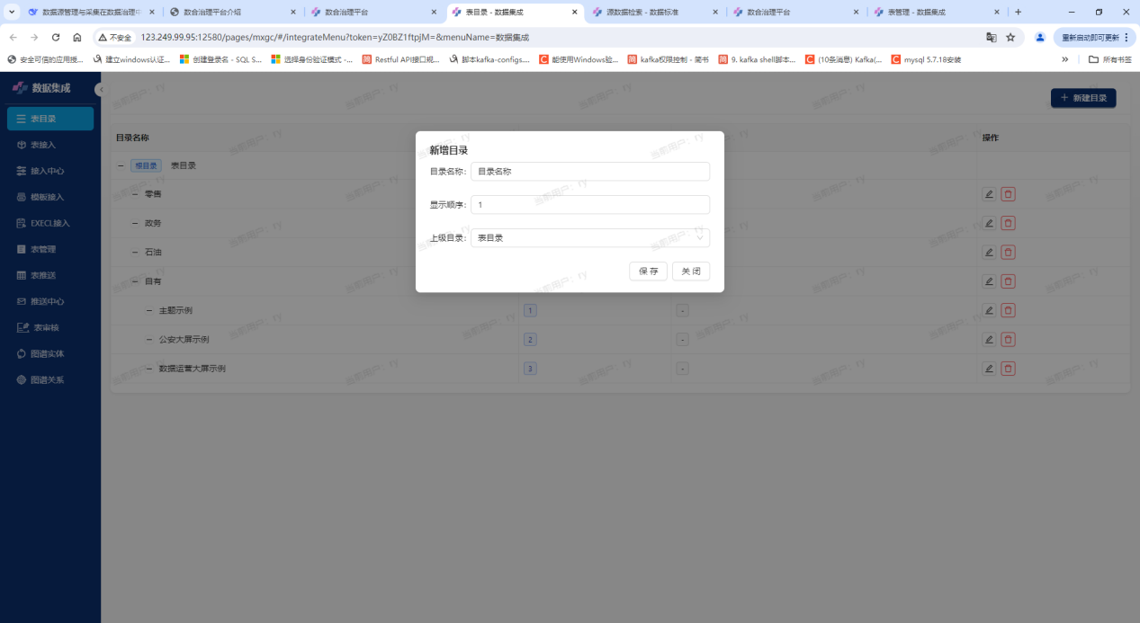
编辑，单击目录行末尾的编辑按钮，可进行目录编辑
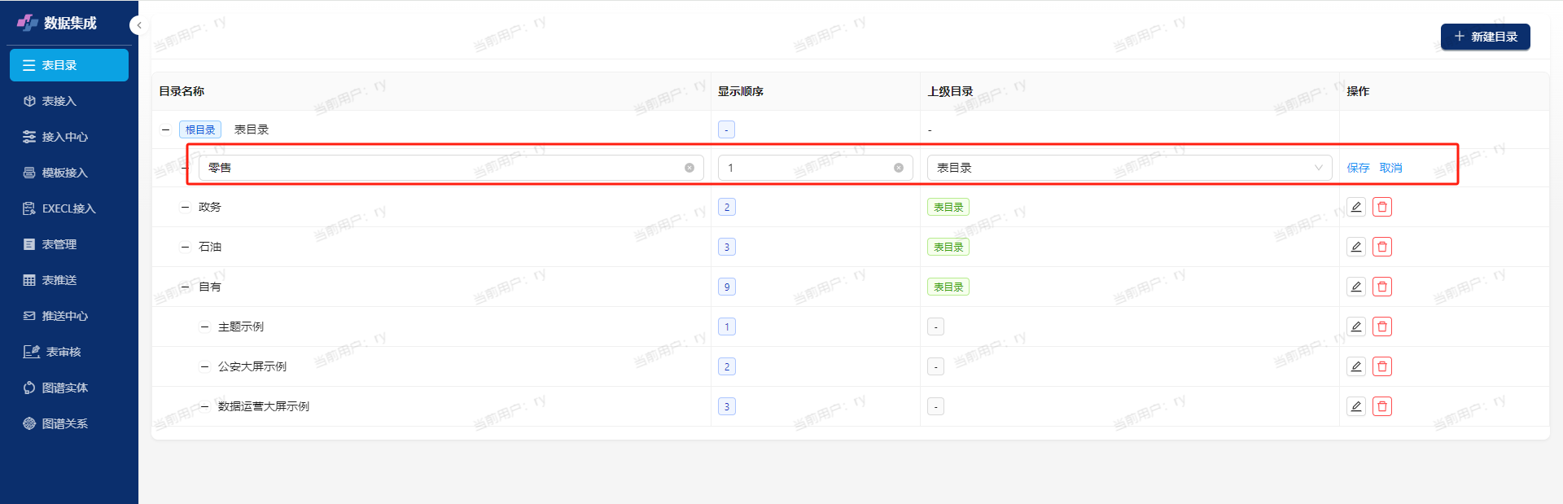
删除，单击目录行末尾的删除按钮，可进行目录删除
！！如果目录下已经有表信息，请谨慎删除。
删除目录后，不会删除实体表，但在“表管理”列表中，表目录变为不能识别的代码
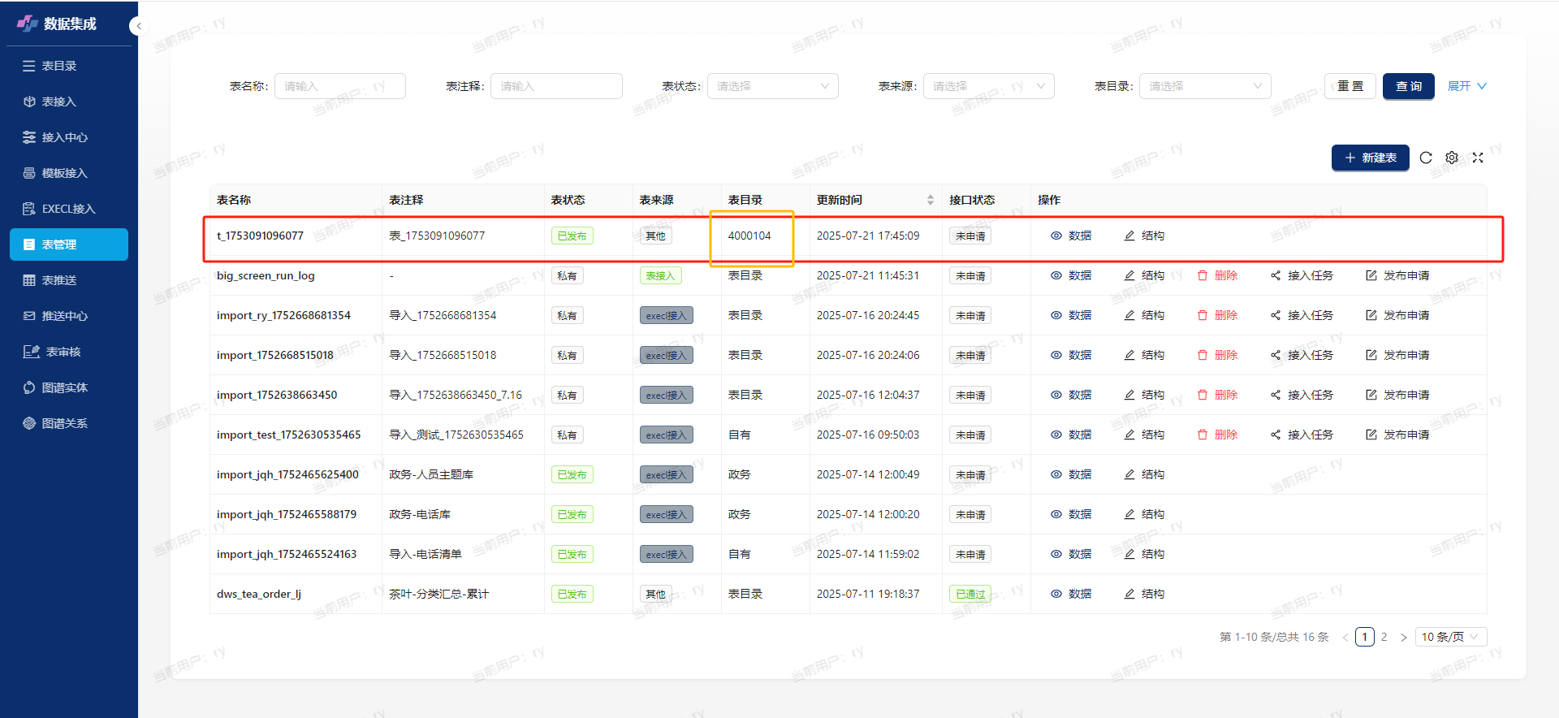
且如果该表为发布表，在【数据建模】-【模型列表】-【新建模型】功能模块，找不到该表信息，如果已经用到该表建模，可能还会影响模型任务的运行。
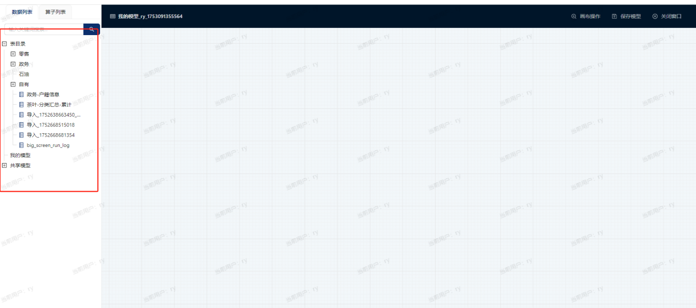
权限备注：此模块默认属于管理角色

（二）表接入
【数据集成】-【表接入】打开功能模块，支持表接入任务的生成和编辑，支持结构查看、显示数据功能
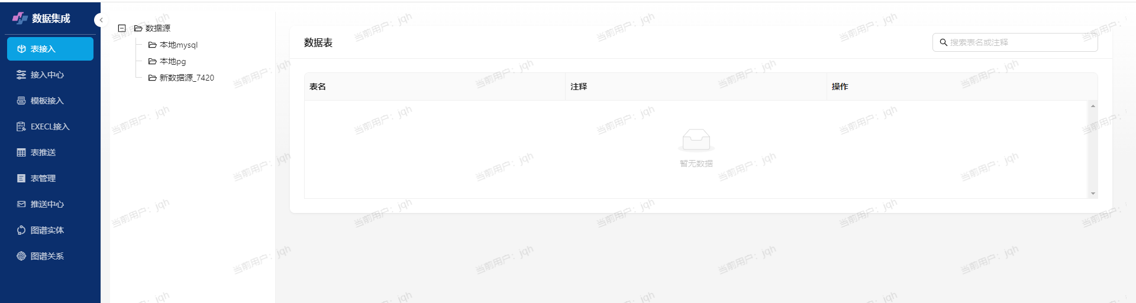
- 表接入任务生成
单击数据源节点，显示该数据源数据表信息
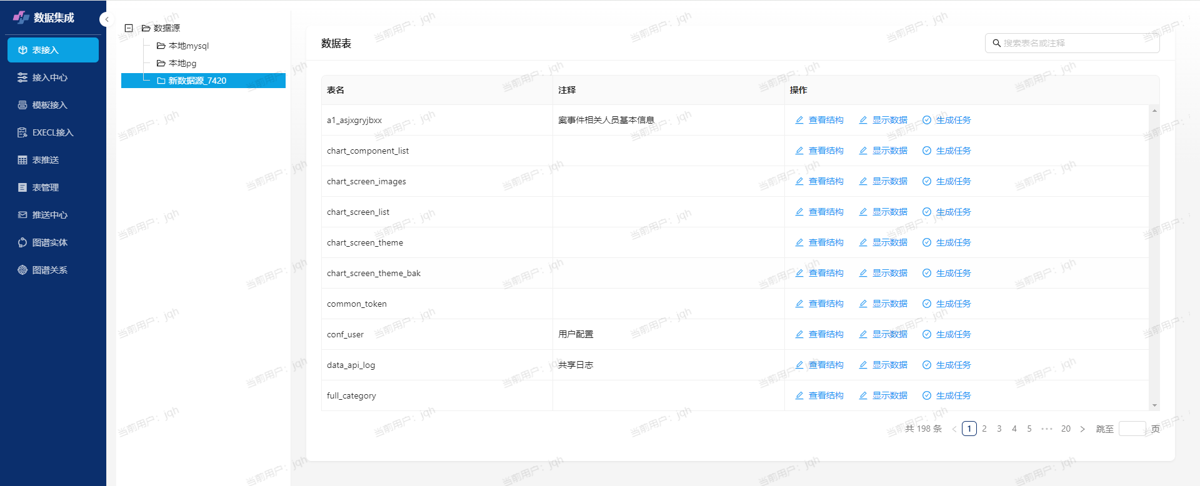
单击表末尾的生成任务按钮，打开对话框，进行任务配置
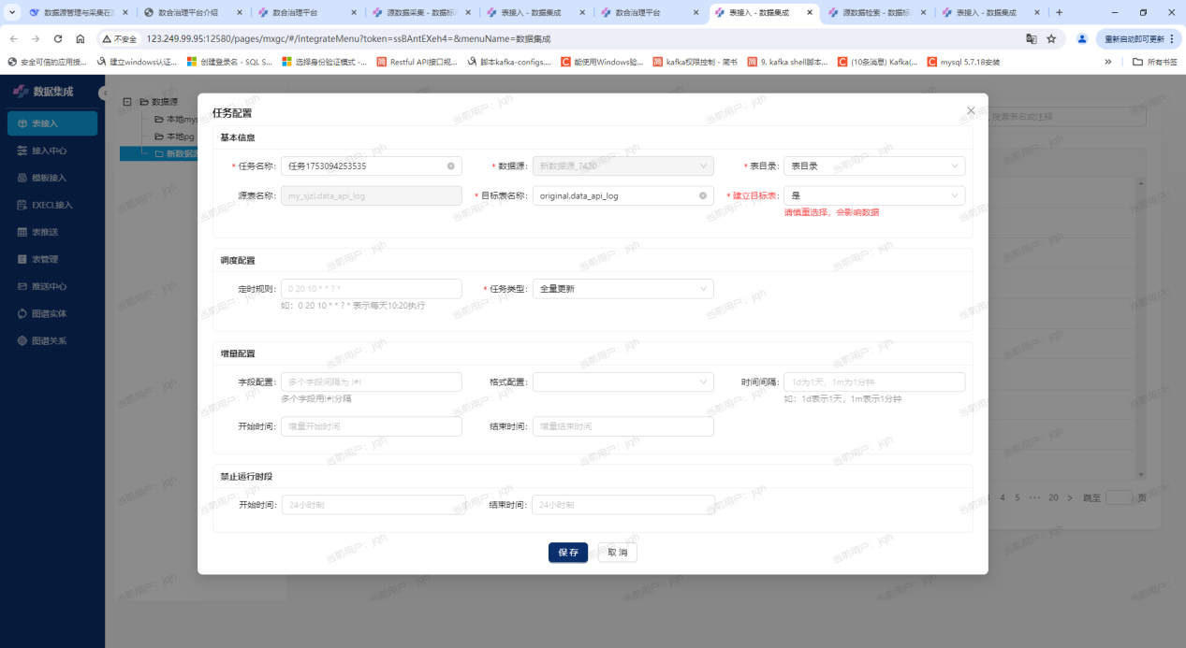
支持全量和时间增量两种表接入方式。各个数据项含义及要求：
基本信息
任务名称：文本，可修改
表目录：默认根目录，可修改
目标表名称：可修改
建立目标表：是/否，是，重建目标表；否，不重建目标表
调度配置
定时规则：如：0 20 10 * * ? * 表示每天10:20执行，目前不生效
任务类型：全量更新/增量更新，全量更新，每次更新全删全插；增量更新，按照下面增量配置内容每次增量更新
增量配置（任务类型为增量更新时必录）
字段配置：录入增量更新字段，如req_time，支持多个字段，如req_time!#!res_time，多个字段用!#!间隔，二者之间是或者的关系
格式配置：指定时间字段格式，如yyyy/MM/dd hh24:mi:ss，支持多种时间格式
时间间隔：支持天、分钟两类，1天更新一次为1d；1分钟更新一次为1m，区分大小写
开始时间、结束时间：配置增量更新的业务时间开始、结束
禁止运行时段
开始时间、结束时间：设置每日禁止运行的时间开始、结束，如开始时间为1，结束时间为2，那么在此期间任务不运行

单击保存，完成任务生成。任务生成按钮变为编辑任务
！！同一个源表只能生成一个接入任务，另一个用户只能看到编辑按钮，点击会提示“只能操作自己的任务”
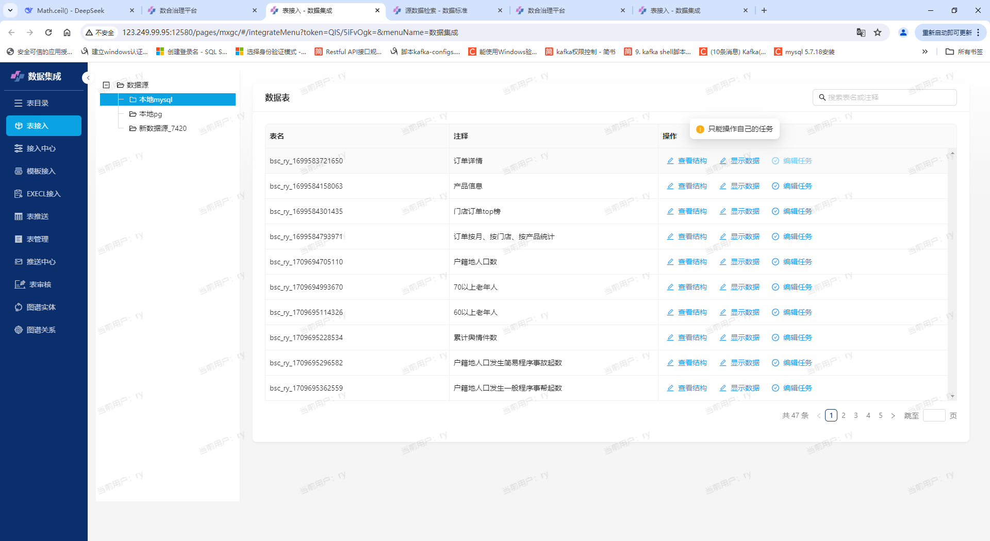
- 表接入任务编辑
单击表末尾的编辑任务，可对当前任务信息进行修改。建立目标表数据项默认为否，请谨慎选择是，如选择是，会重新建表，之前任务运行数据会被删除

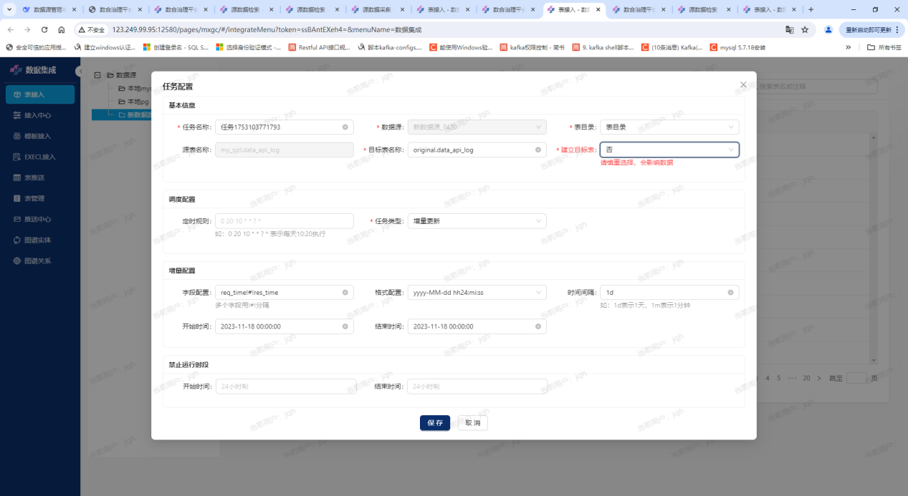
- 结构查看、显示数据功能同【数据标准】-【源数据采集】
备注：此时本用户可在数据建模界面或可视化组件界面操作目标表，其他用户无权限。

（三）API接入
1、新建API接入目标表
【数据集成】-【表管理】打开功能模块，点击右上角的“新建表”按钮，打开对话框
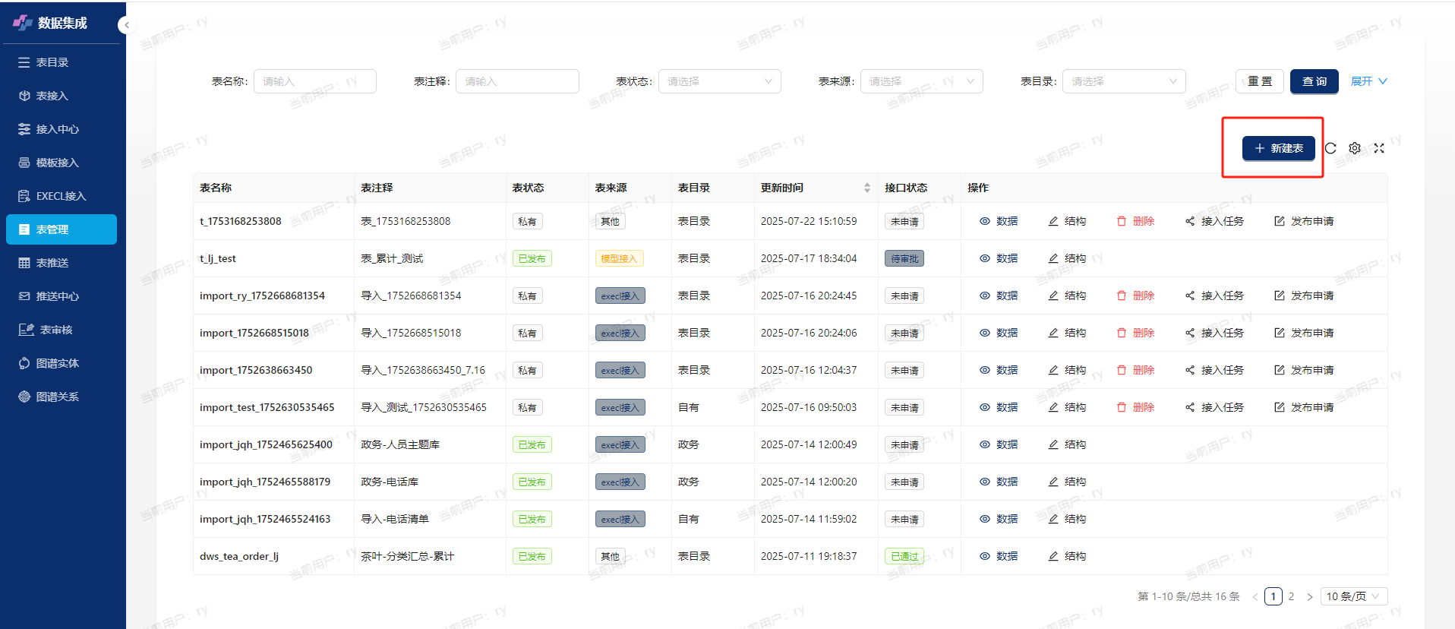
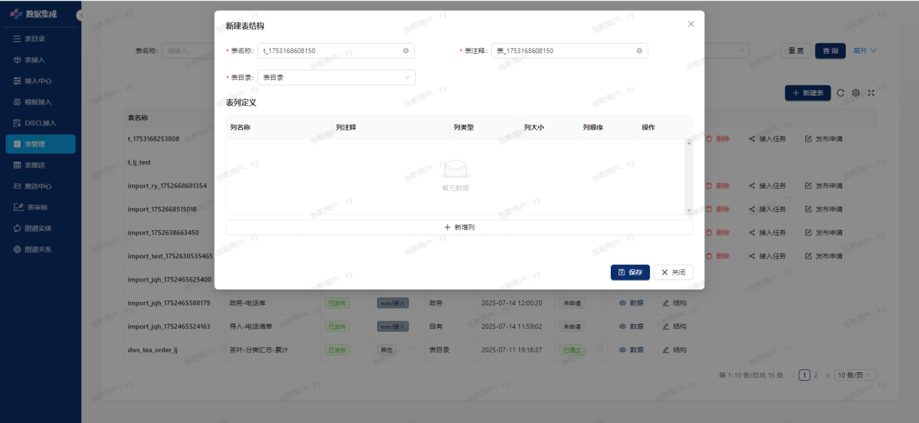
录入表结构信息，点击保存
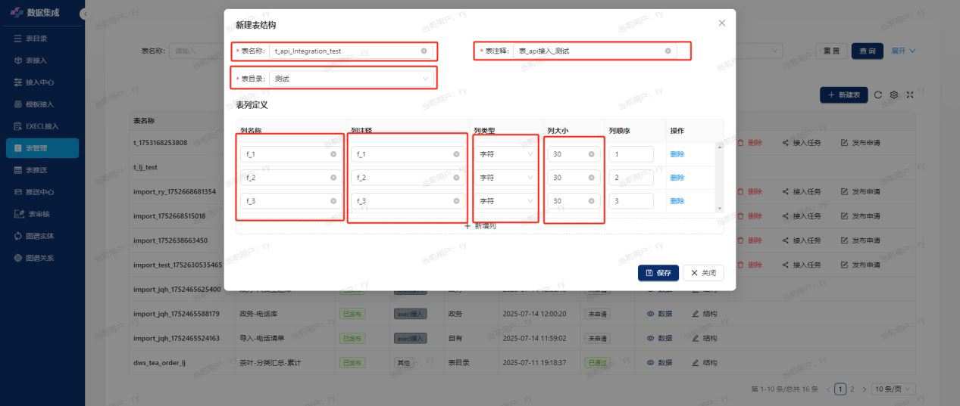
实体表新建完成，并生成如下表描述信息
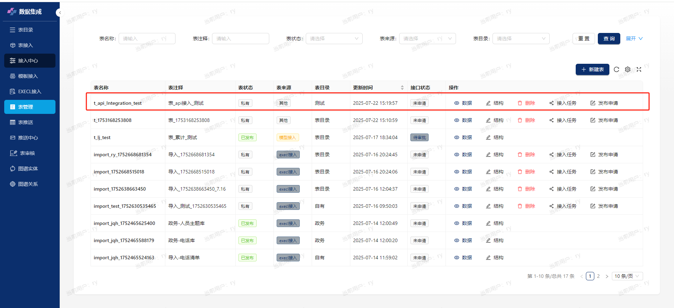2、配置API接入任务
单击上图中对应表末尾的“接入任务”打开任务配置对话框
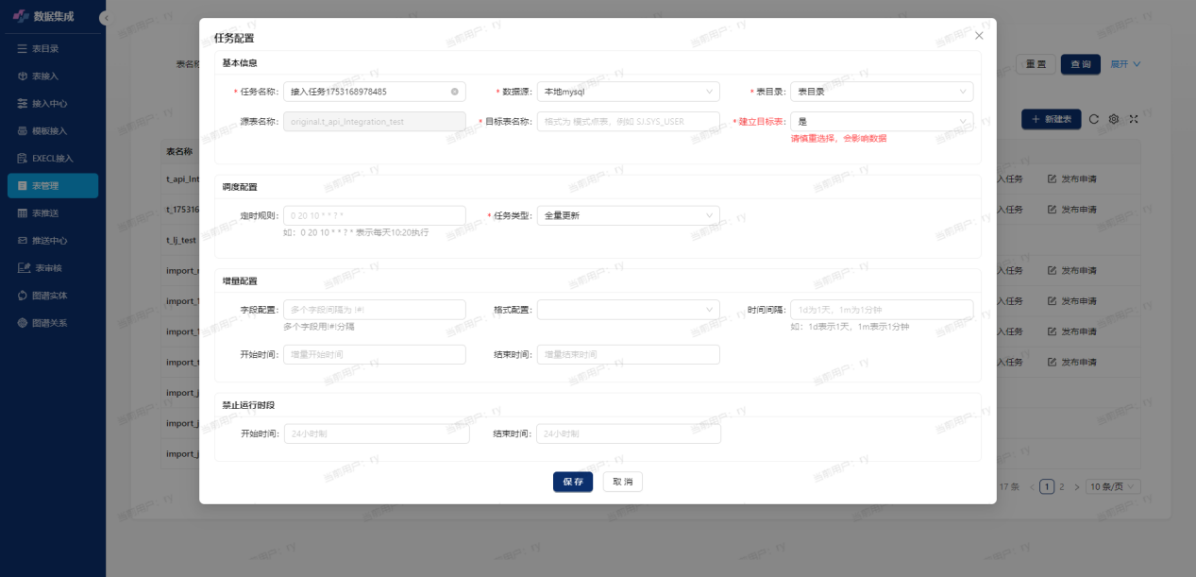
数据源选择API相关数据
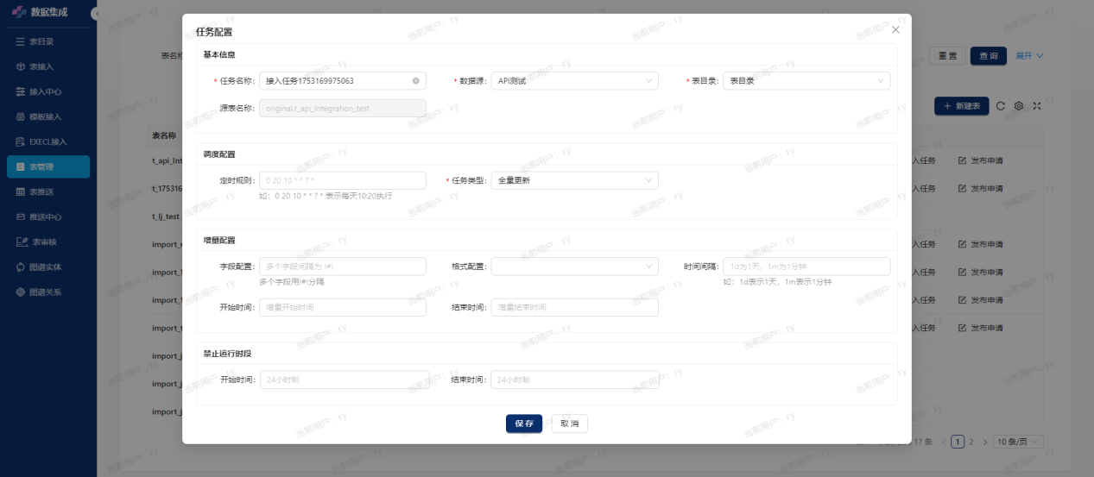
其他数据项填写要求同表接入，保存后API任务配置完成
认证信息等目前通过后台配置完成

（四）接入中心
【数据集成】-【接入中心】打开功能模块，支持开始任务、停止任务、立即执行、查看日志、删除任务
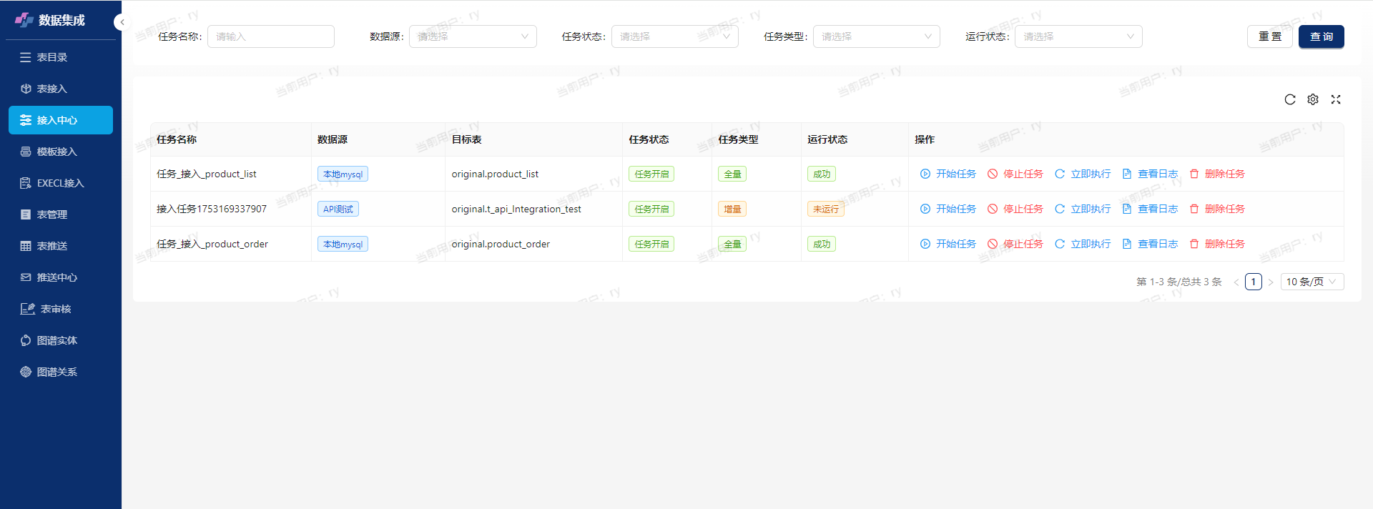
- 开始任务、停止任务
开始任务、停止任务是接入任务的开关
单击任务末尾的开始任务按钮，任务状态为“任务开启”，任务支持手动、自动调用任务。
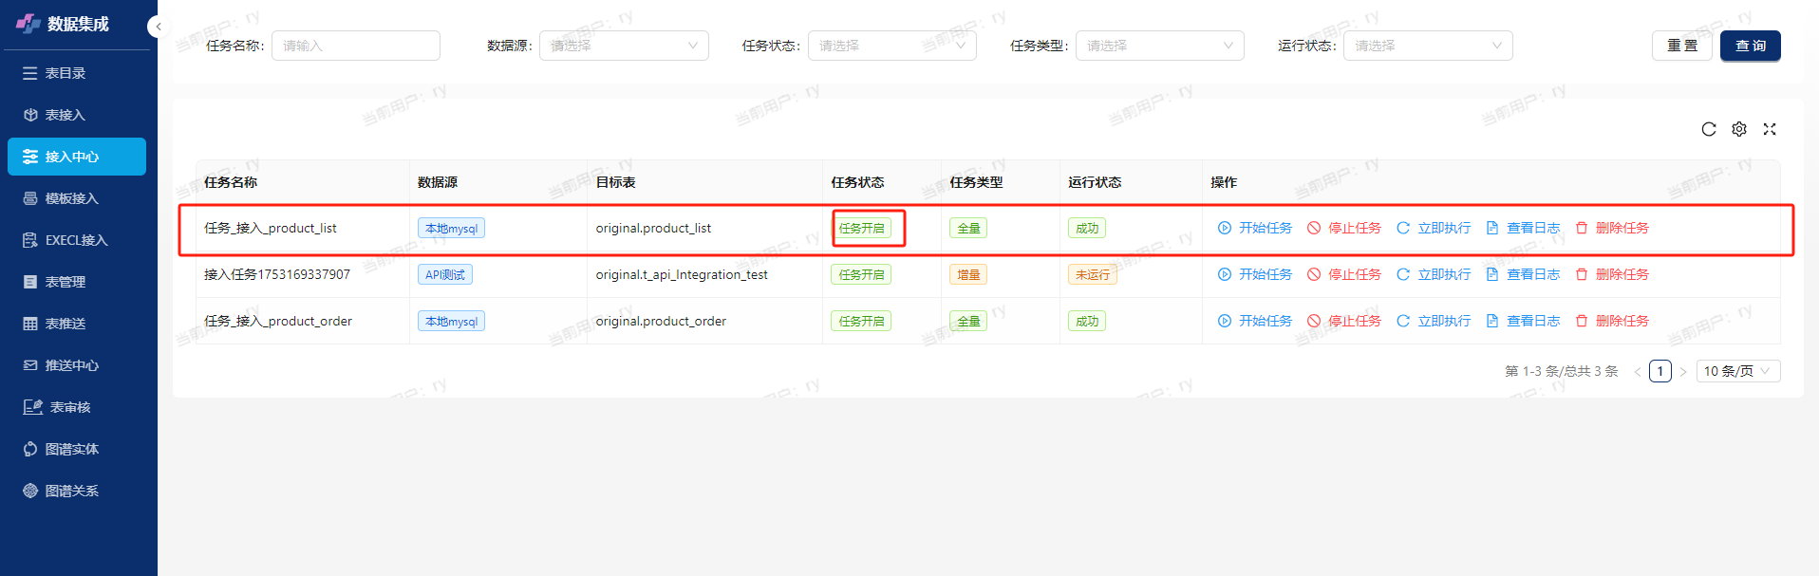
单击任务末尾的停止任务按钮，任务状态为“任务停止”，任务不支持手动、自动调用任务。
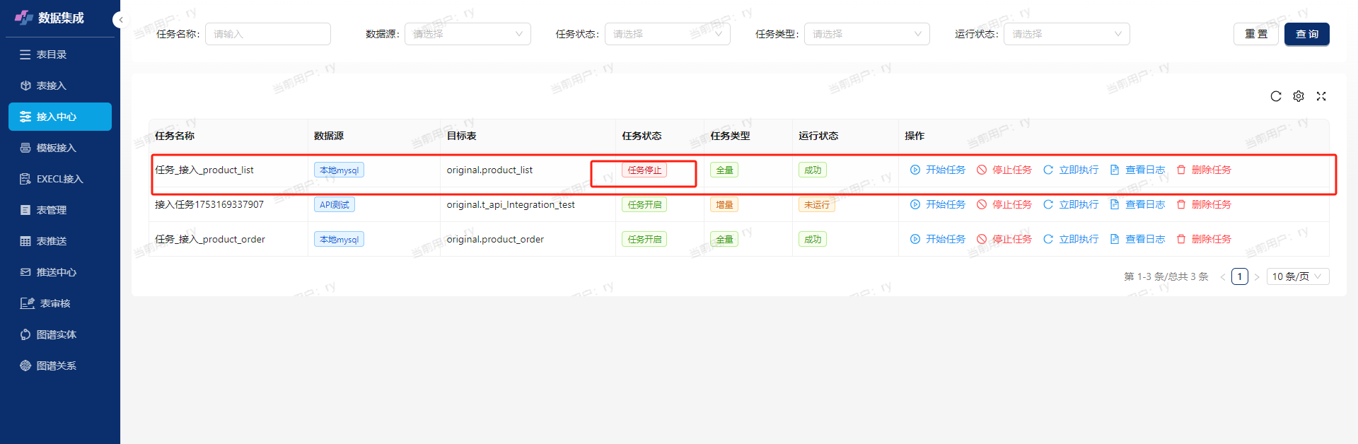
2、立即执行
单击任务末尾的立即执行按钮，进行单次任务运行
3、查看日志
单击任务末尾的查看日志按钮，查看任务运行日志
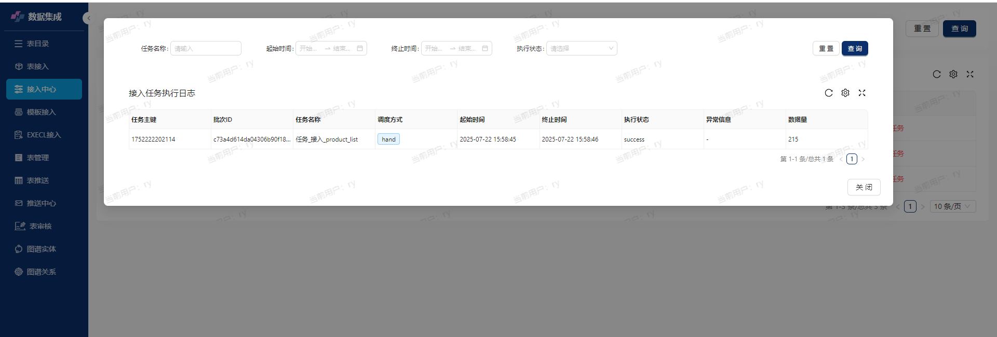
【表管理】模块可以查看导入数据，进行后续操作
- 删除任务
单击任务末尾的删除任务按钮，删除任务配置信息。
！！删除任务配置信息，会同时删除目标表，请谨慎删除
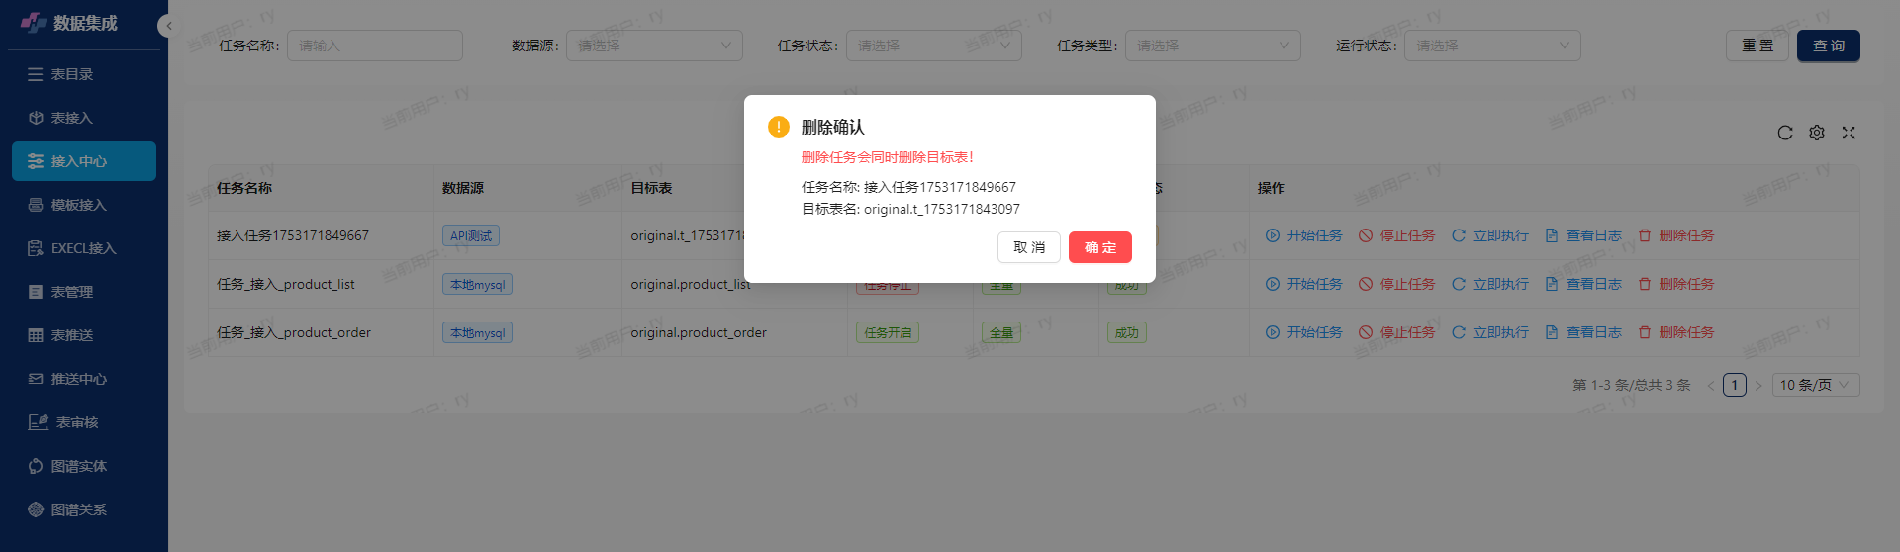
！！已发布为模型表，不允许删除任务配置信息
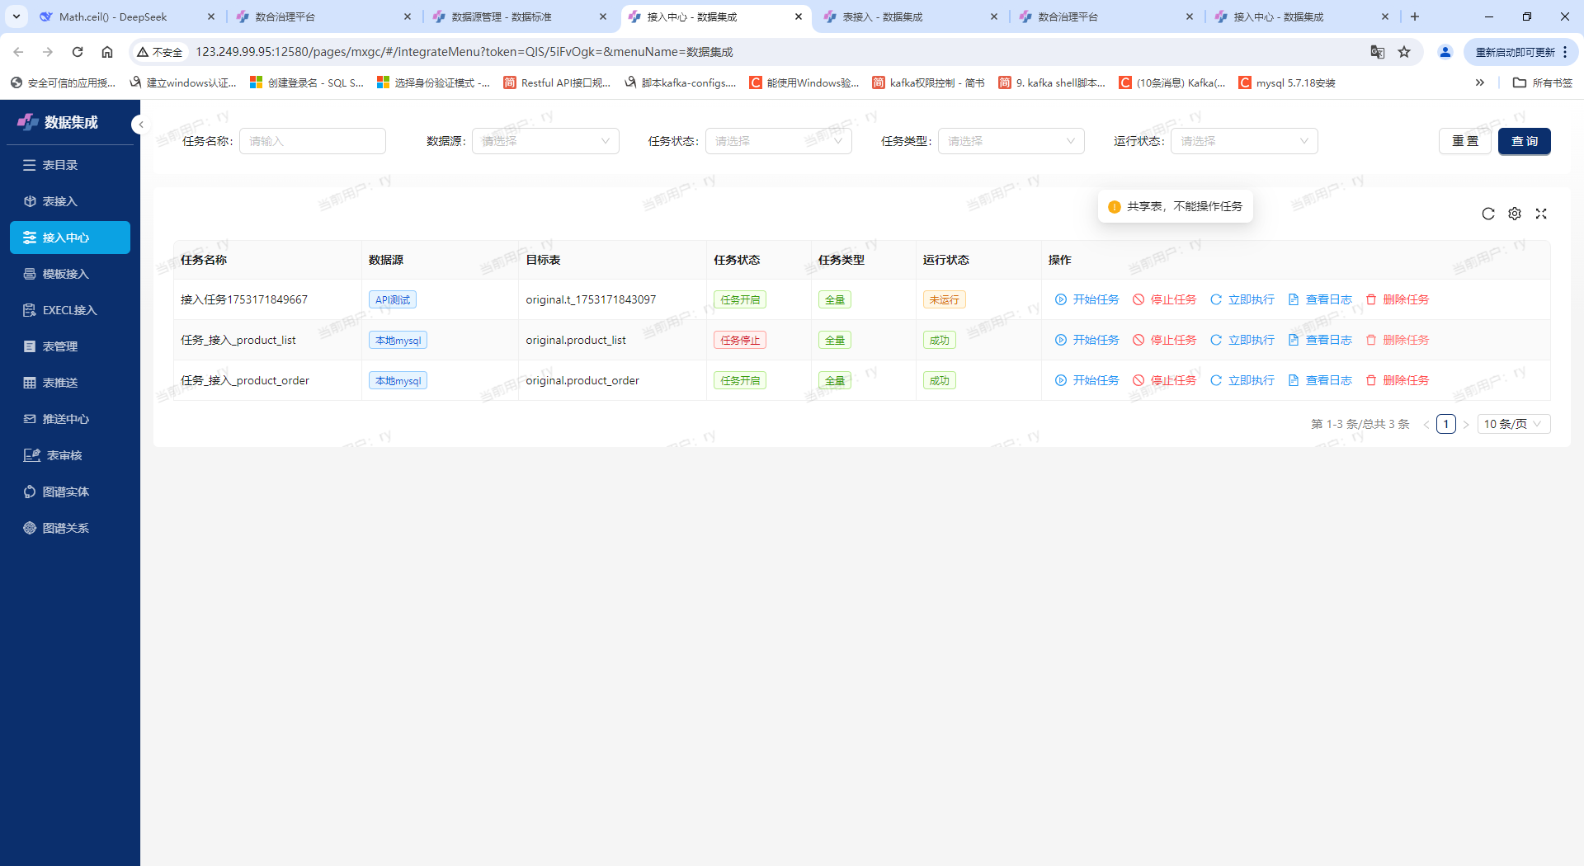

（五）模板接入
目前，支持两类模板的灵活配置
第一类，只有第一个sheet页有数据，但有多组数据，如：
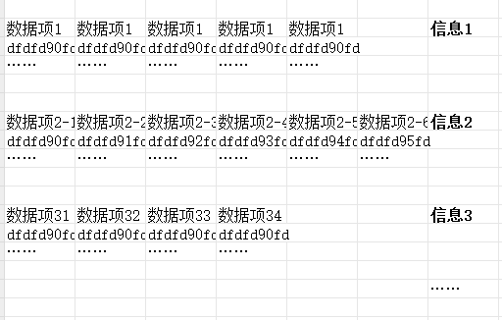
第二类，多个sheet都有数据，第一页基本信息格式属于复杂报表样式，有多行表头，其他sheet页是明细类
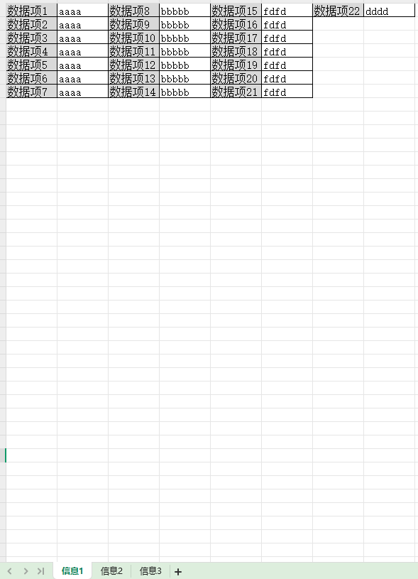
- 模板配置
通过后台配置
- 新建表
按照配置要求建表，操作同新建API接入目标表
- 模板接入
【数据集成】-【模板接入】打开功能模块，支持追加、覆盖两种模式进行数据的导入
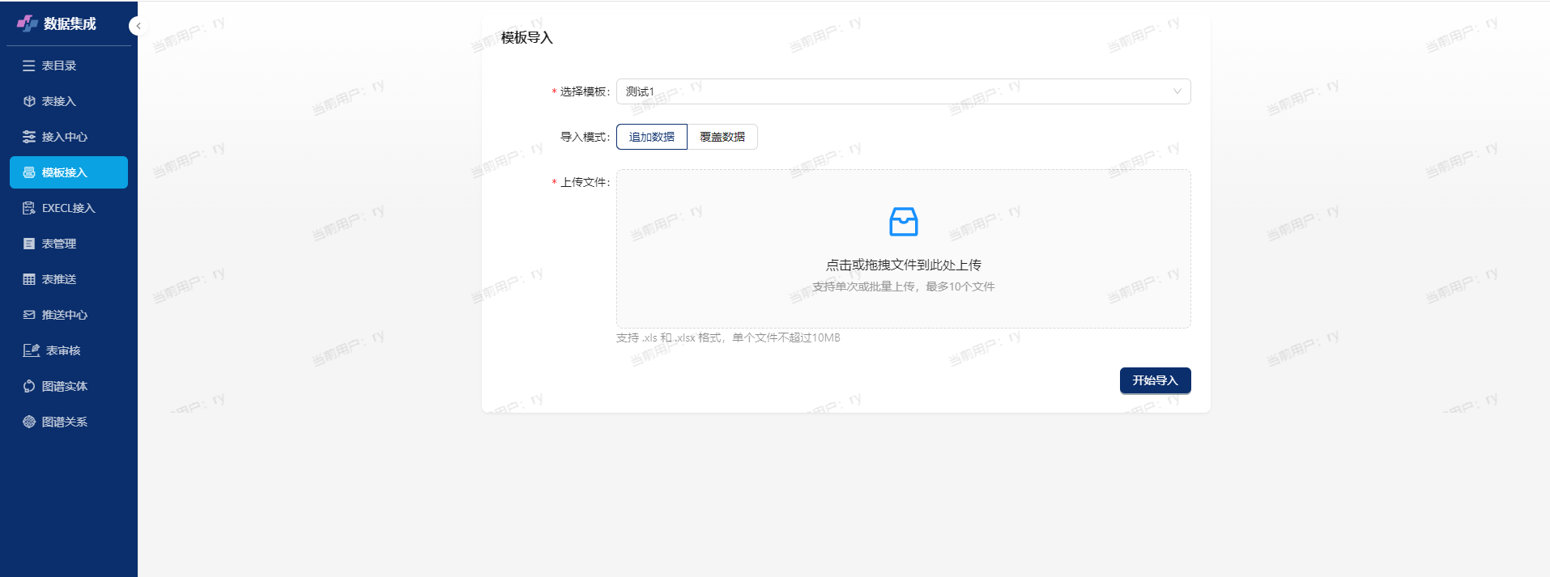
单击选择追加数据或覆盖数据，点击文件上转按钮打开对话框，选择文件双击
可以同时追加多个文件
！！谨慎选择覆盖数据，会清空原表中所有数据
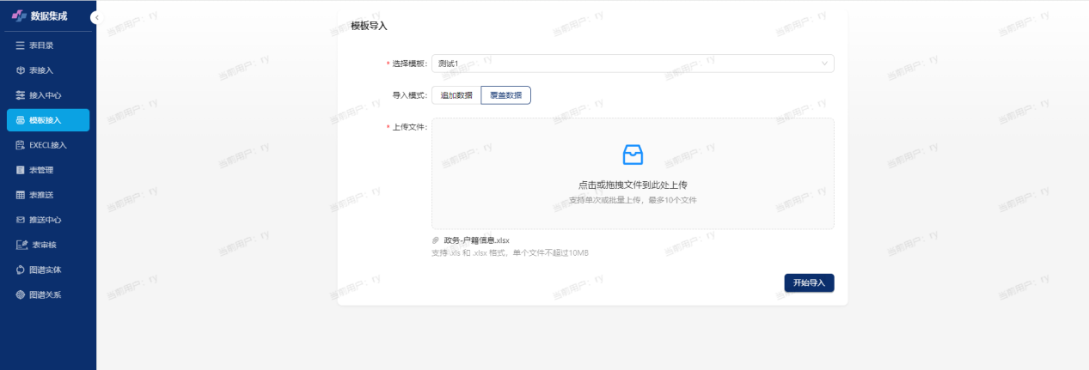
点击开始导入，提示数据处理中，导入完成提示导入总条数
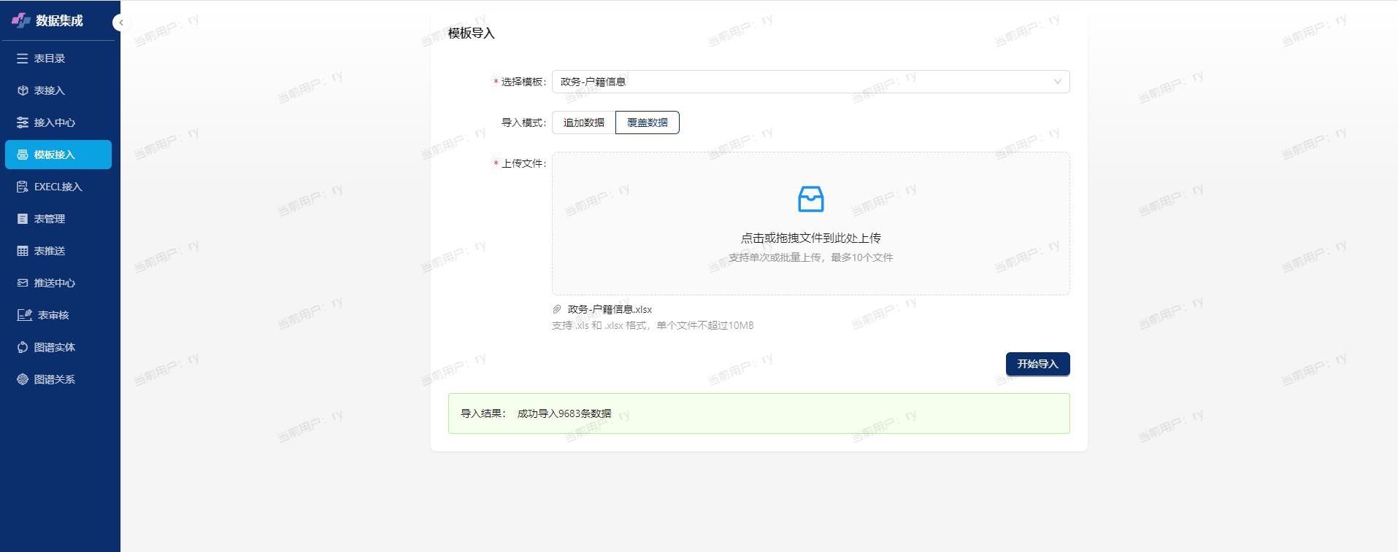
【表管理】模块可以查看导入数据，进行后续操作

（六）EXCEL接入
【数据集成】-【EXCEL接入】打开功能模块，支持导入EXCEL、查询数据、查询结构、删除接入记录
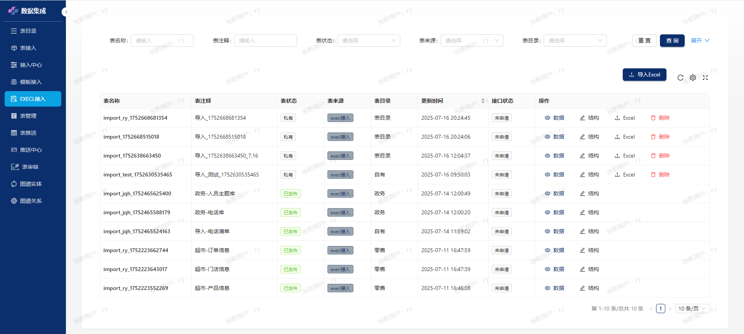
- 导入EXCEL
单击右上角的“导入EXCEL”打开对话框
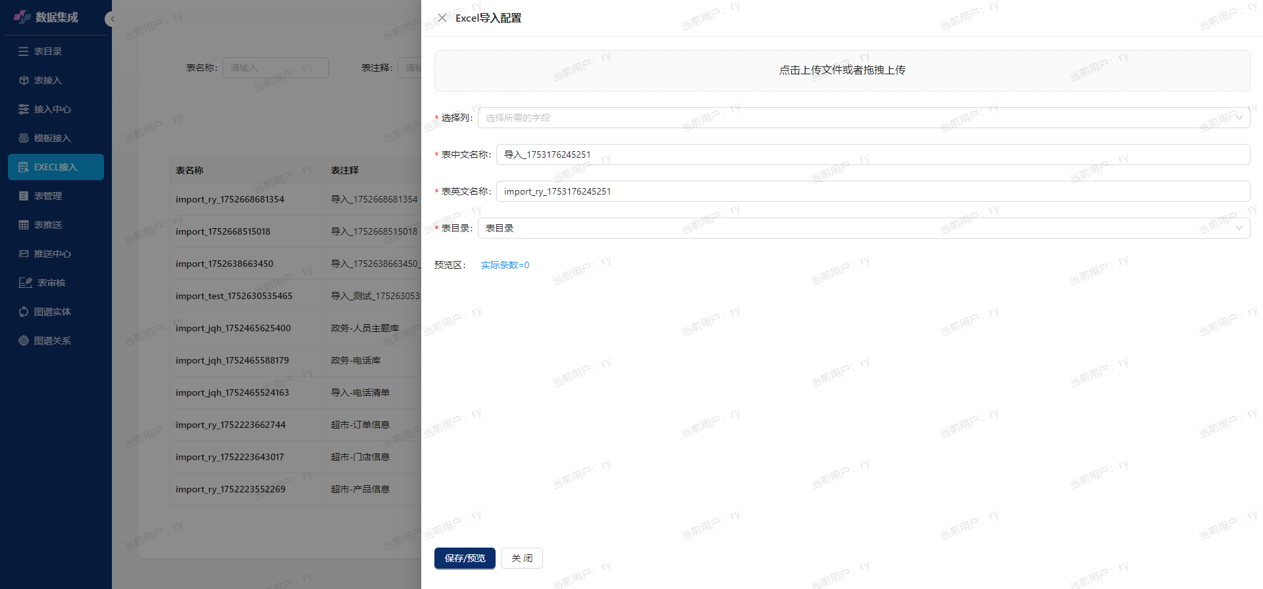
选择文件、选择列、修改表中文名称、修改表英文名称、选择表目录

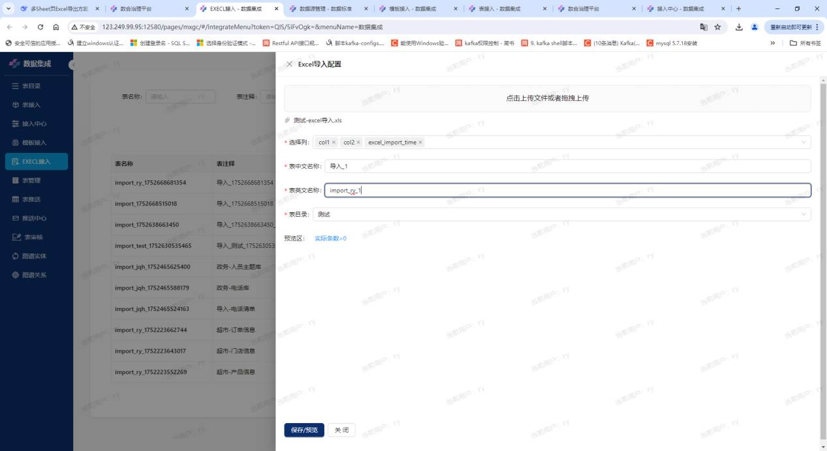
单击保存/预览，提示上传成功，文件导入完成，同时显示一条导入记录
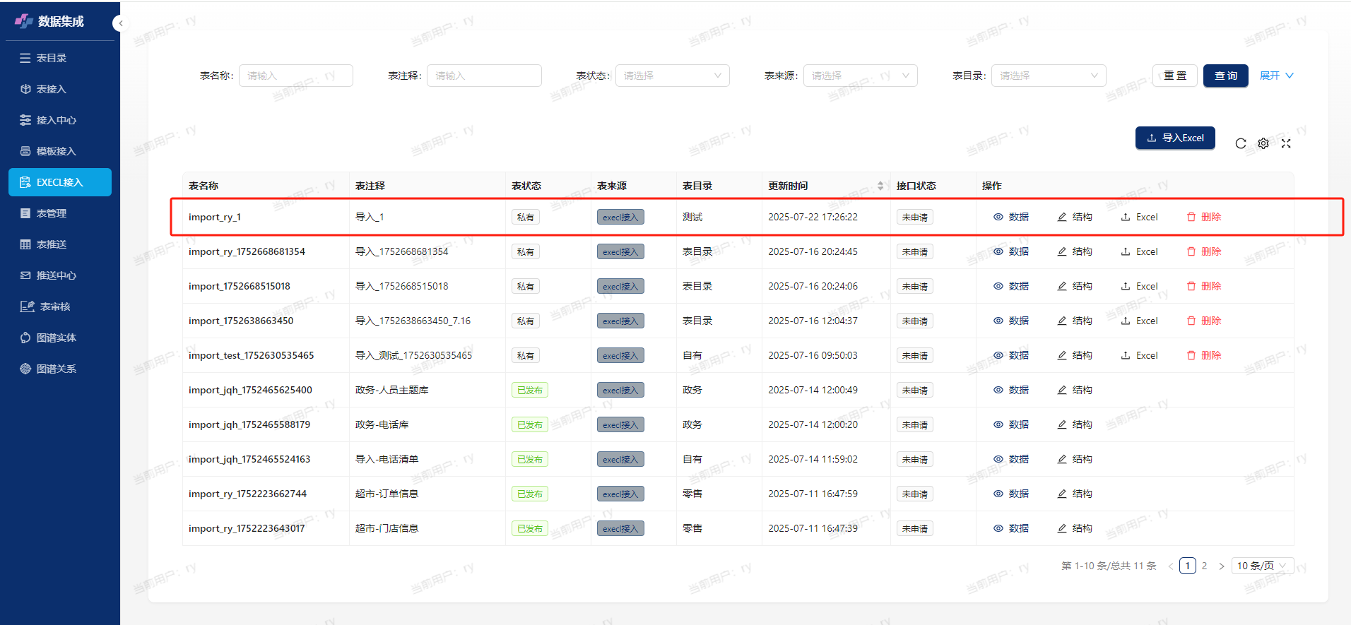
单击导入记录末尾的EXCEl按钮，可以进行二次操作，追加或覆盖原数据
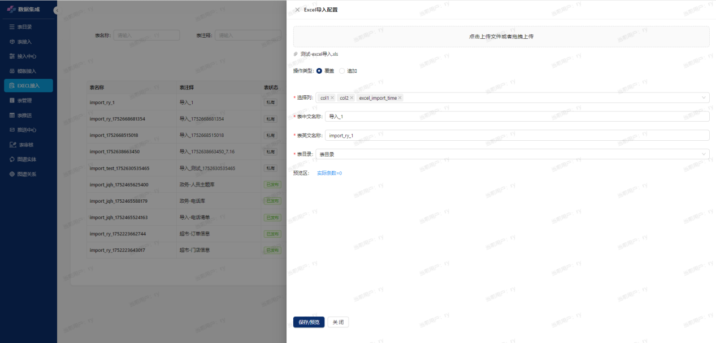
- 查询数据
单击导入记录末尾的数据按钮，可查看导入数据
- 查询结构
单击导入记录末尾的结构按钮，可查看数据结构
- 删除接入记录
单击导入记录末尾的删除按钮，显示如下提示信息
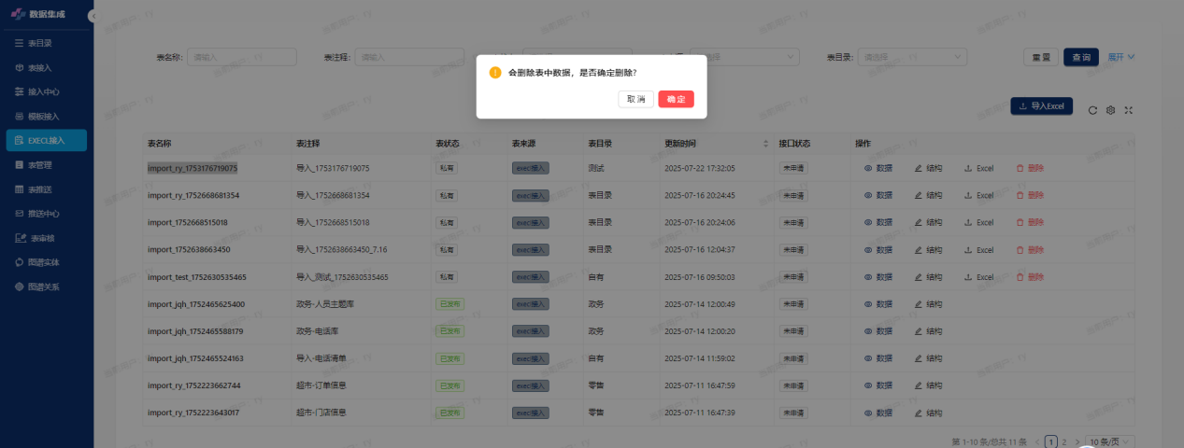
确定会删除导入记录、以及导入表数据
【表管理】模块可以查看导入数据，进行后续操作

（七）表管理
【数据集成】-【表管理】打开功能模块，支持接入表查询、新建表、接入表数据查询、接入表结构调整、表删除、生成API接入任务、发布申请。
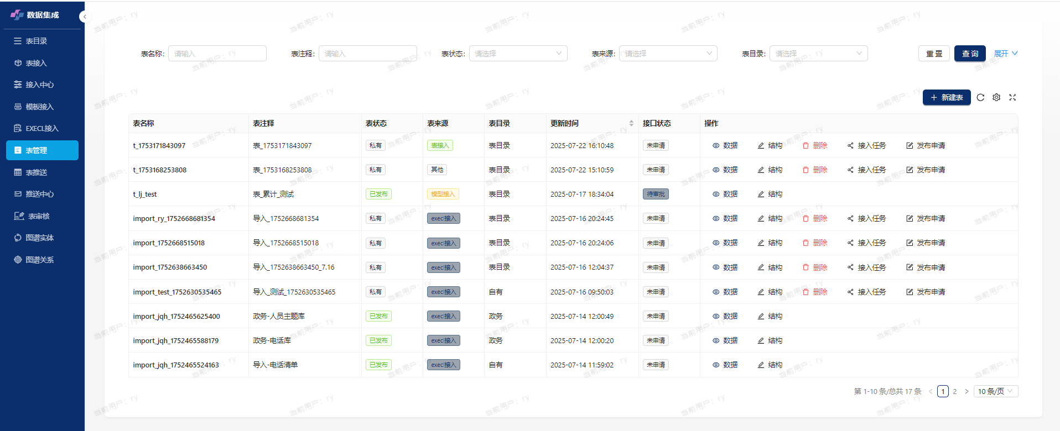
- 接入表查询
支持表接入、EXCEL接入、模板接入、模型接入、其他5类表的查询，通过表状态、表来源、表目录、接口状态4个关键条件组合查询表。
表状态：私有、已发布、申请中。私有，指用户新建，或者EXCEL导入生成，或者表接入生成，只有用户自己能操作；已发布，指将表发布为公共表，且系统管理员已审批，符合标准规范的表；申请中，指用户提交发布申请，但系统管理员未审批的状态，此时用户可查看，但不可修改
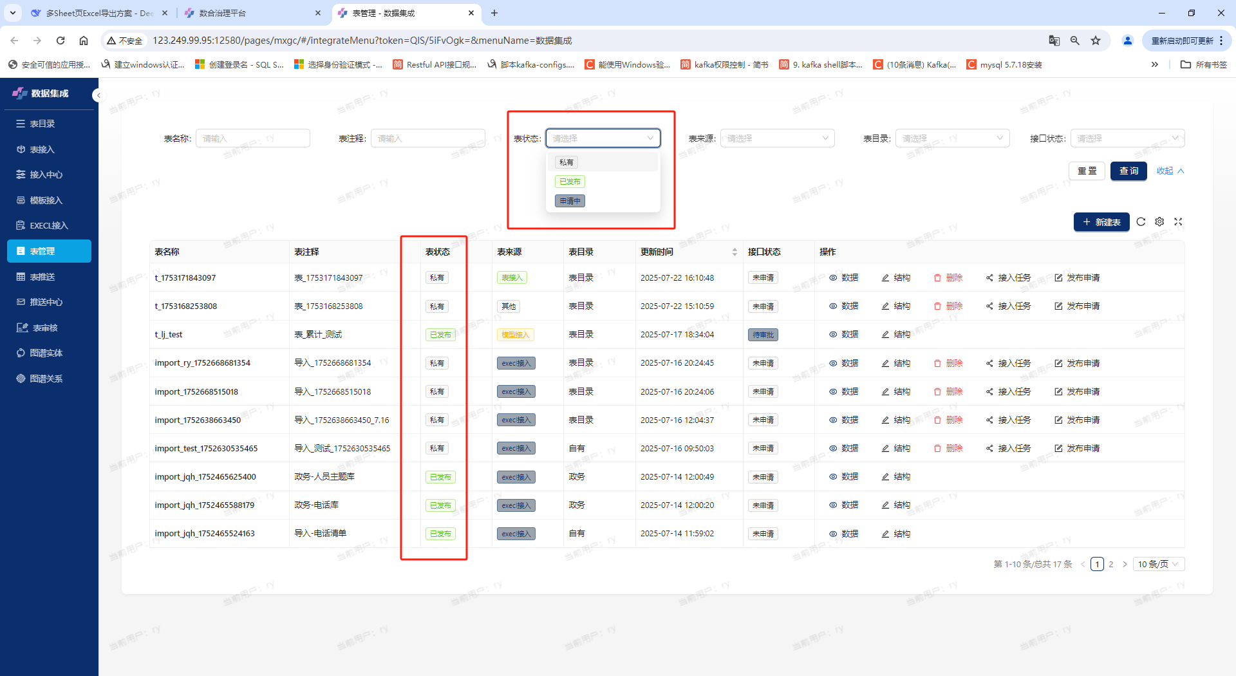
表来源：表接入、EXCEL接入、模板接入、模型接入、其他。表接入，通过表接入模块配置接入任务，自动生成的表；EXCEL接入，通过EXCEL接入自动生成的表；模板接入，模板配置相关表，用户自建表；模型接入，用户自建表，用于增量模型存储累计数据；其他，用户自建表，但不属于以上分类，如接口接入表；
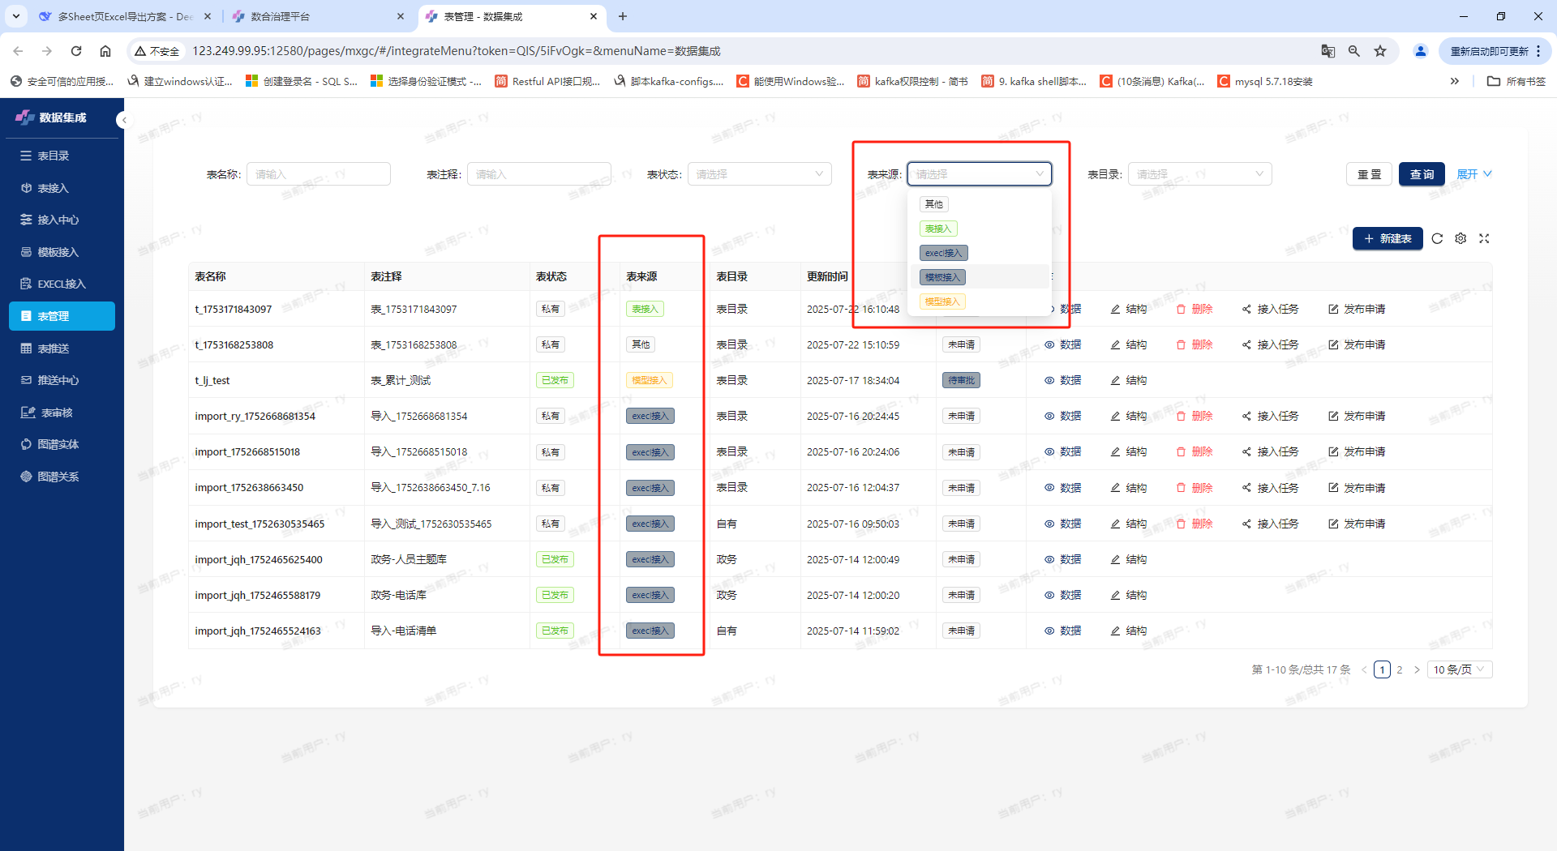
表目录：系统管理员规划的表目录，通过目录能更好地从行业、业务等其他非功能属性管理、使用表

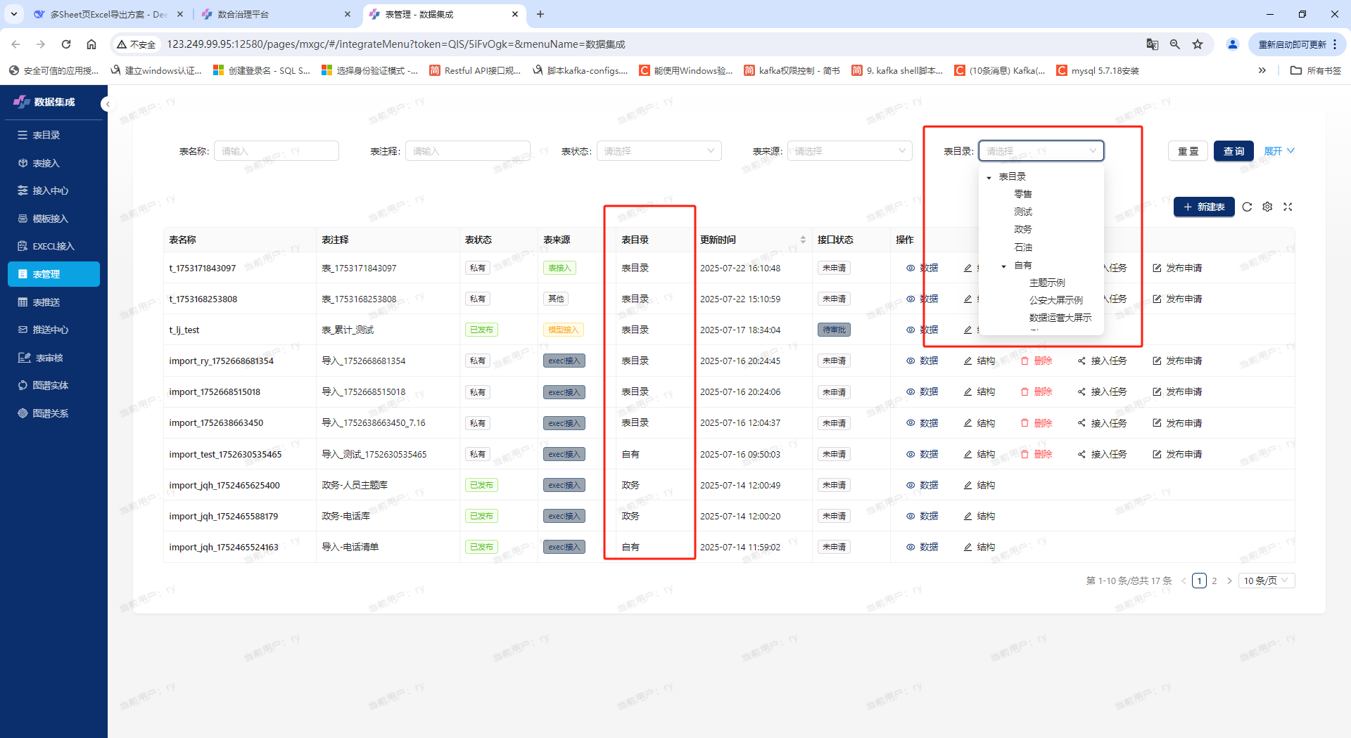
【数据建模】-【模型列表】-【新建模型】模块中的表目录与此处一致
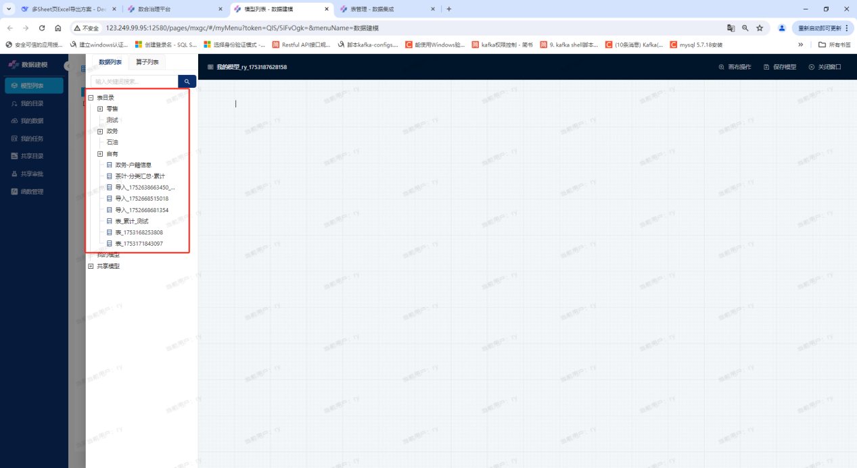
接口状态：未申请、待审批、已退回、已通过。未申请，表初始状态；待审批，通过【数据服务】-【接口发布】模块，已注册接口、但系统管理员未审批；已退回，系统管理员审核不满足，退回给用户；已通过，系统管理员审核通过，并能够在【数据服务】-【服务目录】中进行下一步操作。
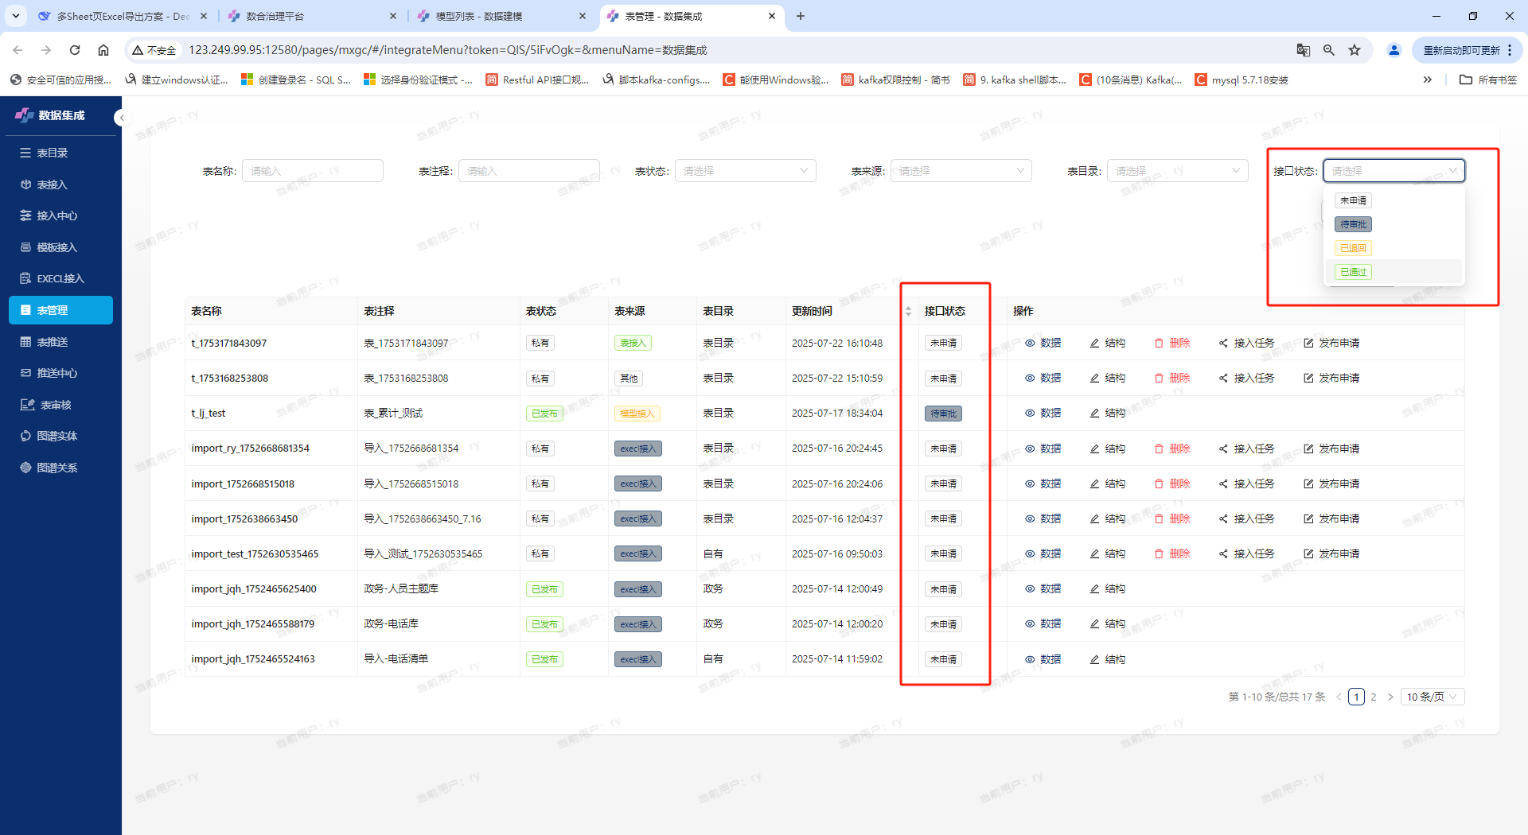
- 新建表
同新建API接入目标表
- 接入表数据查询
单击表末尾的数据按钮，可进行数据查询
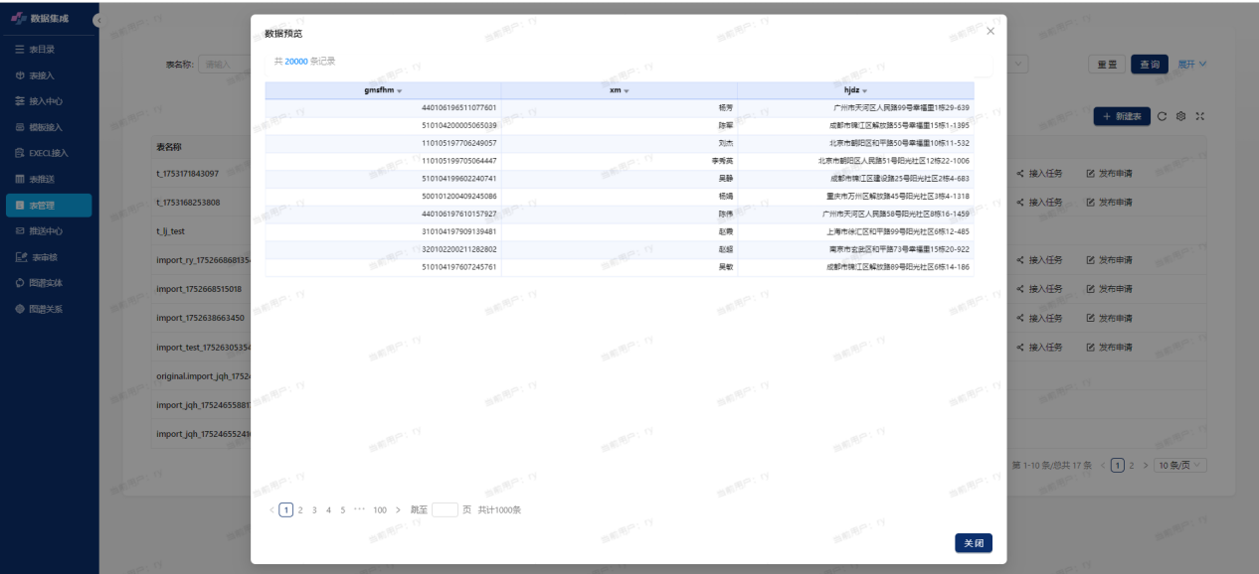
- 接入表结构调整
单击表末尾的结构按钮，可进行表结构的查看和调整。调整内容包括表注释、表目录、列名称、列注释、列类型、列大小、列顺序。
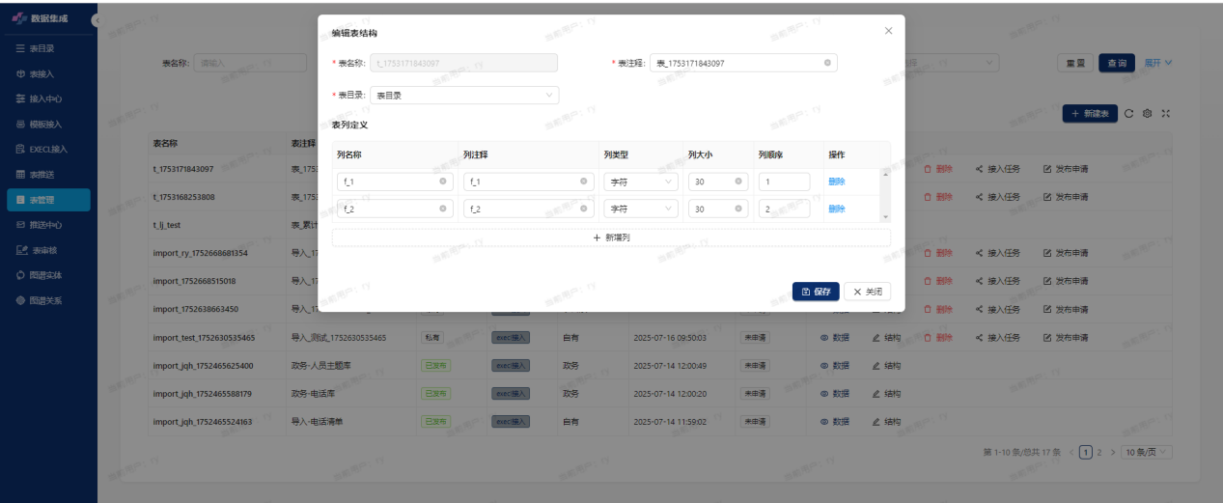
- 表删除
单击表末尾的删除按钮，可进行表管理数据删除，但实体表数据不受影响。
- 生成API接入任务
单击表末尾的“接入任务”，填写任务配置信息，可生成API接入任务，见配置API接入任务
- 发布申请
单击表末尾的“发布申请”，发布为公共表，审批通过后，不只建表用户本人，系统所有用户都能进行后续应用。

（八）表审核
【数据集成】-【表审核】打开功能模块，支持表审核、表数据查询、表结构查询。
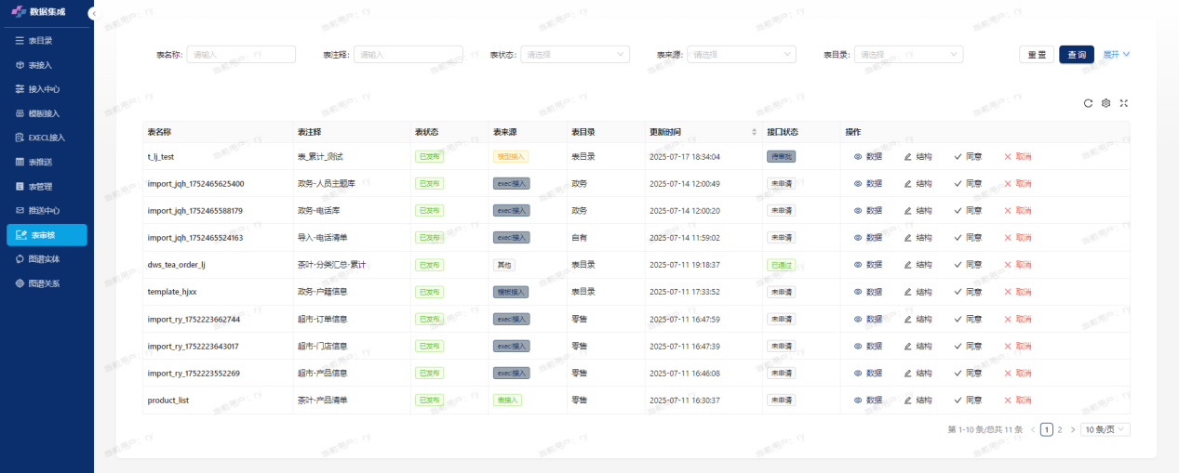
单击“同意”，完成表发布审核，表状态为已发布；点击“取消”，退回到建表用户的表管理模块。
表数据查询，单击表列表末尾的数据按钮，可以查看数据

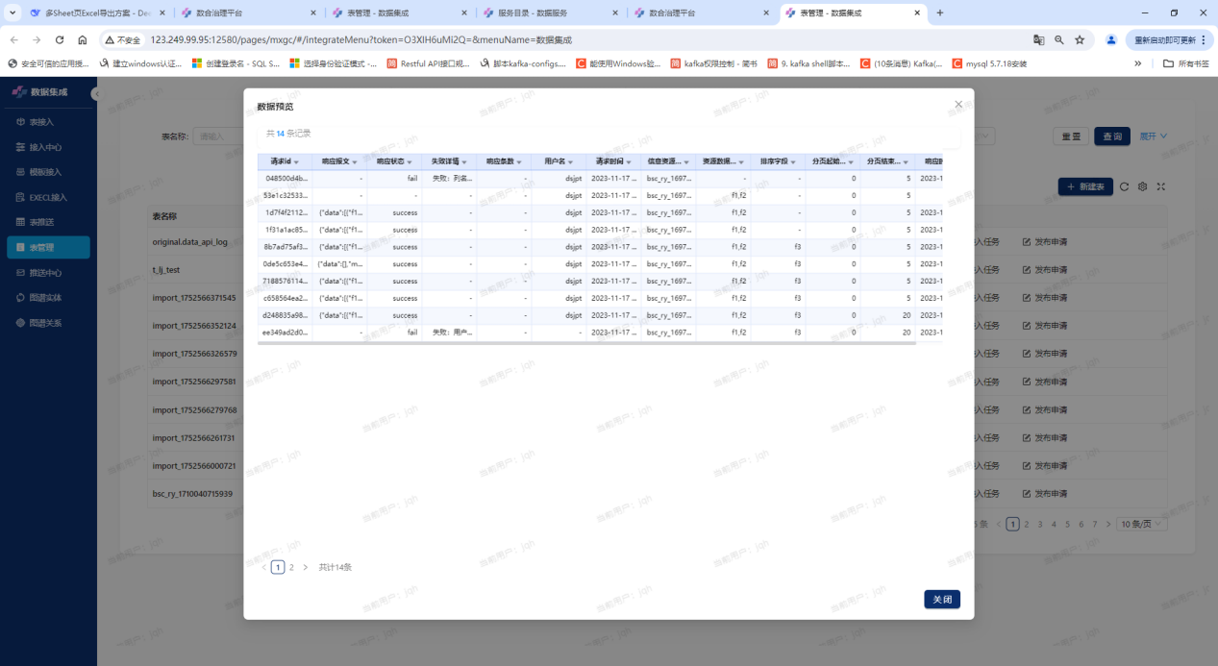
表结构查询，单击表列表末尾的结构按钮，可以查看表结构
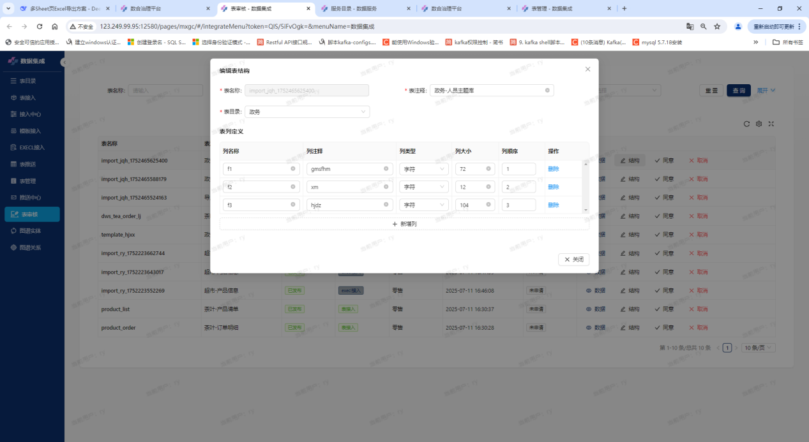
权限备注：此模块默认属于管理角色

（九）表推送
【数据集成】-【表推送】打开功能模块，支持生成推送任务、表数据查询、表结构查询。
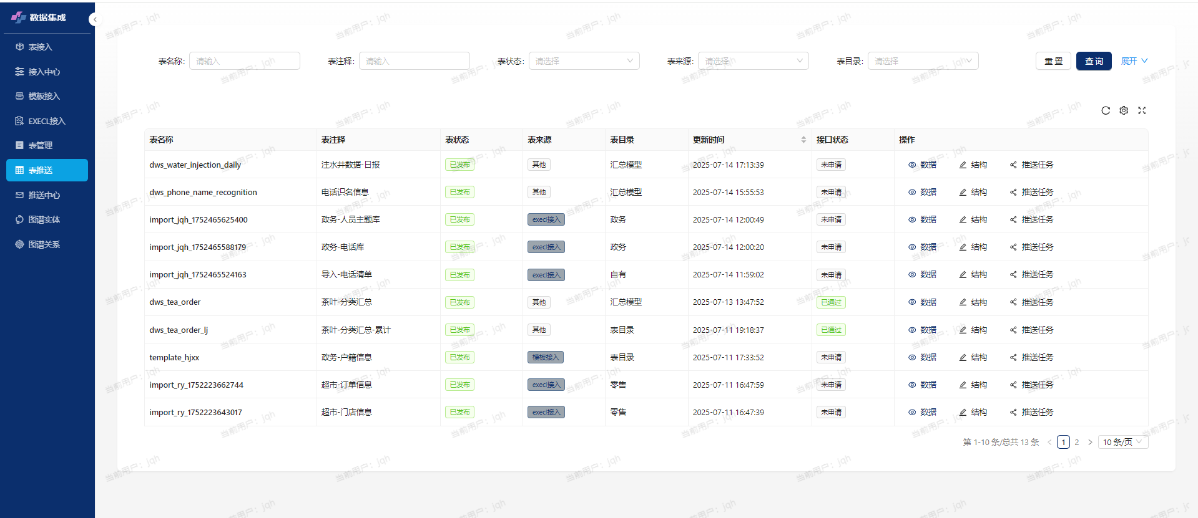
- 生成表推送任务
将本地表，推到外部数据库中，表对表推送
单击表末尾的推送任务按钮，打开对话框
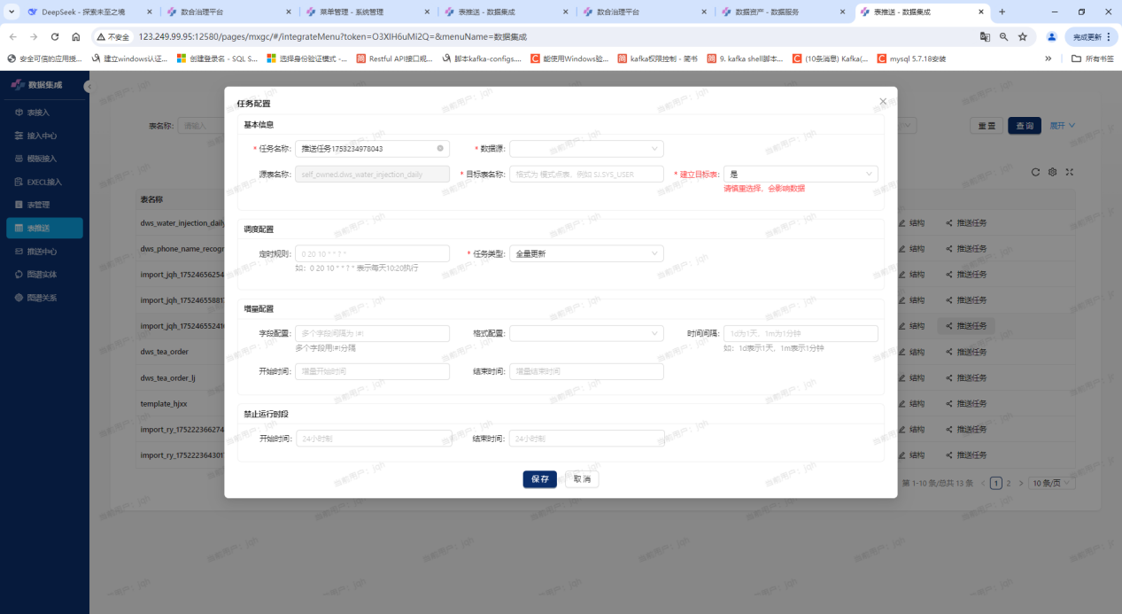
数据源为推送目的库数据源，目标表名称为外部数据表，其余各数据项同表接入任务生成。

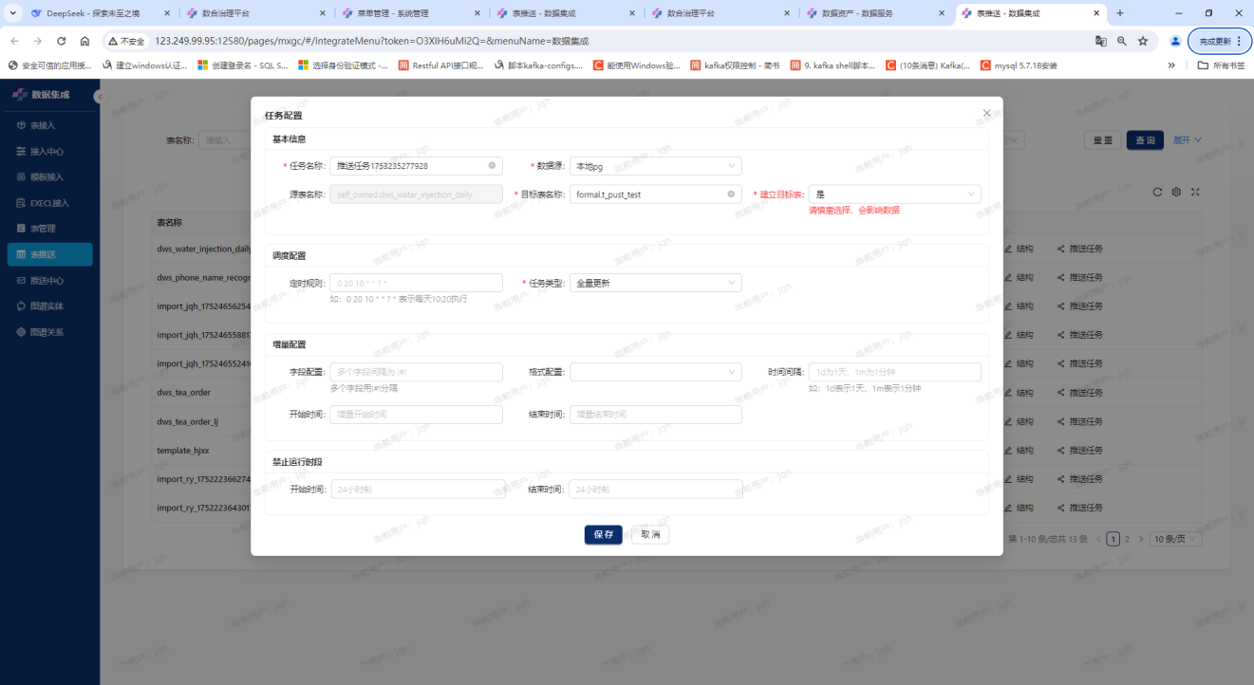
填写完成后，单击保存，完成推送任务配置
！！此模块，一张表只能配置一个推送任务
- 生成推送API任务
接本地表，按照外部用户要求封装接口，并推送到对方接口平台。
操作入口同生成表推送任务
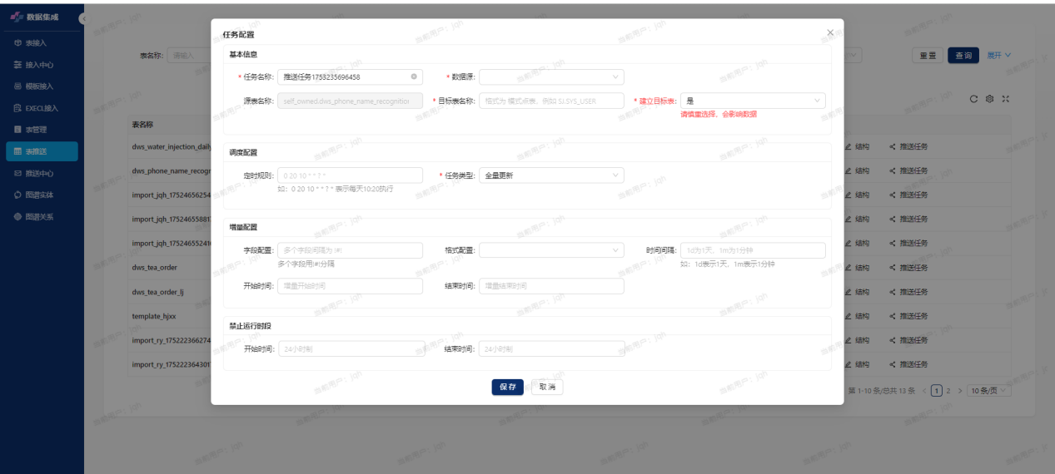
数据源选择外部接口平台地址、目标表名称、建立目标表无需填写，其他数据项同接入任务生成。
对方接口平台其他配置信息通过后台配置，不同协议及格式的接口平台需要定制化开发。
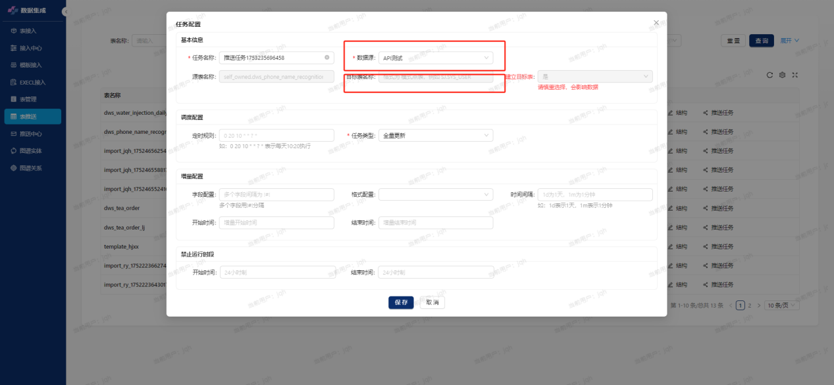
点击保存，完成任务配置。
！！此模块，一张表只能配置一个推送任务
- 表数据查询、表结构查询
具体功能同【表审核】

（十）推送中心
【数据集成】-【推送中心】打开功能模块，支持开始任务、停止任务、立即执行、查看日志、删除任务、编辑任务、新建任务。
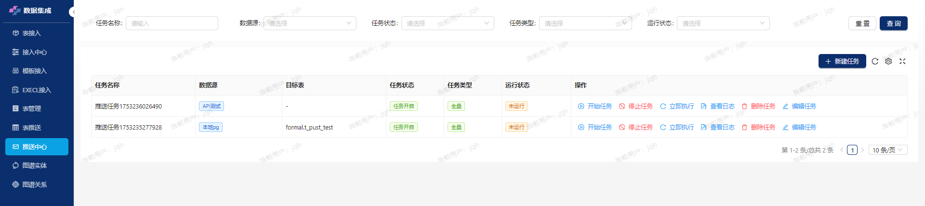
1、开始任务、停止任务
开始任务、停止任务为推送任务的开关
单击任务末尾的开始任务按钮，任务状态为“任务开启”，任务支持手动、自动调用任务。
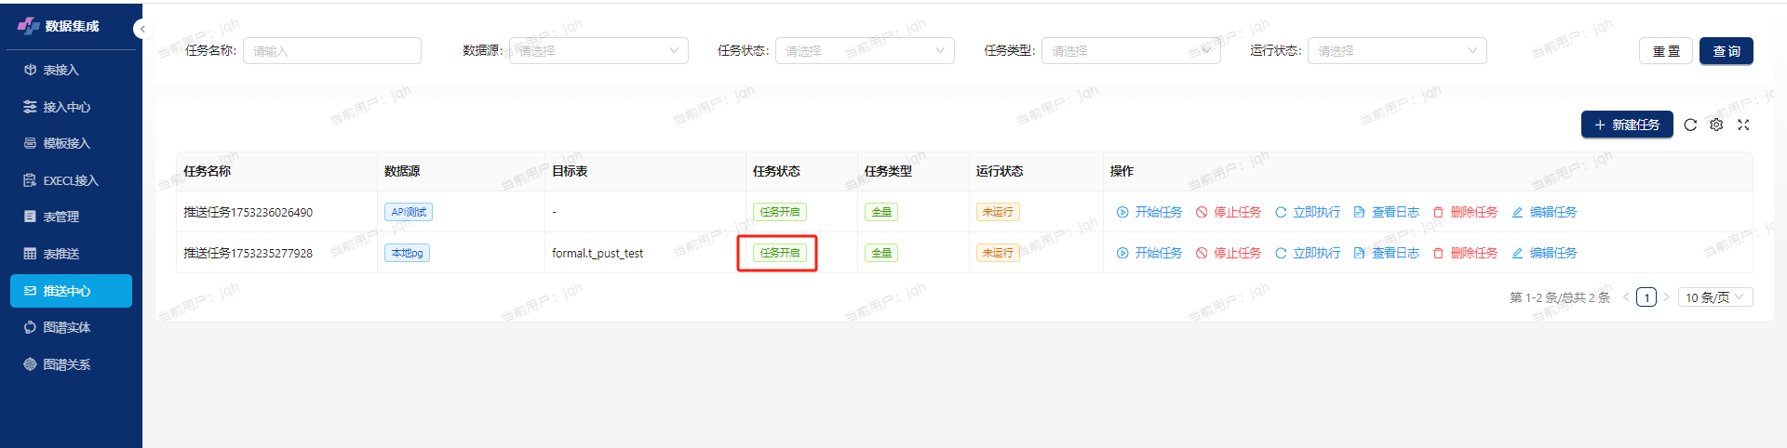
单击任务末尾的停止任务按钮，任务状态为“任务停止”，任务不支持手动、自动调用任务。
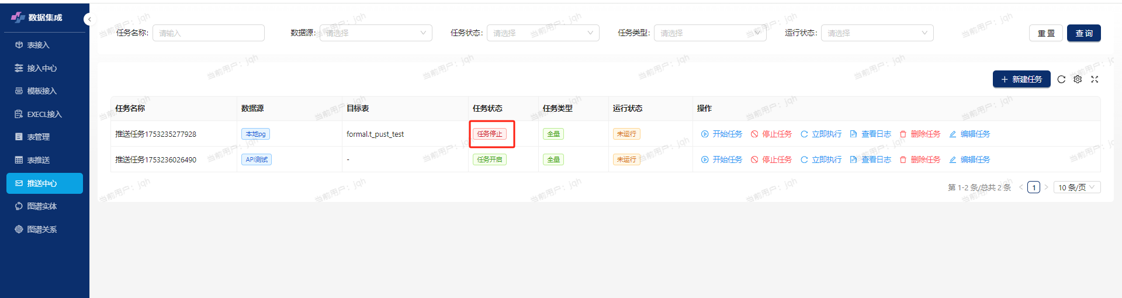
2、立即执行
单击任务末尾的立即执行按钮，进行单次任务运行
3、查看日志
单击任务末尾的查看日志按钮，查看任务运行日志
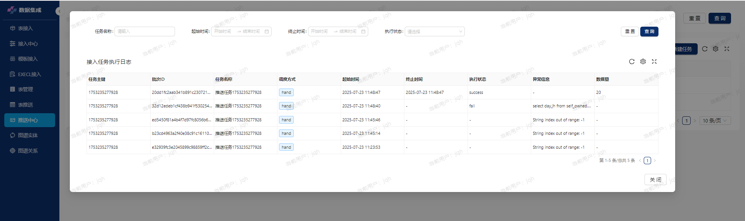
4、删除任务
单击任务末尾的删除任务按钮，删除任务配置信息。
！！如果为表推送任务，删除任务配置信息，会同时删除目标表，请谨慎删除
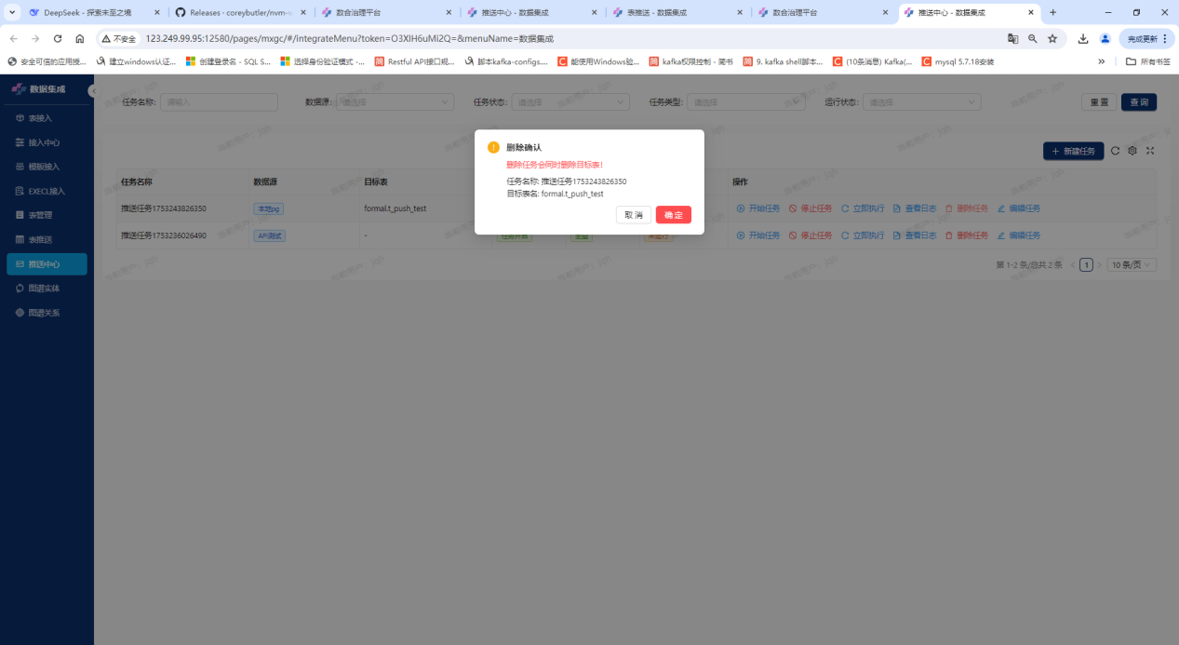
5、编辑任务
单击任务末尾的编辑任务按钮，可修改任务配置信息。
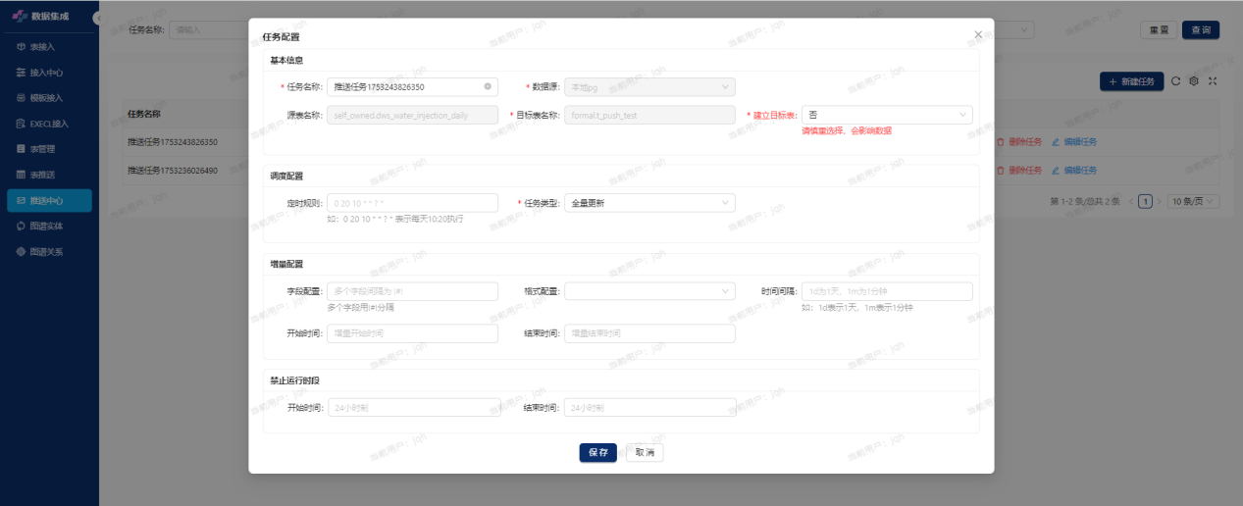

2.2.4、数据建模
数据建模基于可视化拖拽配置的模型构建方式，它允许用户通过直观的界面操作完成复杂的数据处理流程。该部分也是本系统的核心。数据建模的核心在于两类算子：确定性算子和预测性算子。确定性算子对应系统的数据处理算子，主要通过SQL实现数据的筛选、聚合、关联等操作，产生明确的计算结果，适用于数据清洗、报表生成、数据碰撞等场景；预测性算子对应平台的通用算，集成机器学习算法，通过对历史数据的学习和模式识别，输出预测结果，广泛应用于风控、推荐等智能业务场景。
各功能模块之间关系如下：
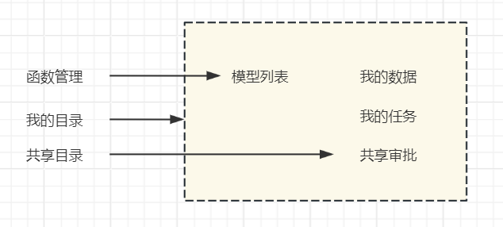
下面以电话落查身份为例（数据碰撞场景）演示一下数据建模操作。

（一）需求分析
有一个EXCEL格式的电话清单，只有电话号码，需要利用平台数据，落查实名信息，包括身份证、姓名、地址，最后以原格式、顺序导出。

（二）模型设计
通过对平台数据进行分析，模型设计如下：
- 先用电话清单和电话库进行关联，得到电话号码和身份证号码的清单1。两表关联时以电话清单为主，通过电话进行左关联
- 再用清单1和人员主题库进行关联，得到姓名、地址信息，此为清单2。两表关联时以清单1位主，通过身份号码进行左关联
清单2就是最终的结果，可以查询，可以导出

（三）新建模型

第一步：导入数据清单
通过【数据集成】-【EXCEL接入】，导入电话清单
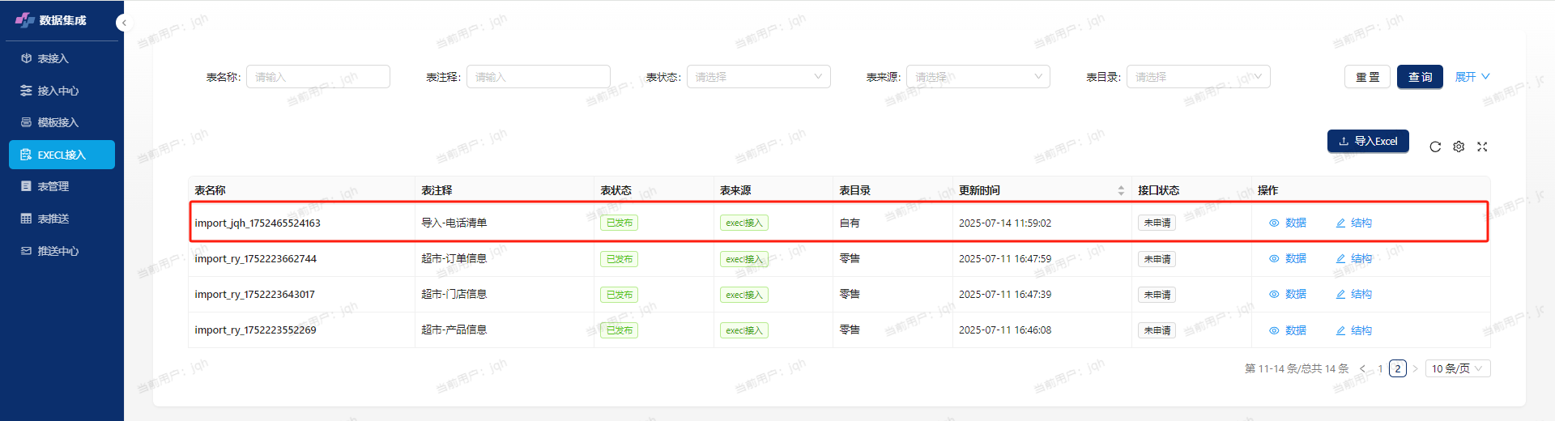
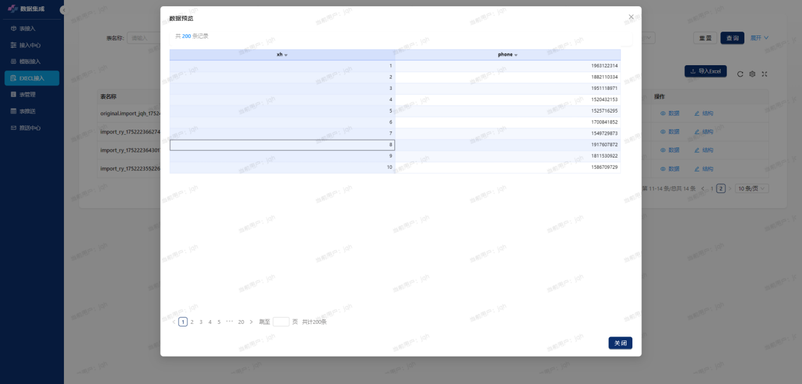
电话清单有两列数据，1列为xh（序号），一列为phone（电话号码）

第二步：选择数据
【数据建模】-【模型列表】打开功能模块
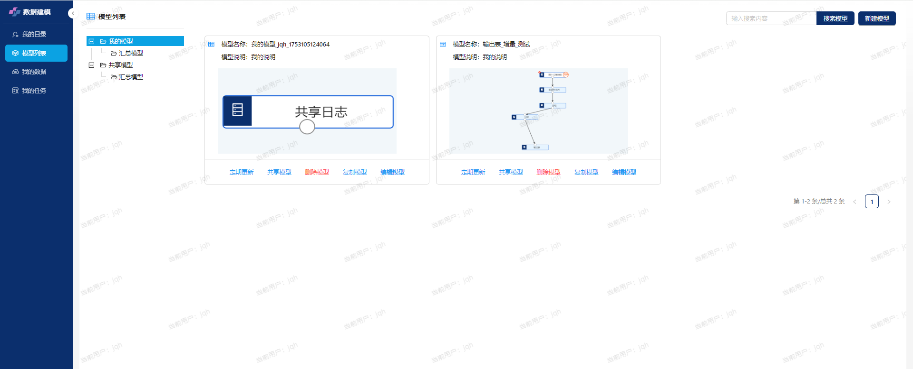
点击右上角的新建模型按钮，打开模型编辑界面
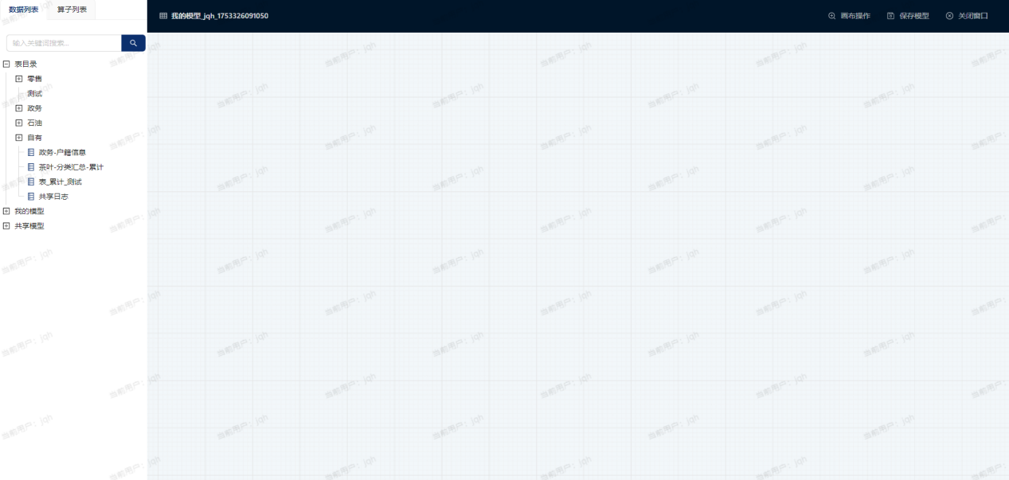
左边是数据和算子选择区，中间是操作区。新建模型就是通过数据和算子来实现我们的业务逻辑。
导入数据默认在自有目录下
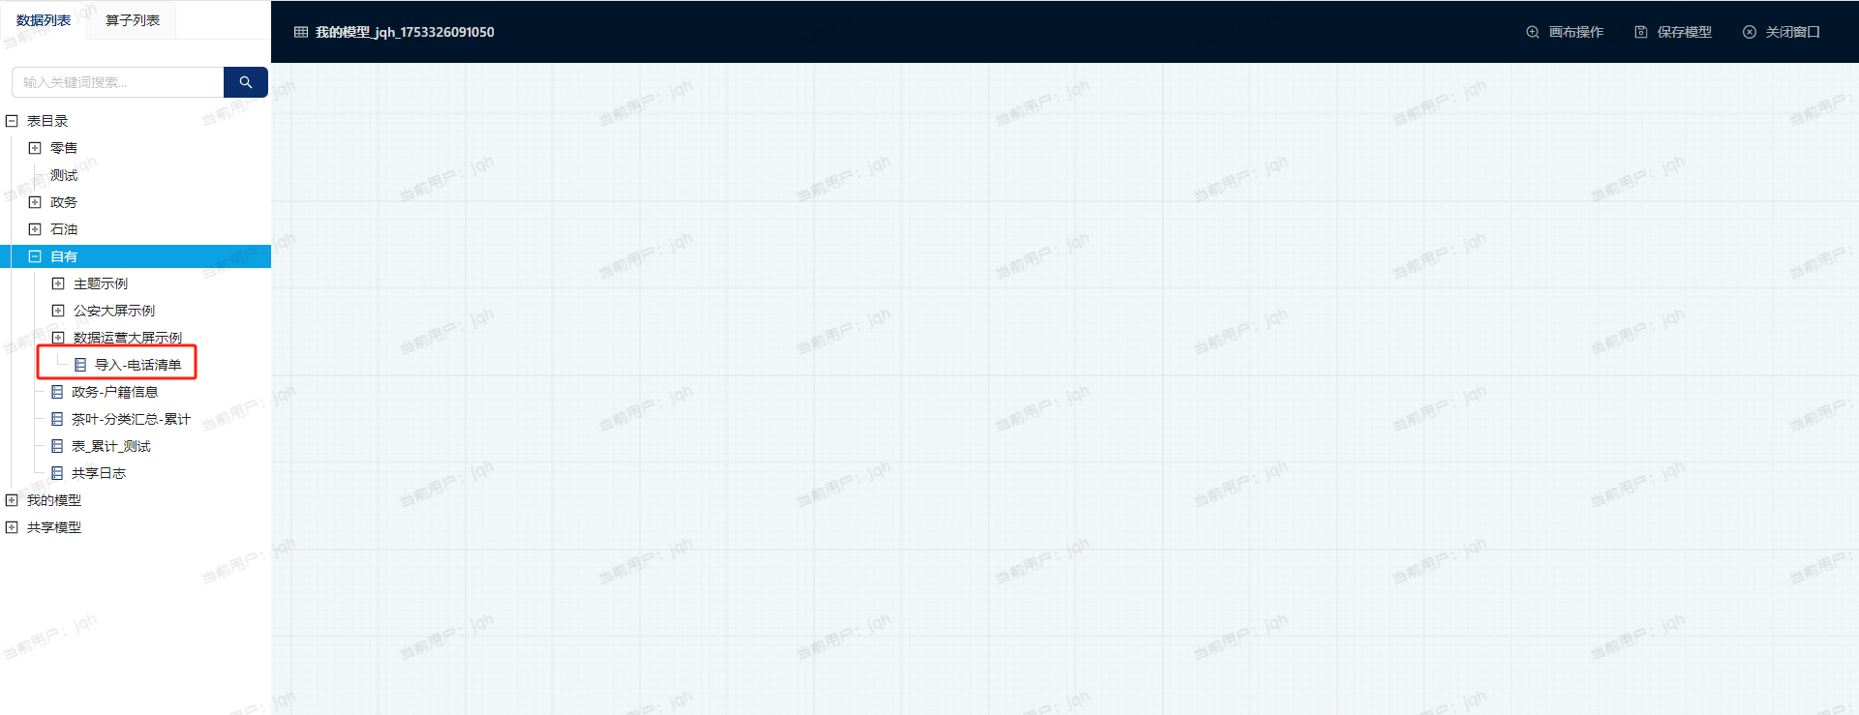
从左边的数据节点把所需数据拖到中间的画布，分别选择政务的的“政务-电话库”和自有数据库的“导入-电话清单”到画布
拖动数据节点到画布时，默认会弹出列设置对话框
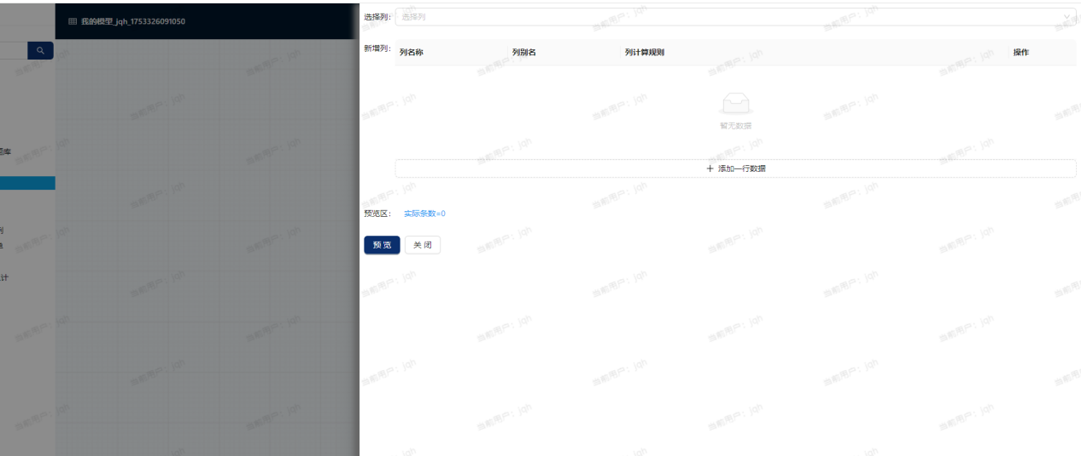

选择列，如果列比较多，建议选择必须的。
点击左下角的“预览”可以查看数据情况，中间部分会显示数据总行数，默认预览数据显示前300条样例数据。
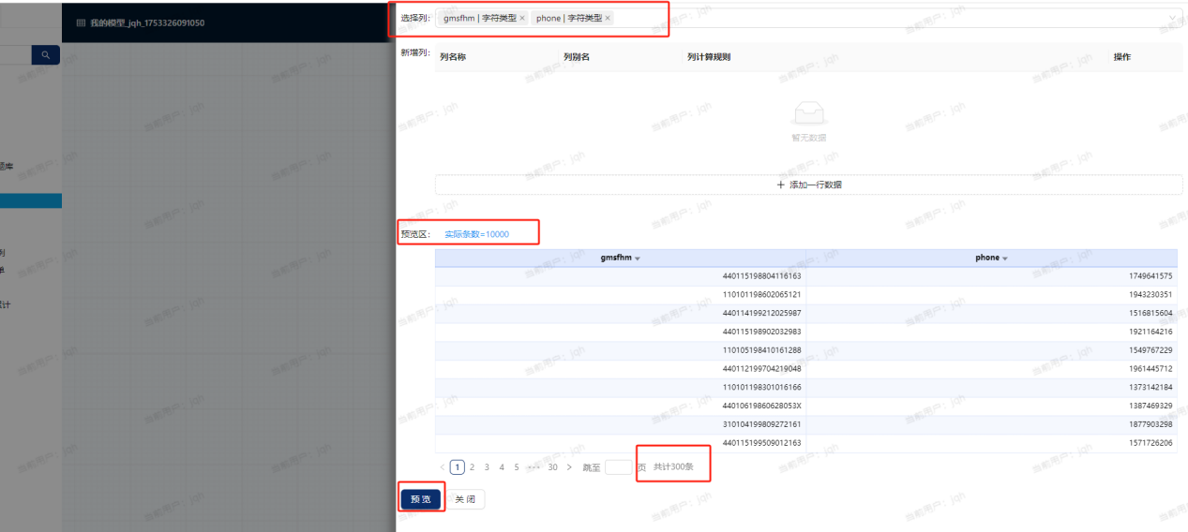
点击左下角的“关闭”按钮退出。
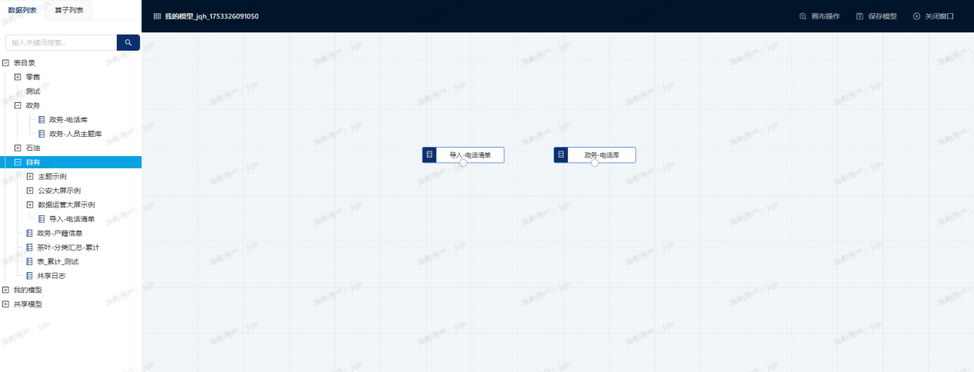
！！注意：
1、建议多使用预览来查看每步的结果，包括输出数据样例和总数据量，是分步检查模型正确性的重要方法。
2、可以通过新增列添加虚拟列，比如通过字符串截取函数截取身份证年份。见（四）其他算子-列计算

第三步：选择算子
通过电话号码关联获取电话库中的身份证号信息，需要使用关联算子
从左边的算子列表拖动关联算子到画布
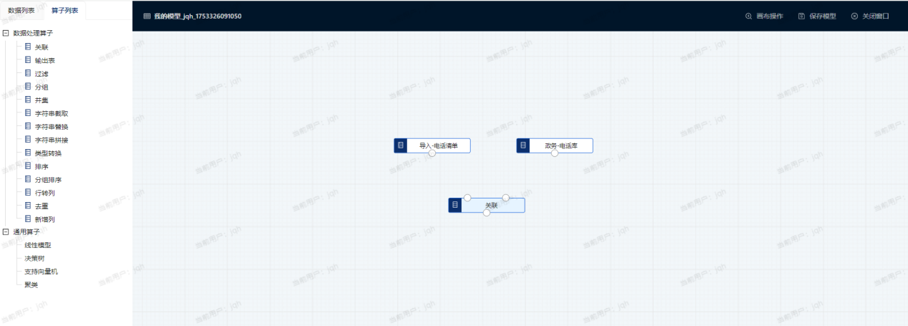
先用导入-电话清单连接关联算子左边的连接点，然后用政务-电话库连接关联算子右边的连接点
！！先连线的为主表，后续在左关联、右关联的时候会用到
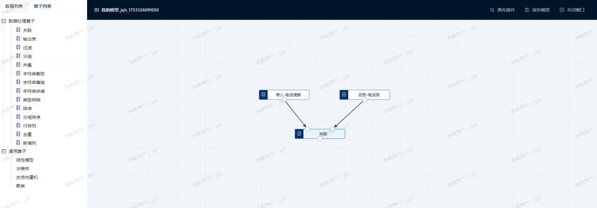
双击关联算子，打开关联算子设置对话框
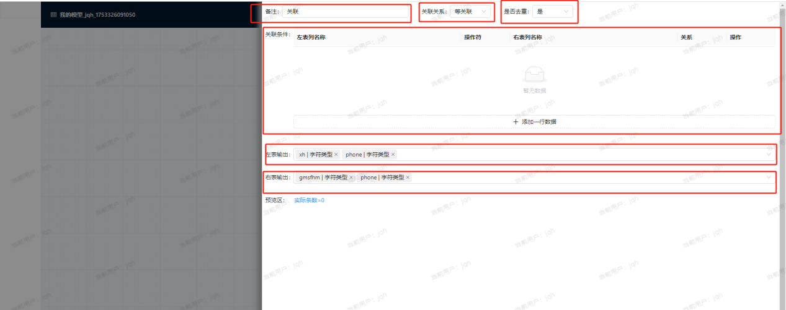
备注：默认为算子名称，可以备注具体步骤，常用于复杂模型
关联关系，包括等关联、左关联、右关联，默认等关联
默认去重条件为“是”进行结果的去重
左表输出，可选择左表输出列；右表输出，可选择右表输出列
关联条件为必选项，设置两表连接的条件，即两表建立关联的数据项
我们选择关联条件为左关联，是否去重为否，关联条件选择电话号码相等，输出框中两边重复的我们保留主表数据项
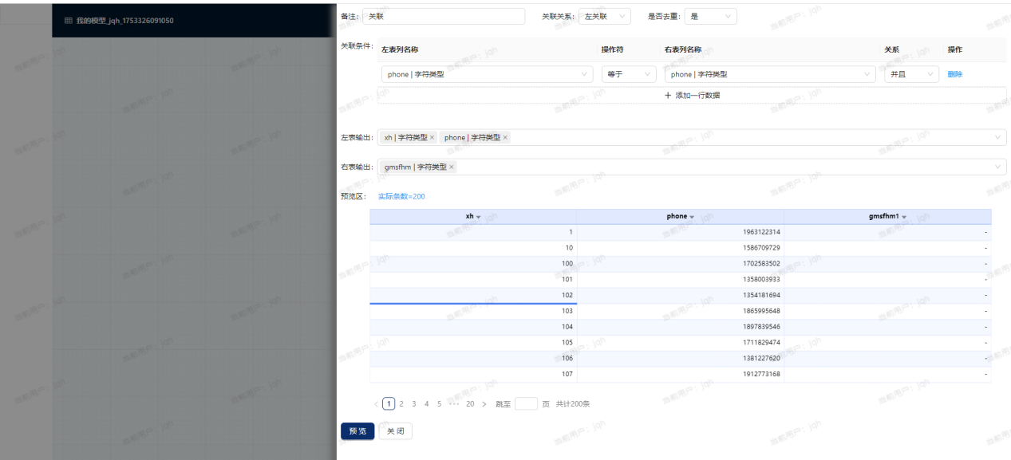
左表为全部数据，右表的公民身份证号码部分为空，此为左关联效果
如果关联关系选择等关联，那么只显示两表完全能关联上的内容
！！注意：
关联关系一般使用等关联，结果显示两表中关联条件值相等的数据
左关联，适用两表关联时以左表全部显示，右表显示和左表关联上的数据；右关联则相反
关联条件为必选项，如果不设置，算子会强制提醒
此时，模型设计的第一项内容就完成了，即清单1，由于没有使用输出表算子，因此清单1是一个数据集，不是实体表。
第二项，由清单1和选择政务-人员主题库建立关联关系，取出其他字段，关联时以清单1为主建立左关联。
拖动政务-人员主题库数据，选择列，查看数据
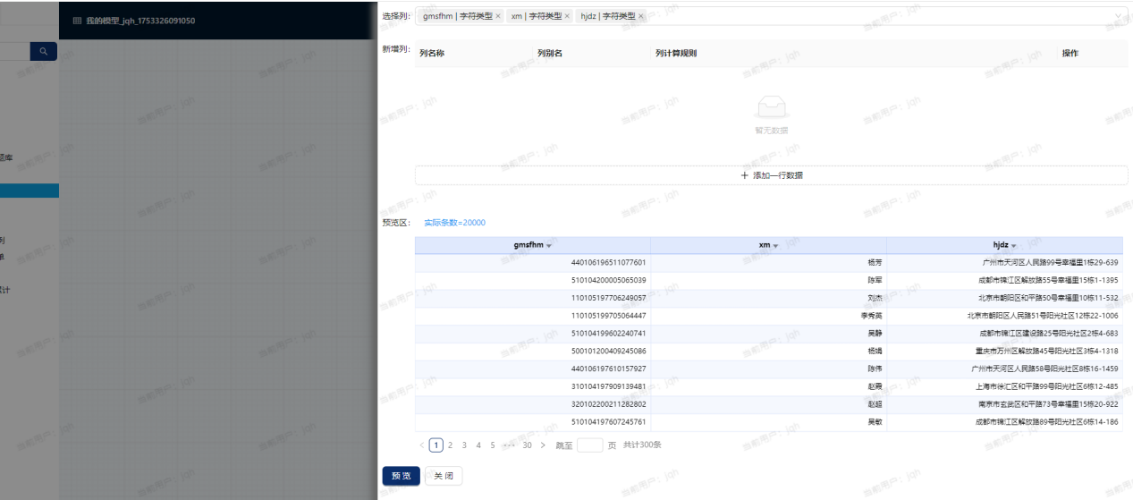
再拖1个关联算子，先连接清单1数据集，后连接新的数据算子
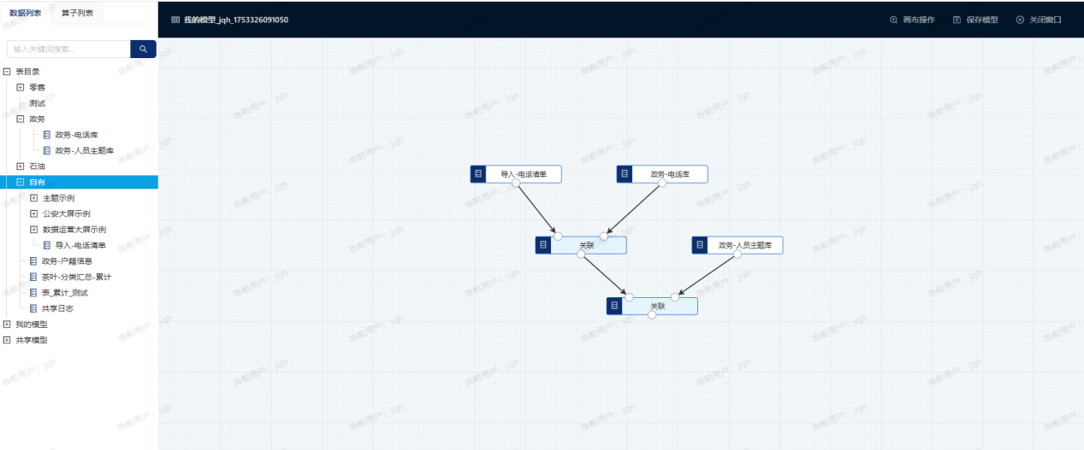
关联设置
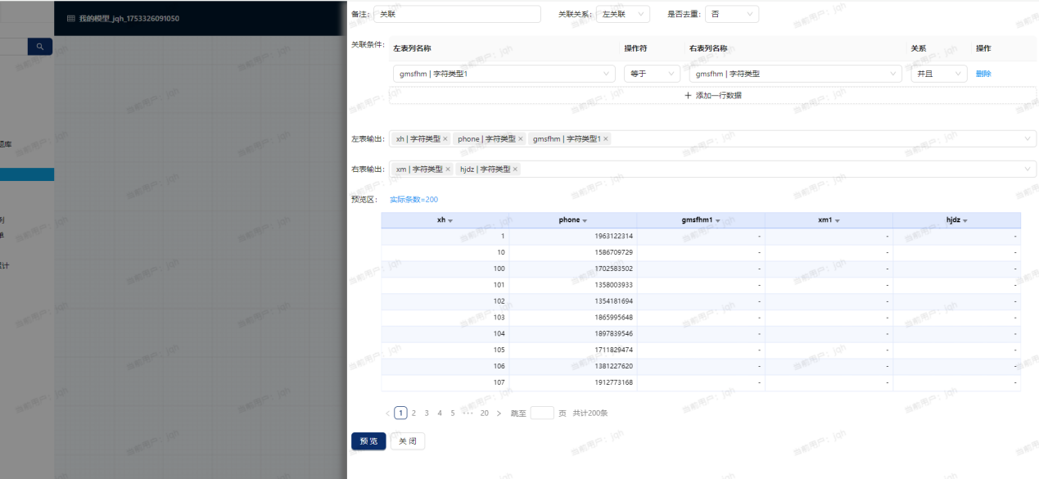
可以看到，自始至终，输出结果都是导入清单的200条，后面追加了通过两个表关联出来的其他信息。

第四步：输出表
输出表是一个特殊的算子，是模型保存时必须要有的环节
从左边算子列表拖动输出表算子到右边画布，连线
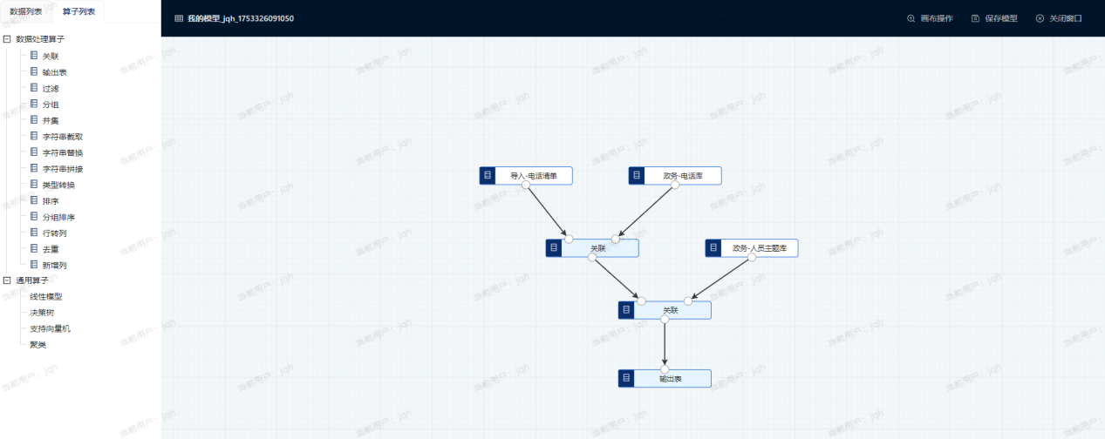
输出表设置
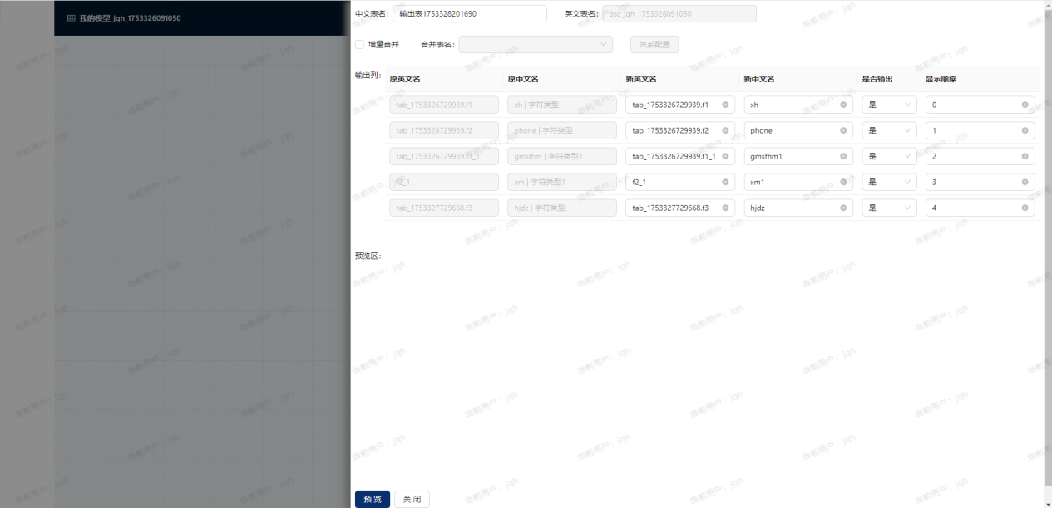
需要设置表中文名称、增量设置、输出列设置
选择设置表中文名称为电话落查身份证号0723，增量不作设置，输出列调整新英文名、新中文名，是否输出全部为是，显示顺序不变。
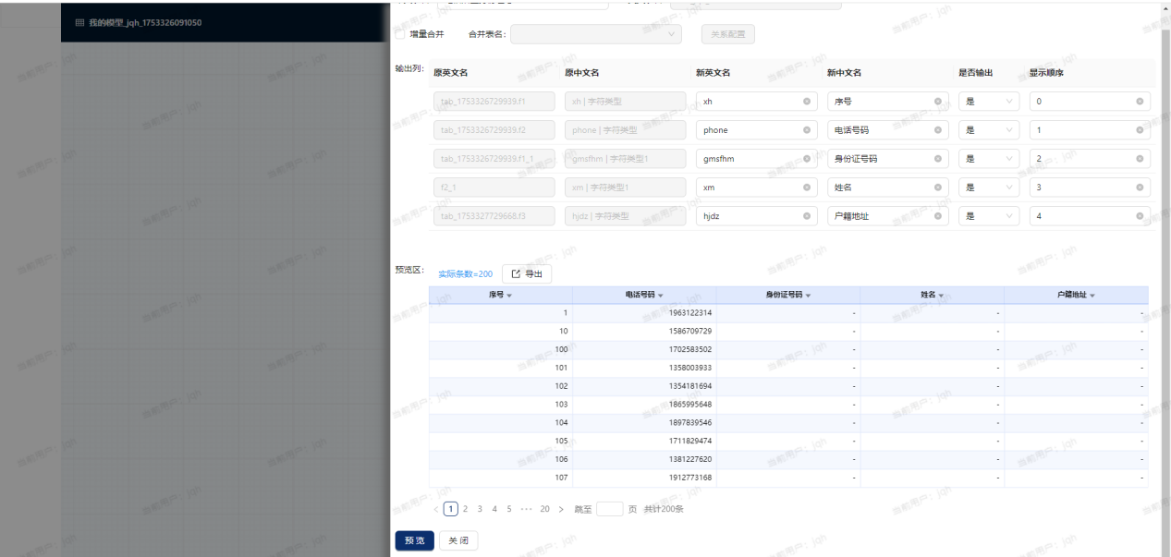
点击关闭，回到画布
关于增量设置：如果模型表依赖的接入表全量接入，不用考虑增量；如果接入表为增量接入，如按天、按月、按年，模型表也需要周期性进行计算，那么就需要考虑增量设置了。一共有3步：
a.新建增量表，通过【数据集成】-【表管理】新建表，如下表
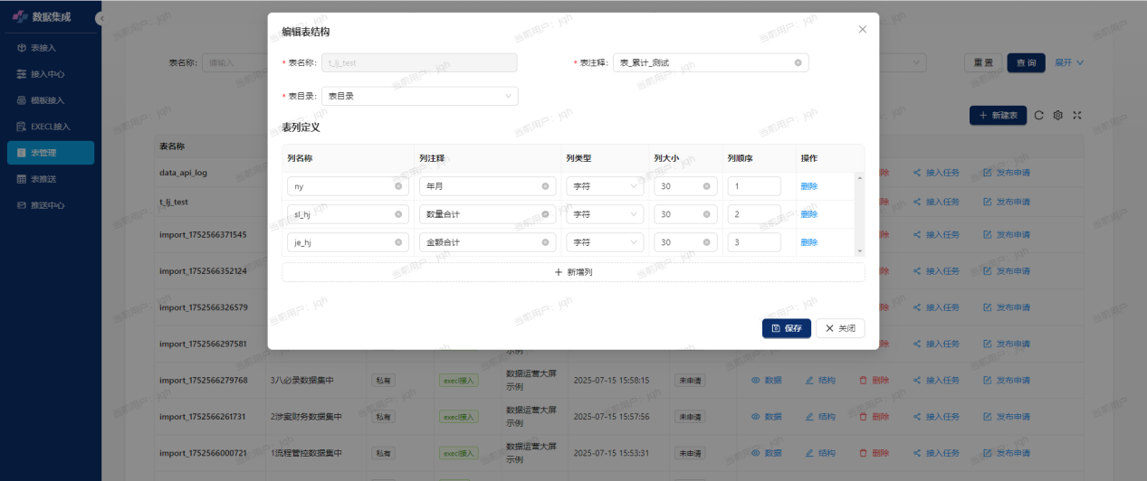
建议增量表和模型输出表中的输出列保持一致
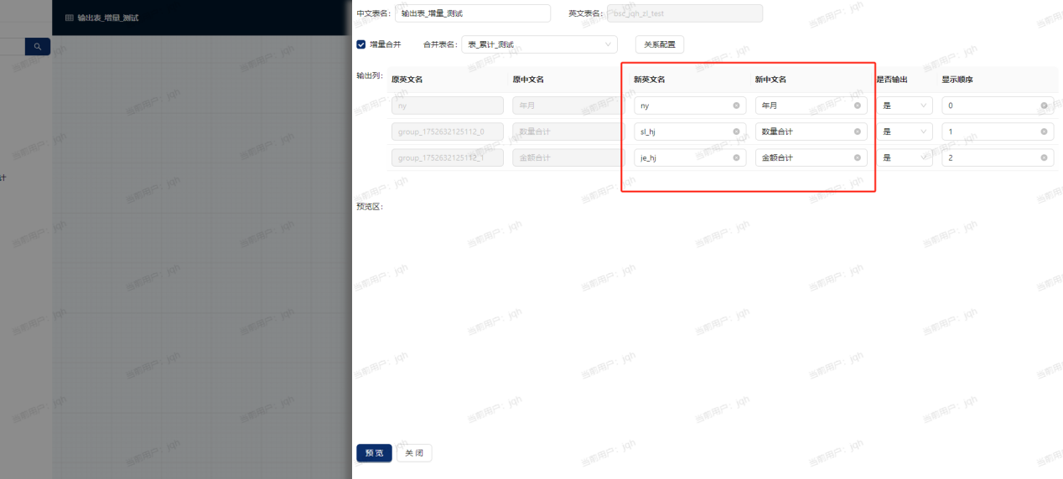
b.增量设置，选择增量合并，选择新建增量表
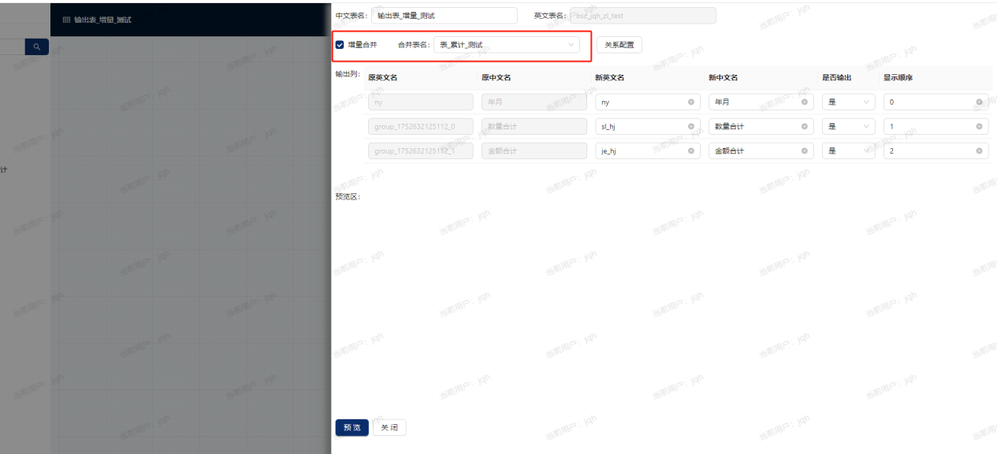
c.关系配置，单击上图中的关系配置，选择增量更新列，单击关联所有列，自动匹配输出设置列了增量表列。
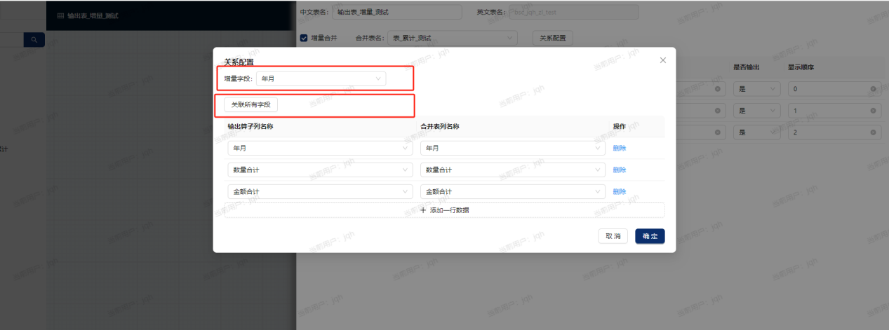
点击确定，关闭对话框。后续操作就完全一样了。

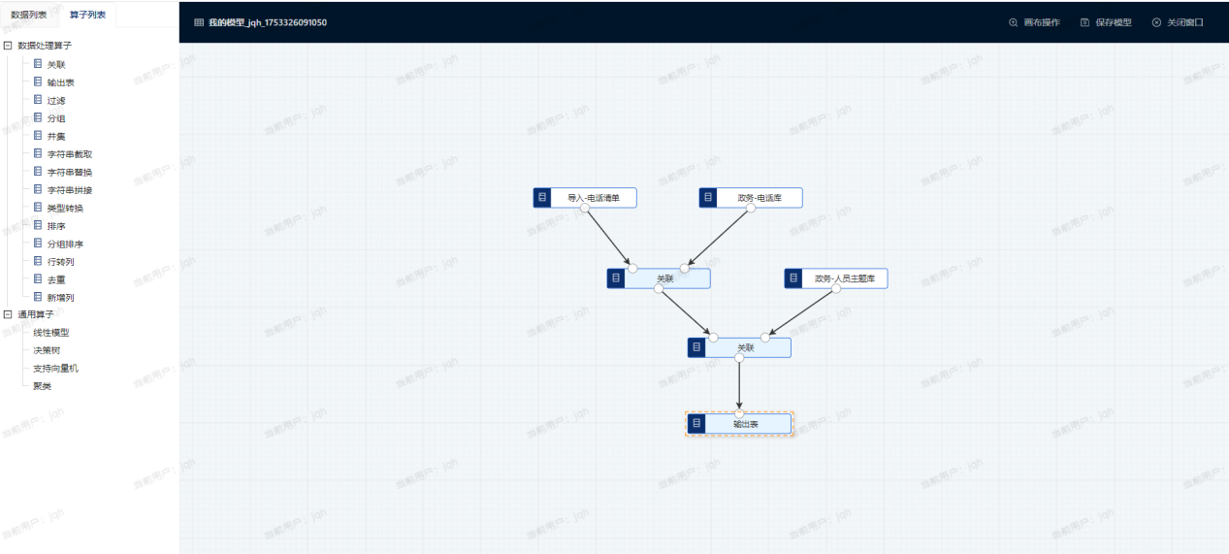
！！注意：
每个模型有且只能用一个输出算子，用来保存模型结果

第五步：保存模型
点击右上方的“保存模型”打开保存模型对话框
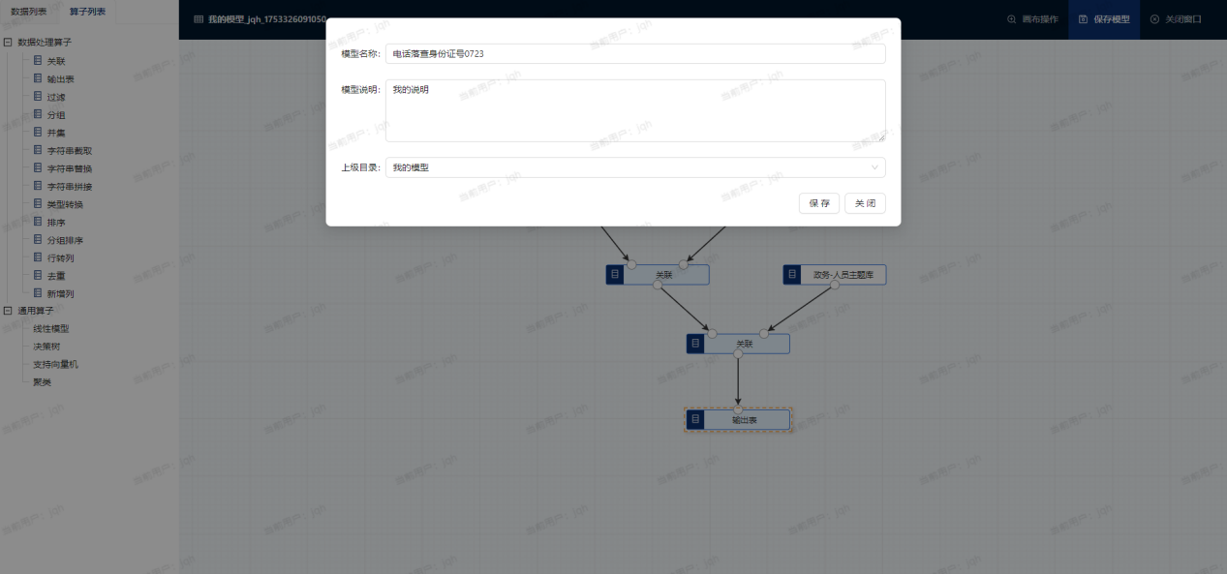
修改模型名称，添加模型说明，选择上级目录，点击保存，模型创建成功。
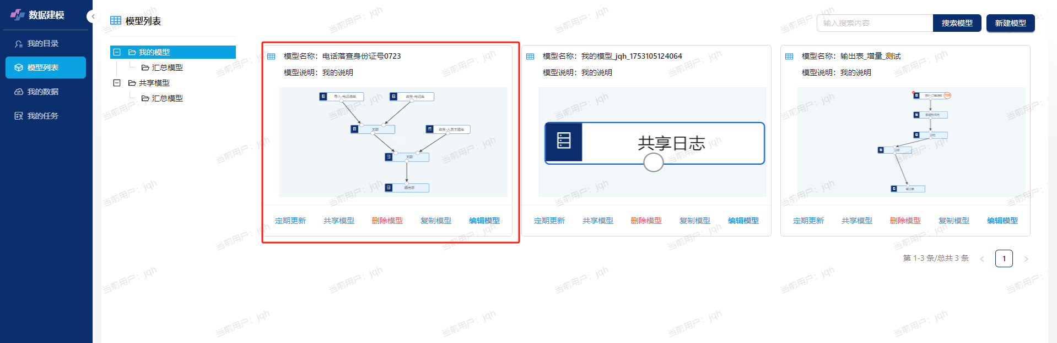
删除模型，未共享的模型可通过删除模型按钮进行删除
复制模型，相似度比较高的模型，通过复制模型，可以提高建模效率
编辑模型，对已有模型进行编辑，和新建模型操作类似
定期更新，新建模型为了进行模型的搭建，对输出和保存的数据量有一定限制（10万条）。成熟模型（有持续的数据接入）一般会设置定期更新，定期执行,没有数据量的限制限制。设置定期更新后，可在我的任务查看定期任务执行情况
共享模型，共享的模型经过审批后，组内用户都可以看到，可以进行建模经验交流。

（四）其他算子

过滤（含sql操作）
过滤是指从数据集中筛选出符合特定条件的记录或元素，排除不符合条件的部分。
比如从国内旅客数据订单名细中筛选2023年1月23日的数据。
1、拖动茶叶-订单明细到画布，选择所有列，进行预览，如下：
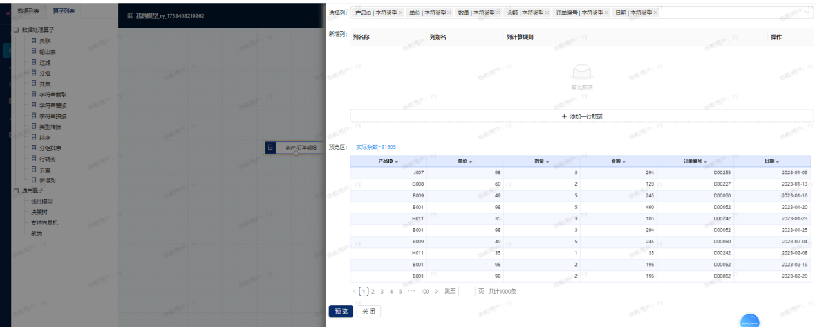
2、拖动过滤算子到画布，数据算子连接过滤算子，如下：
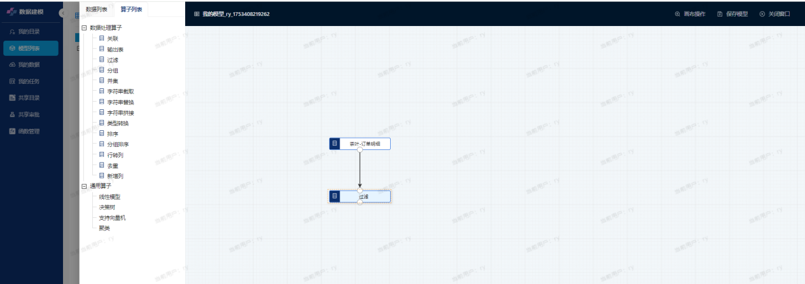
3、单击过滤算子，打开过滤参数设置框，如下：
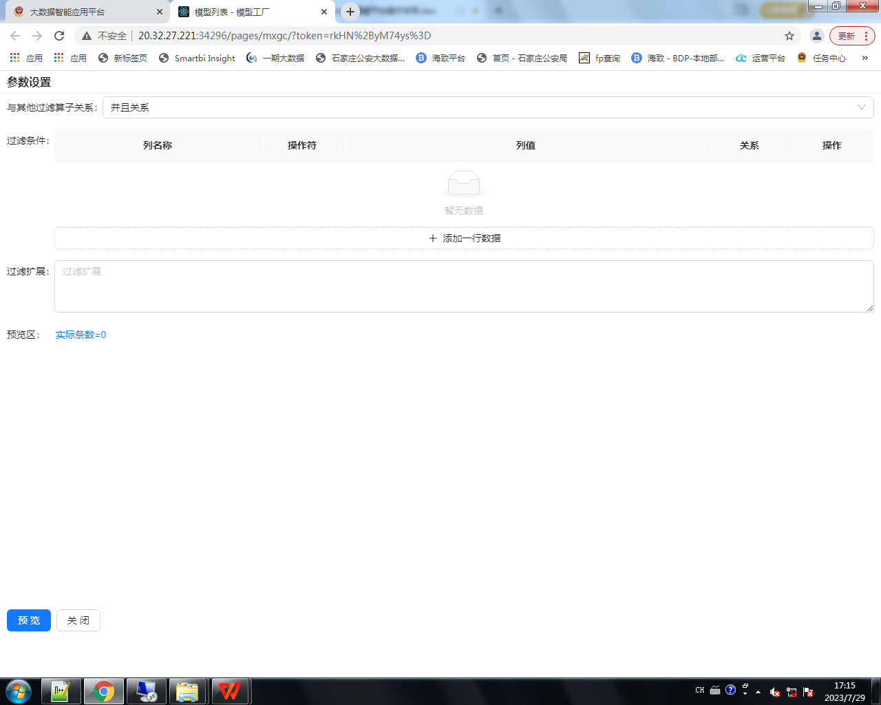
（2）sql过滤

（1）条件选择过滤
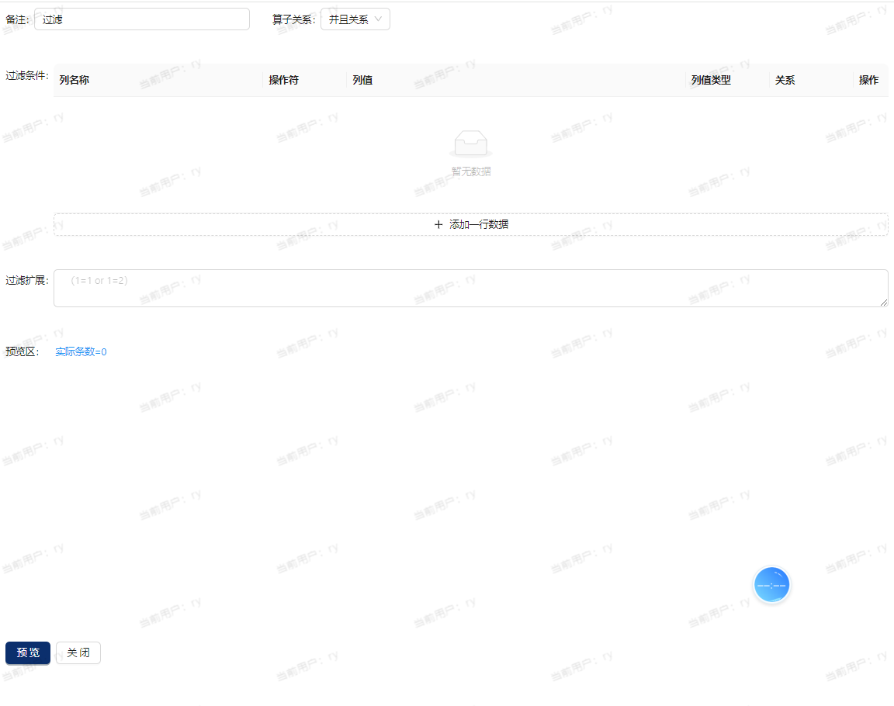
（2）sql过滤

（1）条件选择过滤
4、支持选择和sql两种方式进行过滤条件的设置
- 过滤条件选择，可以通过添加行增加多个条件设置，如下图所示：
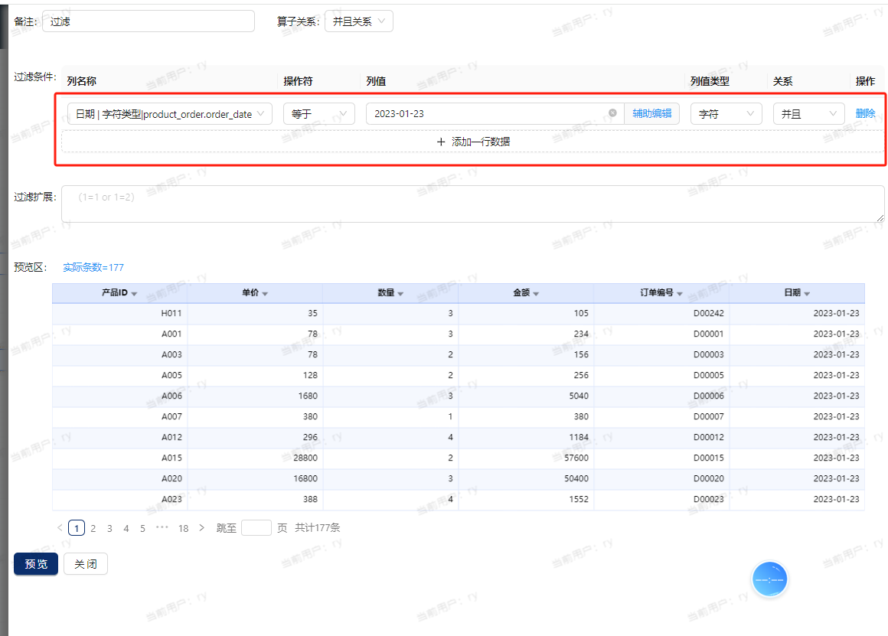
操作符包括等于、不等于、大于、大于等于12种
（2）Sql过滤，在过滤扩展区编写sql脚本实现，如增加产品ID为H011

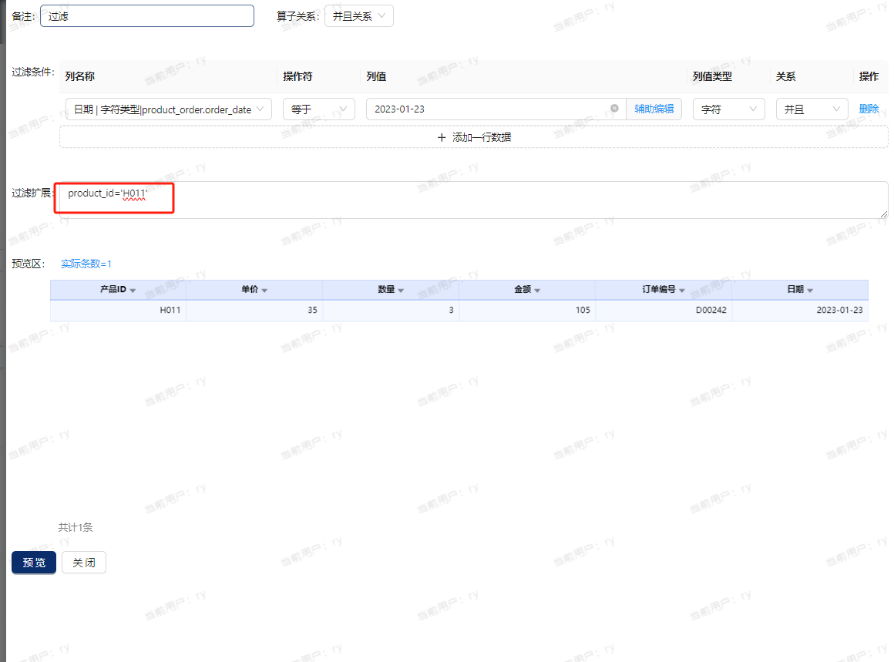
！！注意：
- 列名称可以通过列选择框进行查看，比如上面产品ID为product_id
- 通过关系来设置各条件之间的关系是并且还是或者
3、列值通过辅助编辑进行操作，支持更多功能

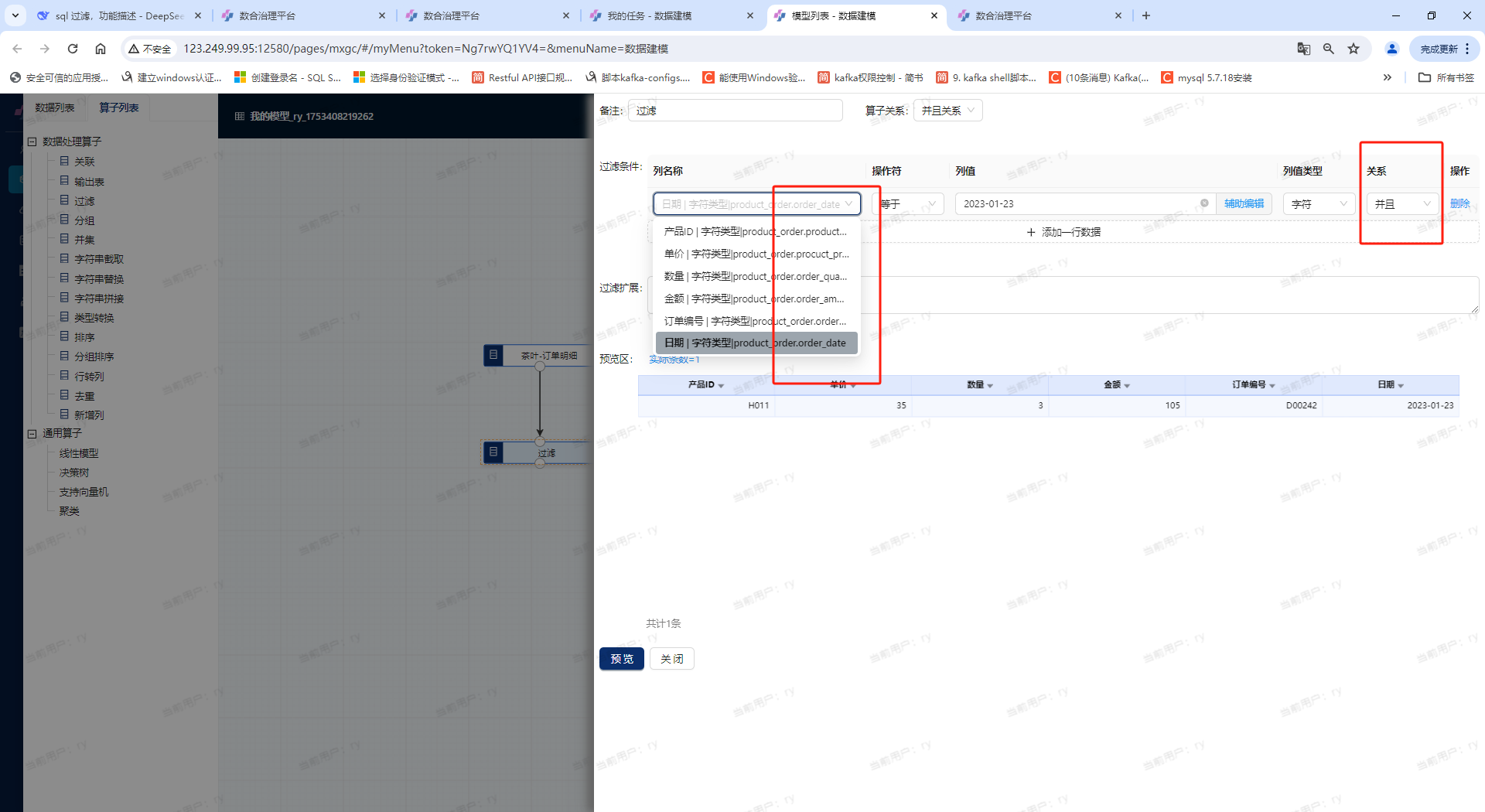

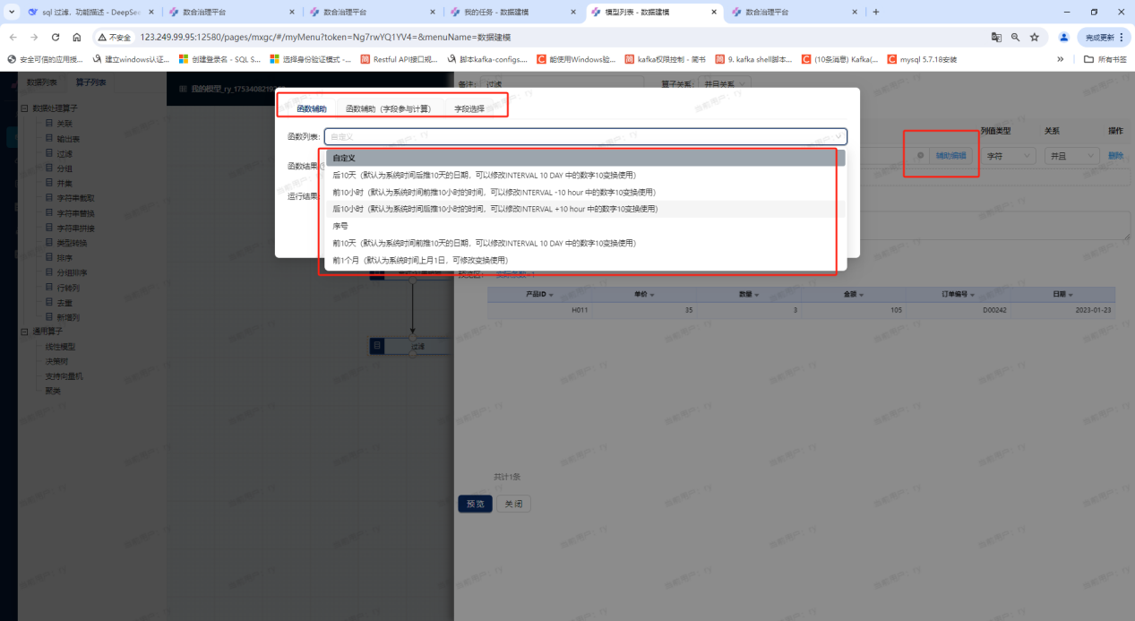

分组
分组是指将数据集按照某个或某些关键字段进行分类，使相同特征的数据归为一组，便于进行统计分析、聚合计算或数据展示
比如按天统计，茶叶销售金额和数量。
- 拖动分组算子到画布，连线，打开分组算子设置框
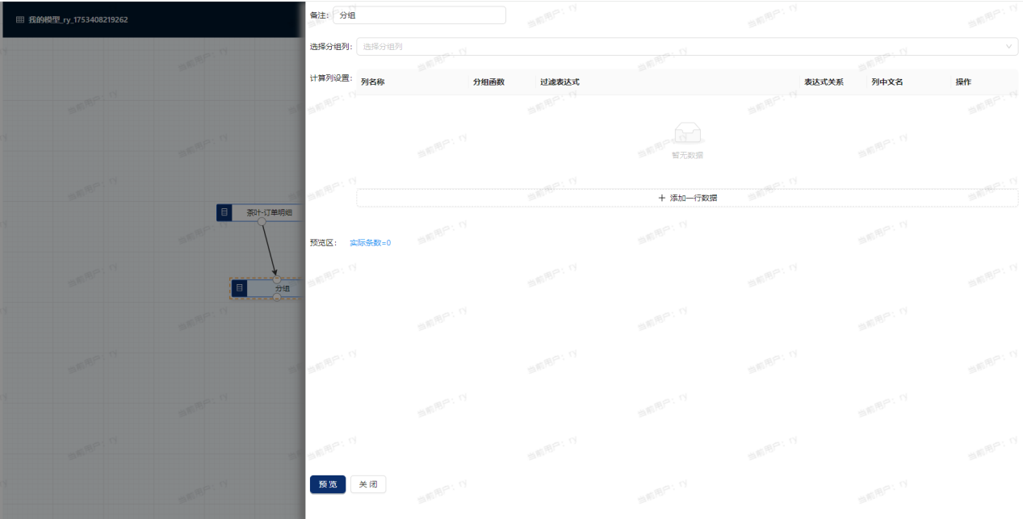
- 分组设置
选择分组列为日期、产品ID
添加2行数据，第一行列名称为数量、分组函数为求和、列中文名为销售数量；第二行列名称为金额、分组函数为求和、列中文名为销售金额，预览
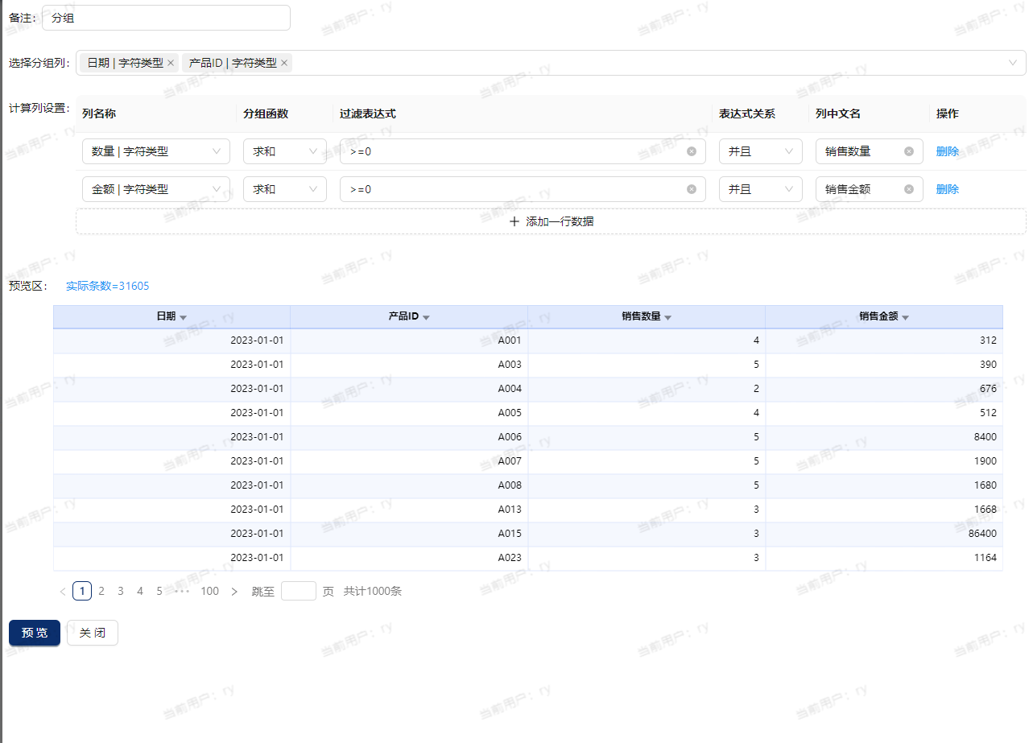
可进一步设置数量大于2
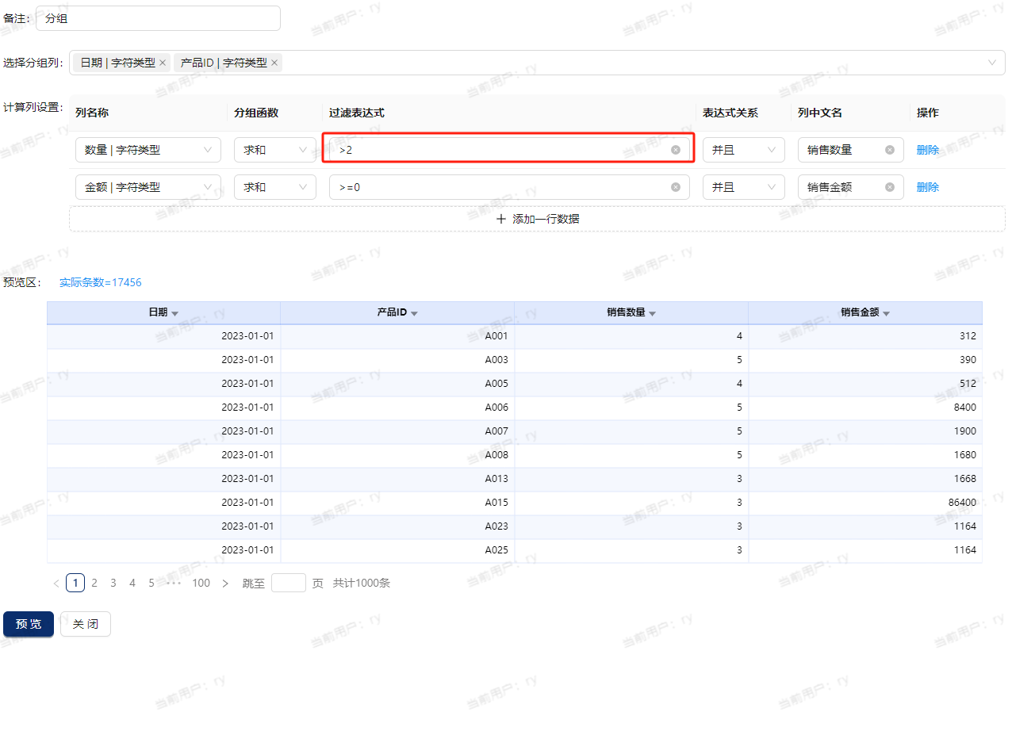
！！注意：
- 分组列支持多列

并集
并集是指将两个或多个数据集合合并，返回所有合并后的元素
比如，将茶叶和其他销售数据合并
- 拖动两个表到画布
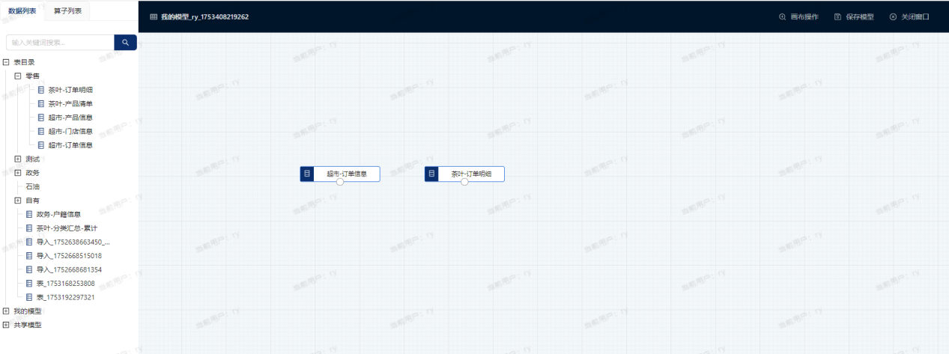
查看各自数据
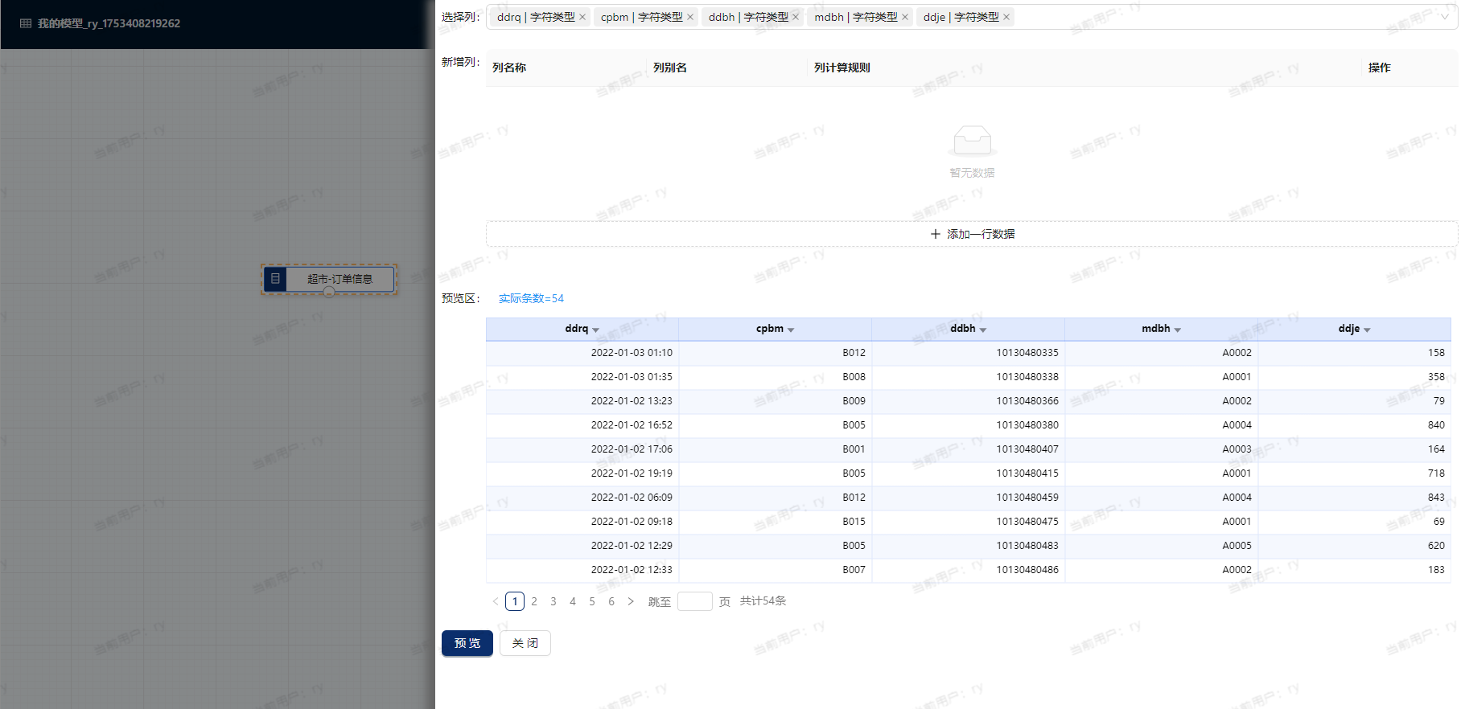
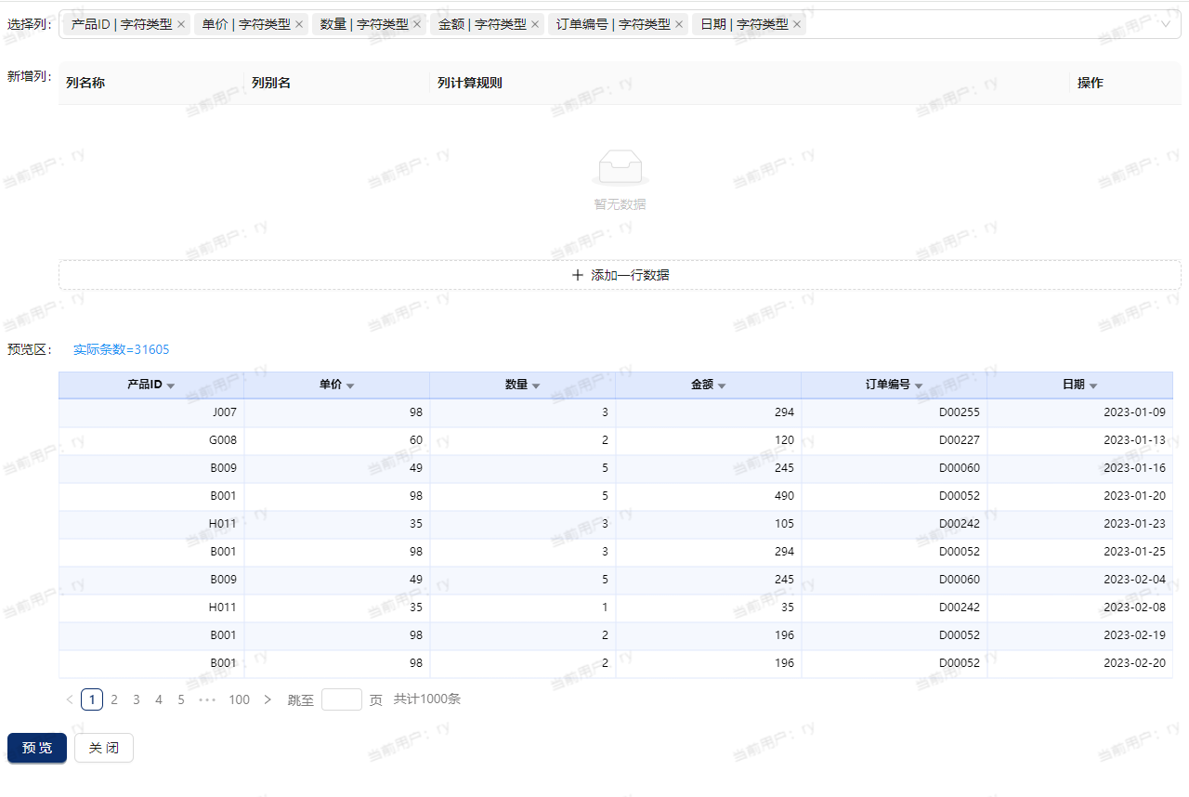
- 拖动并集算子到画布，连线，先连茶叶，后连超市，同关联算子一样，先连的为左表，打开并集算子设置框
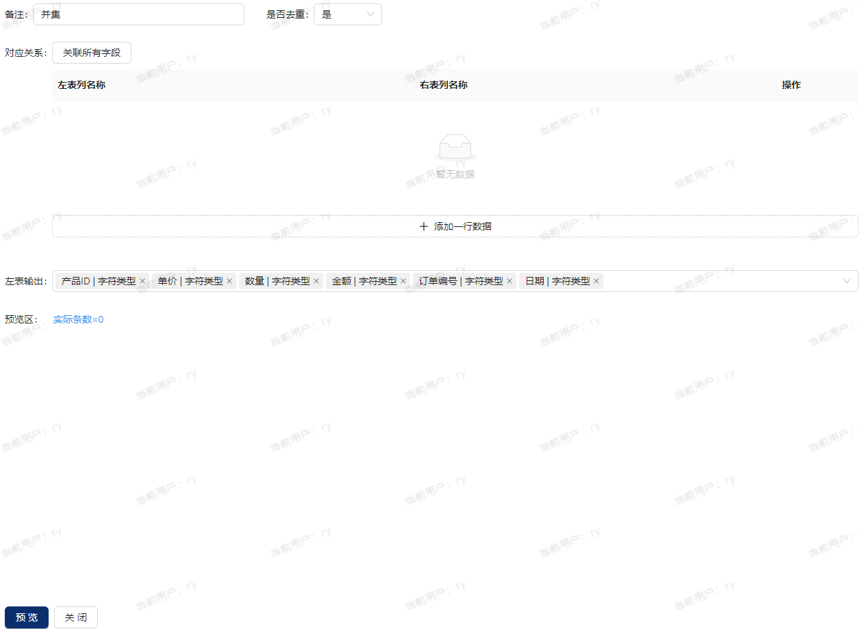
- 设置量表对应列
左表的产品ID对右的cpbm;
左表的的订单编号对右表的ddbh;
左表的的金额对右表的ddje;
左表的的日期对右表的ddrq;
左表输出，保留上述4列，其他列去掉，预览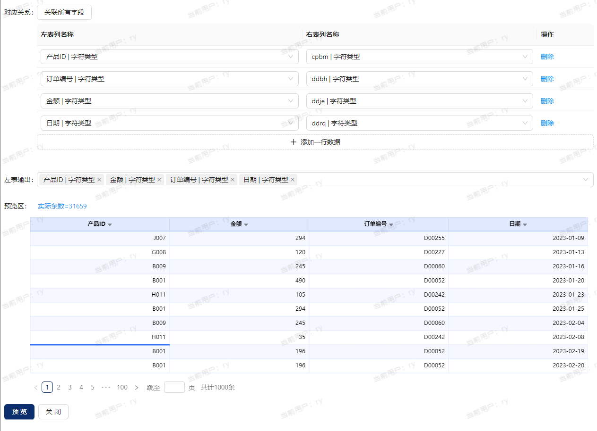
！！注意：
- 两表列名完全一致，可以通过关联所有字段自动对应各列，这在表列很多的情况下会方便很多

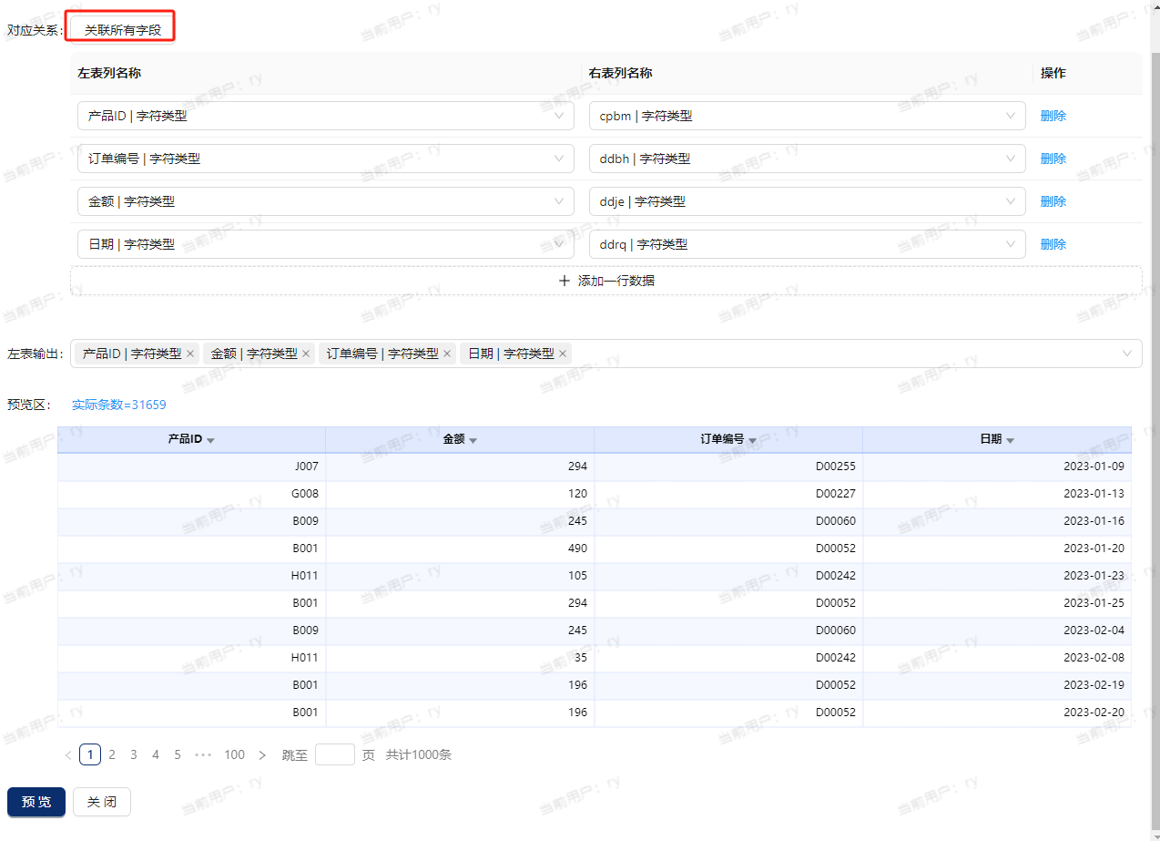

字符串截取
字符串截取是指从一个字符串中提取指定位置的子串
比如对日期截取年月字段，既可以使用新增列算子，也可以使用字符串截取算子
- 数据准备，选择茶叶-订单明细，列全选，预览
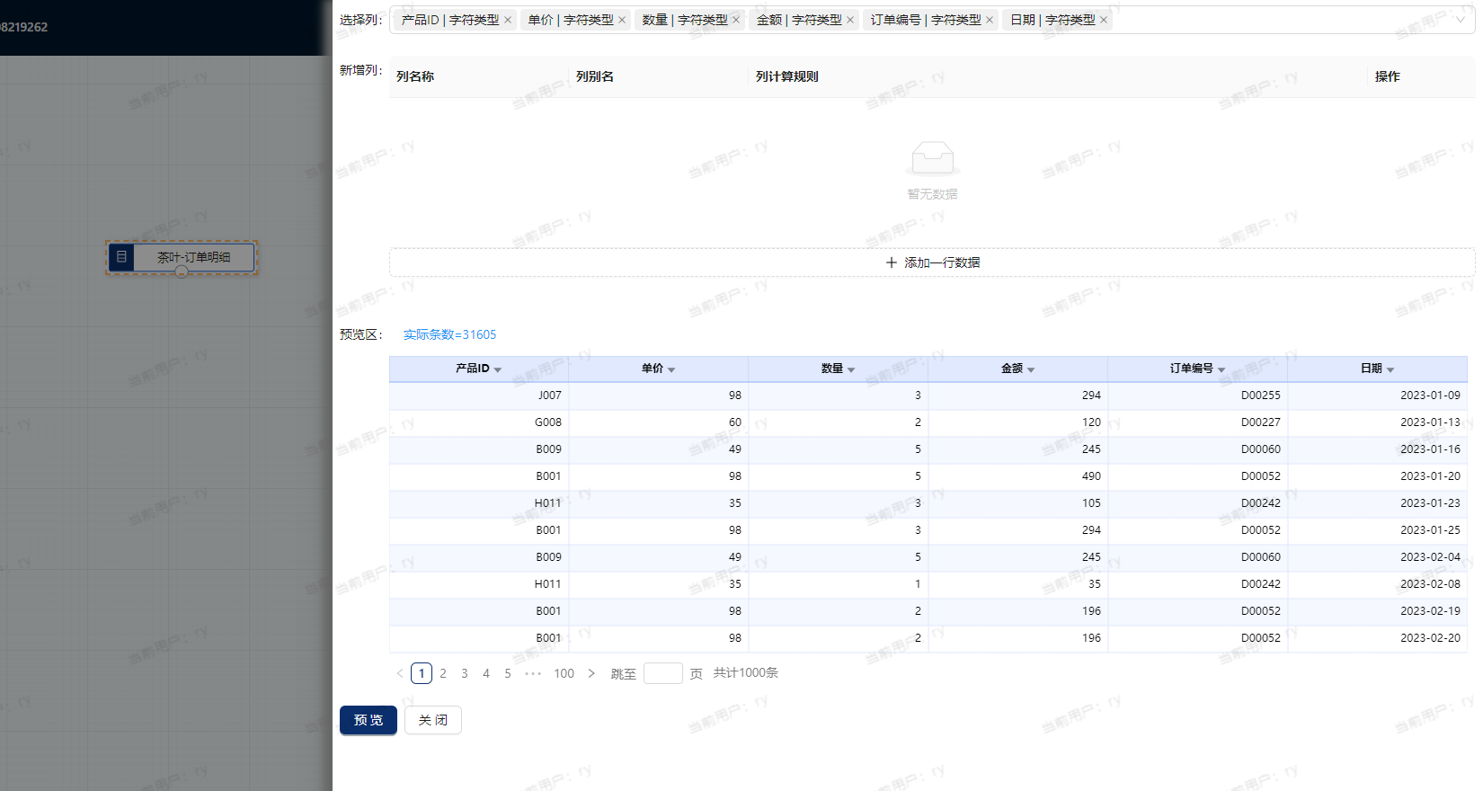
- 拖动字符串截取算子，数据和算子连线，双击算子打开算子设置框，预览
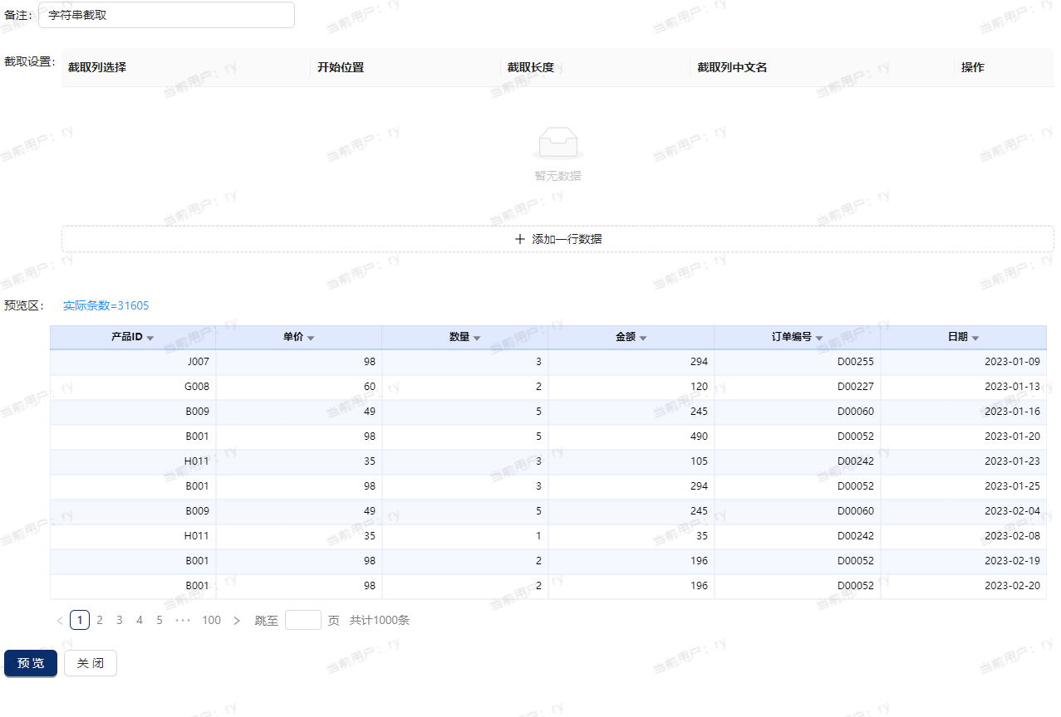
- 截取设置栏，单击添加一行数据按钮添加设置行
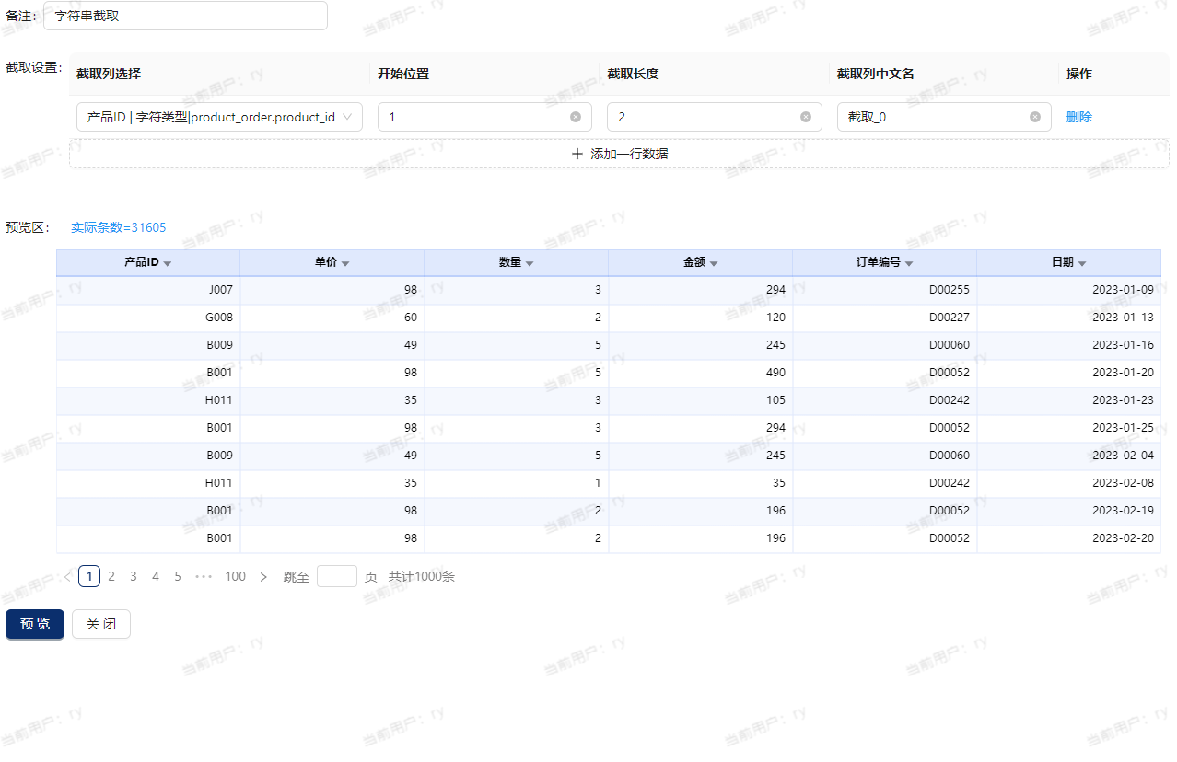
截取列选择日期，开始位置1，截取列中文名年月，预览
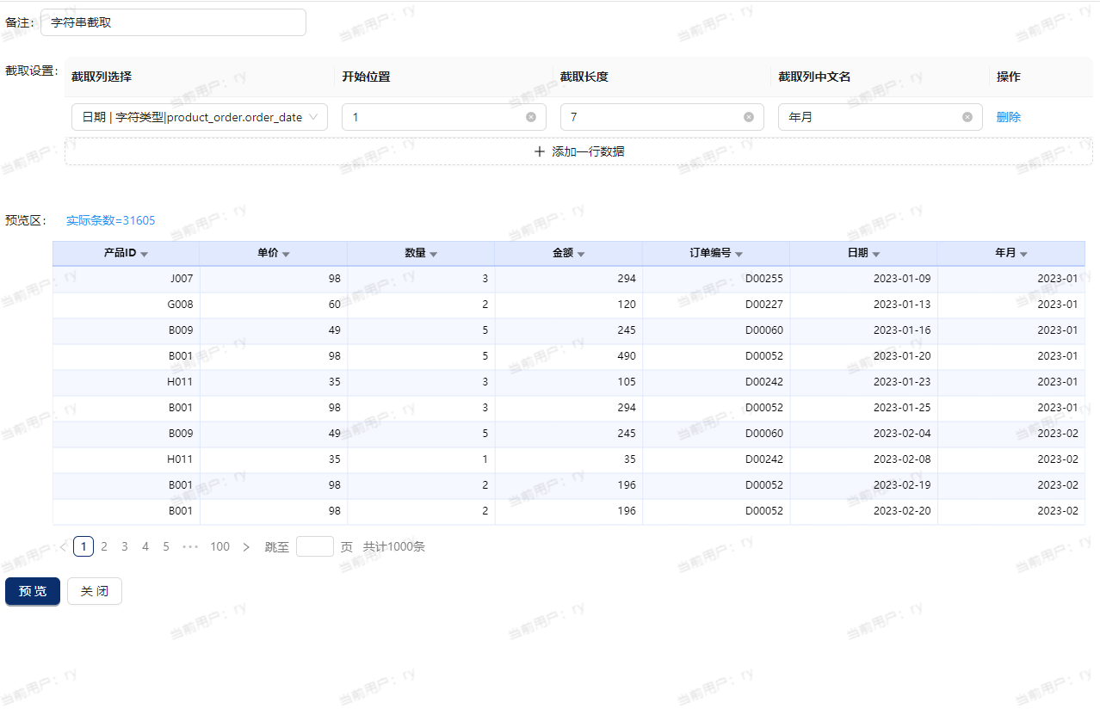

字符串替换
字符串替换是指将字符串中的指定子串替换为新的内容
比如对日期进行格式化，将2023-01-01，转换为20230101
1、数据准备，选择茶叶-订单明细，列全选，预览
2、拖动字符串替换算子，数据和算子连线，双击算子打开算子设置框，预览
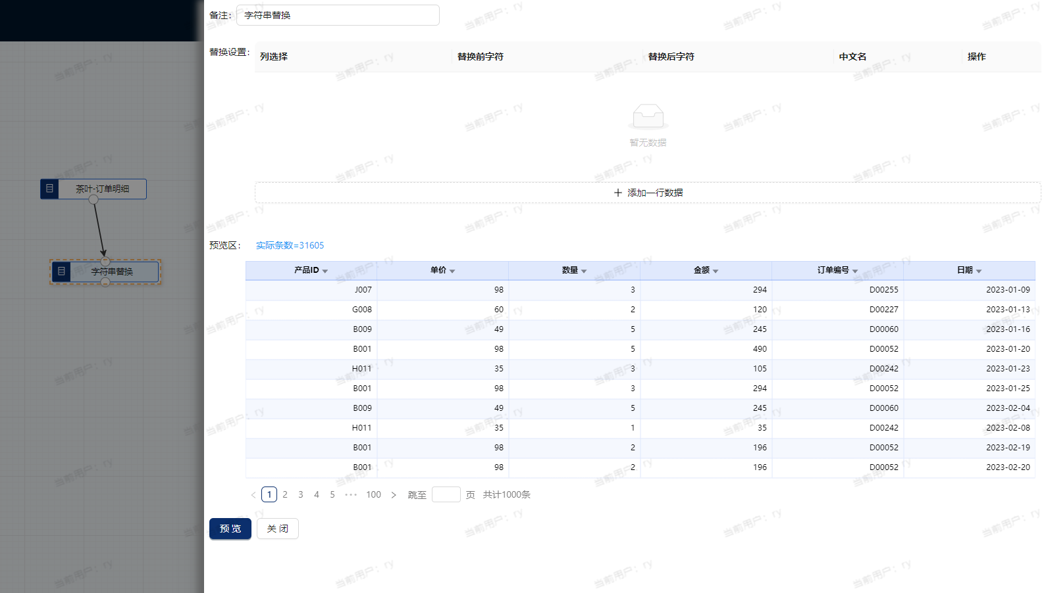
- 替换设置栏，单击添加一行数据按钮添加设置行
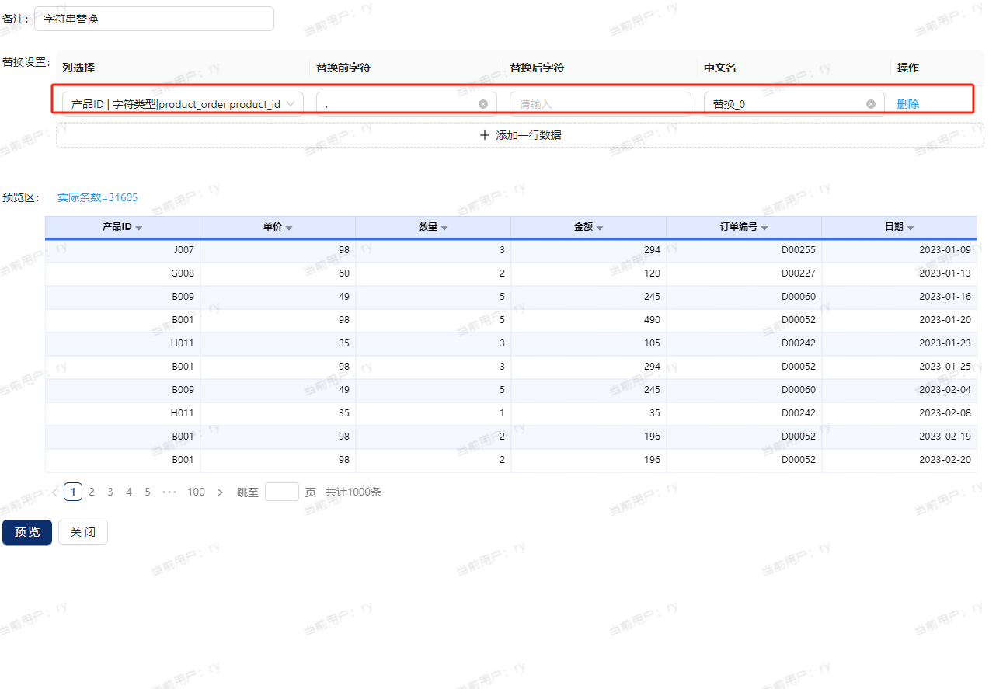
红色框内容为默认值
修改替换设置
列选择日期，替换前字符为-，替换后字符为，中文名日期格式化，预览
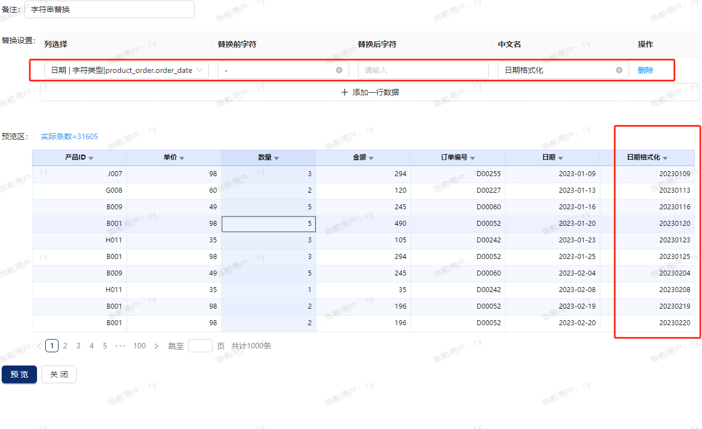

字符串拼接
字符串拼接是指将多个字符串按顺序连接组合成一个新字符串的操作
比如对日期进行拼接，将2022-01-03 01:10，和:00拼接在一起，完成日期标准化
1、数据准备，选择超市-订单信息，列全选，预览
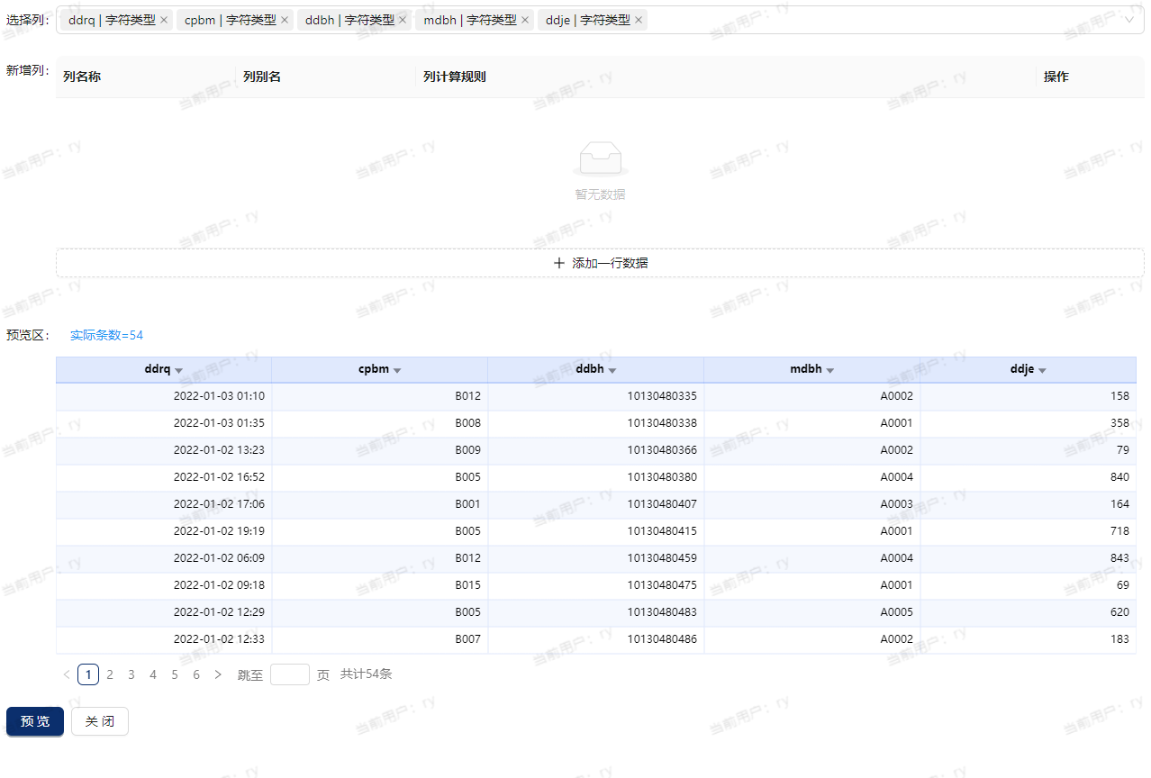
2、拖动新增列算子，增加一列秒，值固定为:00
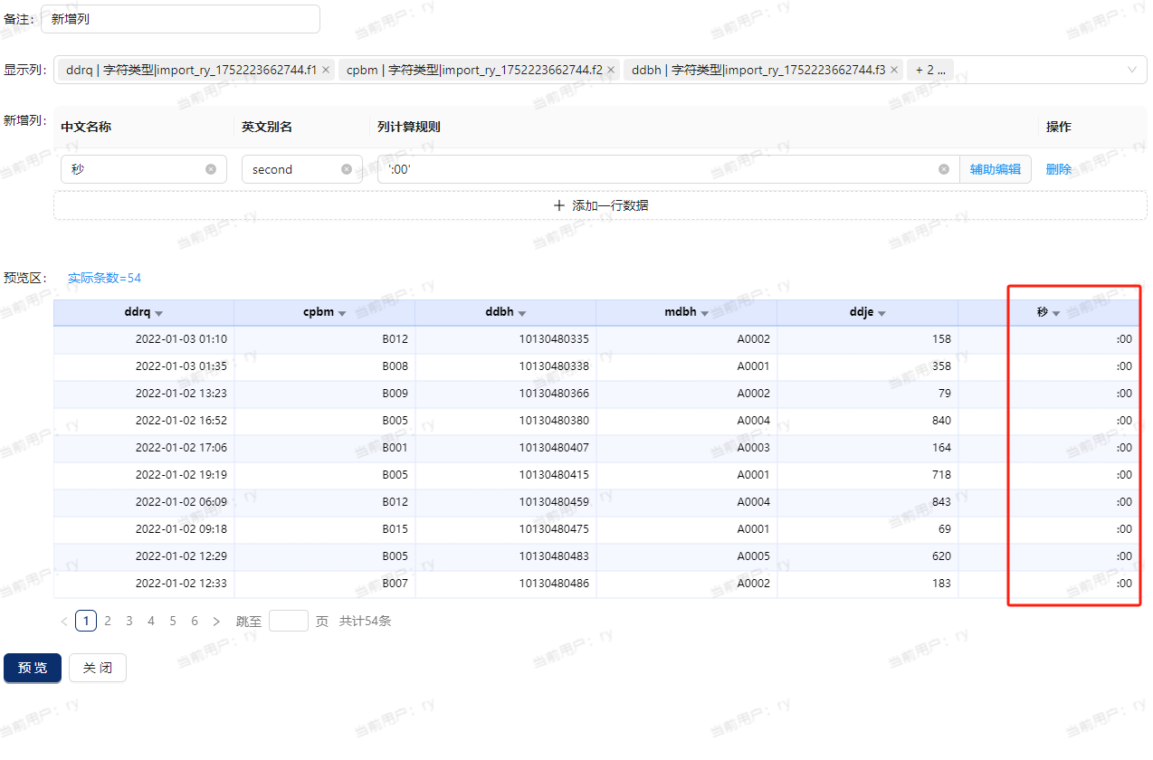
3、拖动字符串拼接算子，数据集和算子连线，双击算子打开算子设置框，预览
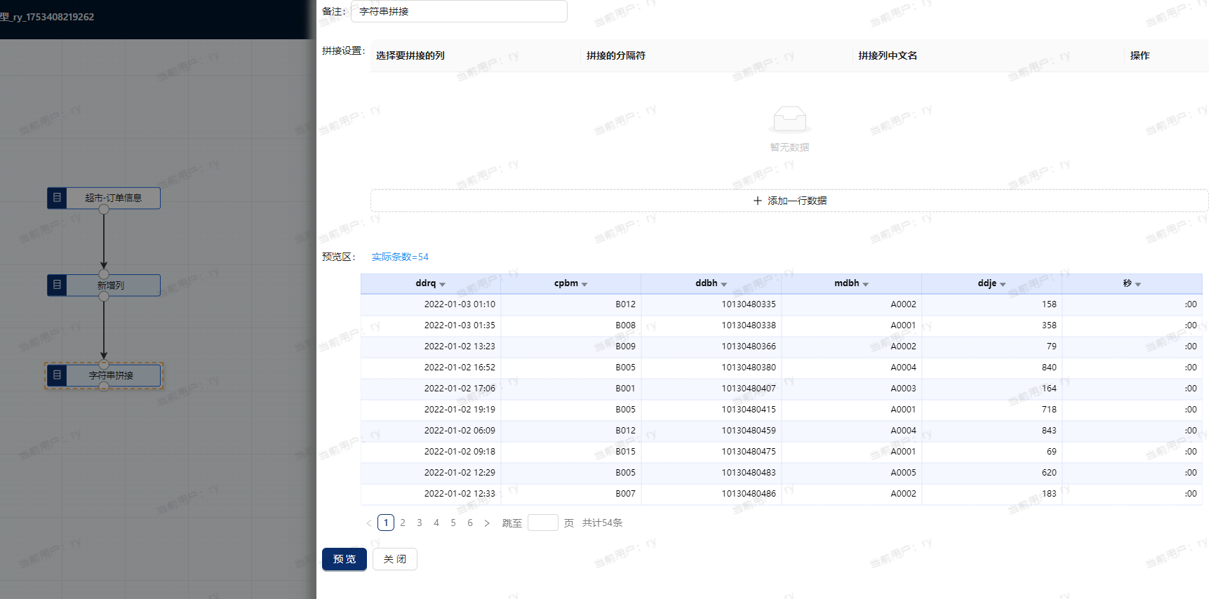
4、拼接设置栏，单击添加一行数据按钮添加设置行
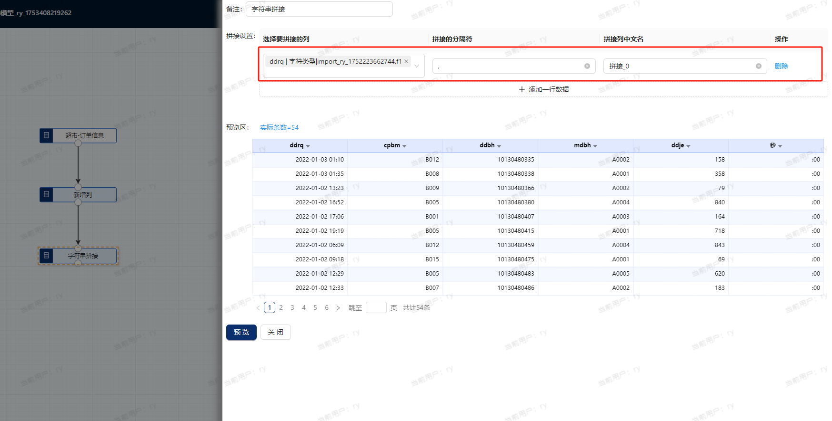
红色框中内容为默认值
修改拼接设置，列选择日期、秒两列，拼接分隔符为空，近期接列中文名日期格式化1，预览
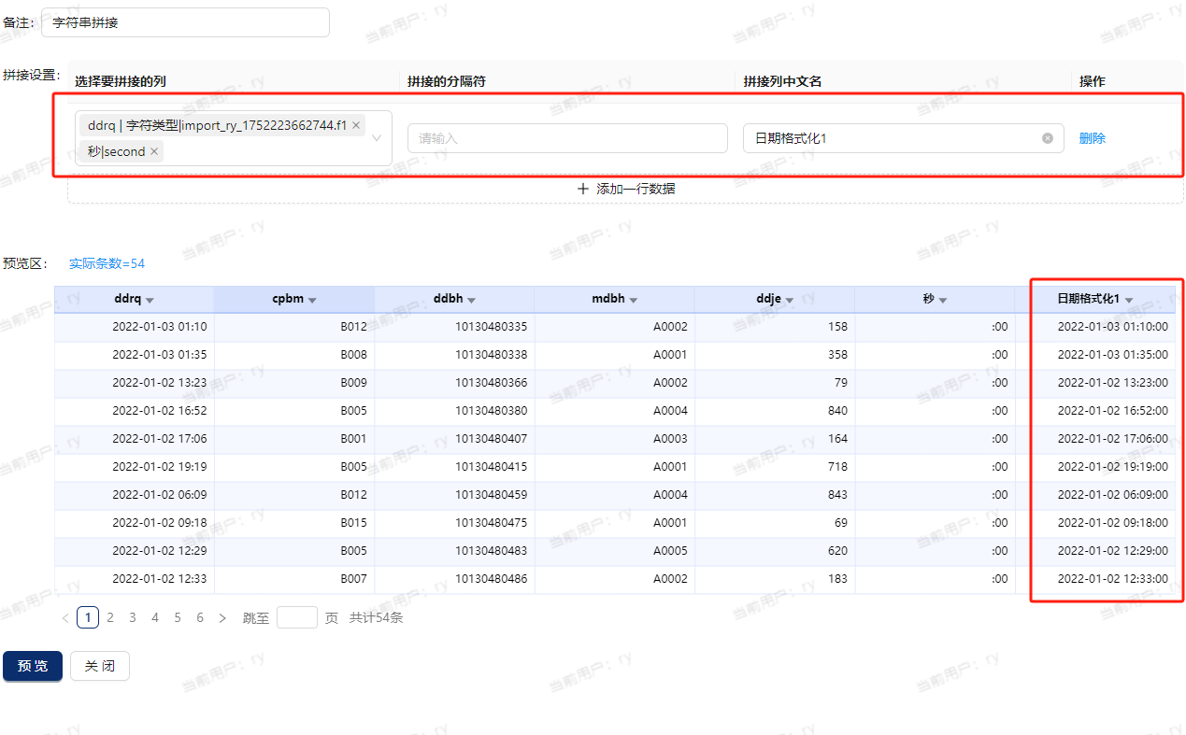

类型转换
类型转换是指将数据从一种类型转换为另一种类型的操作
类型转换算子支持字符转数值、数值转字符两个功能
比如可以将金额（默认字符串）转为数值，方便后续创建可视化图表
1、数据准备，选择茶叶-订单明细，列全选，预览
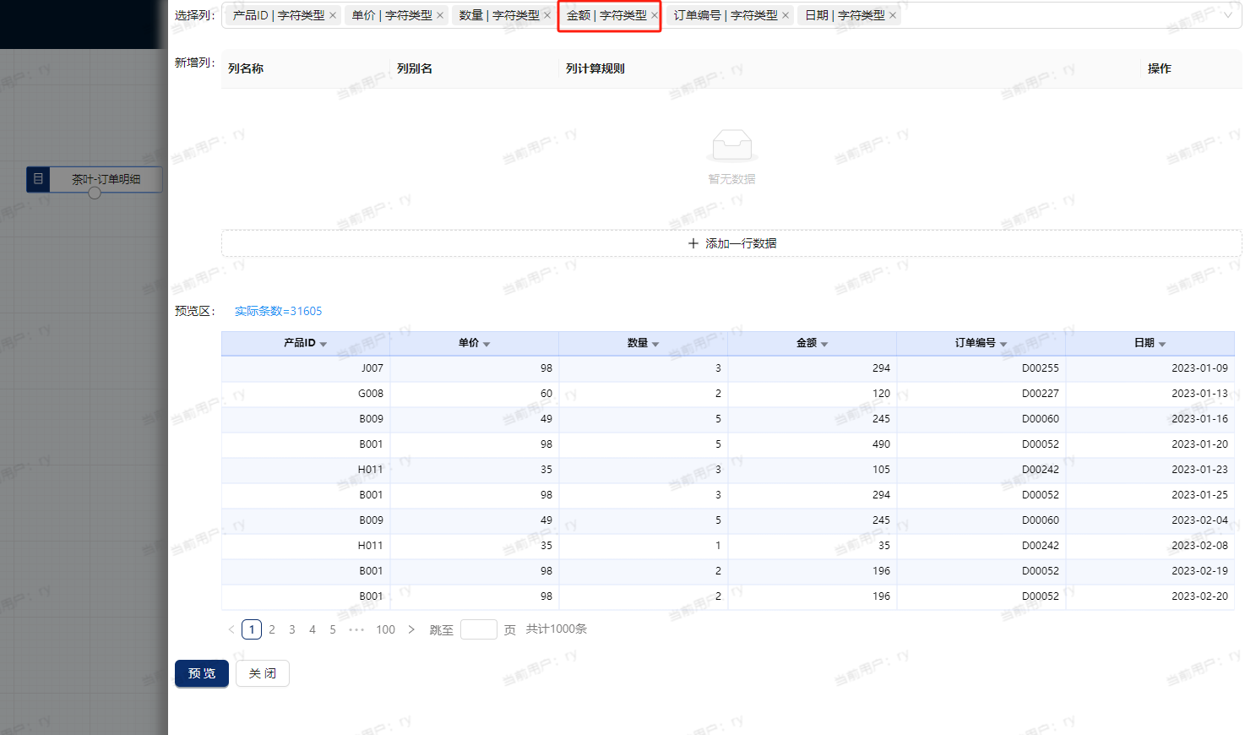
可以看到金额目前是字符类型
2、拖动类型转换算子，数据和算子连线，双击算子打开算子设置框，预览
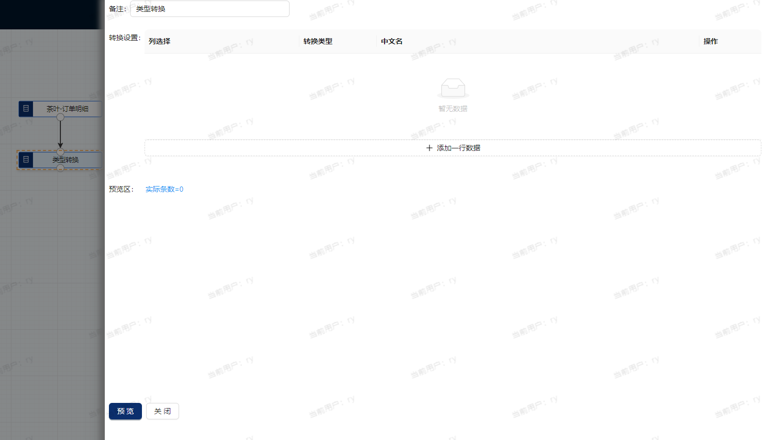
3、转换设置栏，单击添加一行数据按钮添设置行
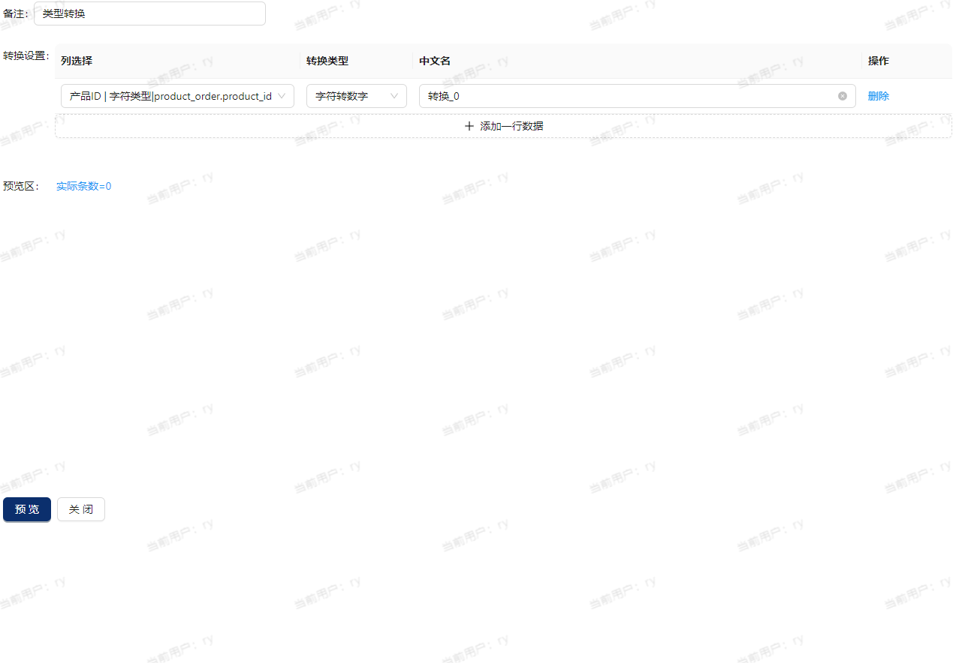
转换列选择金额，转换类型字符转数字，中文名金额_数字，预览
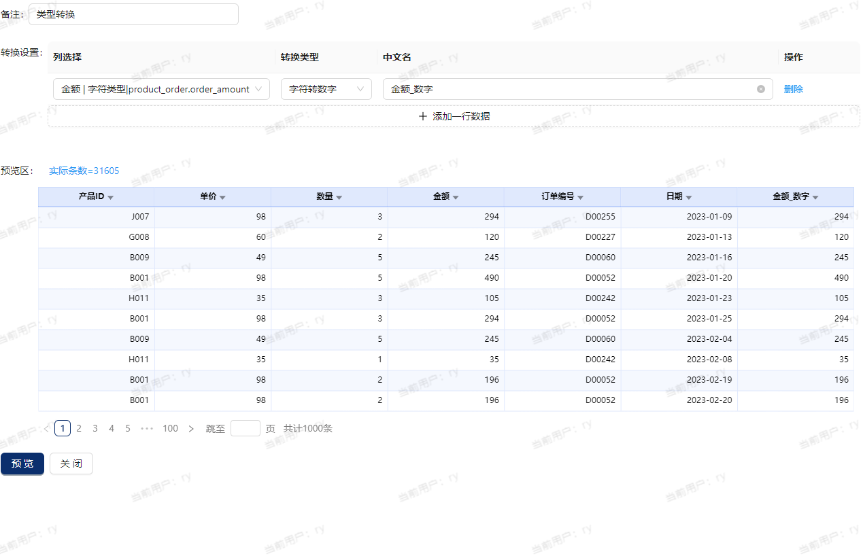
- 拖一个输出表算子，设置输出信息，并保存模型。查看模型表

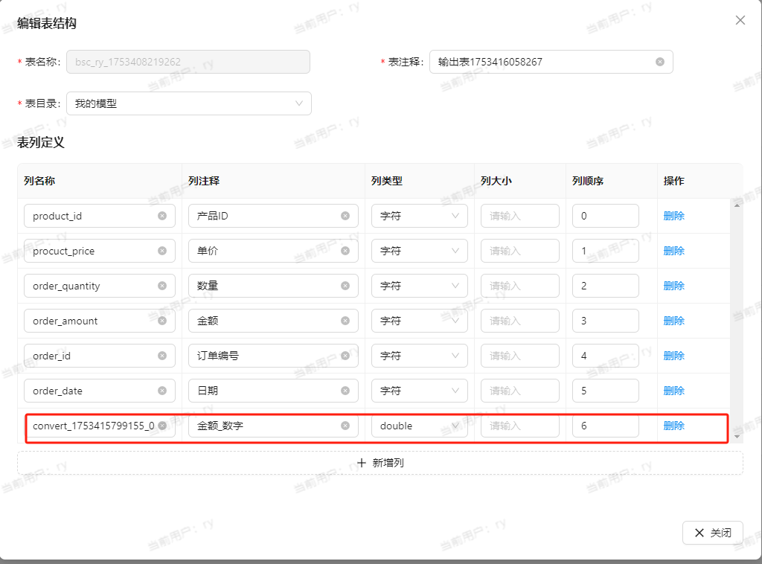

排序
排序是将一组数据按照特定规则重新排列的操作
比如茶叶2023年1月销量top10排序
- 数据准备，选择茶叶-订单明细，字符串截取算子基于日期生成年月字段，分组算子按照年月、产品汇总销售金额，预览
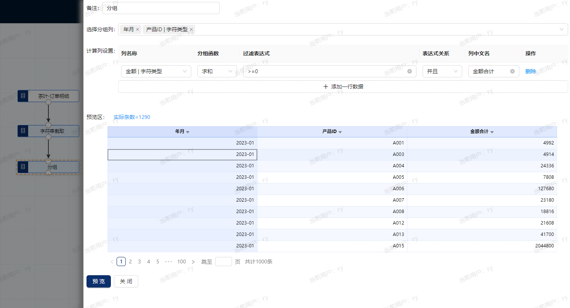
2、拖动排序算子，数据集和算子连线，双击算子打开算子设置框
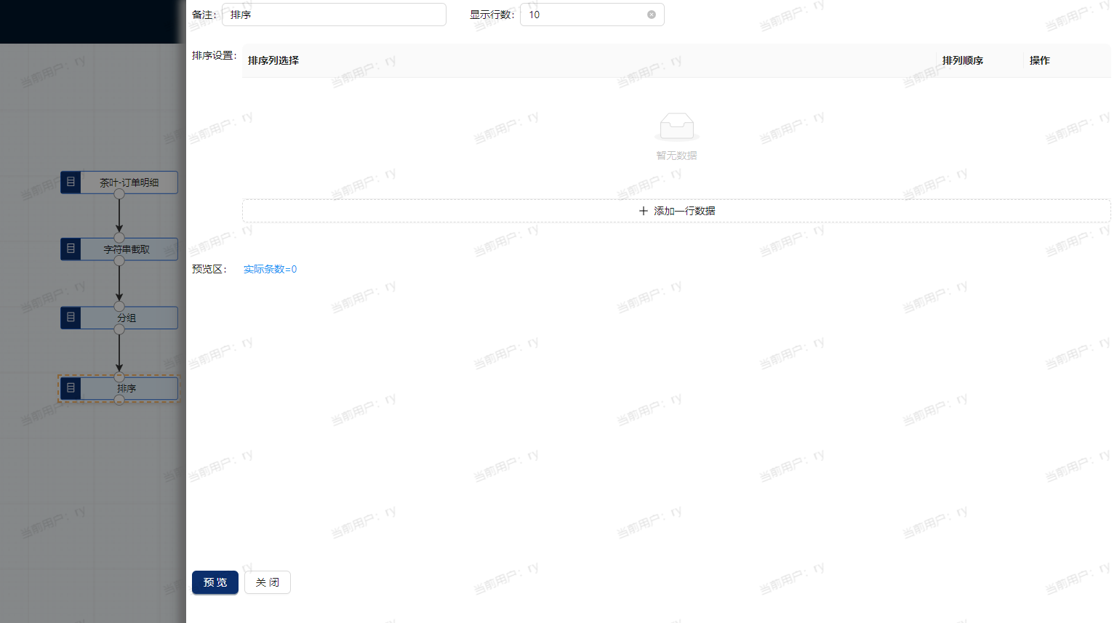
3、排序设置栏，单击添加一行数据按钮添设置行
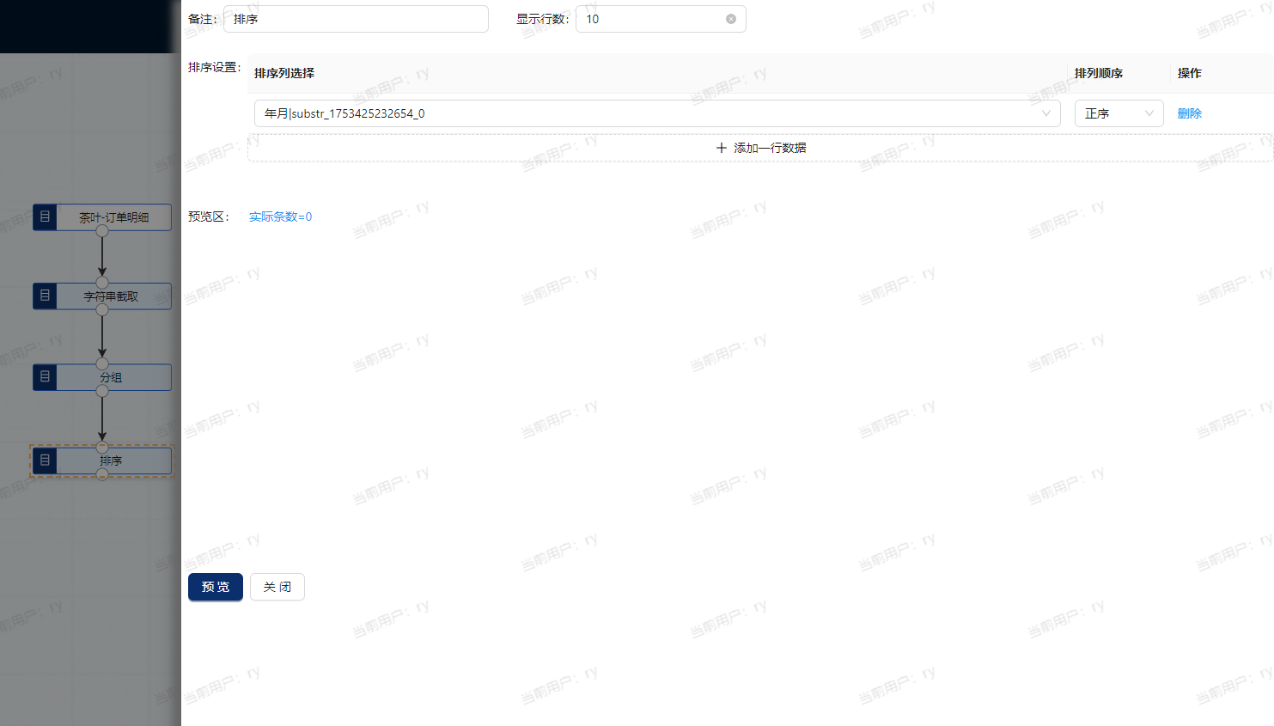
排序列选择金额合计，排序顺序选择倒序，显示行数默认10行，预览
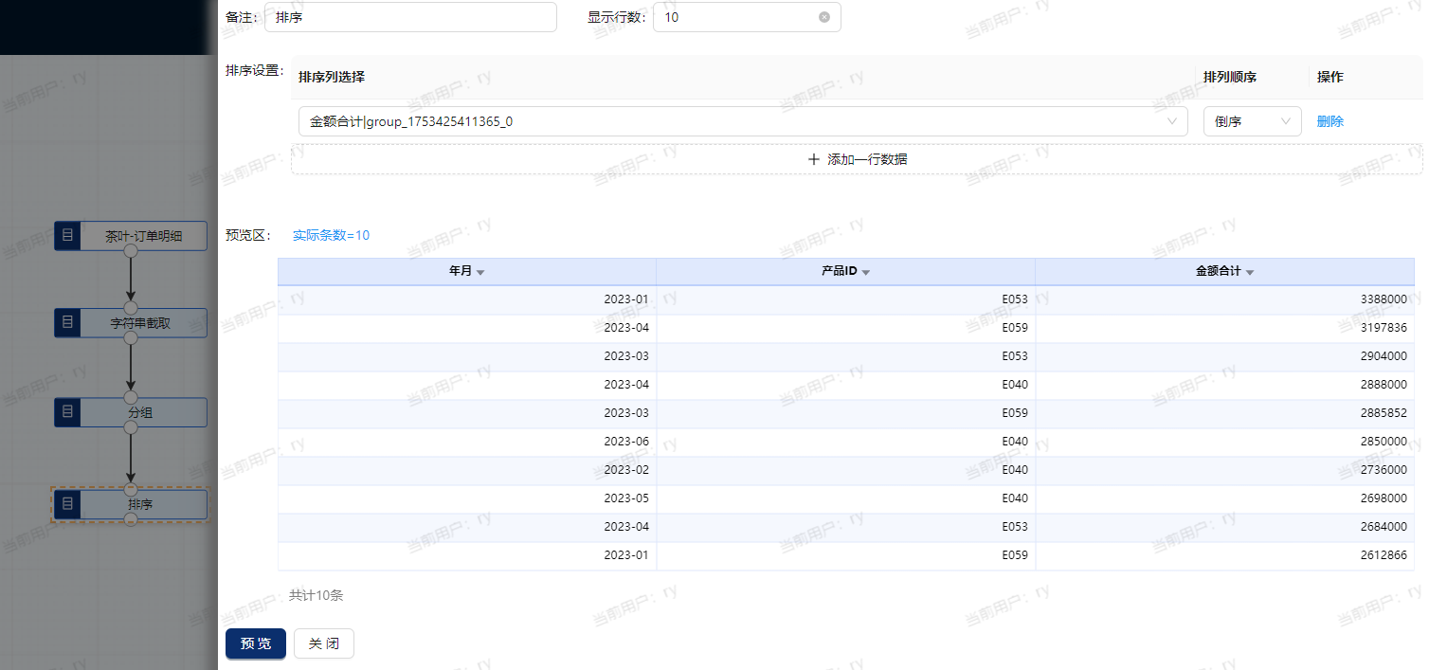

分组排序
分组排序是指在数据分组的基础上，对每个分组内部的数据进行排序的操作。
比如茶叶按年月分组后，按照销量top10排序
1、数据准备，选择茶叶-订单明细，字符串截取算子基于日期生成年月字段，分组算子按照年月、产品汇总销售金额，预览
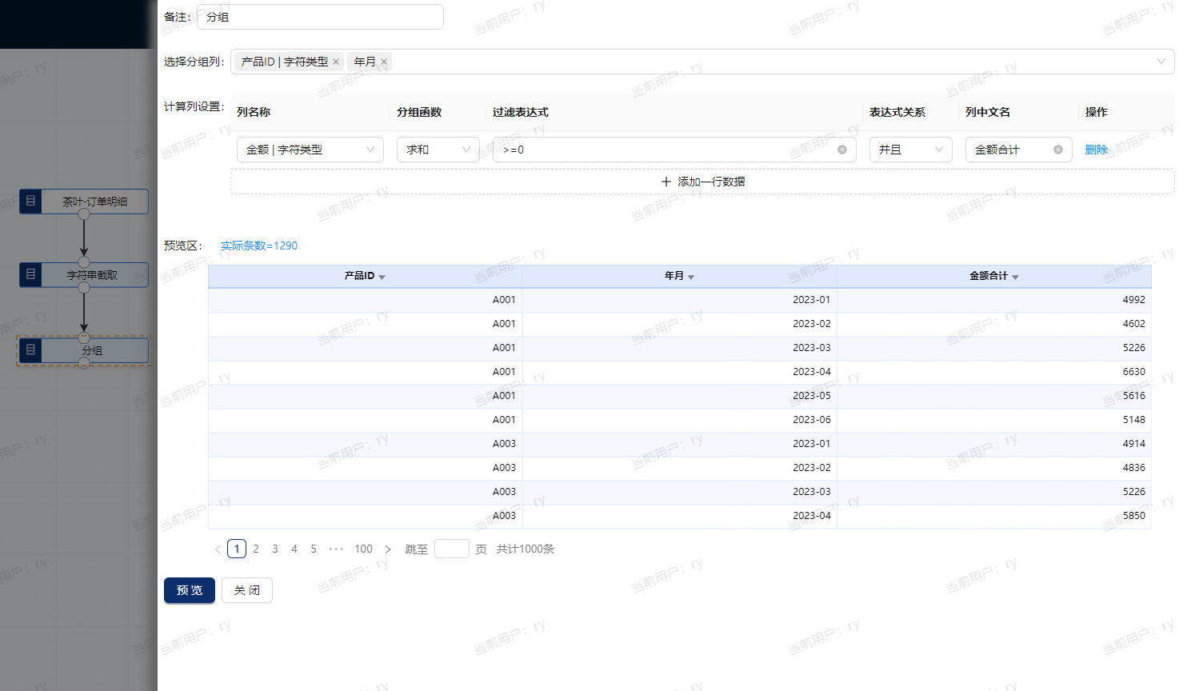
2、拖动分组排序算子，数据集和算子连线，双击算子打开算子设置框
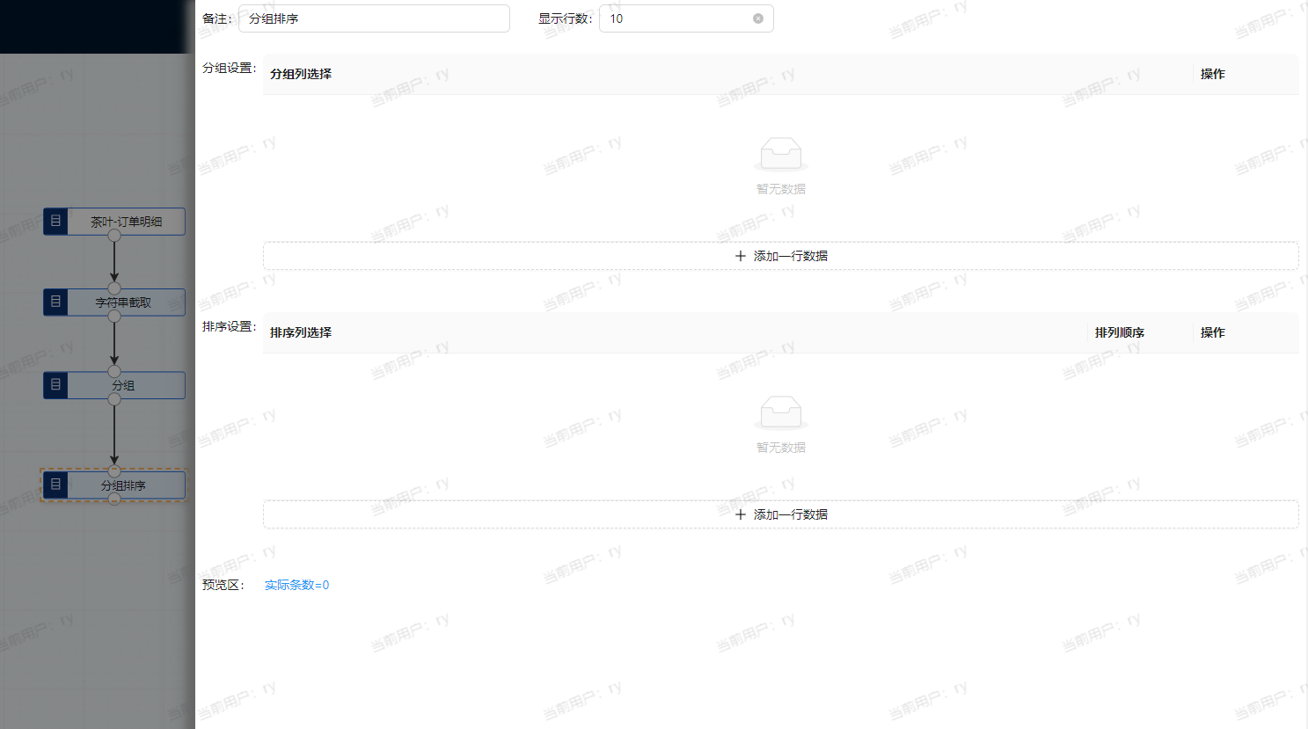
- 分组设置栏，单击添加一行数据按钮添加分组设置行
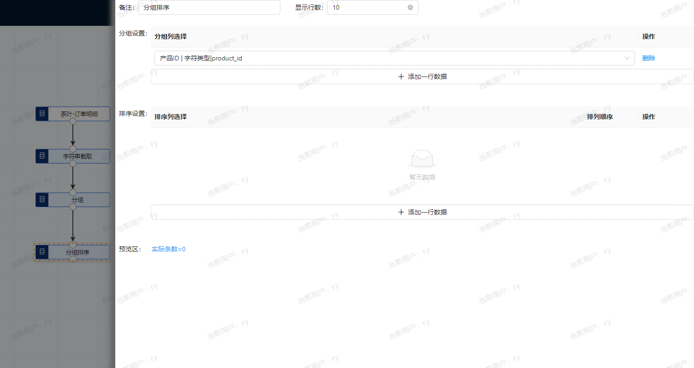
设置分组列为年月
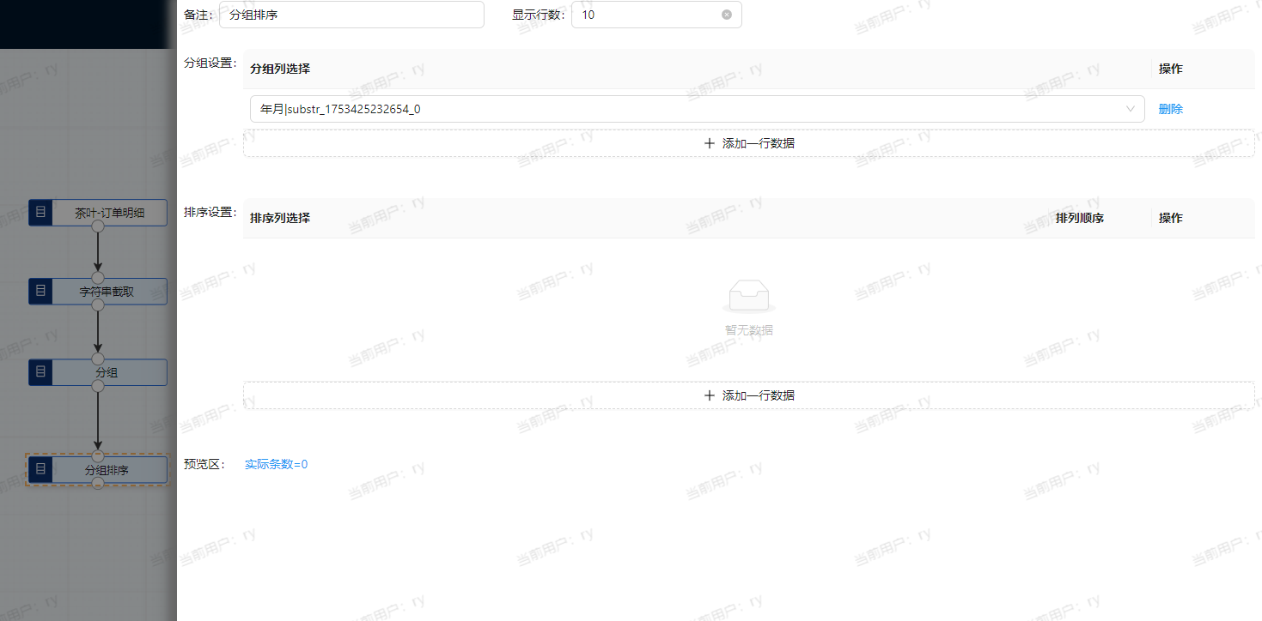
- 排序设置栏，单击添加一行数据按钮添加排序设置行

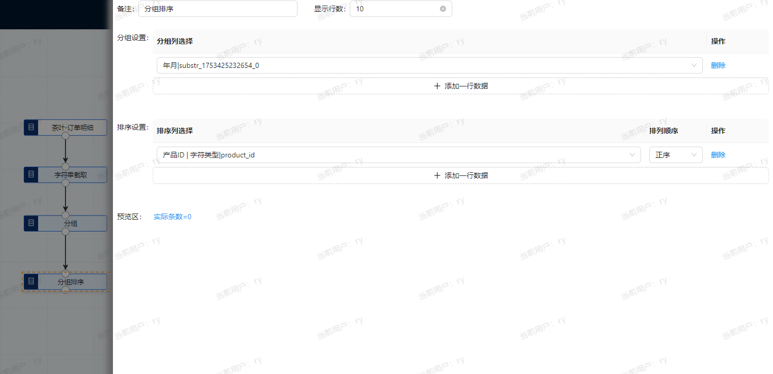
设置排序列为金额合计
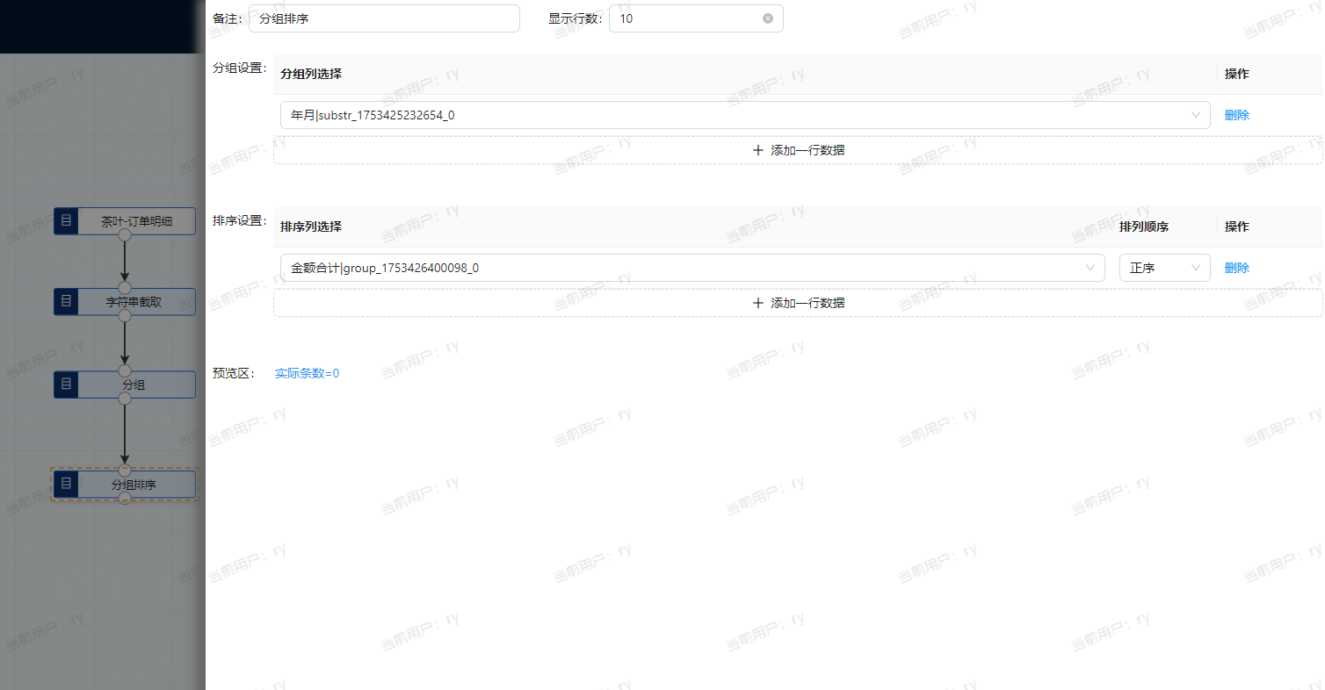
！！注意：
如果后端数据库为MYSQL5.7，不支持该算子

行转列
行转列是一种数据重塑操作，将行式数据转换为列式数据，通常用于数据透视、报表生成和数据分析场景
比如对日期截取年月字段，既可以使用新增列算子，也可以使用字符串截取算子
- 数据准备，选择临时-学生成绩表，列选择学生ID、课程、成绩，预览
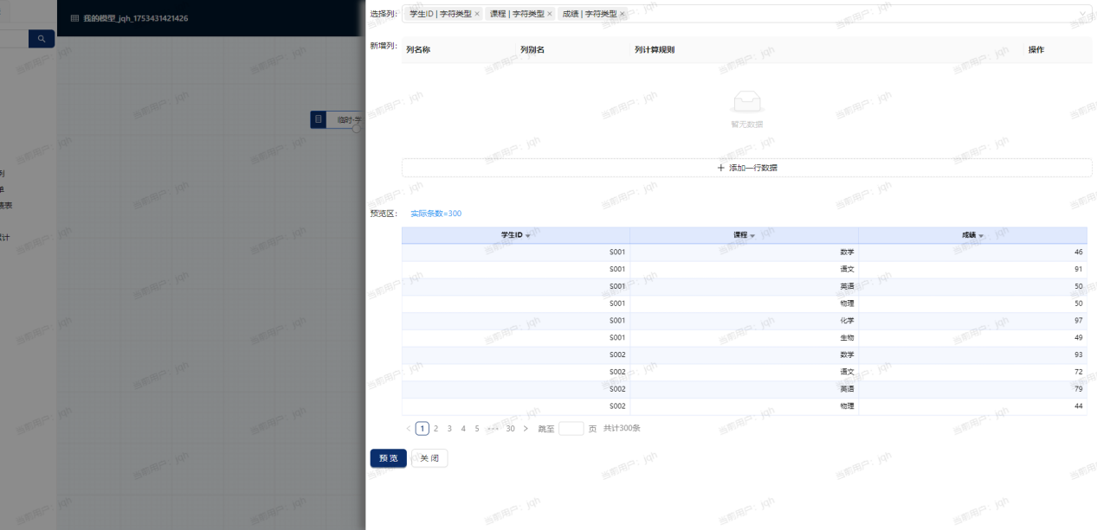
- 通过字符串拼接生成新的字段，课程及成绩
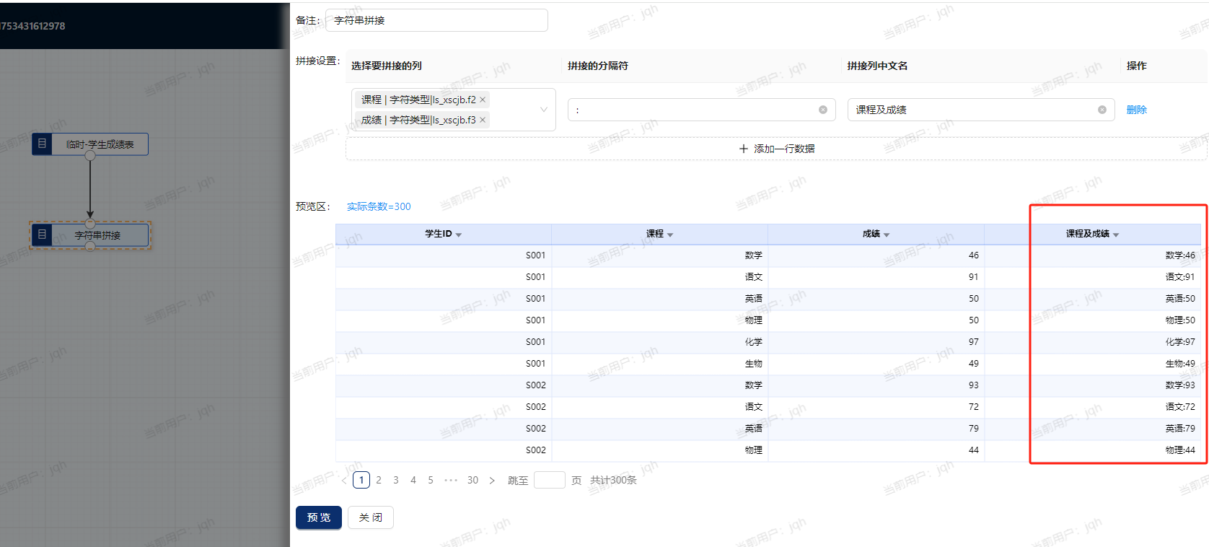
- 拖动行转列算子，数据和算子连线，双击算子打开算子设置框
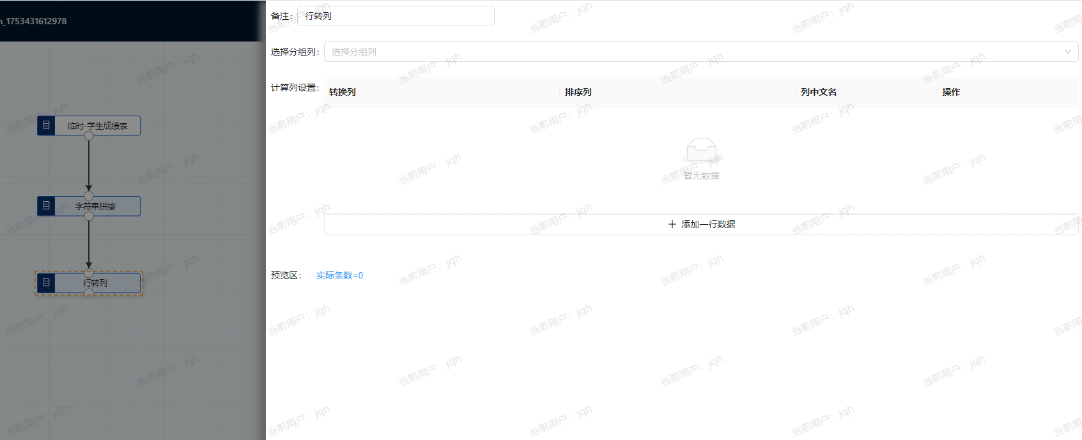
- 计算列设置，单击添加一行数据按钮添加设置行
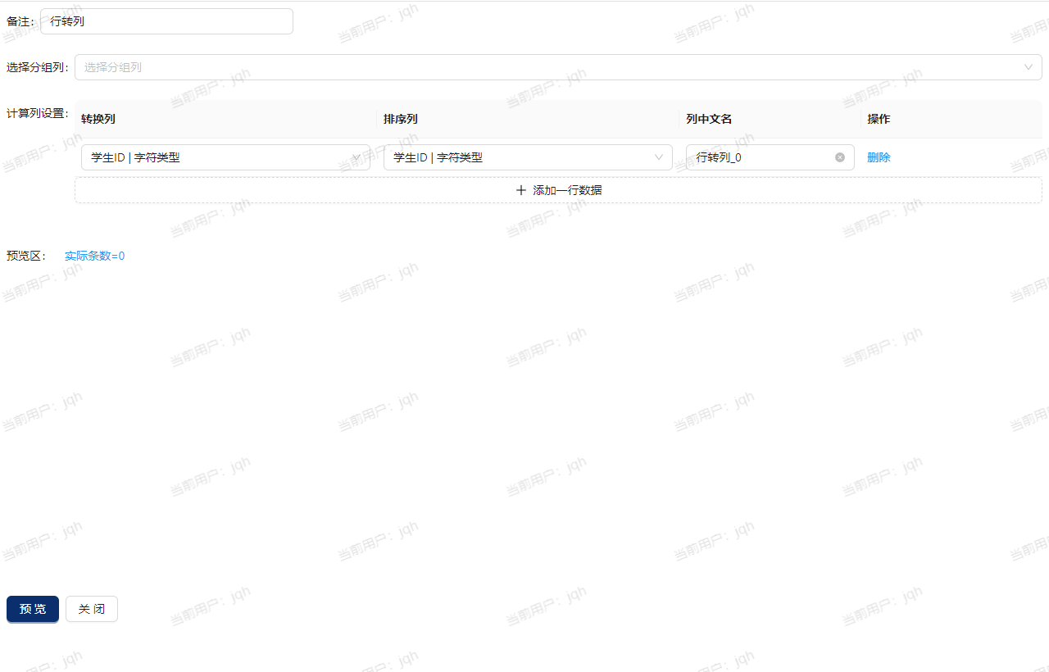
转换列为课程及成绩，排序列为学生ID，列中文名为课程及成绩聚合
选择分组列为学生id
预览
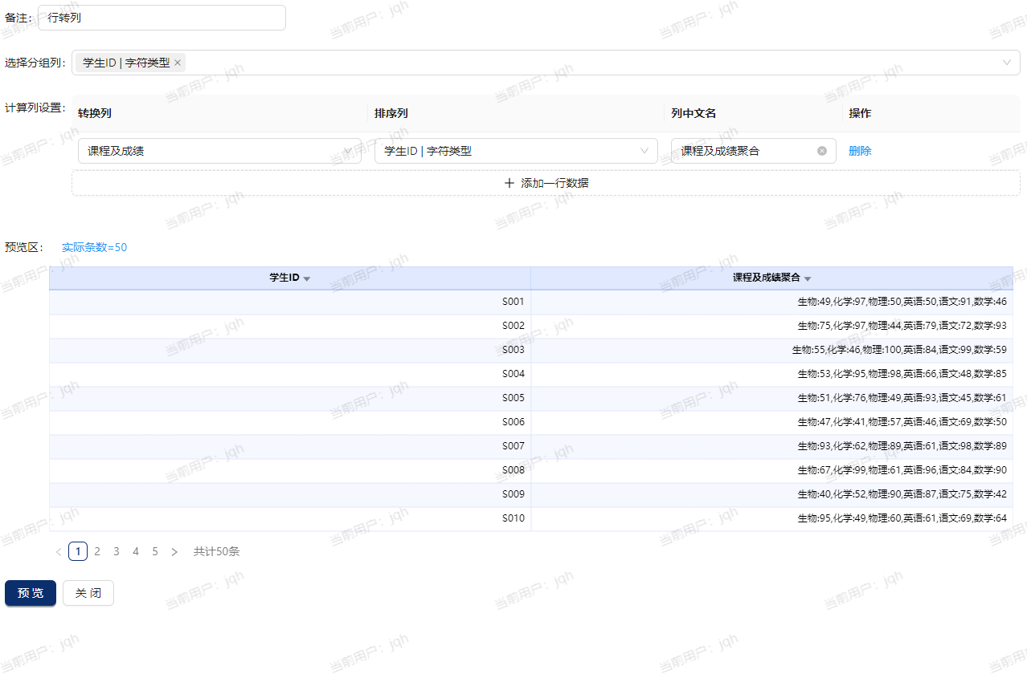

去重
去重是指从数据集中移除重复项，保留唯一记录的操作，是数据清洗和预处理的关键步骤
比如对人员主题库的公民身份号码、姓名去重
1、数据准备，选择人员主题库，列全选，预览
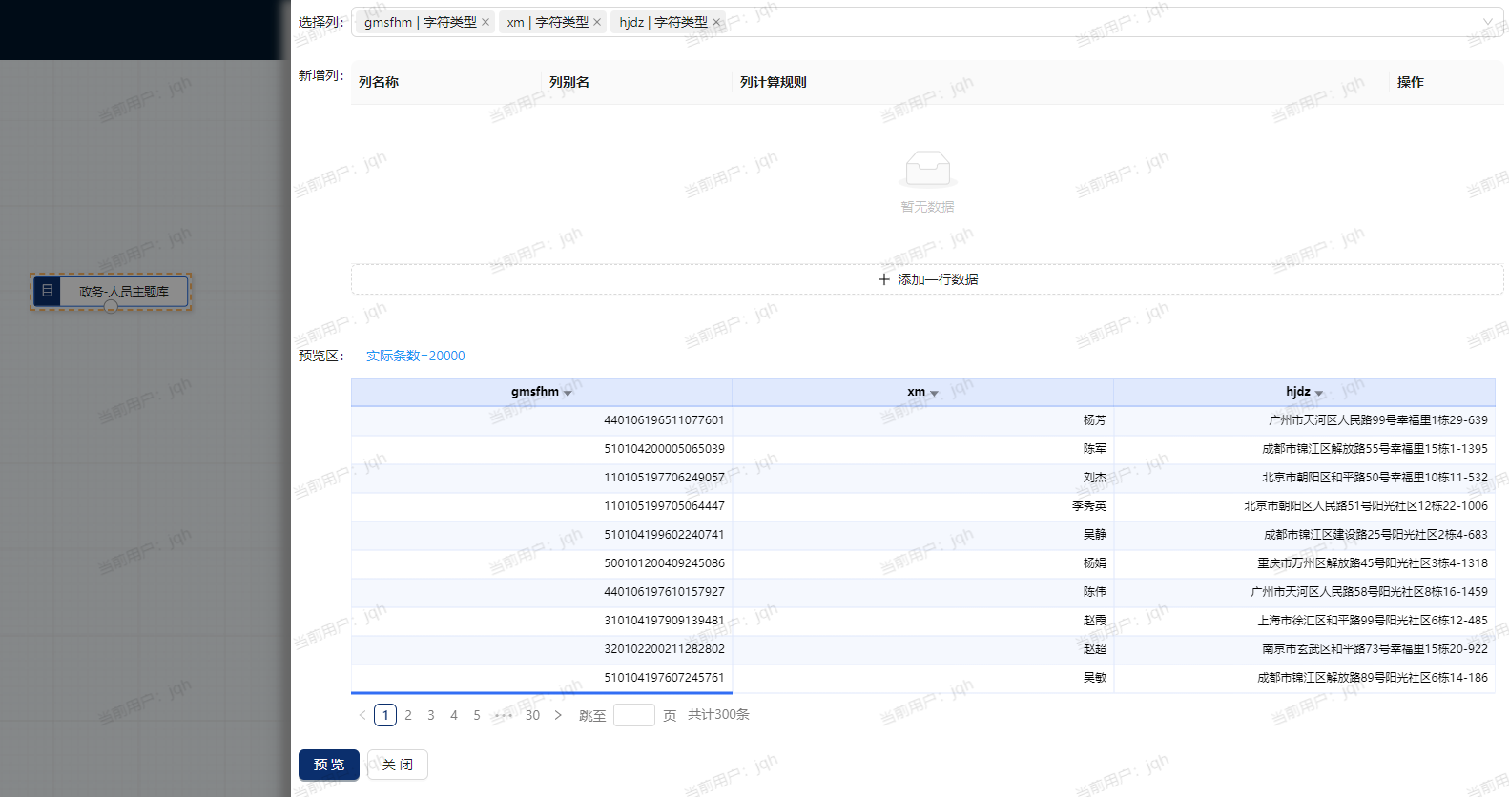
2、拖动去重算子，数据和算子连线，双击算子打开算子设置框
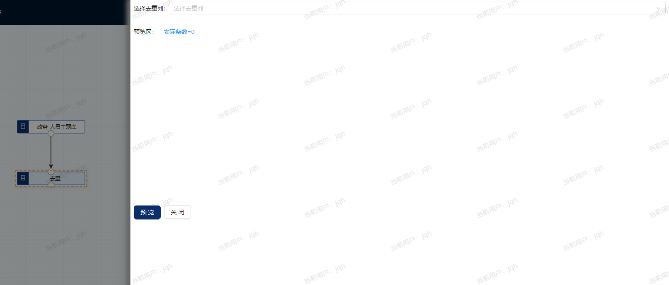
3、选择去重列，选择gmsfhm和xm，预览
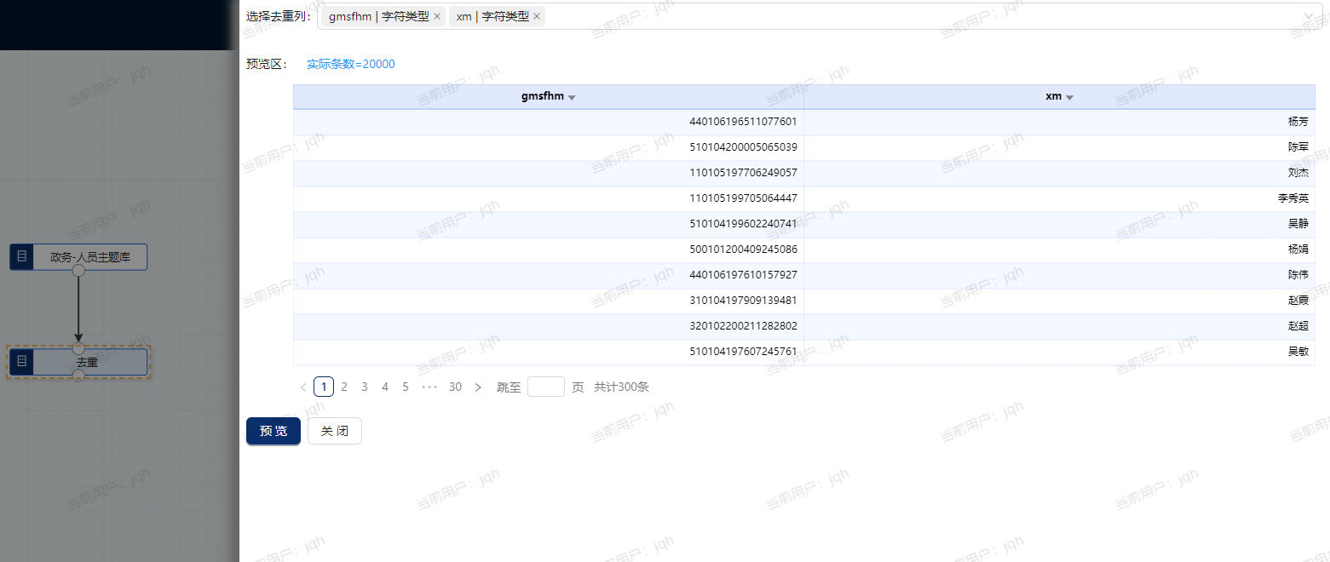

新增列（含sql操作）
新增列是指在现有数据表、数组或数据集中添加一个新的数据字段，用于存储计算值、派生属性或额外信息。
如对日期截取年月字段
1、数据准备，选择茶叶-订单明细，列全选，预览
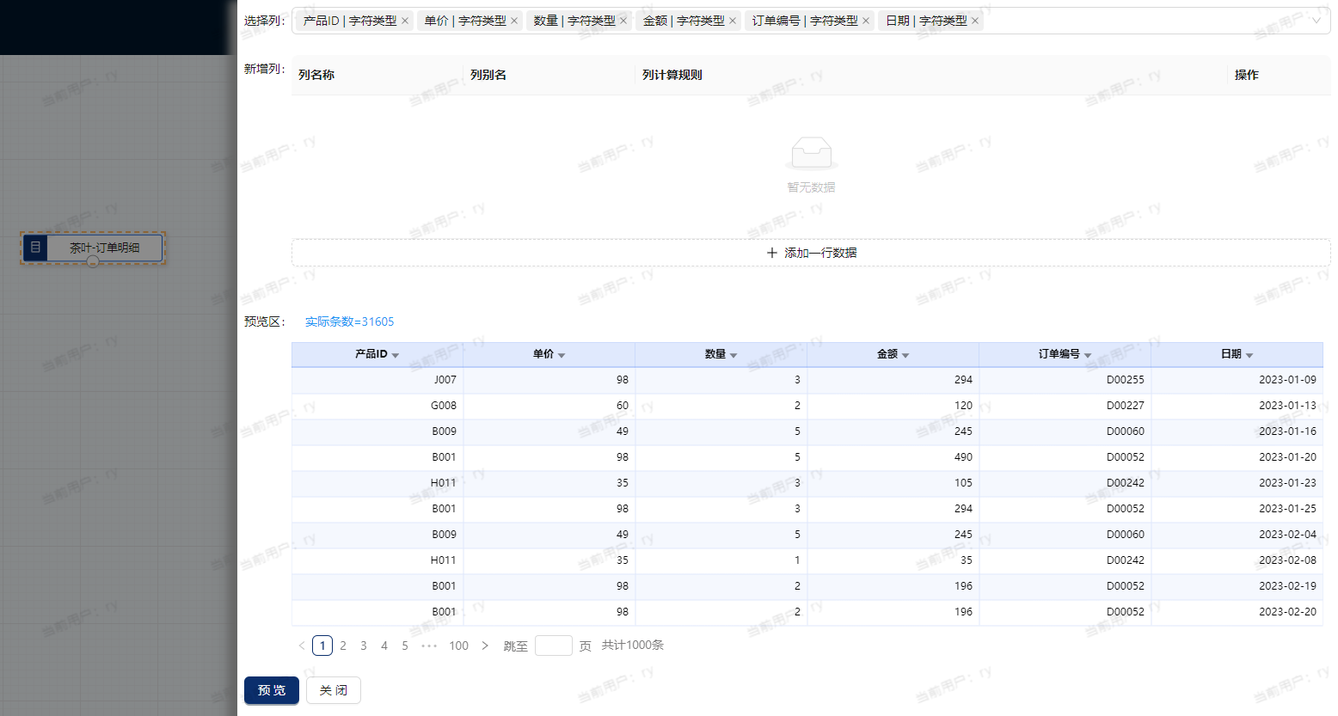
2、点击中间的添加一行数据按钮，设置新增列：
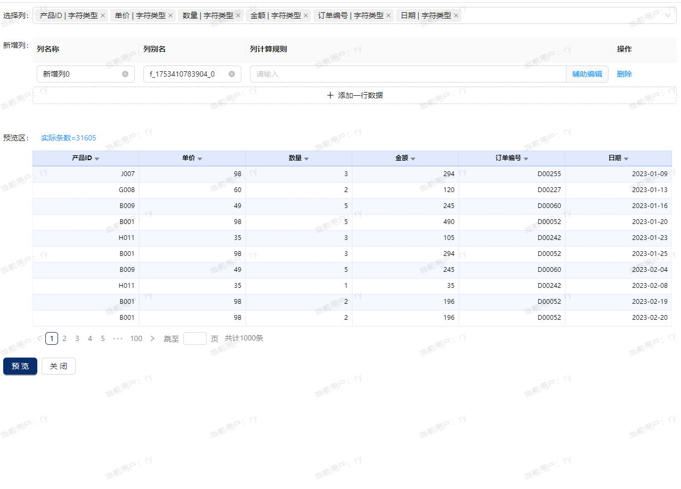
3、在新增列区域添加行
列名称为列中文名，列别名为列英文名，列计算规则通过sql 实现列生成规则；
设置列名称为年月，列别名为ny，列计算规则打开辅助编辑框，获取日期字段英文名
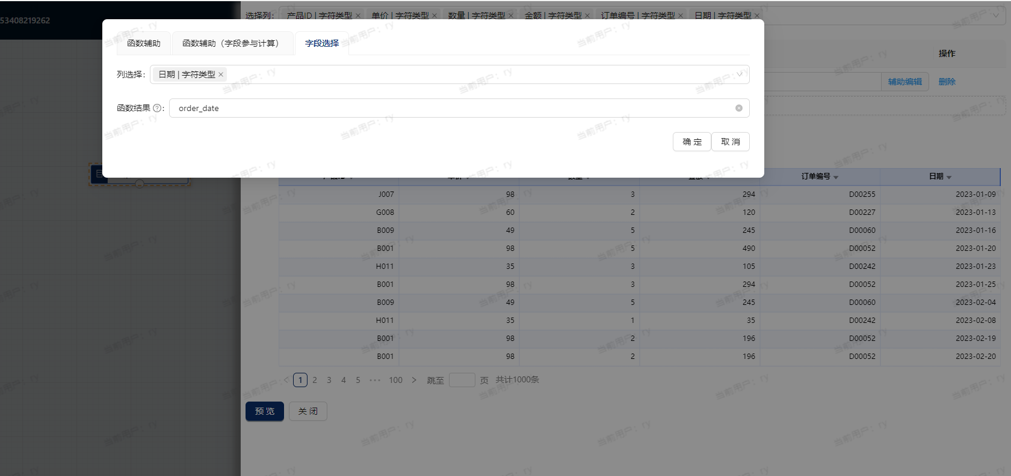
确定
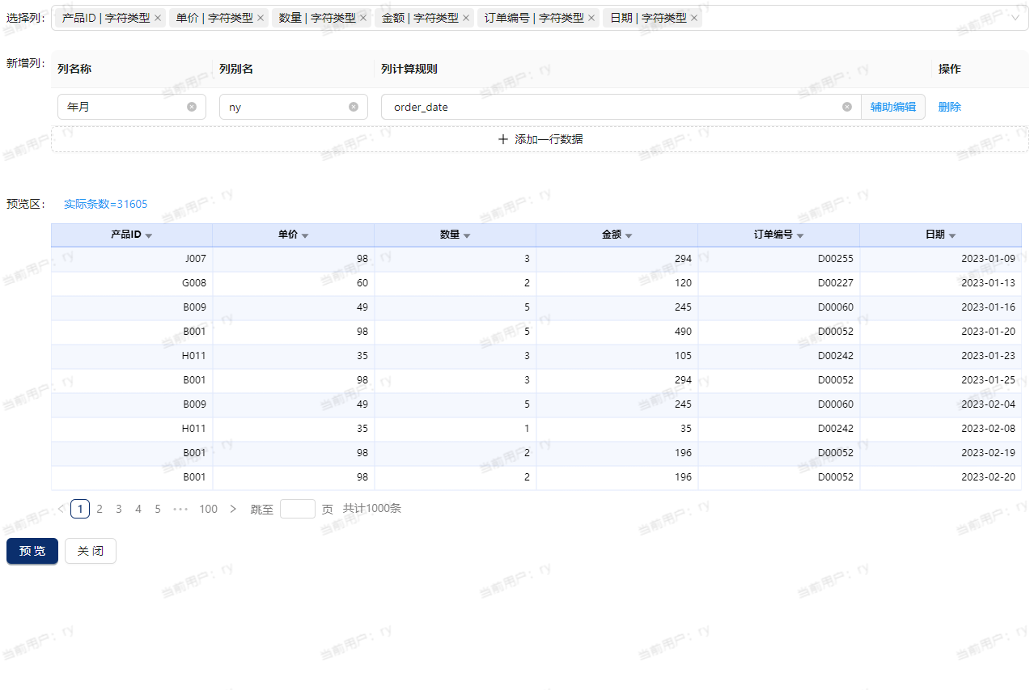
编辑列计算规则，取日期前7位，预览
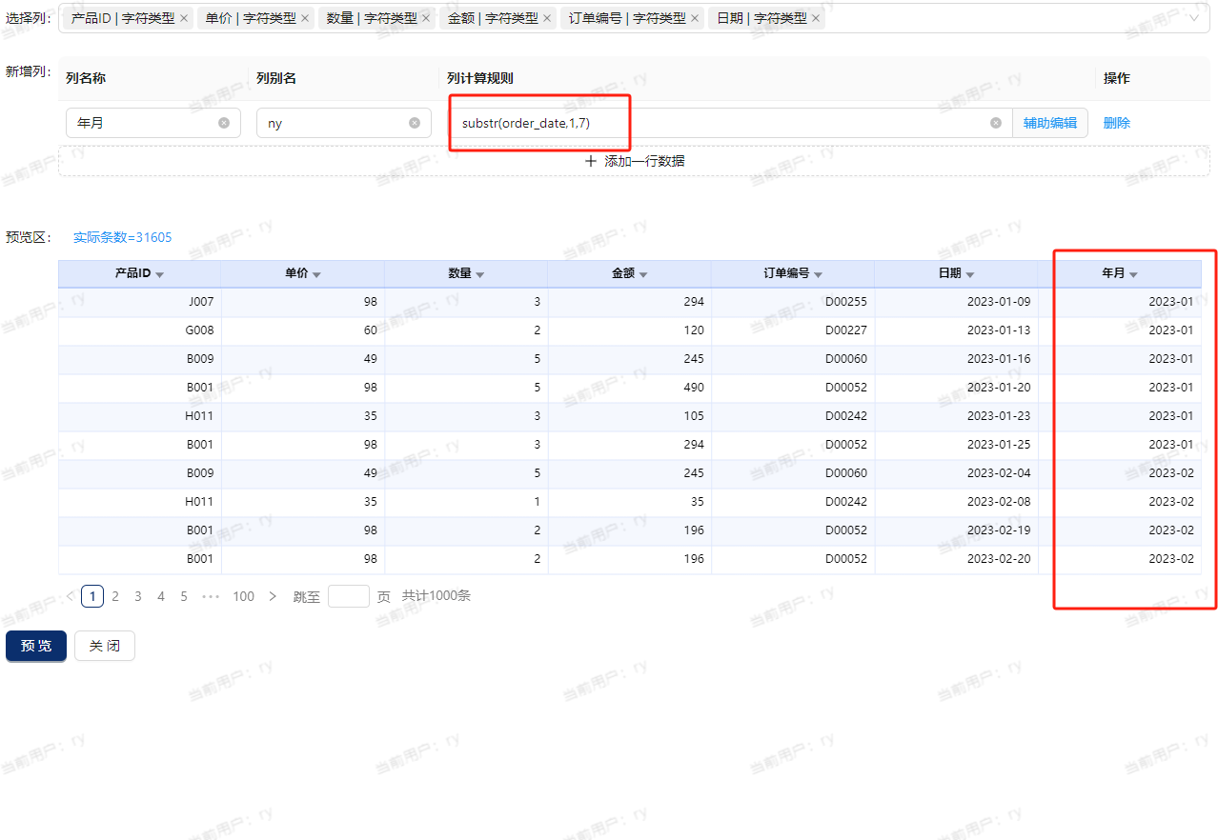
！！注意：
1、直接使用数据算子的新增列和使用单独的新增列算子，功能完全一样
2、常用的列计算规则可配置到函数中心（数据建模-函数管理），方便操作
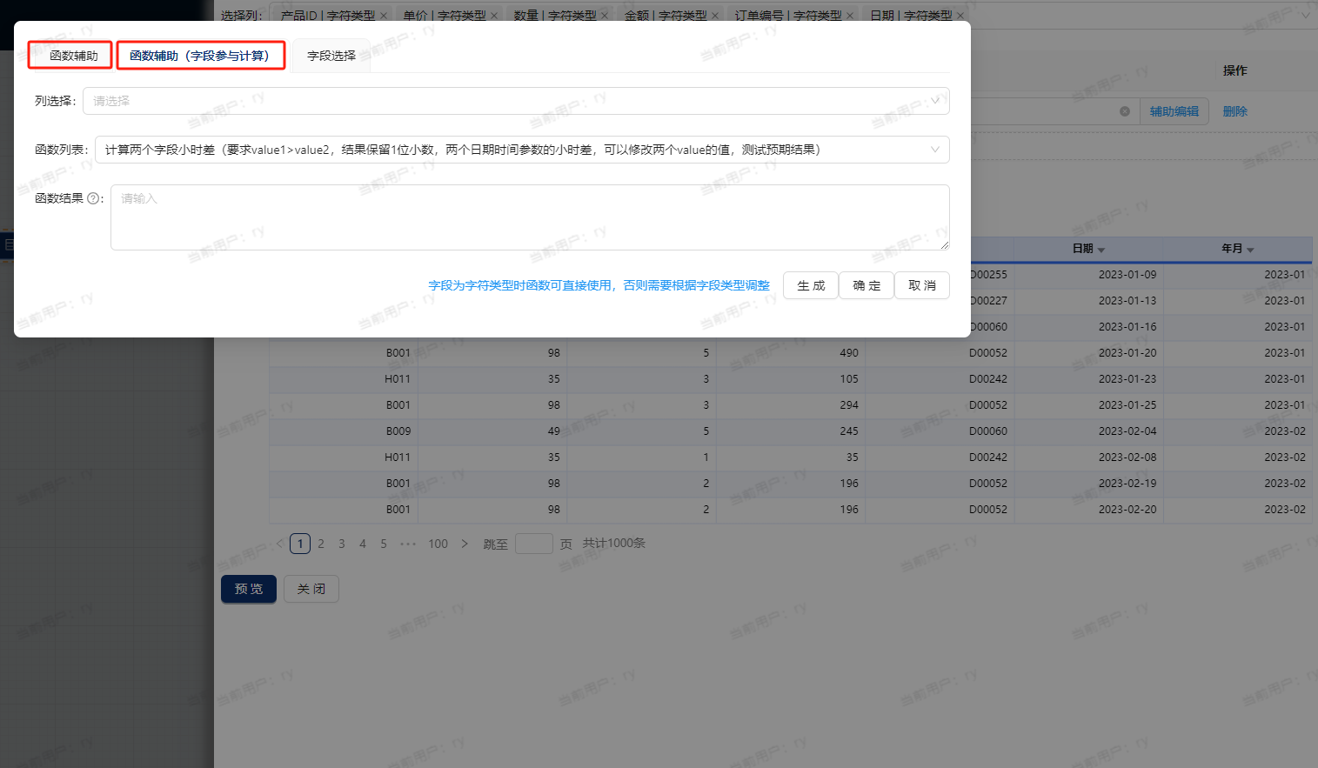

（五）我的目录
设置模型的上级目录，设置方式同【数据集成】-【表目录】，根目录为我的模型。
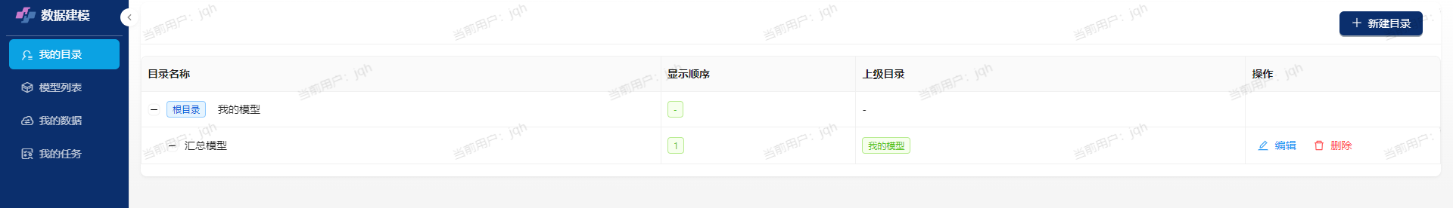
作用于模型管理，包括模型表管理。
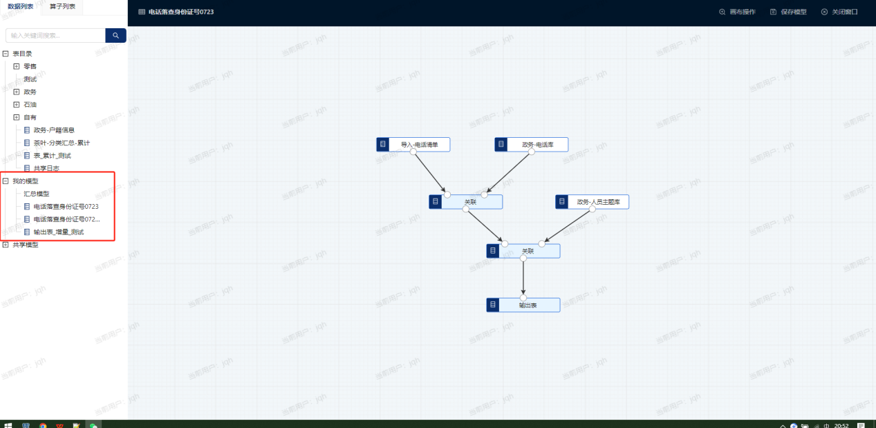
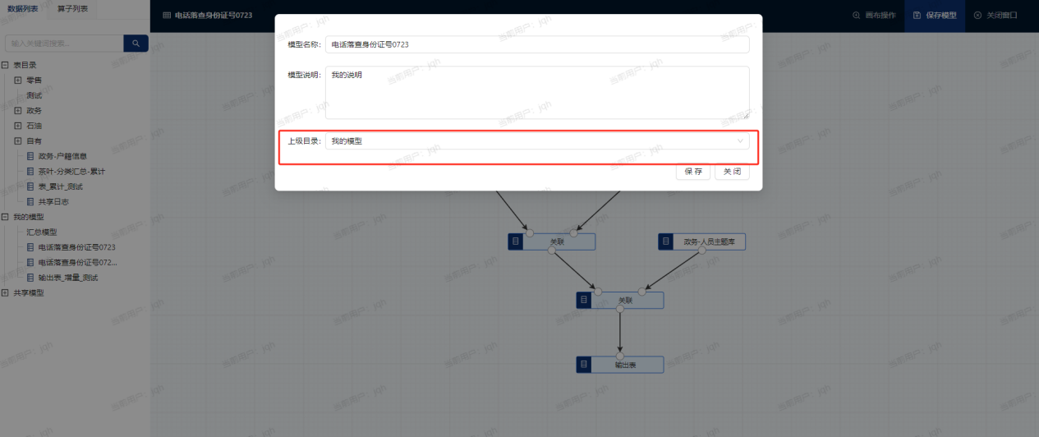
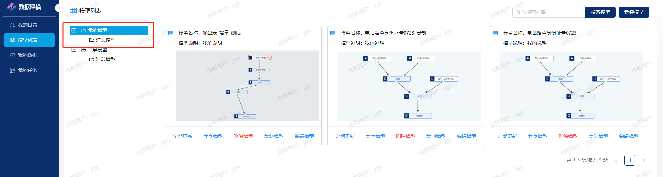
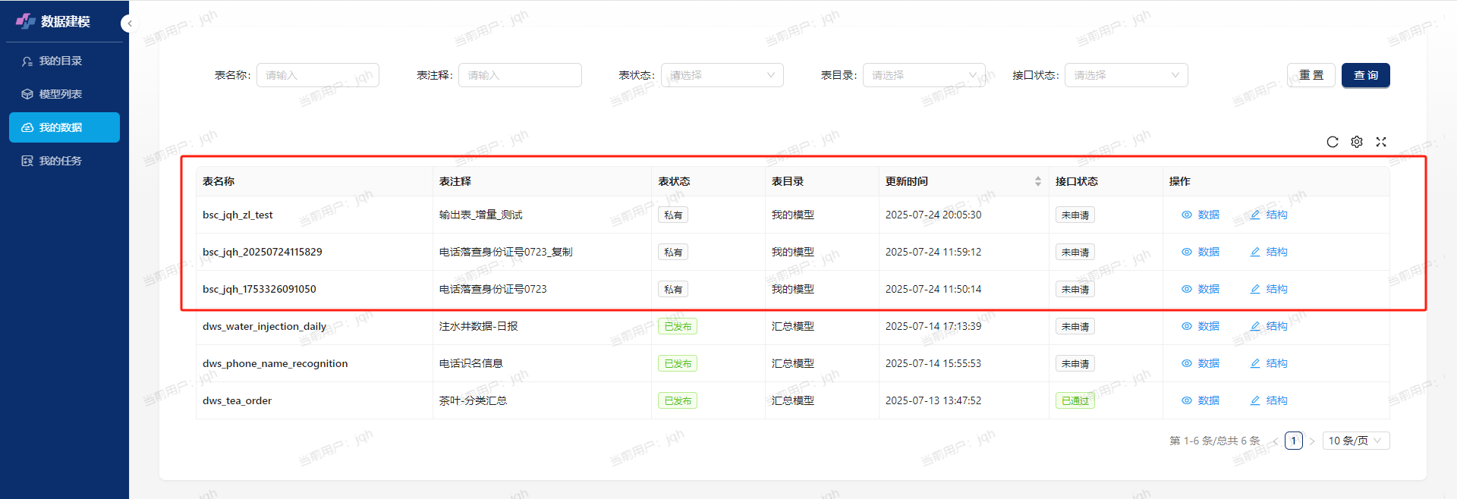

我的数据
【数据建模】-【我的数据】打开功能模块，支持模型数据查询、数据查询、结构查询。
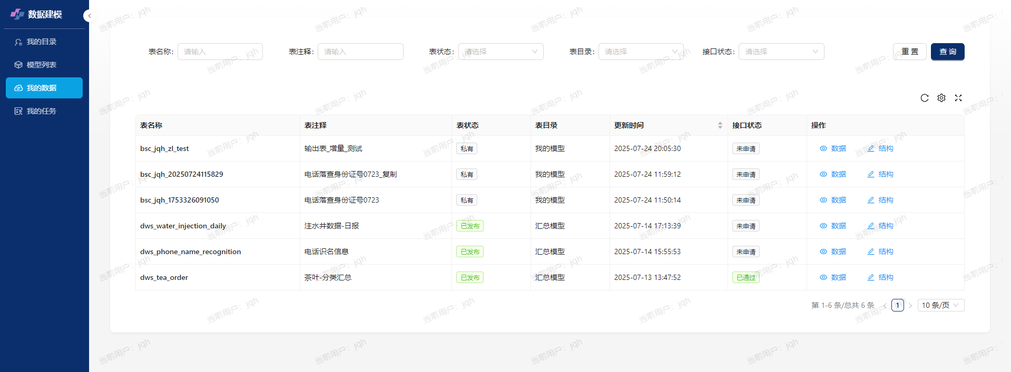
- 模型数据查询
该模块显示所有表为模型生成表，不含增量新建表。支持表状态、表目录、接口状态等多个参数组合查询。
表状态：私有、申请中、已发布。私有，指未共享模型的数据表；申请中，指已申请共享但未审核模型的数据表；已发布，指共享且已经过管理员审核模型的数据表。
- 数据查询、结构查询
同【数据集成】-【表审核】，不同的是表审核处主要为接入表和新建表；此处为模型生成的表。

我的任务
【数据建模】-【我的任务】打开功能模块，支持模型任务查询、开始任务、停止任务、立即执行、查看日志。
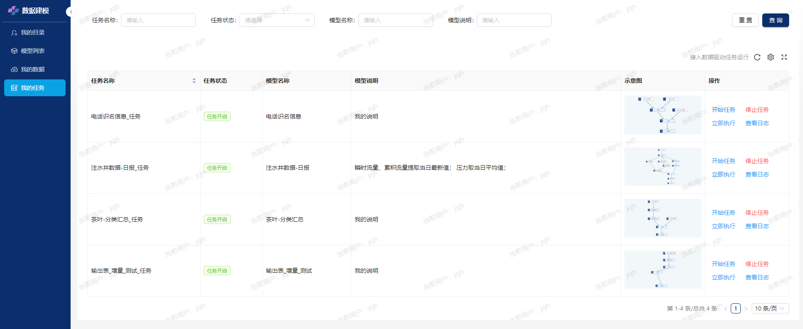
- 模型任务查询
模型设置定时更新后，会产生一条模型任务。
支持通过任务名称、任务状态、模型名称、模型说明组合查询开始任务、停止任务
2、开始任务、停止任务
开始任务、停止任务是接入任务的开关
单击单个任务末尾的开始任务按钮，任务状态为“任务开启”，此时任务支持手动调用、周期运行。
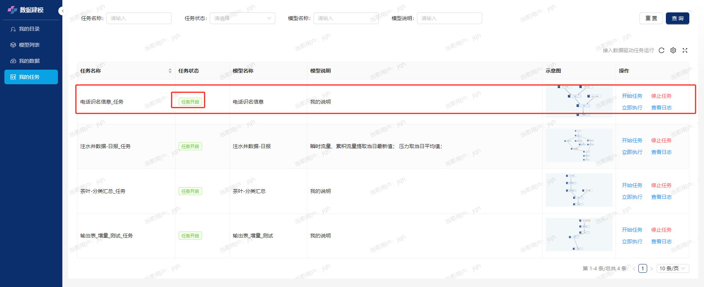
单击任务末尾的停止任务按钮，任务状态为“任务停止”，任务不支持手动调用、周期运行。
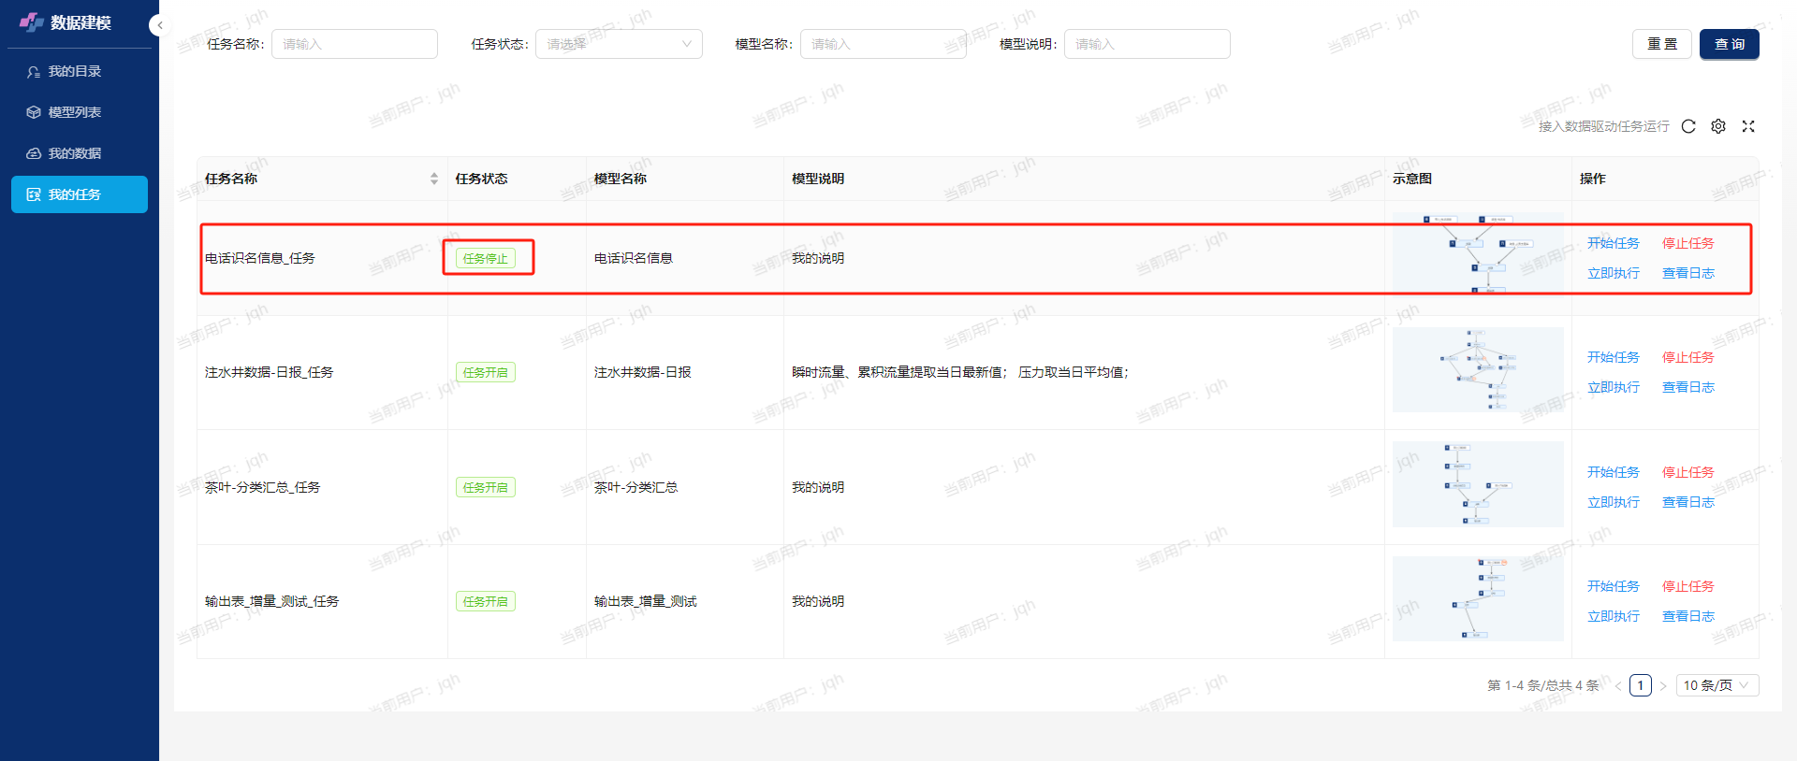
3、立即执行
单击任务末尾的立即执行按钮，进行单次任务运行
4、查看日志
单击任务末尾的查看日志按钮，查看任务运行日志

共享目录
设置共享模型的上级目录，设置方式同【数据集成】-【表目录】，根目录为共享模型。
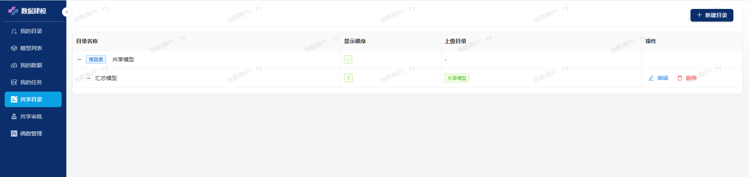
作用于共享模型管理，包括模型表管理。
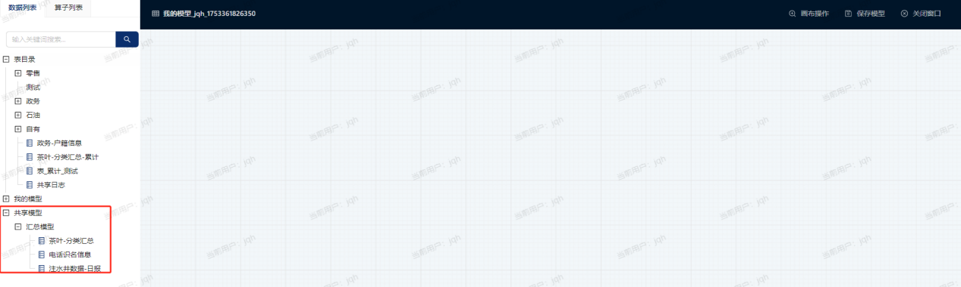
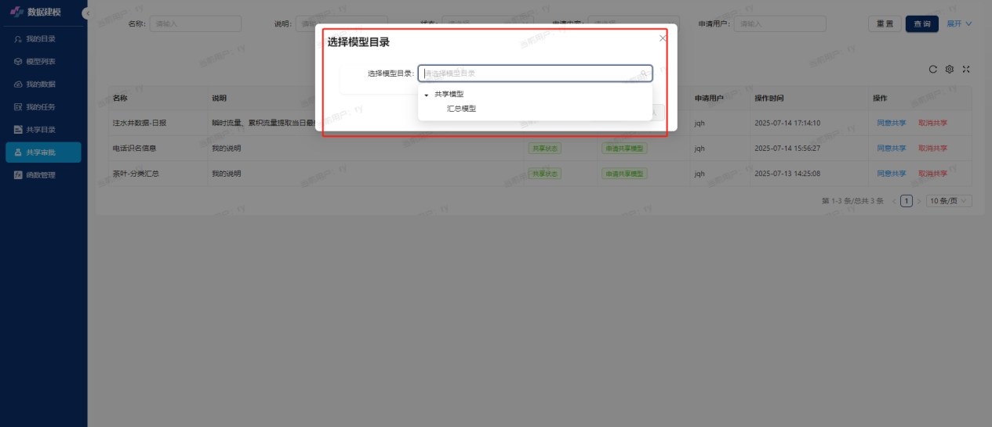
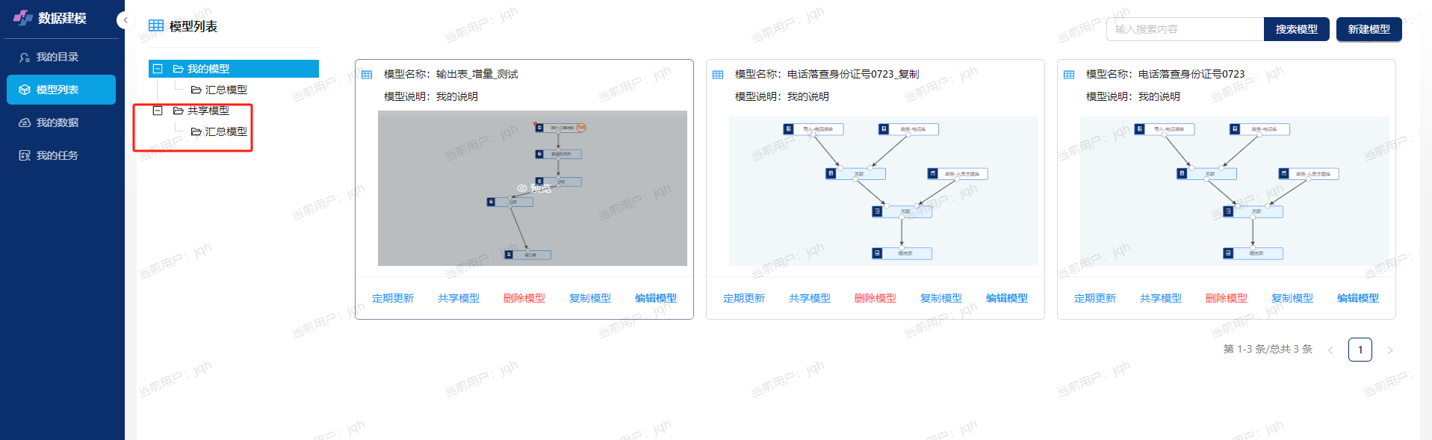
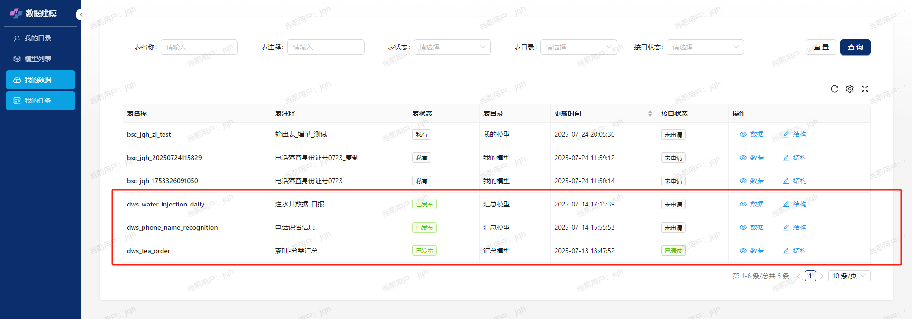
权限备注：此模块默认属于管理角色

共享审批
【数据建模】-【共享审批】打开功能模块，支持共享模型查询、共享模型审核。
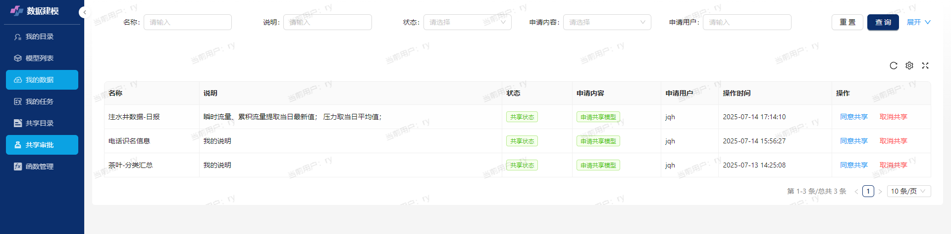
- 共享模型查询
模型发起共享后，系统管理员可在此模块进行查询
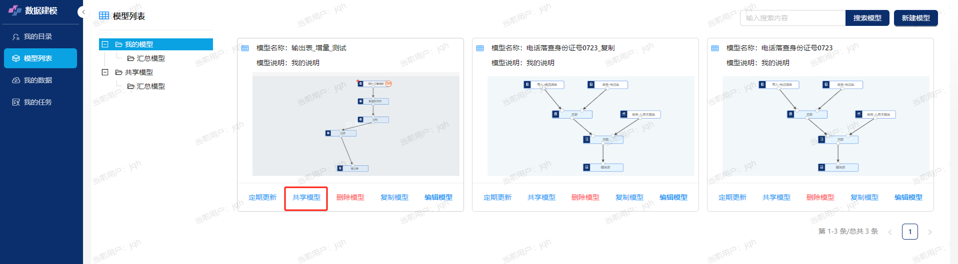
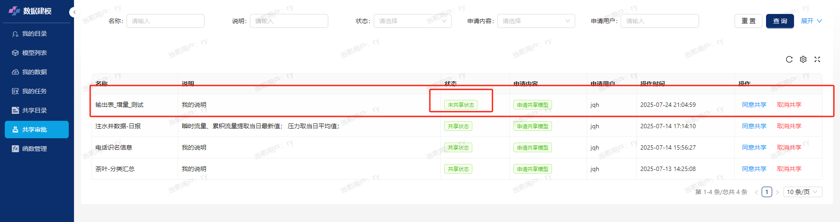
- 共享模型审核
点击模型申请列表末尾的同意共享按钮

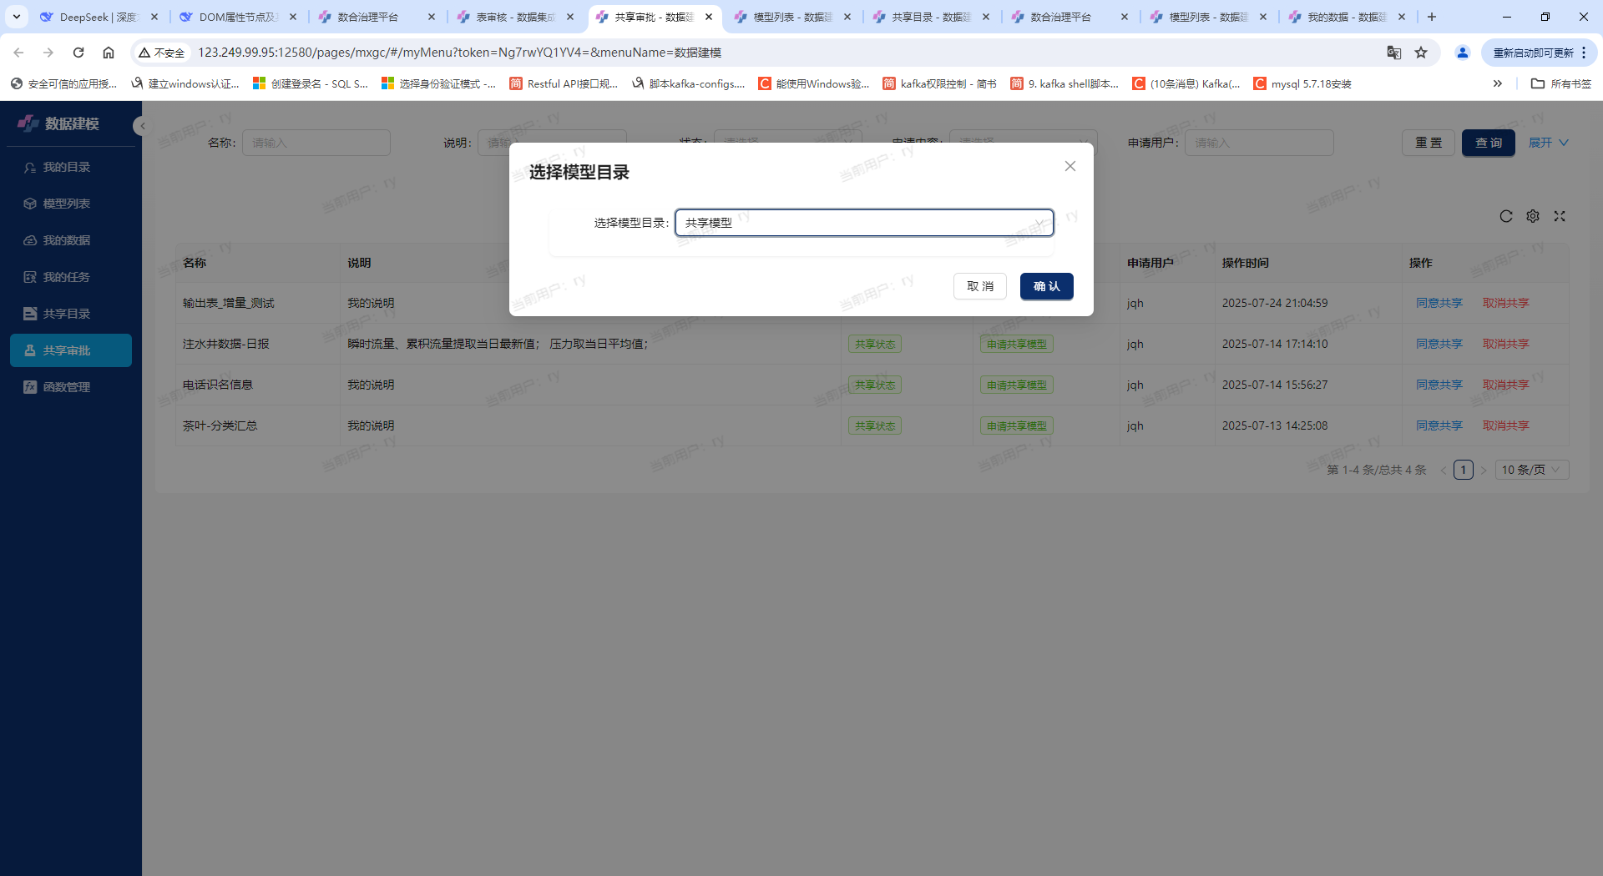
选择模型目录，点击确认，完成同意共享审核。
共享及模型数据查看
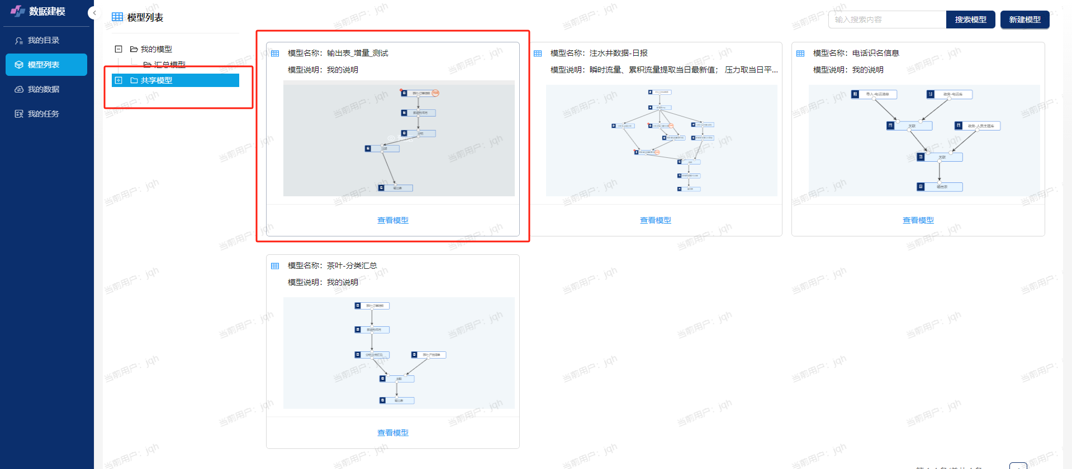
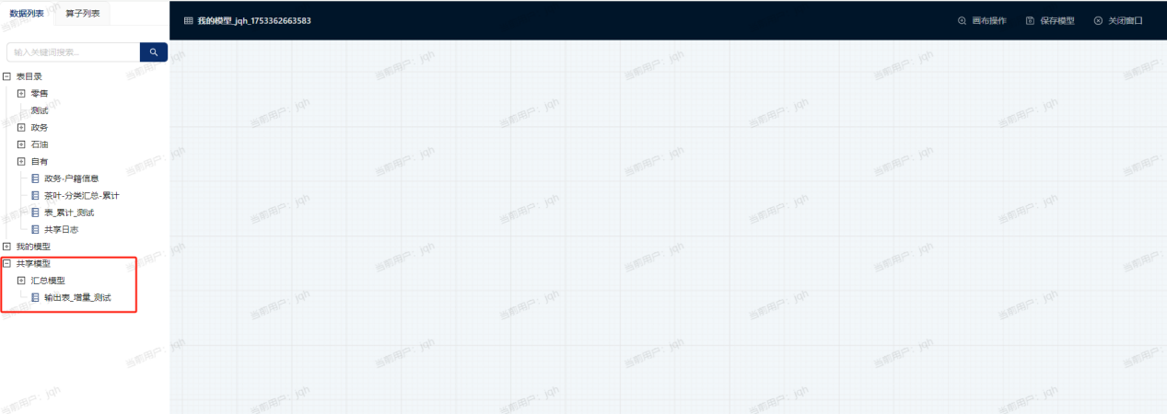
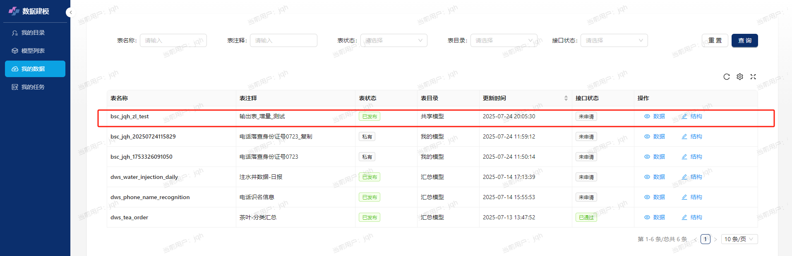
点击模型申请列表末尾的取消共享按钮，退回个人模型目录
权限备注：此模块默认属于管理角色

函数管理
函数管理，通过分类封装常用sql函数为工具函数库，实现高效的数据建模开发。
【数据建模】-【函数管理】打开功能模块，支持函数查询、新建函数、编辑函数、删除函数。
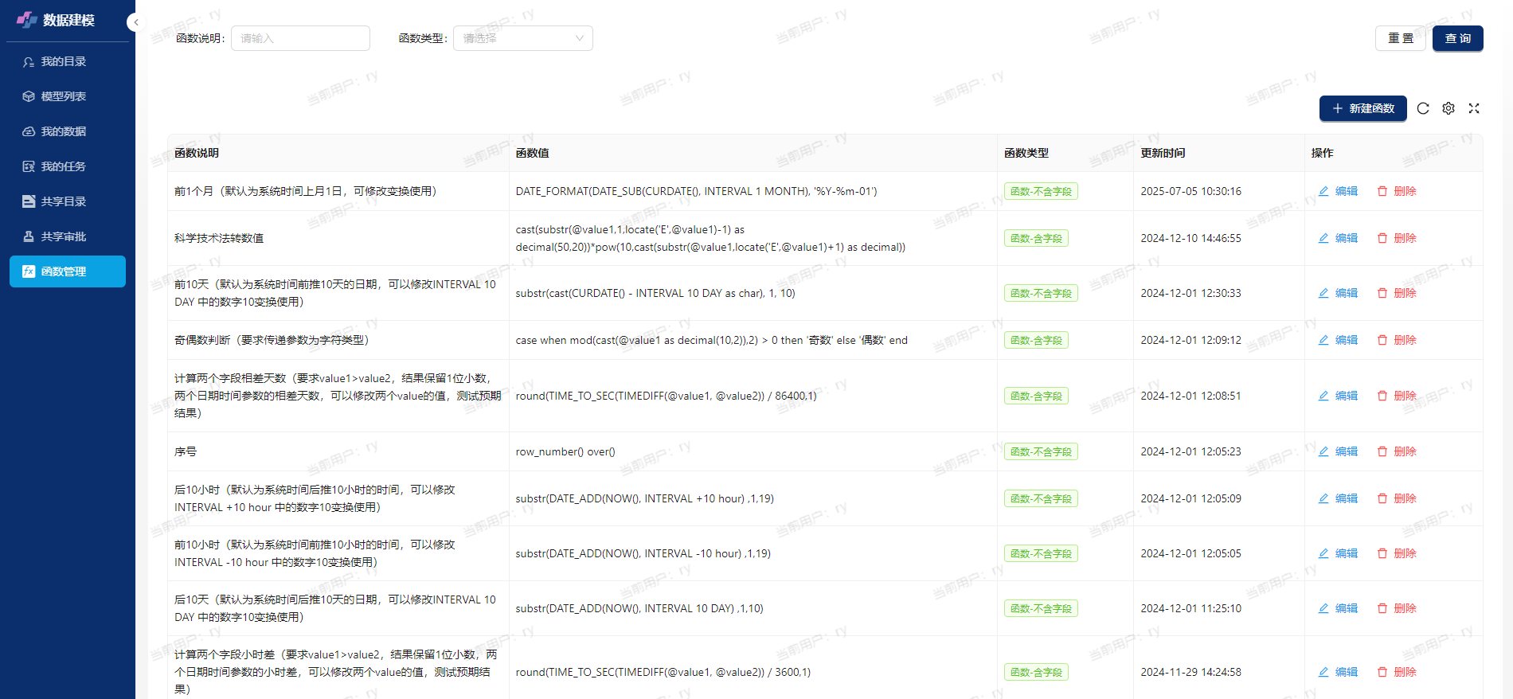
主要作用于新增列算子和过滤算子
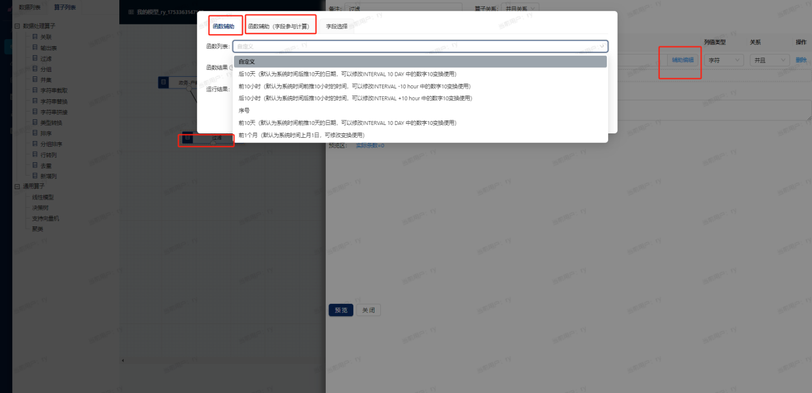
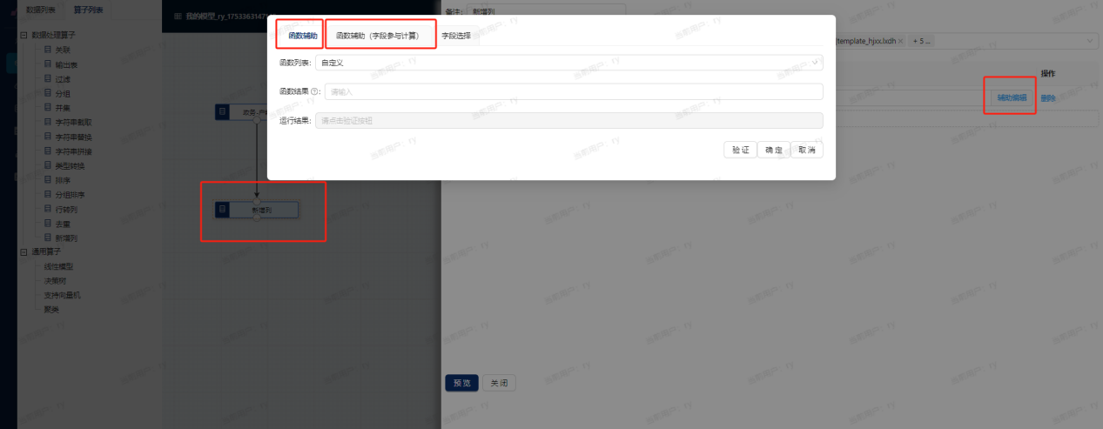
1、函数查询，查询目前内置的函数，包括带参数和不带参数两类。
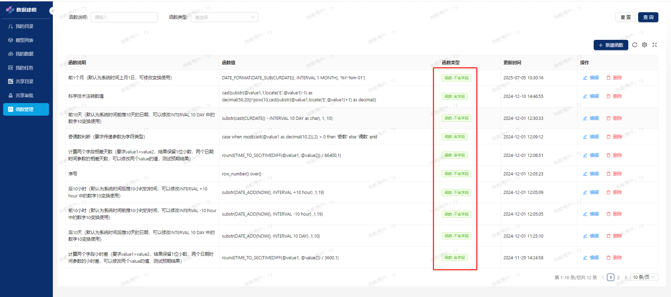
2、新建函数
单击右上角的新建函数按钮，列表最后一行增加一行编辑框。各数据项要求:
函数说明，函数功能描述；
函数类型，函数-不含字段、函数-含字段两类；
函数值，函数方法，如case when mod(cast(@value1 as decimal(10,2)),2) > 0 then '奇数' else '偶数' end
@value1匹配传的第1个参数（字段），如果有@value2，匹配传的第2个参数（字段），以此类推
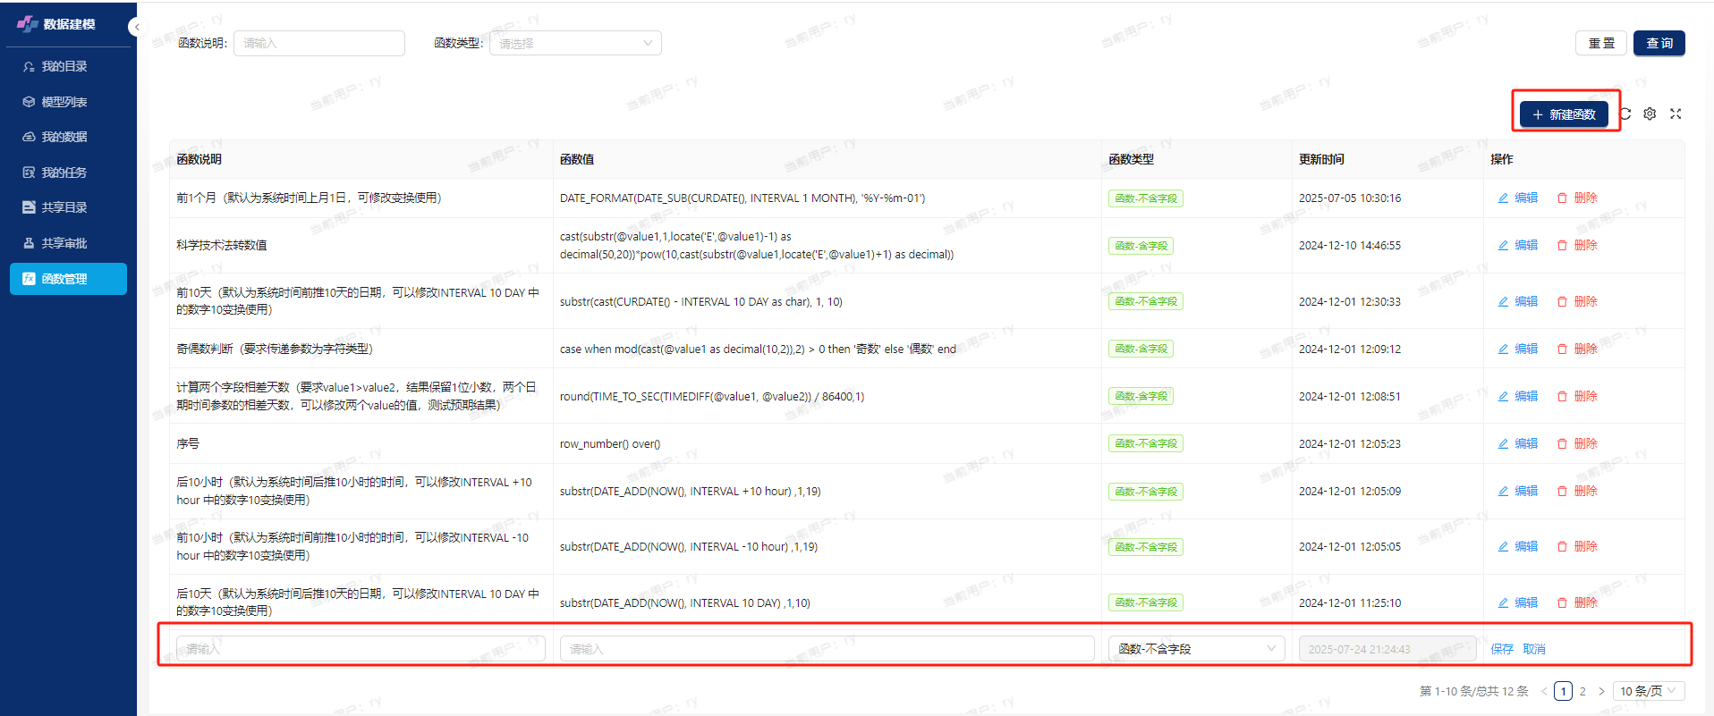
单击行尾保存，完成函数创建。
- 编辑函数
单击函数行尾的编辑，可对函数进行编辑。
- 删除函数
单击函数行尾的删除，可删除函数。

2.2.5、数据可视化
数据可视化提供完整的报表与图表设计功能，支持从数据源配置、字段映射到样式定制的全流程编辑，用户可自由设计表格、折线图、柱状图等多样化组件，并通过拖拽布局将这些组件智能组合成主题看板，实现多维度数据联动分析与展示，满足从简单数据呈现到复杂业务分析的全场景需求。
各功能模块之间关系如下：
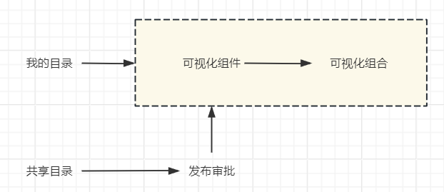
下面以区域居民情况画像为例，演示一下数据可视化相关操作。下图是最终的要求
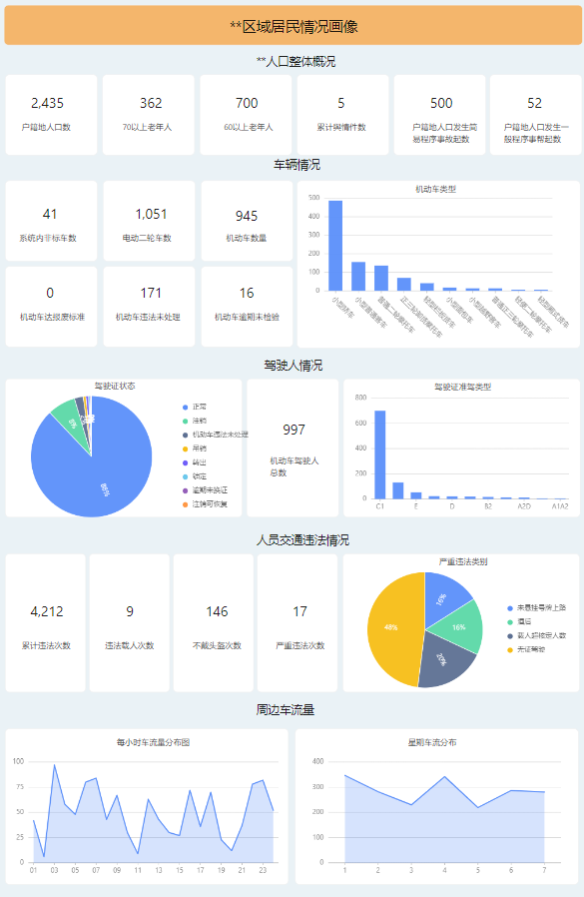
完成以上看板，主要包括三步：第一步数据准备；第二步单个组件编辑；第三步组合编辑。
第一步：数据准备，通过数据集成+数据建模完成
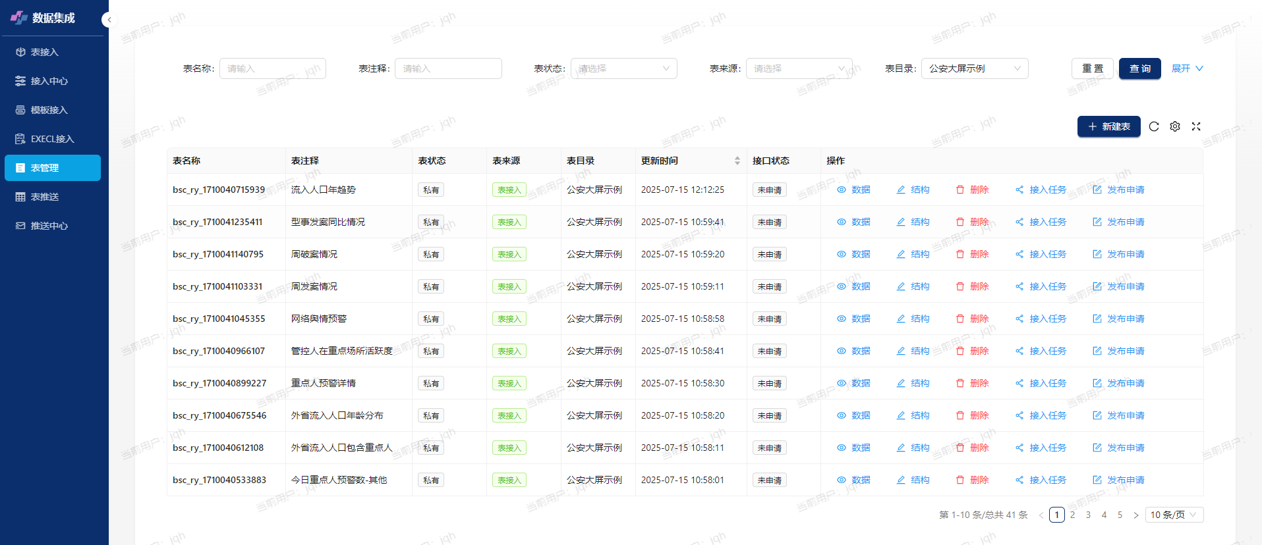
第二步：单个组件编辑，看板中涉及各类组件分别举例说明

可视化组件
支持新建组件、编辑组件、删除组件、发布组件

新建组件
【数据可视化】-【可视化组件】打开功能模块
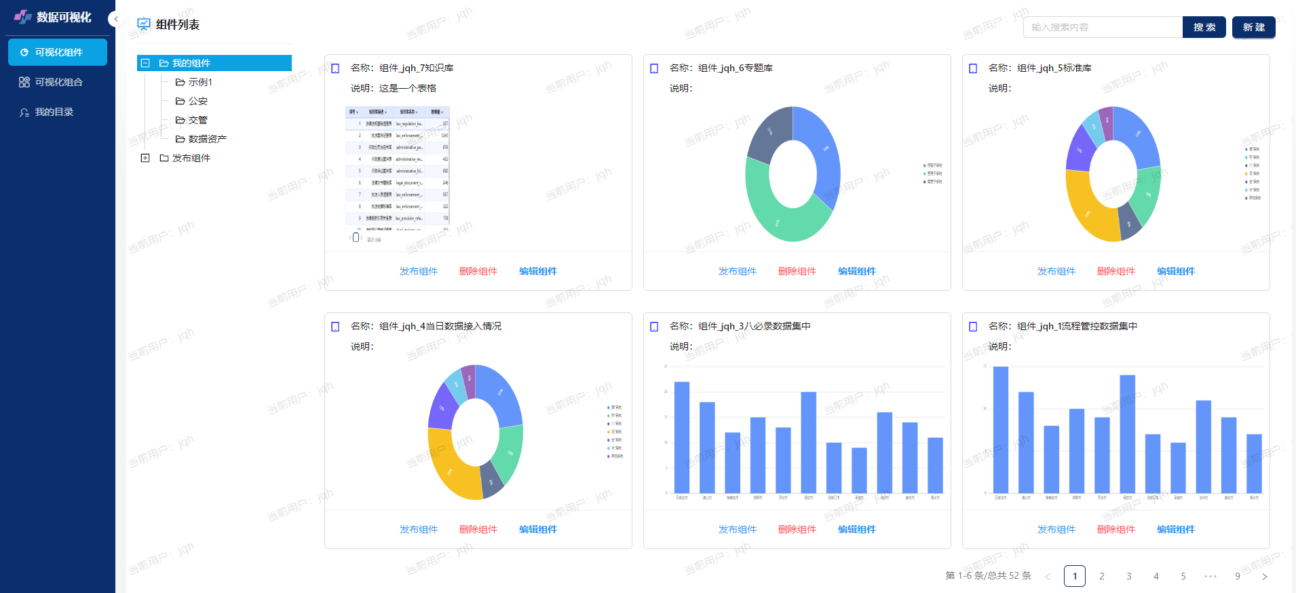

1、统计数值组件
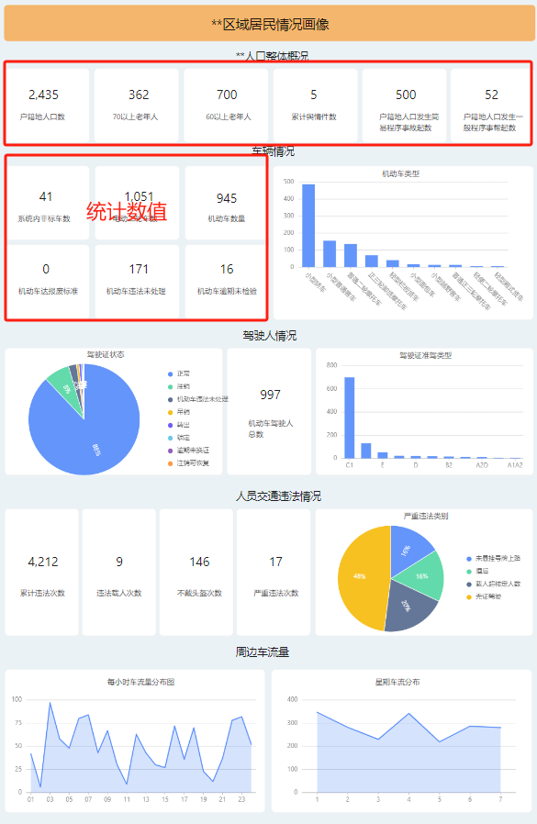
单击右上角新建按钮，打开组件编辑界面
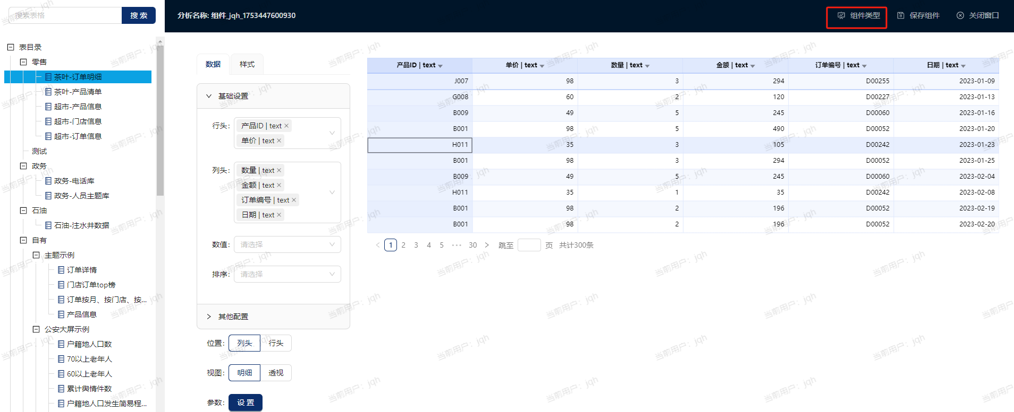
先单击选择左侧数据-户籍地人口数
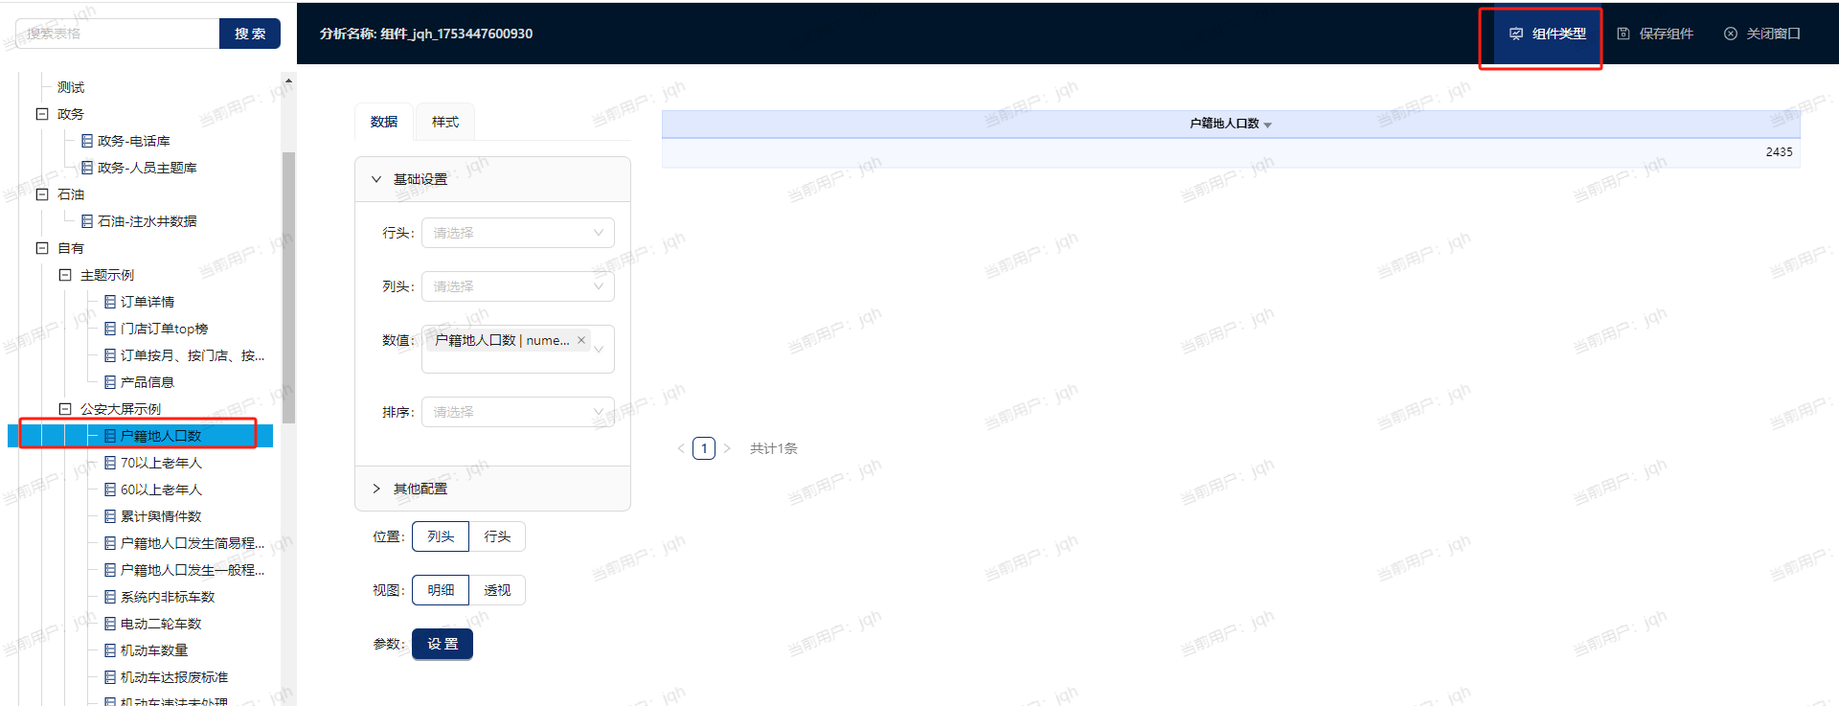
鼠标放到组件类型按钮，出现组件类型列表，选择统计数值
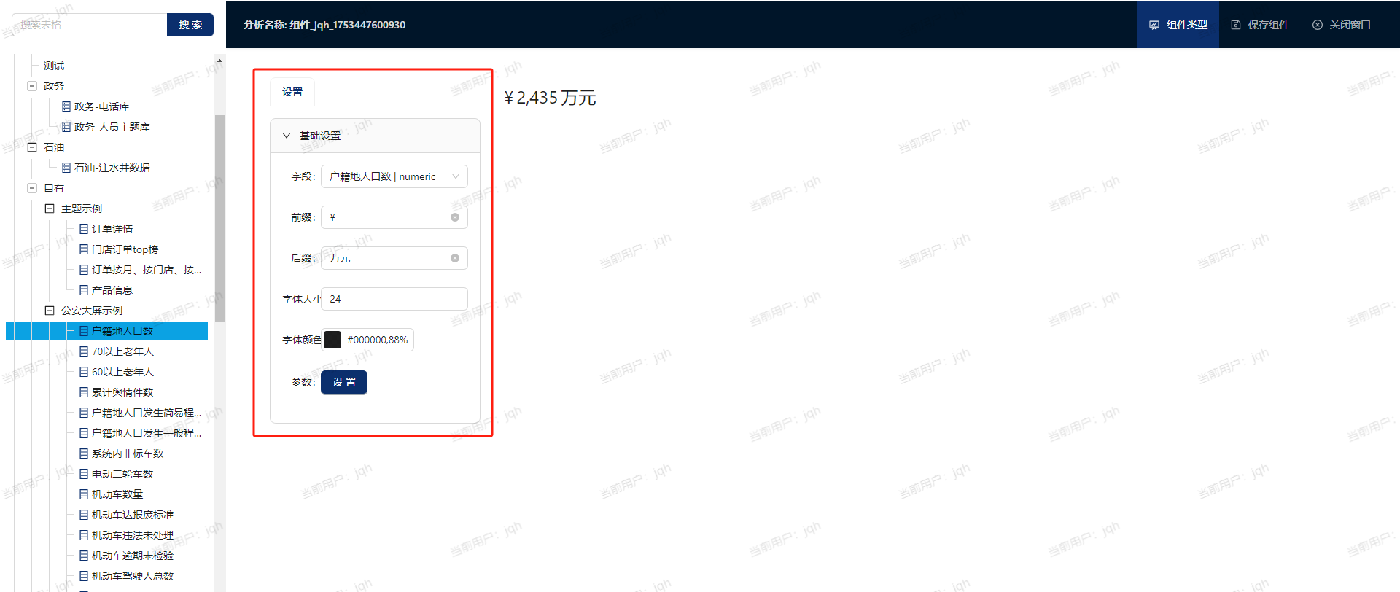
删除前缀、后缀
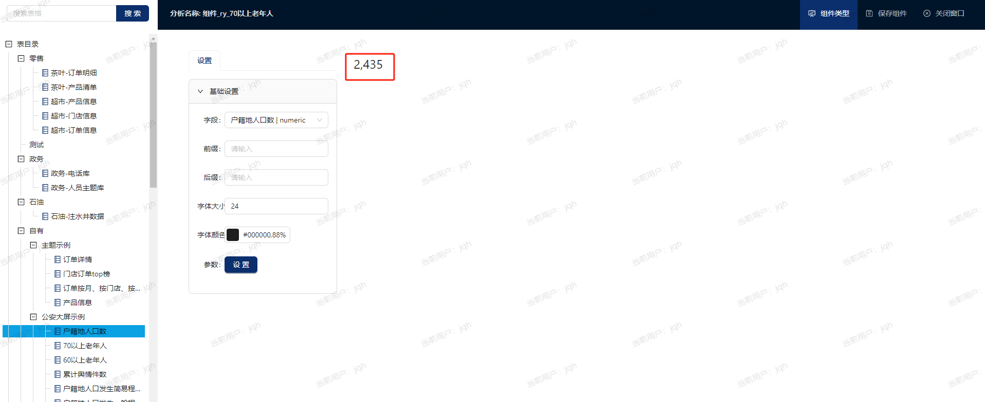
点击右上角保存组件按钮
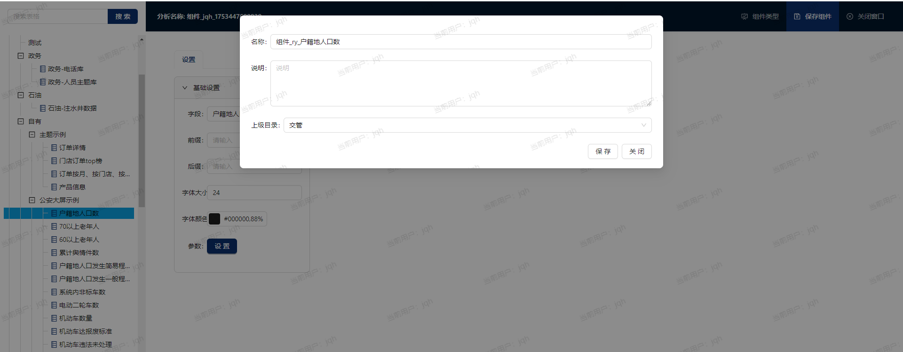
设置组件名称、上组目录，完成组件新建

2、饼状图
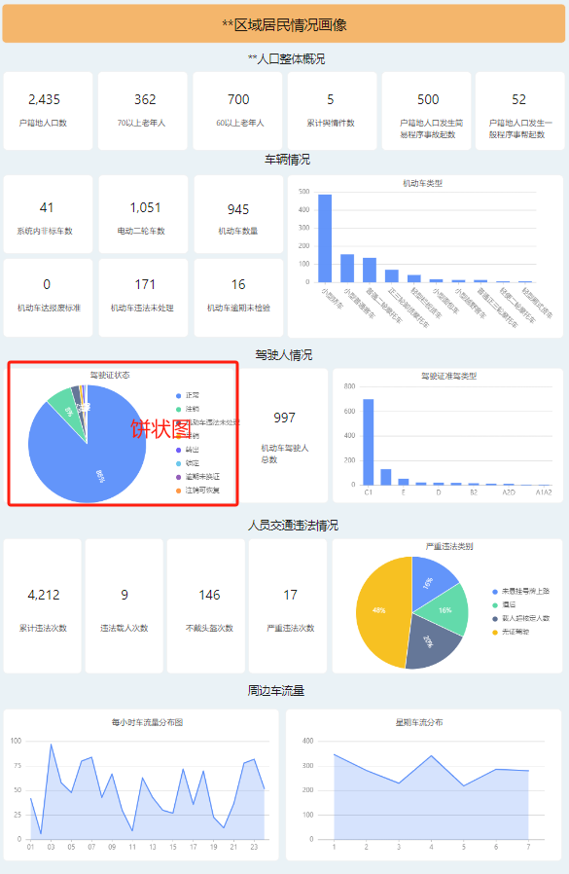
单击右上角新建按钮，打开组件编辑界面
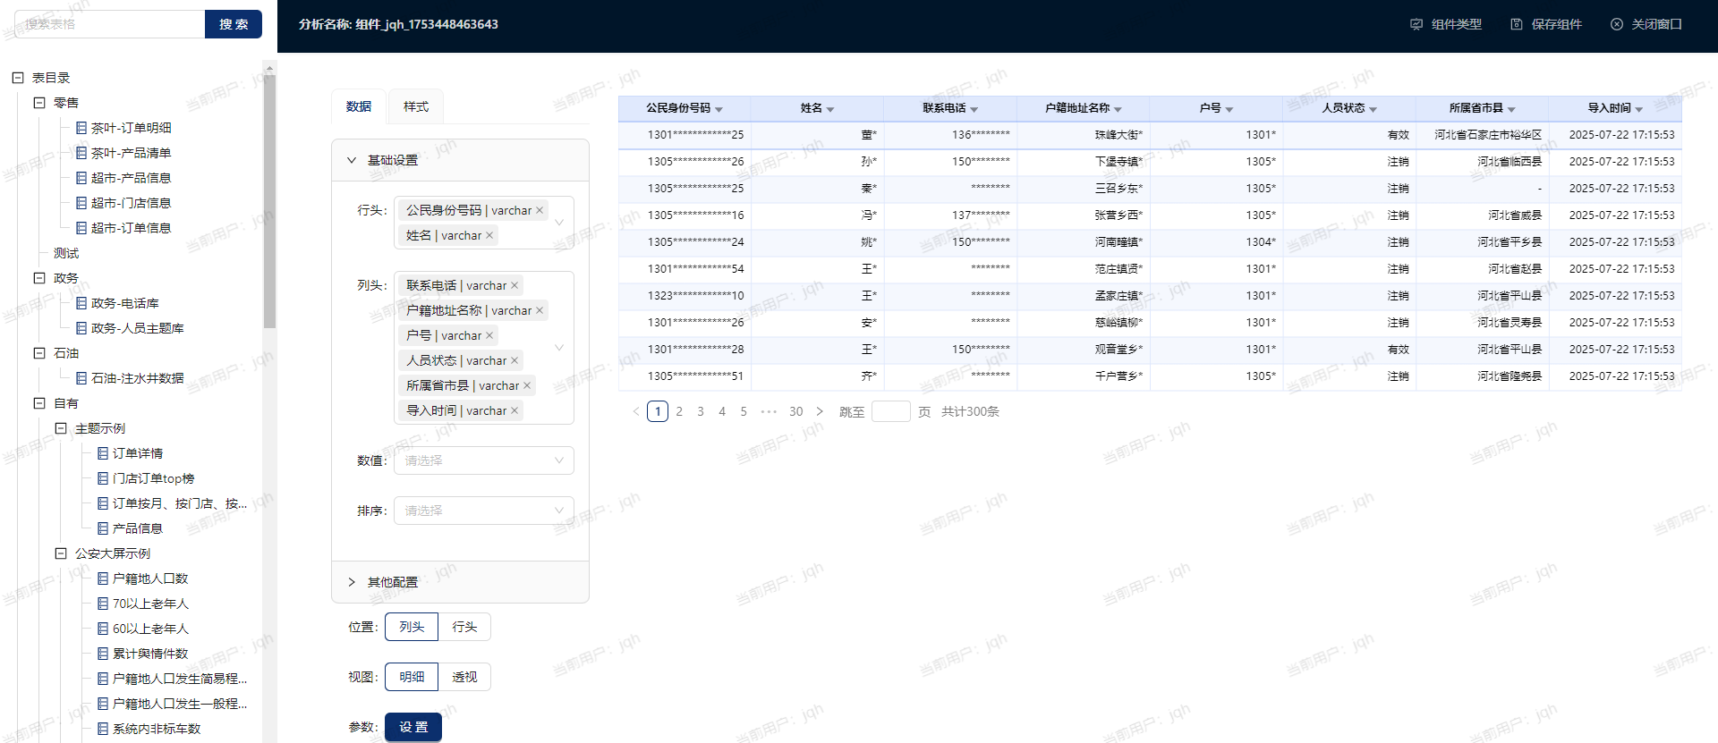
先单击选择左侧数据-驾驶证状态
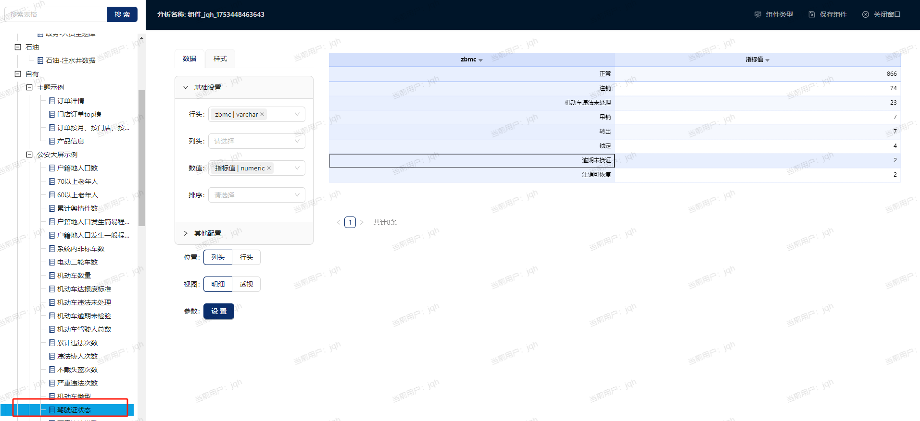
选择组件类型为饼图
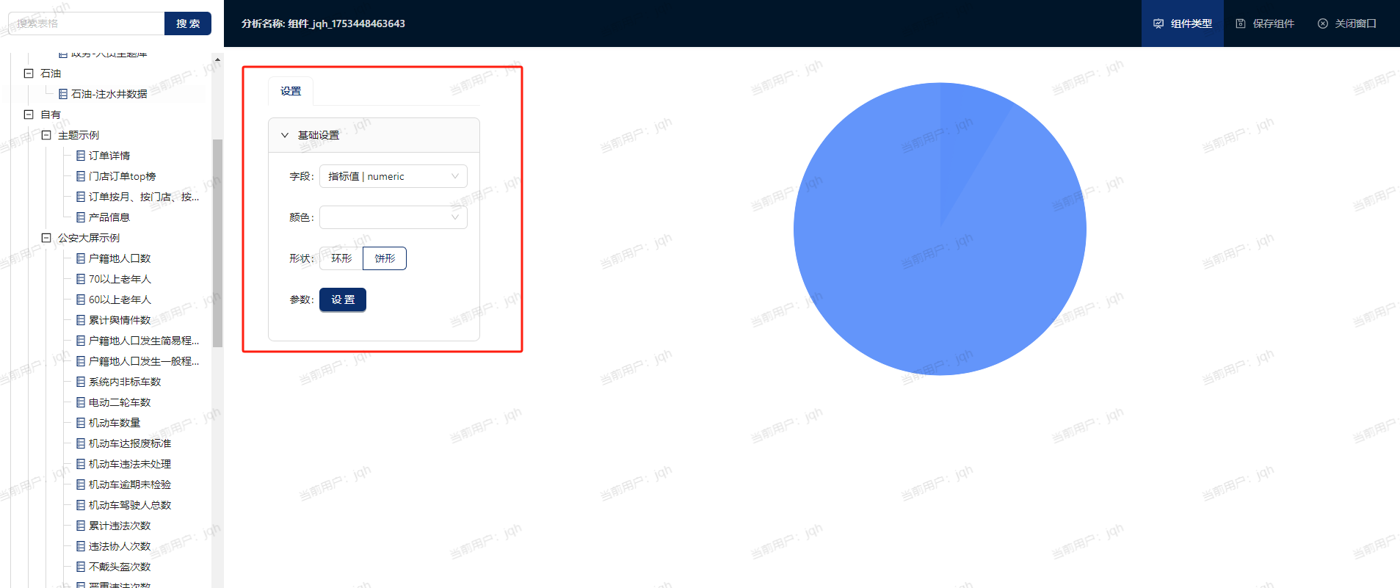
设置栏，字段选择指标值，颜色选择指标名称

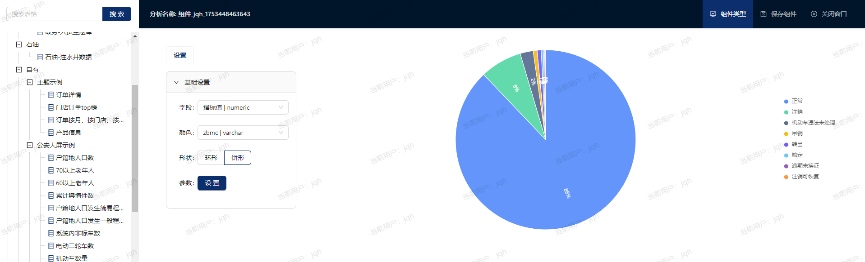
保存组件

3、柱图

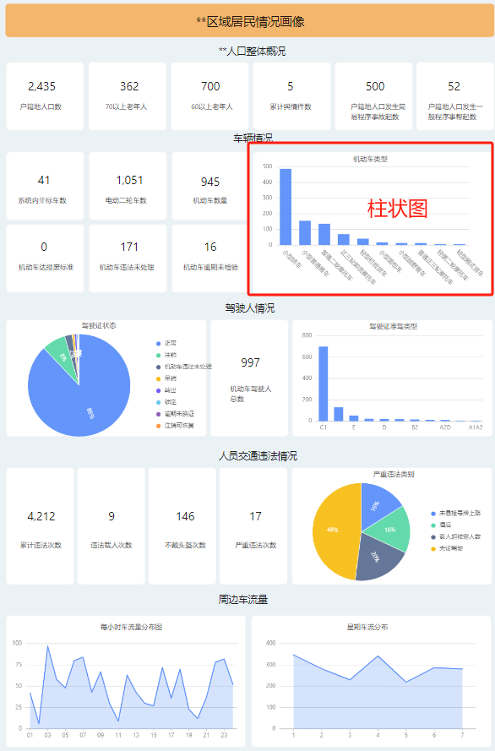
单击右上角新建按钮，打开组件编辑界面
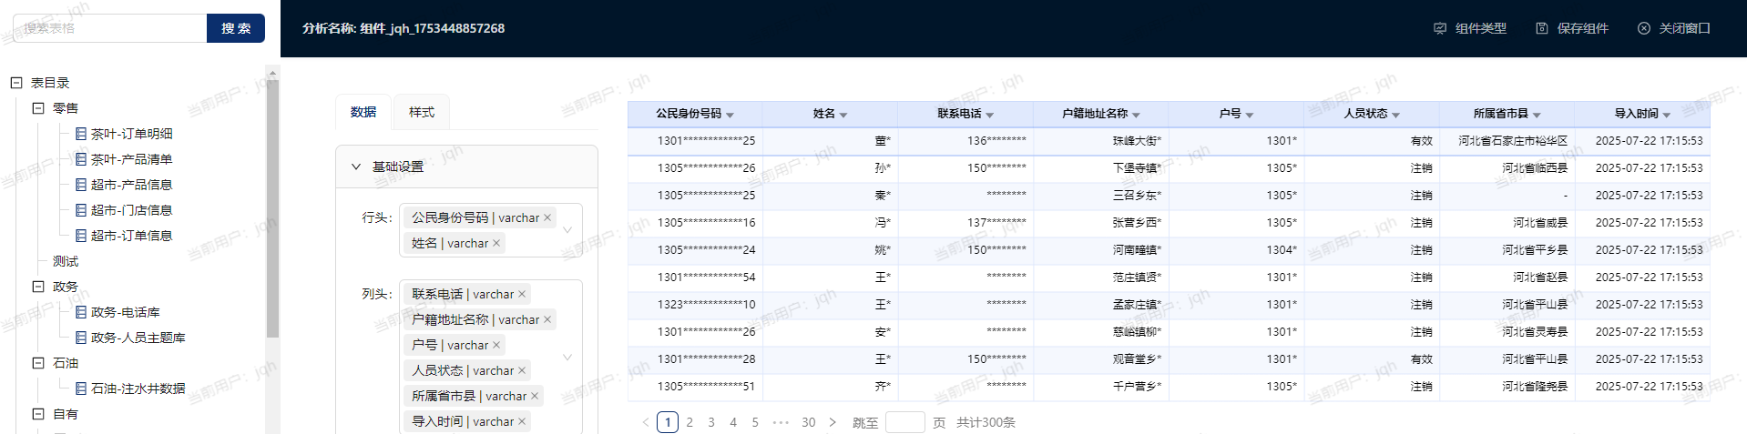
单击选择左侧数据-机动车类型
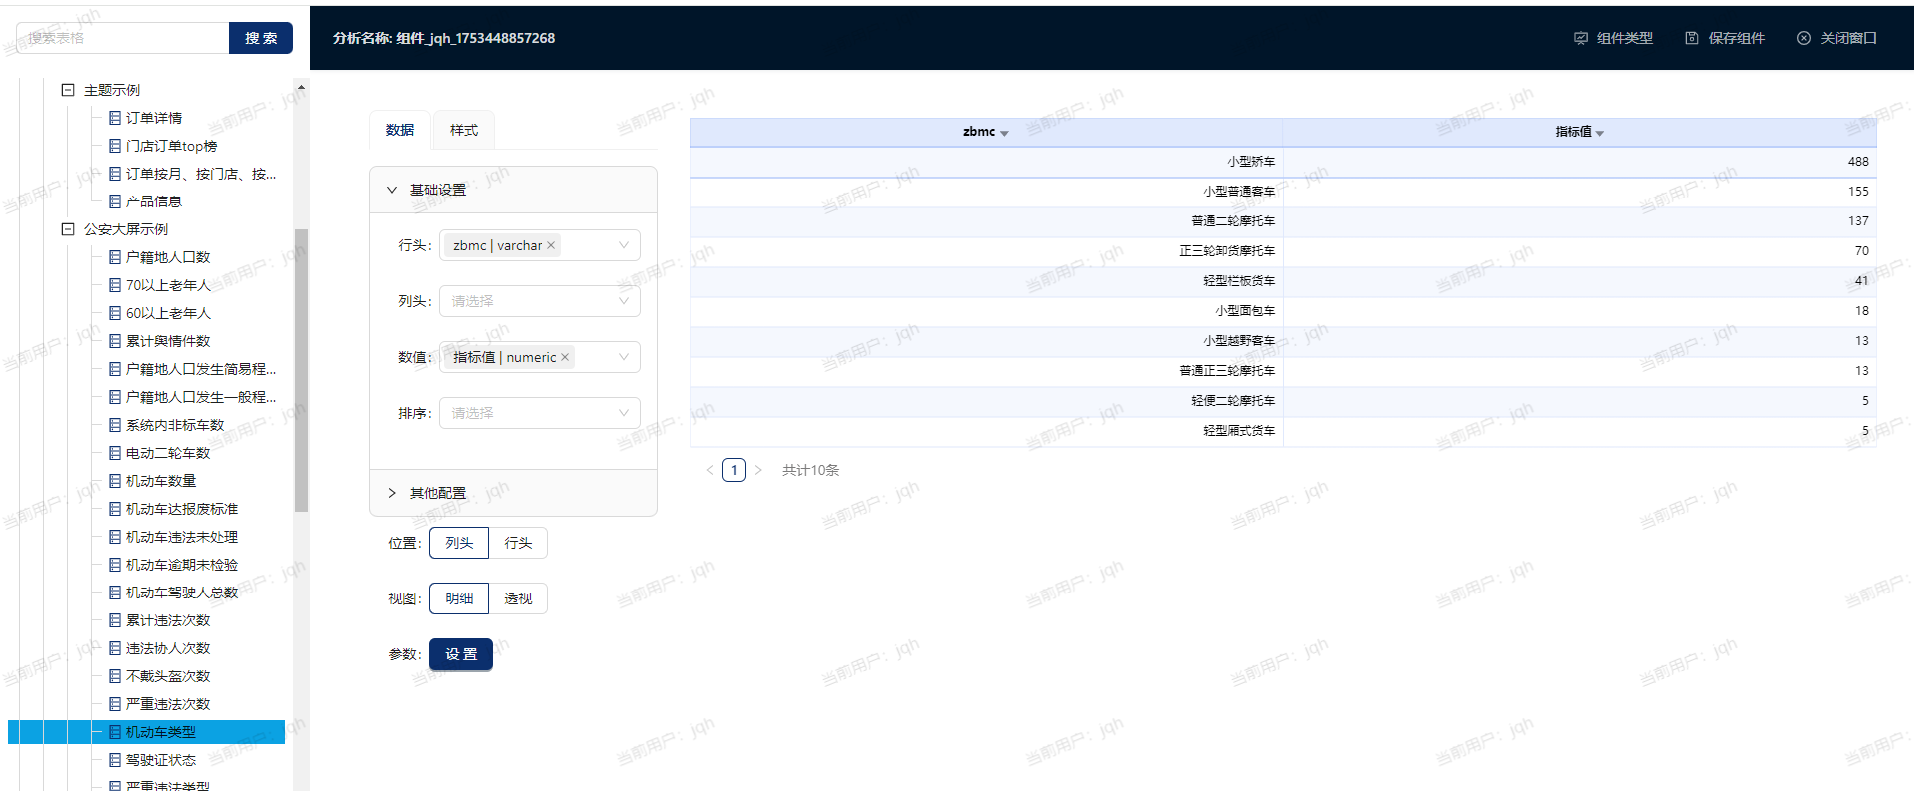
选择组件类型为柱图
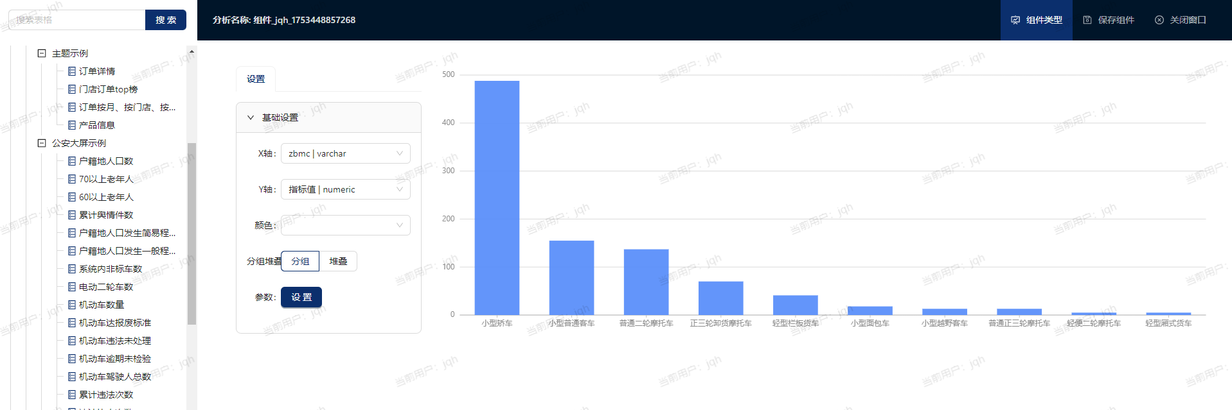
设置栏，X轴选择指标名称，Y轴选择指标值
保存组件

4、折线图

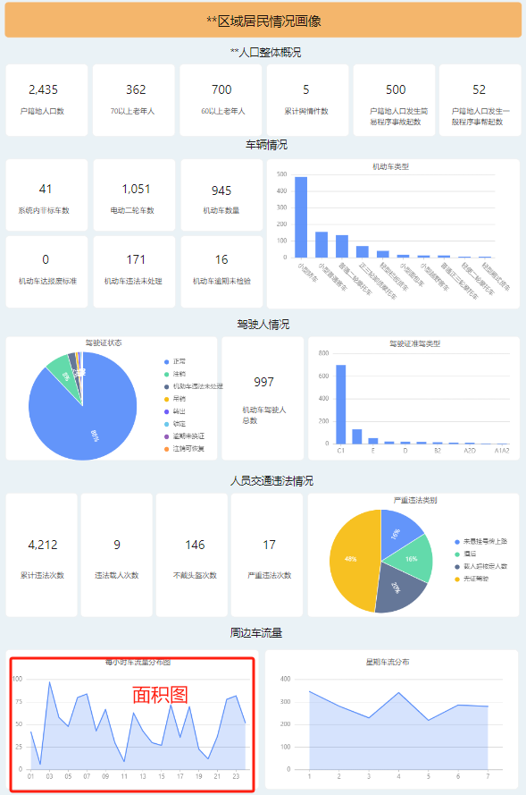
单击右上角新建按钮，打开组件编辑界面
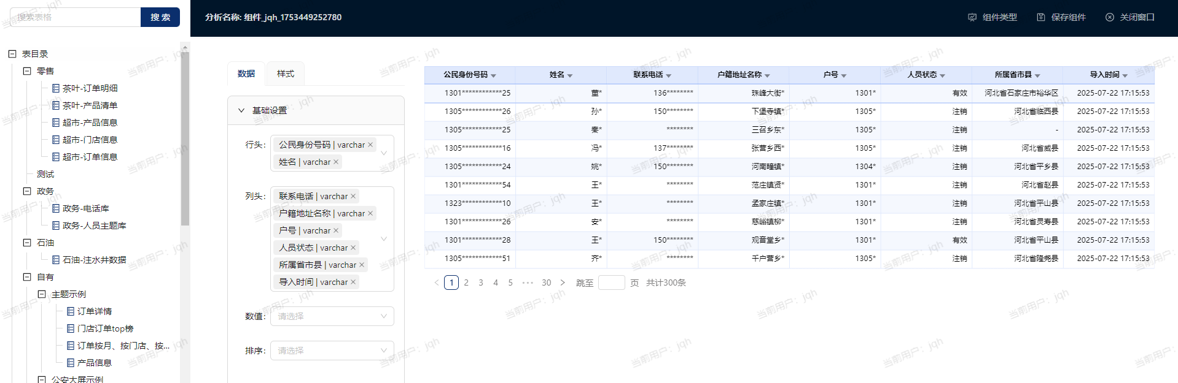
单击选择左侧数据-每小时车流量分布
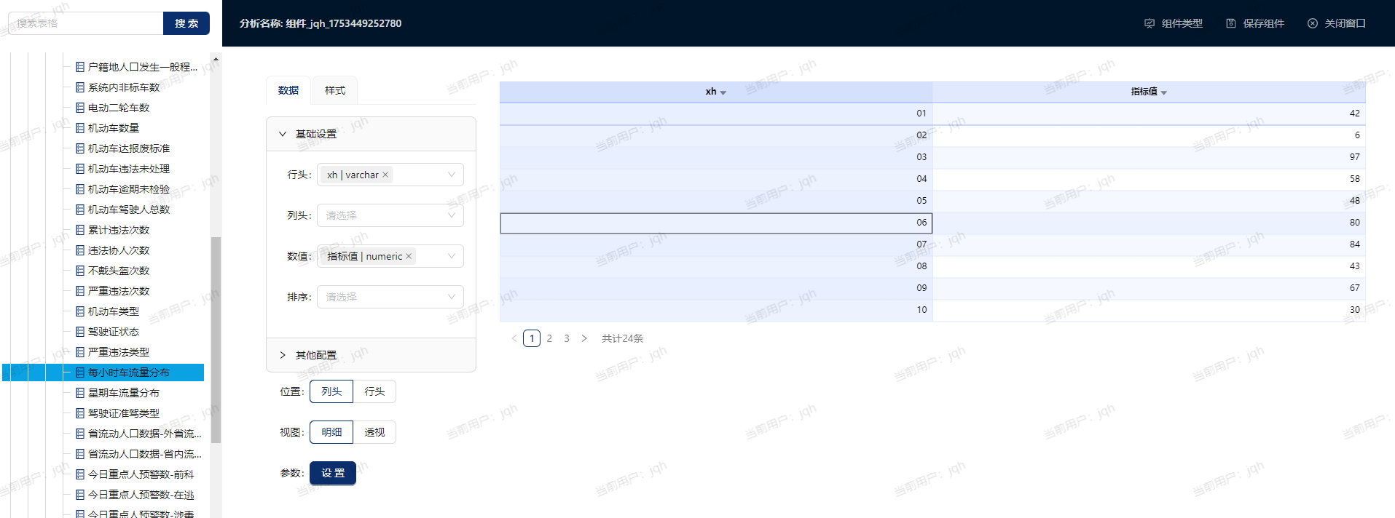
选择组件类型为面积图
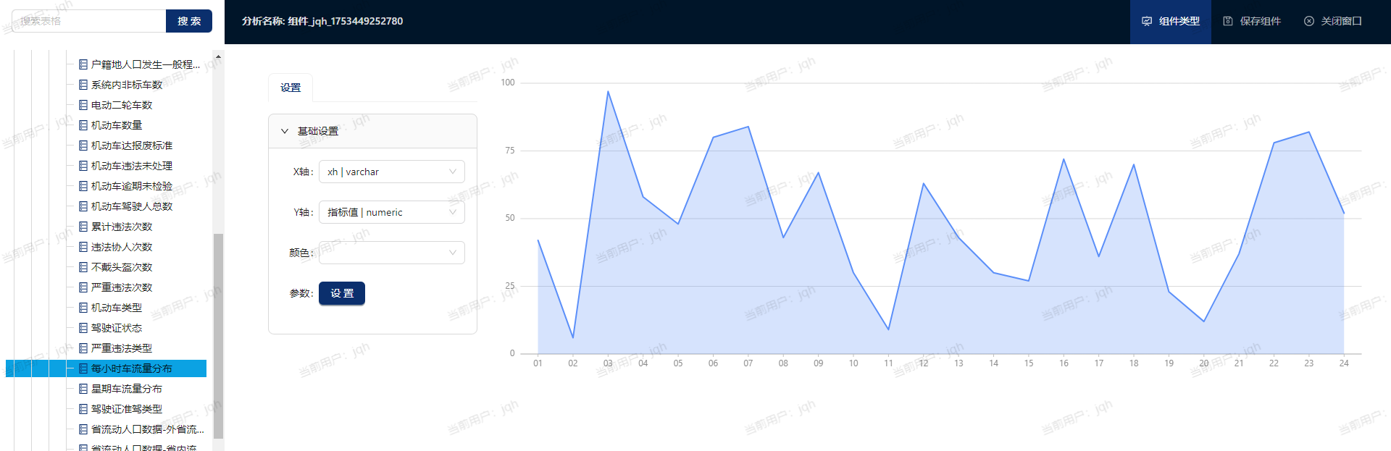
设置栏，X轴选择序号（小时），Y轴选择指标值
保存组件
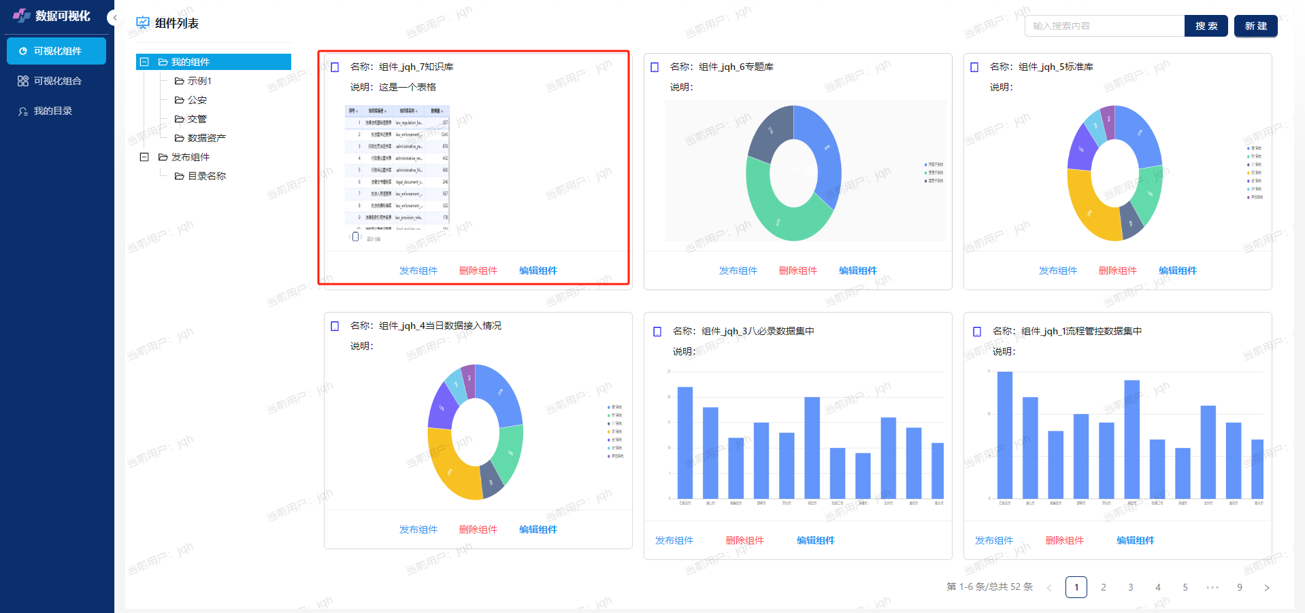

编辑组件、删除组件、发布组件
点击组件卡片下方的按钮，可进行对应操作。
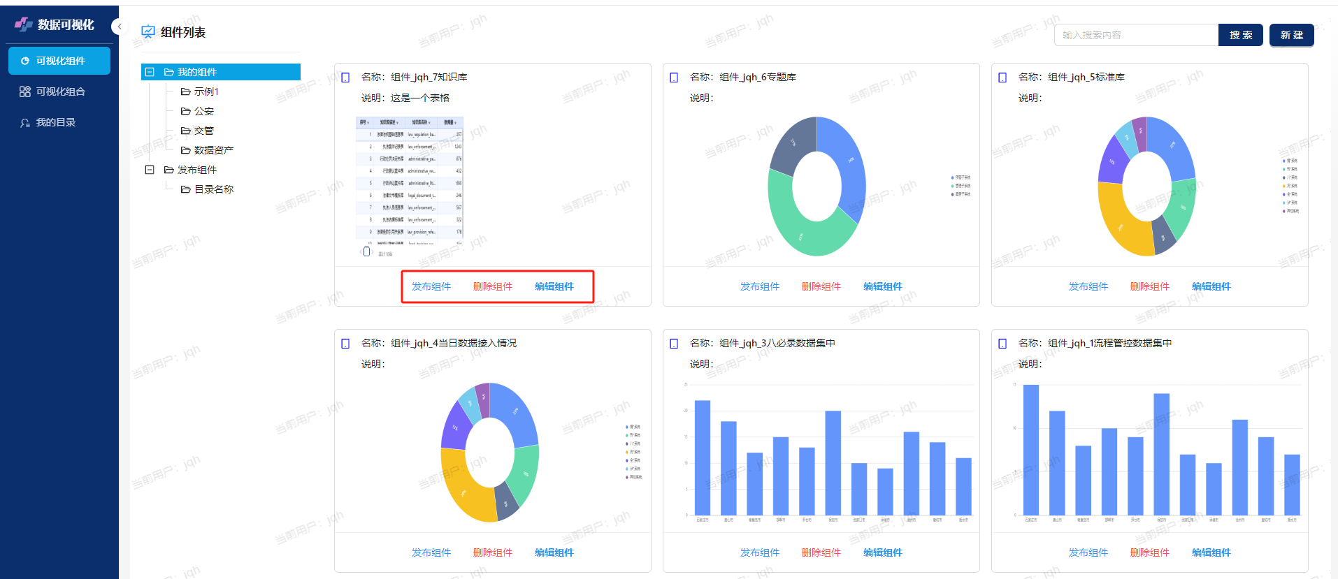
发布组件需要系统管理员审核，见发布审批
第三步：组合编辑

可视化组合
支持新建看板、编辑看板、删除看板、发布看板

新建看板
【数据可视化】-【可视化组合】打开功能模块
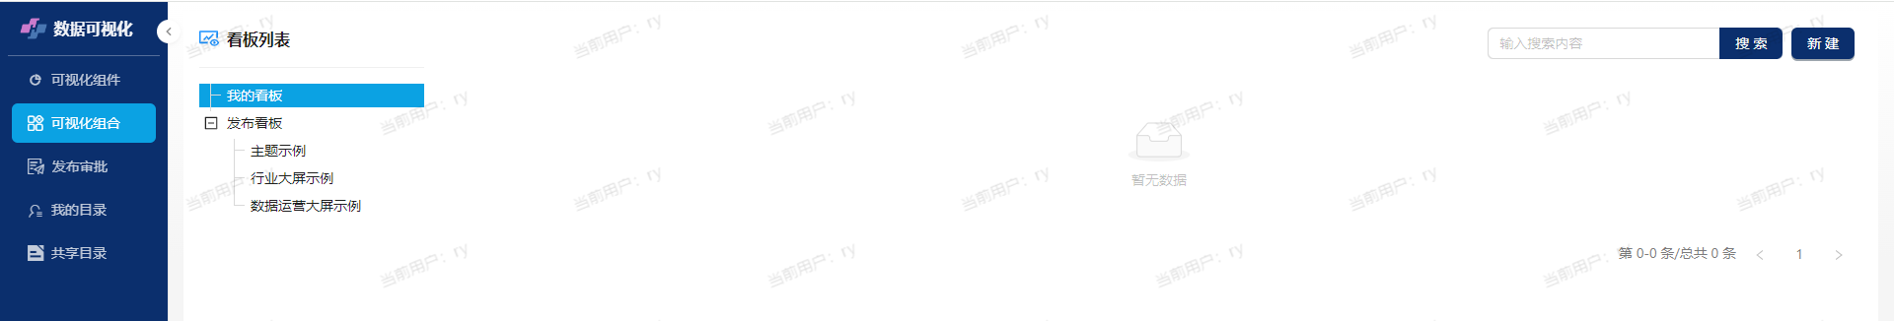
单击右上角的新建按钮，打开看板编辑
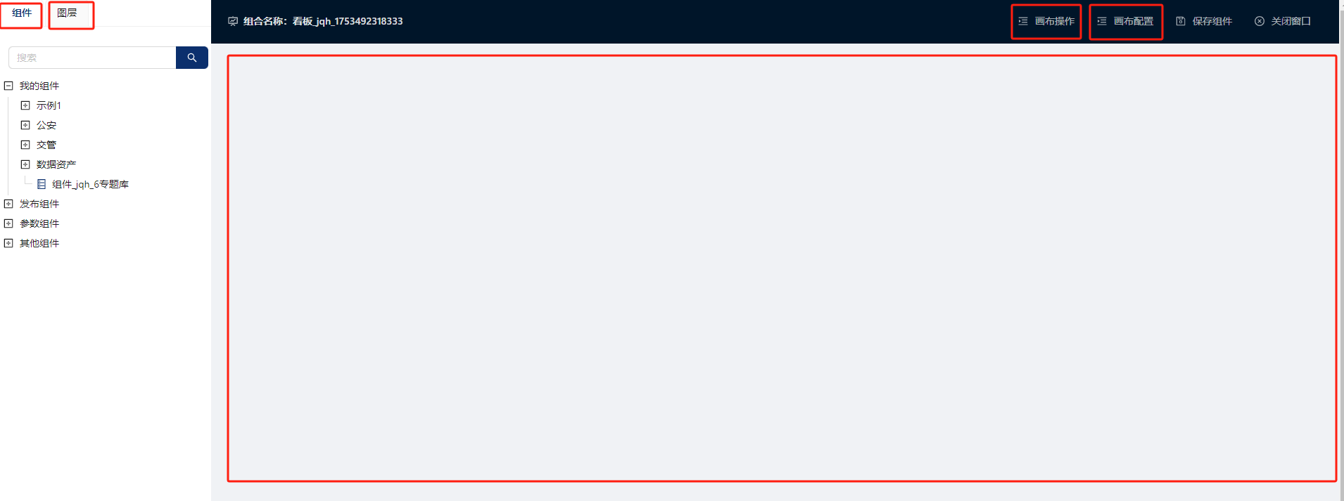

左侧是组件选择区和图层操作区，右侧是组合编缉的排列区域，右上角是画布和画布配置功能区，组件选项卡可以选择单个报表/图表/统计指标组件、参数组件、其他组件
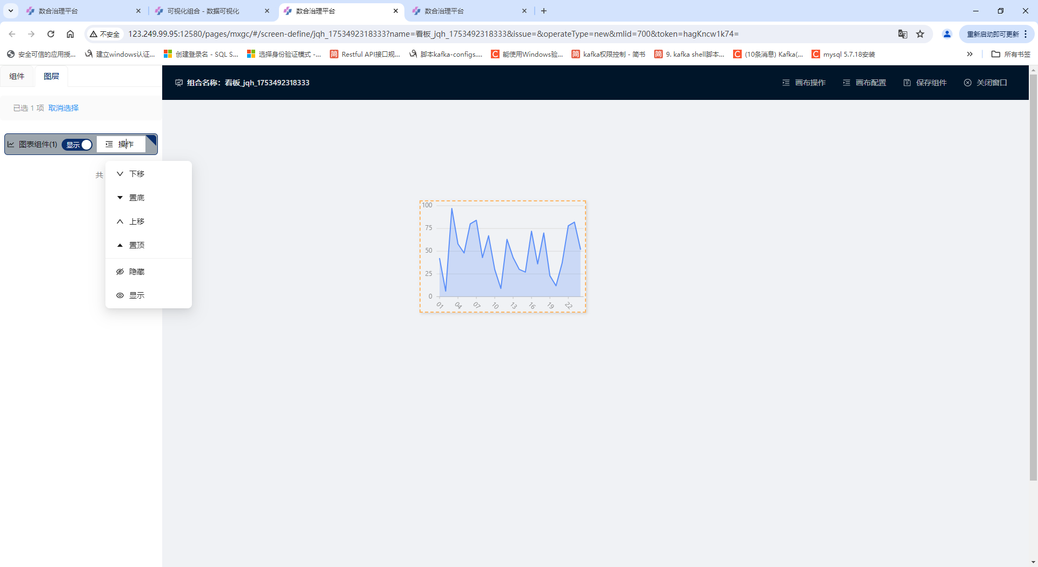
图层支持组件的下移、置底、上移、置顶、隐藏、显示功能
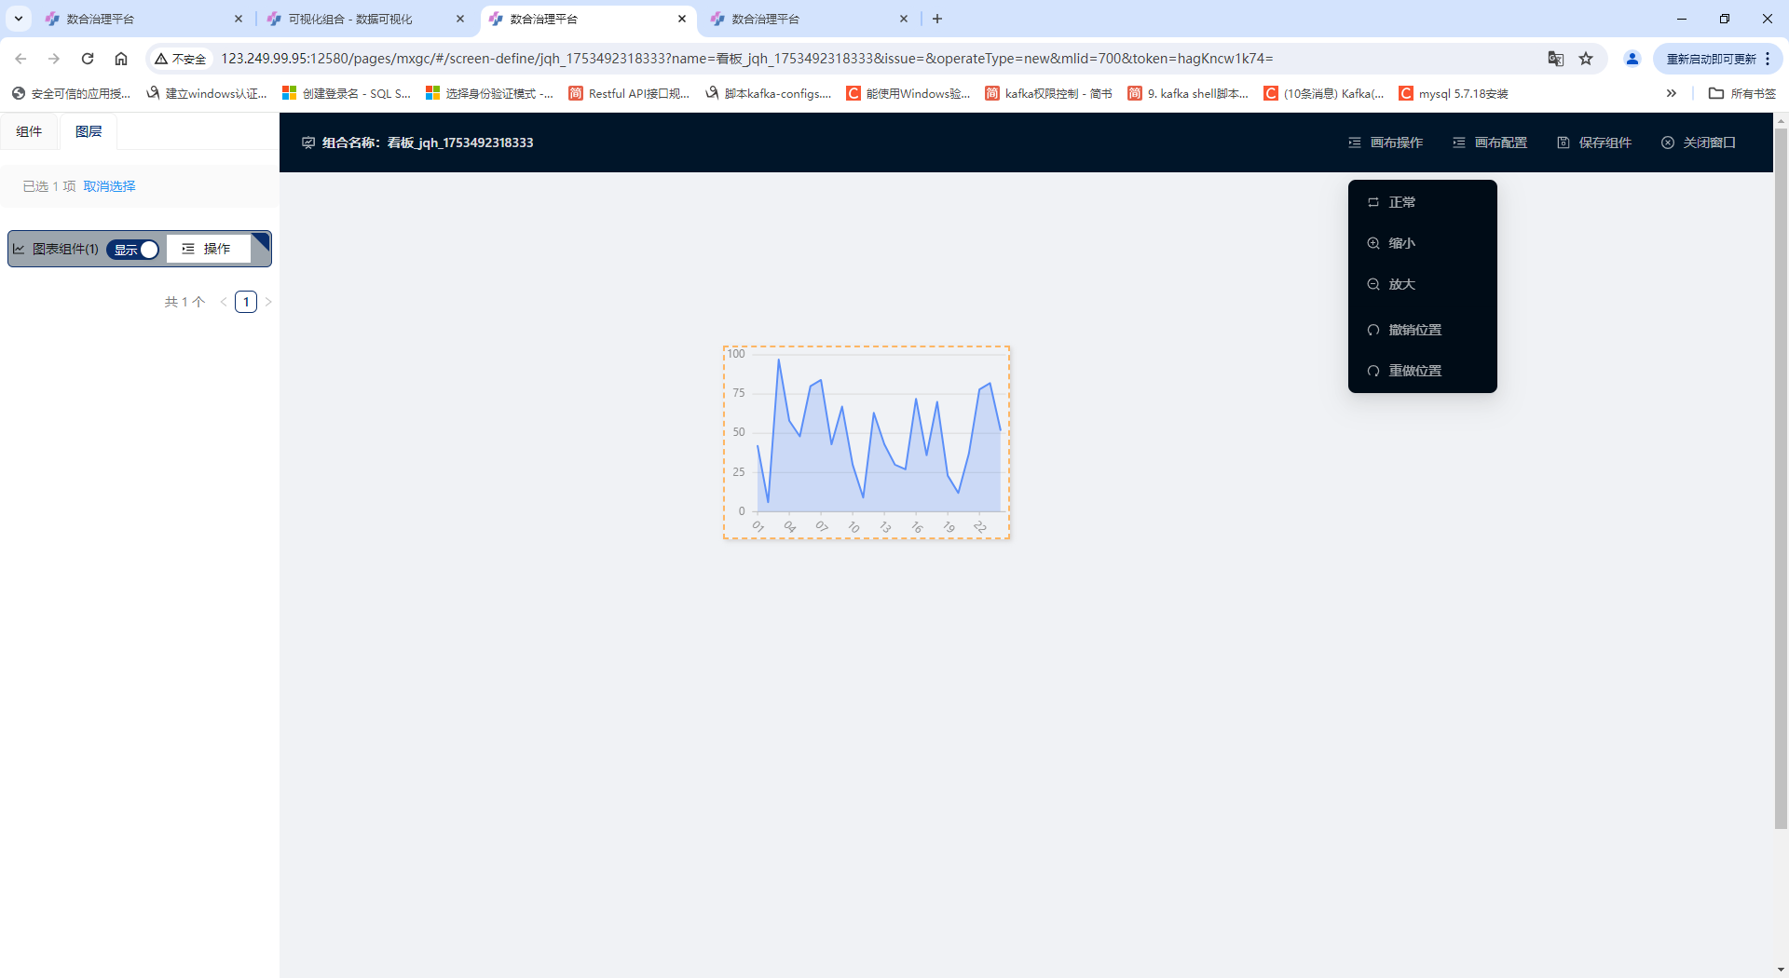
画布操作支持正常、缩小、放大、撤销位置、重做位置功能
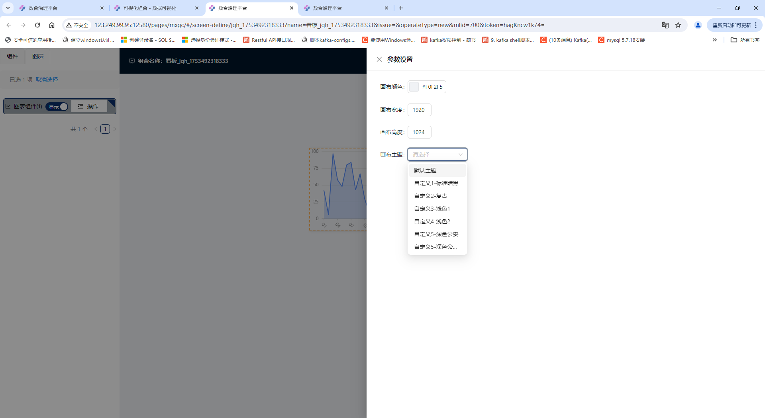
画布配置，包括画布颜色、画布宽度、画布高度、画布主题配置功能
组合的编辑主要通过拖拽和配置生成

1、报表/图表/统计数值组件排版
按照图中的要求，将准备好的图表和统计数值拖到右边的画布
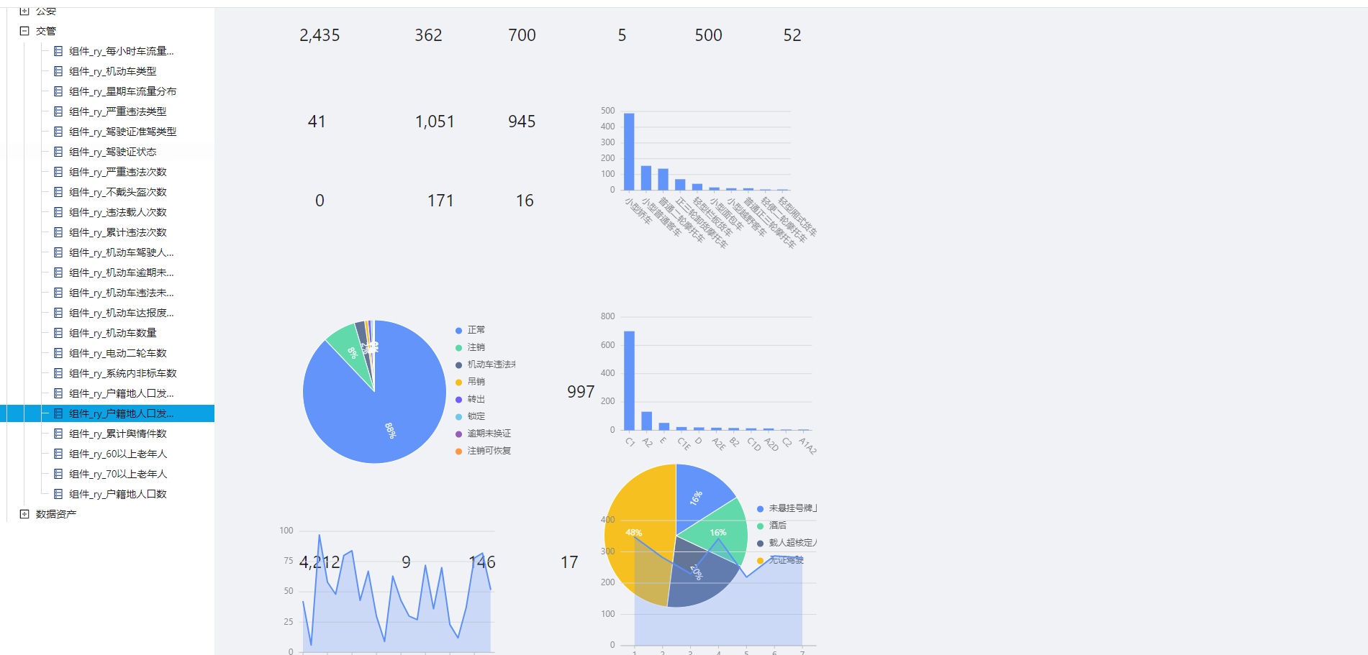
画布不够长，默认1920*1080，设置为1000*1300
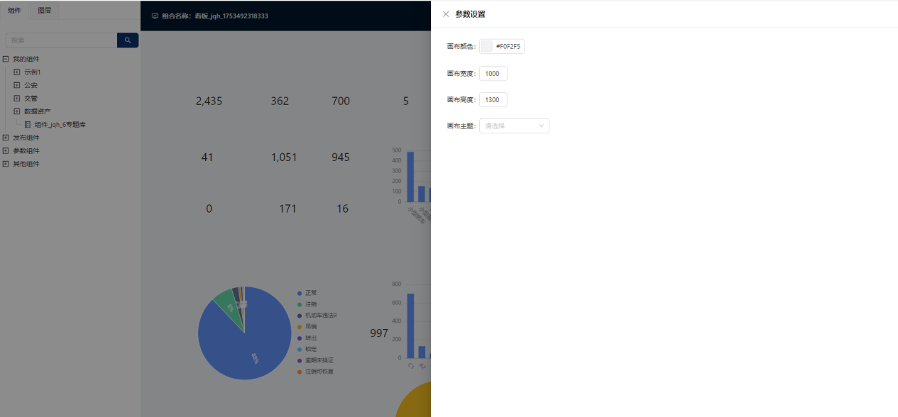
参数设置框外边单击，设置生效
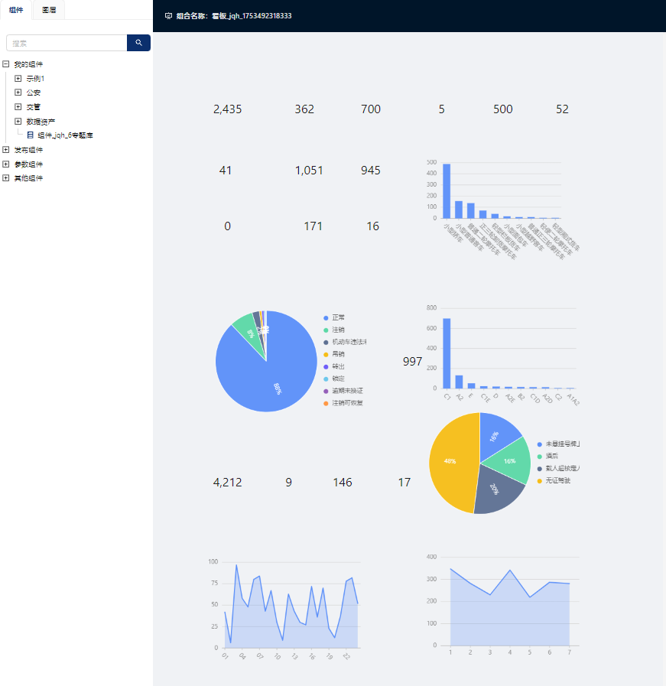

卡片、标签排版
设置一级标题卡片，选择其他组件-卡片，拖动一个卡片到标题处
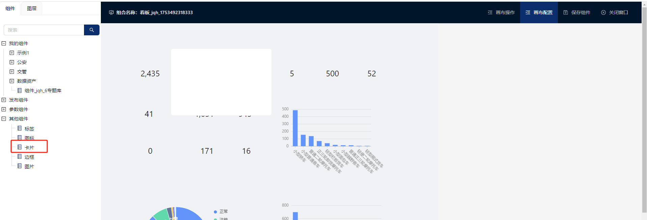
拖拽改变卡片的大小，结合设置框，调整颜色、圆角等，刷新效果
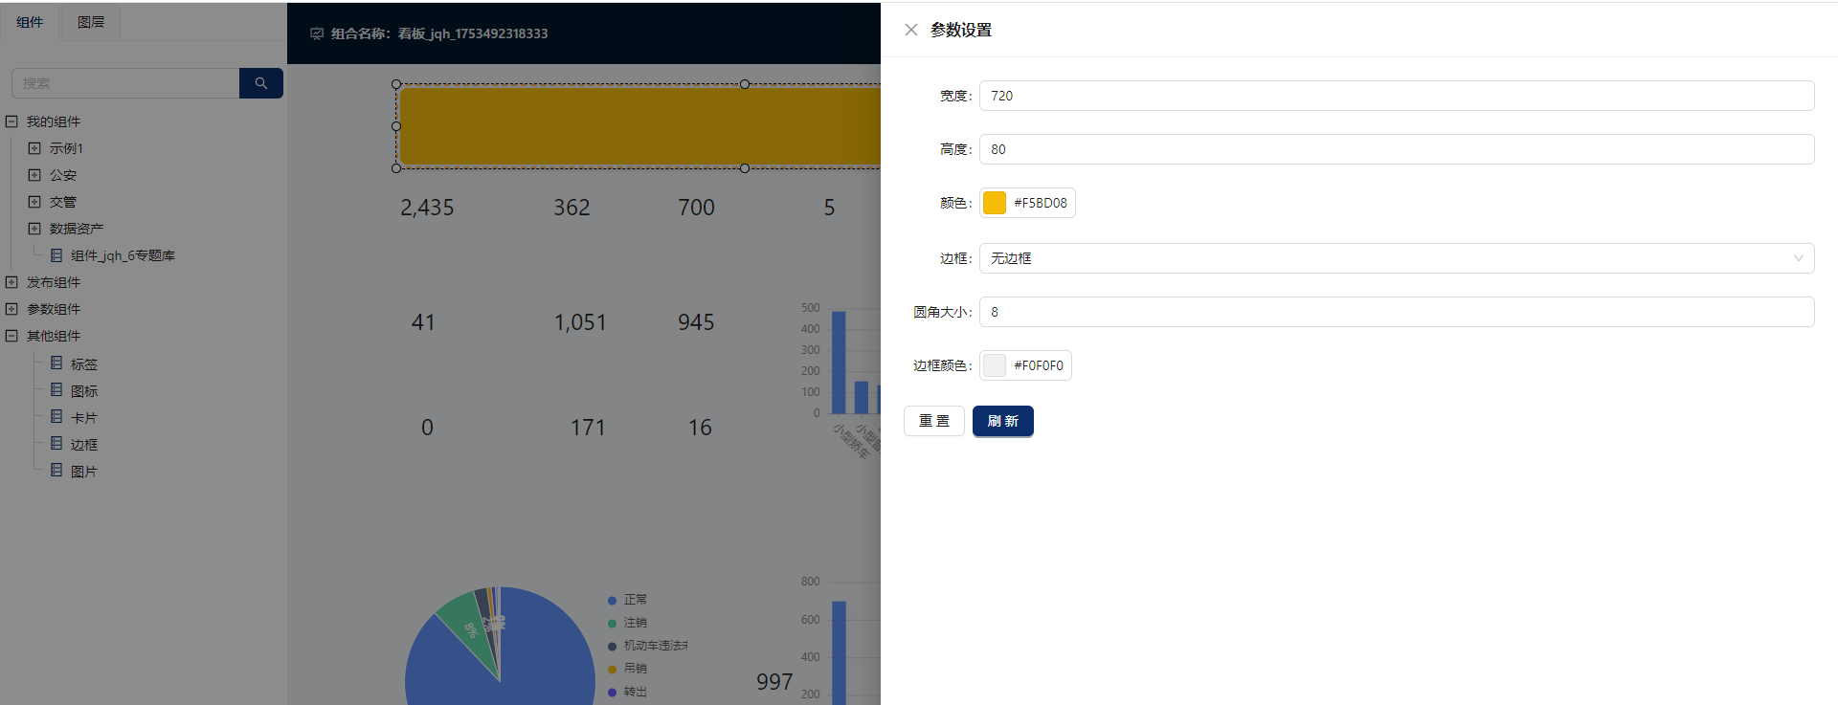
设置标题文字，选择其他组件-标签，拖动一个标签到标题
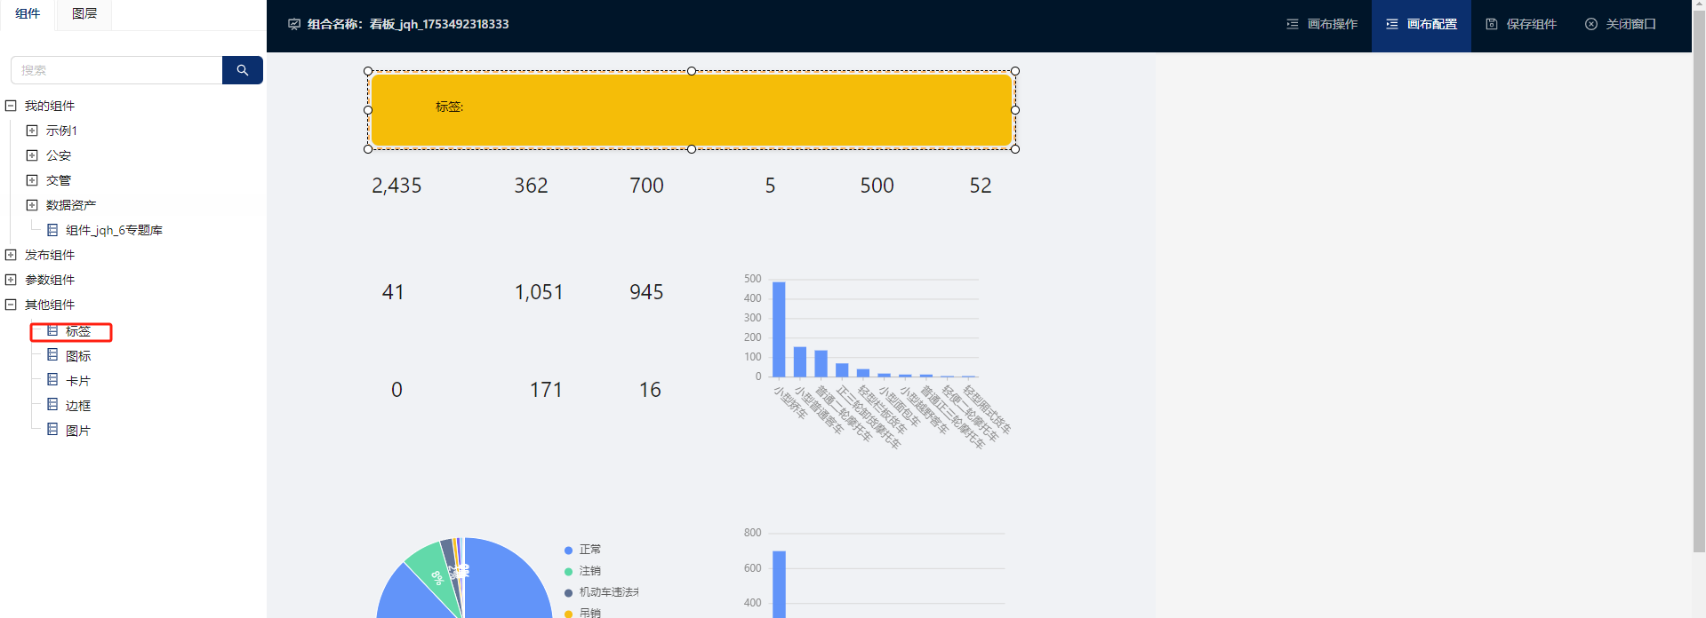
双击打开标签设置框，设置文字样式，效果
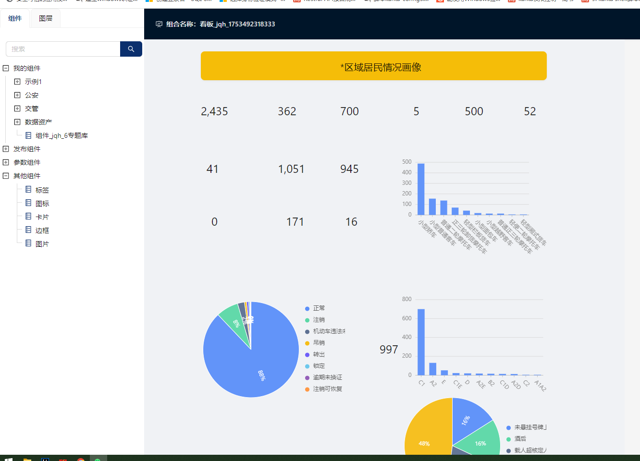
参照上面，通过卡片和标签两个组件完成其他部分的编辑
点击组件，查看左侧的图层属性，可对图层进行操作
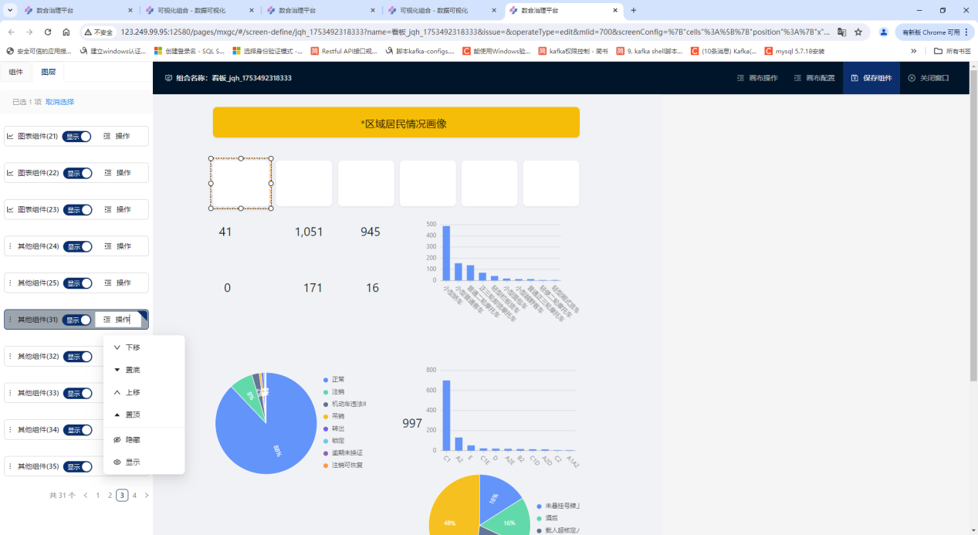
CTRL+方向键头，可以微调组件位置
最终结果
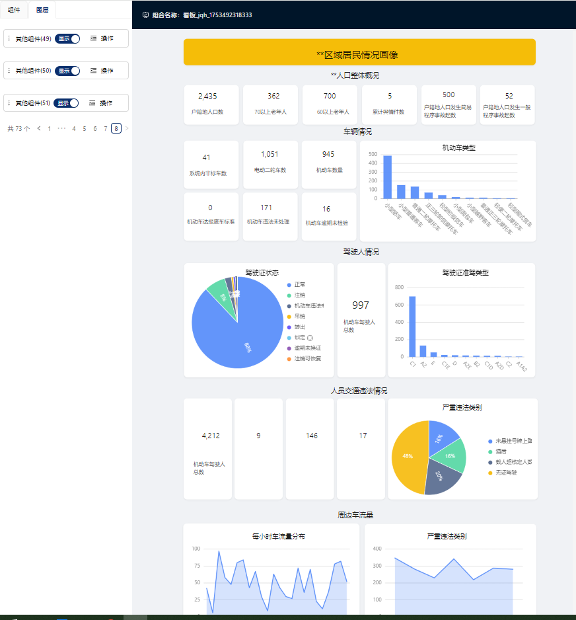

画布配置
单击右上角的画布配置，可进行主题的选择，切换直接预览效果
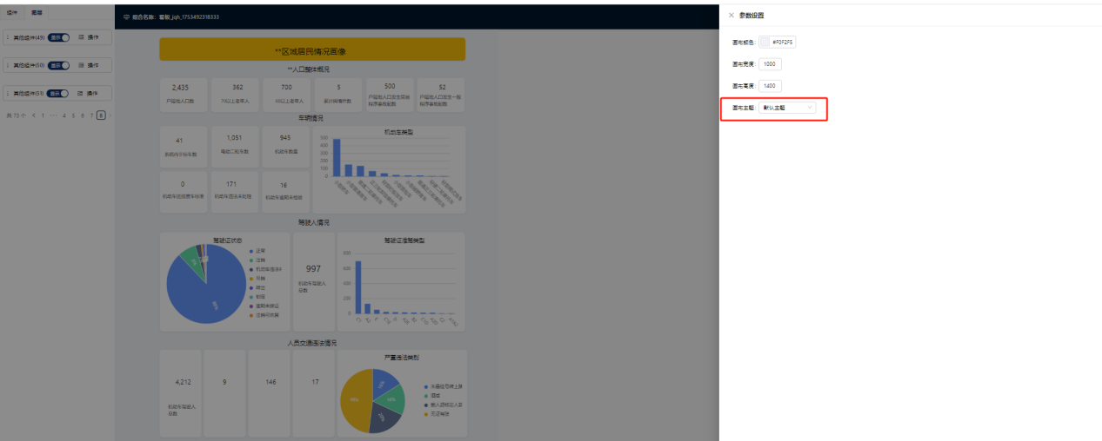
选择自定义4-浅色2，效果展示
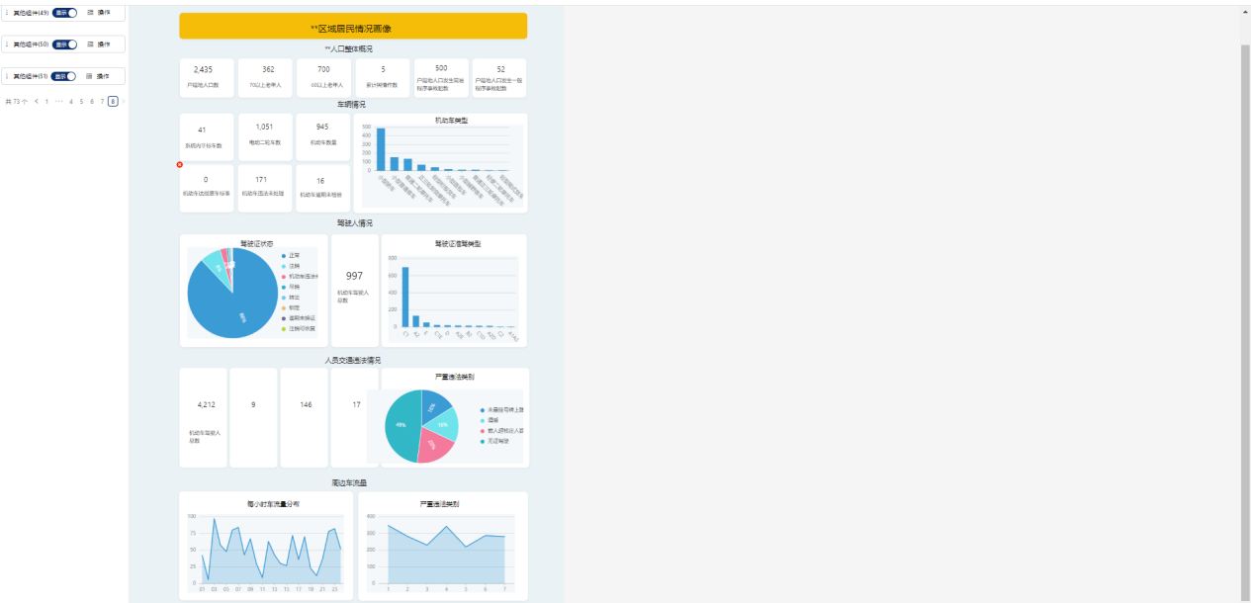
保存组合
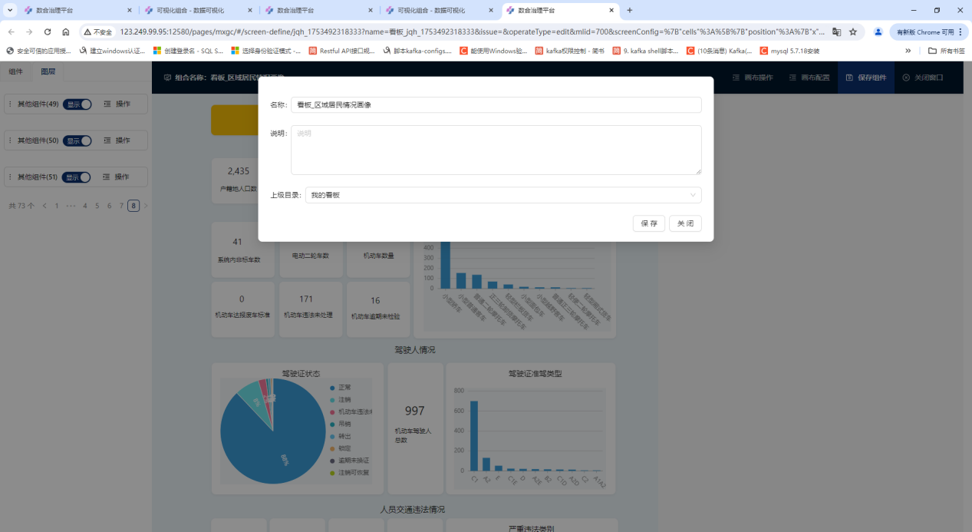

编辑看板、删除看板、发布看板
点击看板卡片下方的按钮，可进行对应操作。
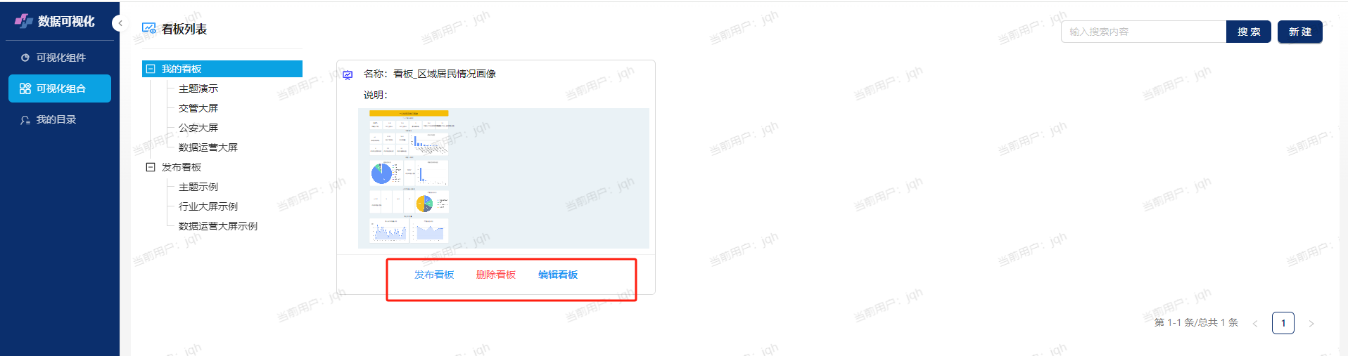
发布看板需要系统管理员审核，见发布审批

（三）发布审批
支持组件/看板的发布审批
【数据可视化】-【发布审批】打开功能模块
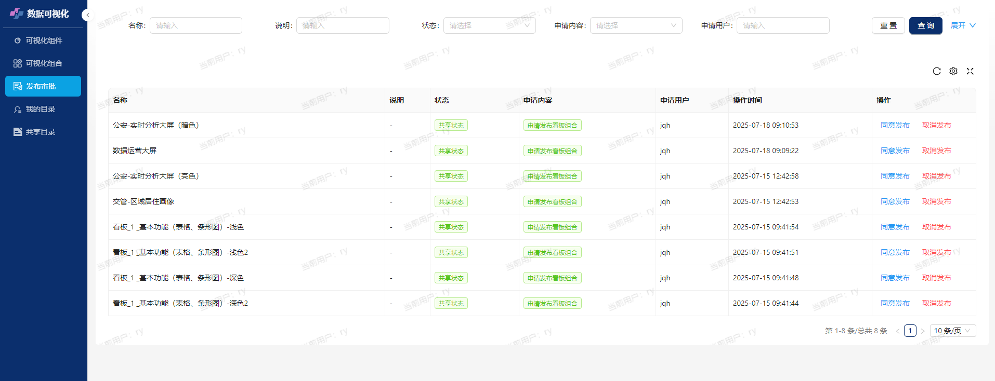
点击行末的同意发布/取消发布按钮，完成发布审批。
状态列展示发布状态，申请内容展示发布内容类型。

我的目录、共享目录
1、我的目录
【数据可视化】-【我的目录】打开功能模块
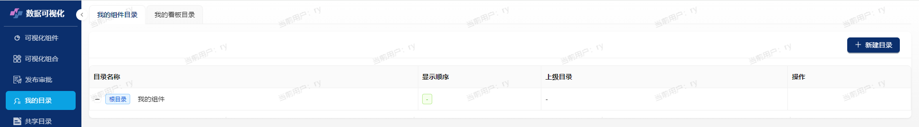
我的目录设置可视化组件/看板的上级目录，设置方式同【数据集成】-【表目录】，根目录为我的组件/我的看板。
2、共享目录
【数据可视化】-【共享目录】打开功能模块
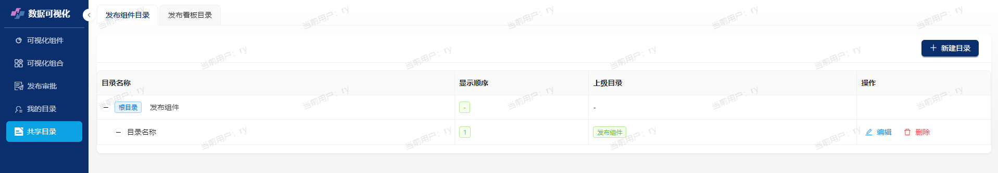
共享目录设置发布组件/看板的上级目录，设置方式同【数据集成】-【表目录】，根目录为发布组件/发布看板。

2.2.6、数据服务
数据服务涵盖数据资产的管理与共享、接口的发布与申请、服务目录的展示以及服务日志的追踪等功能，用户可以通过"我的申请"和"接口申请"提交需求，并通过"服务日志"监控服务使用情况，实现数据资源的高效流转与全生命周期管理。
各功能模块之间关系如下：
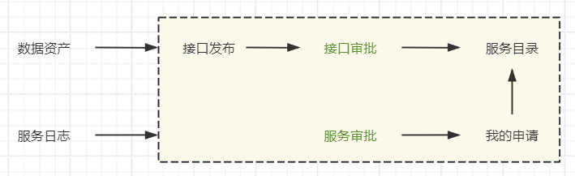

（一）数据资产
【数据服务】-【数据资产】打开功能模块，支持数据目录、更新情况两个查询。
- 数据目录
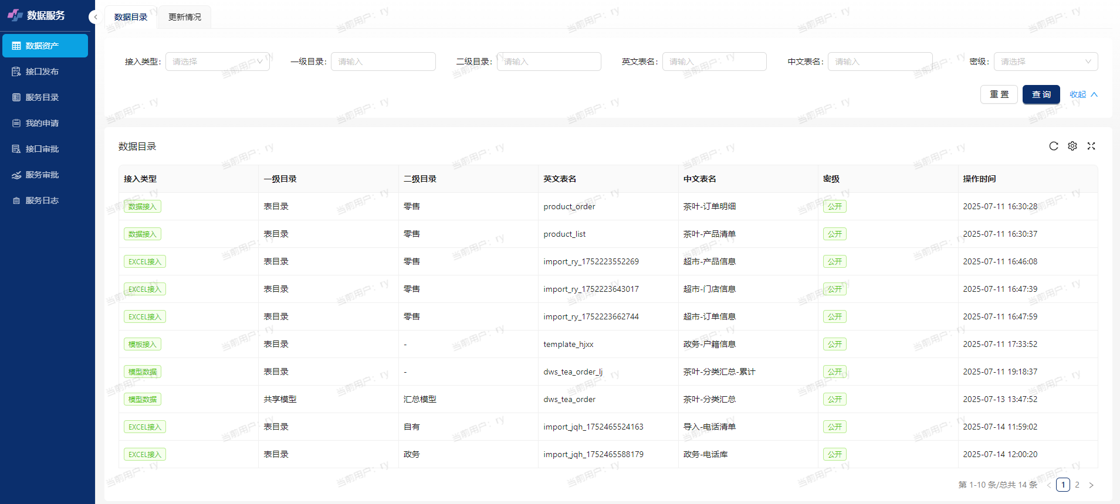
展示系统内发布表（公有表）资源清单
- 更新情况
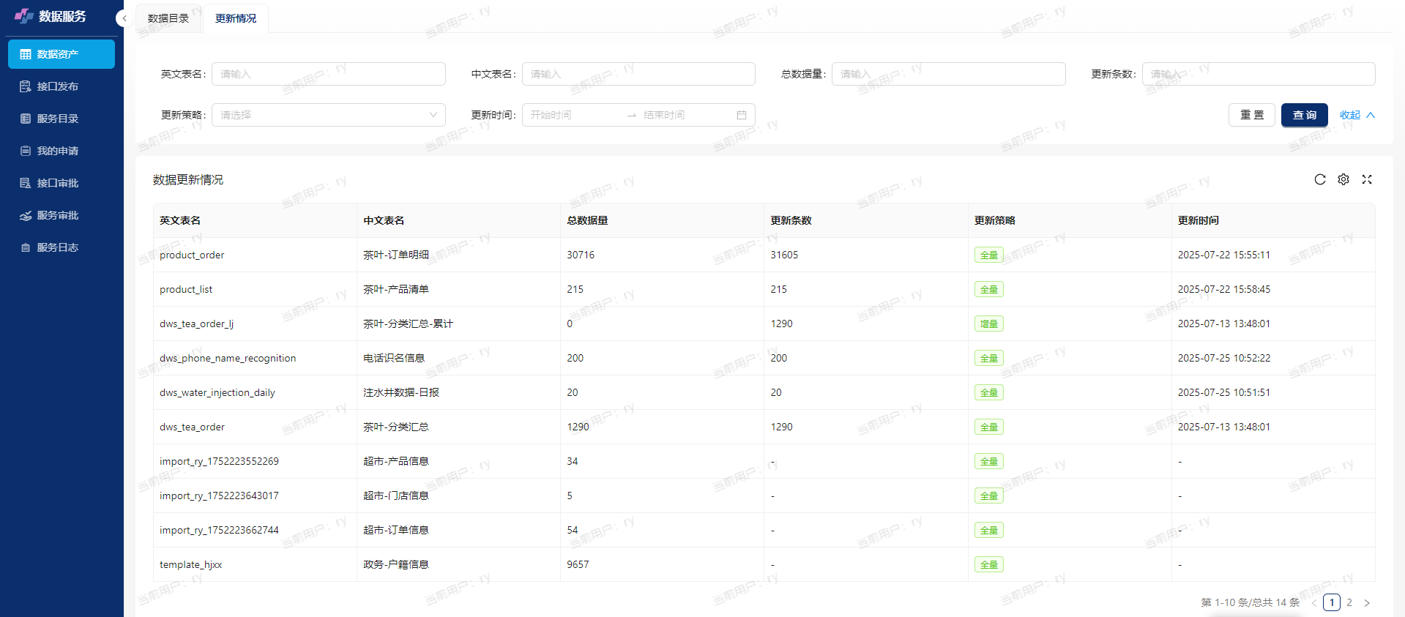
展示系统内发布表（公有表）资源更新情况

（二）接口发布
【数据服务】-【接口发布】打开功能模块，支持接口注册申请，数据查询、结构查询
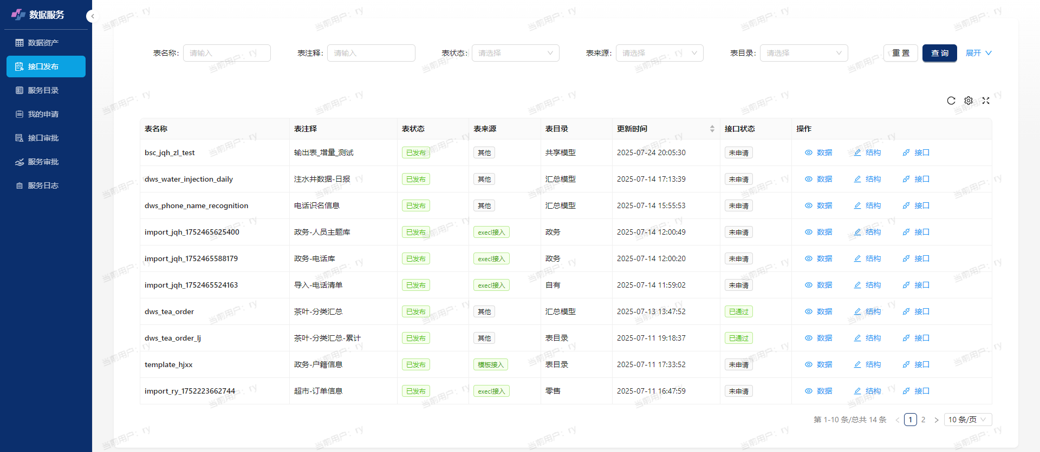
- 接口注册申请
支持系统管理员对发布表（公有表）进行接口注册。
点击数据表对应行尾的接口按钮，打开接口注册对话框

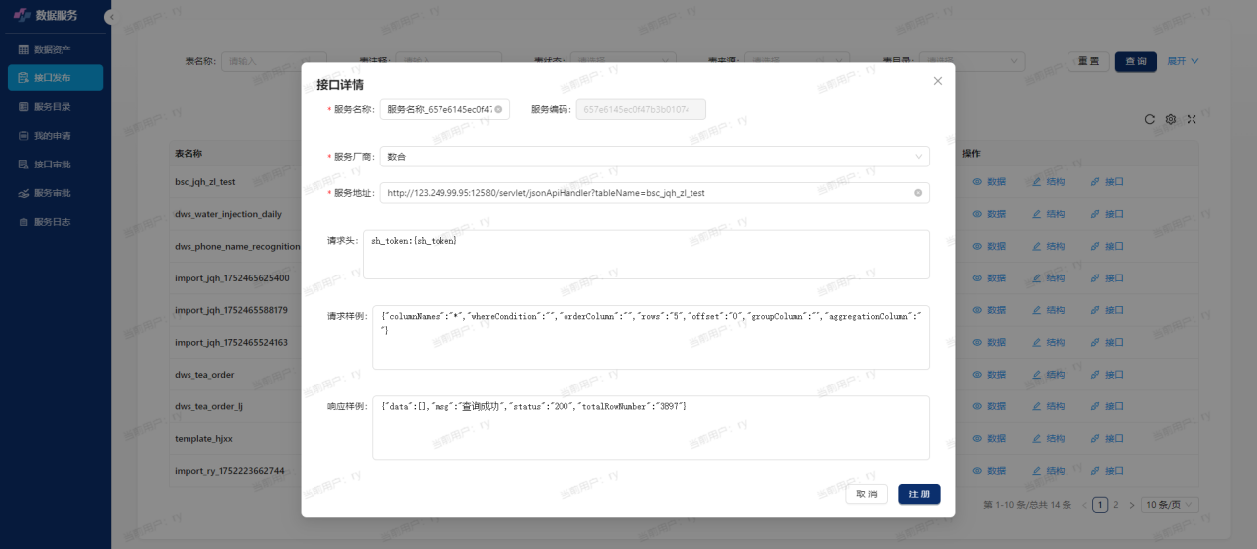
编辑服务名称、服务厂商，点击注册，完成接口注册申请。
- 接口注册申请
数据查询、结构查询，同【数据集成】-【表审核】

（三）接口审批
【数据服务】-【按口审批】打开功能模块，支持接口审批，查看详情
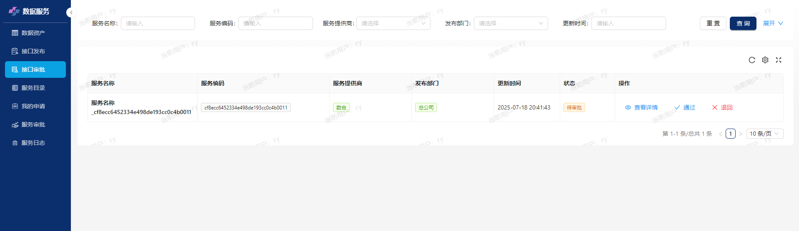
点击单条服务行尾的查看详情，可以查看接口注册具体信息
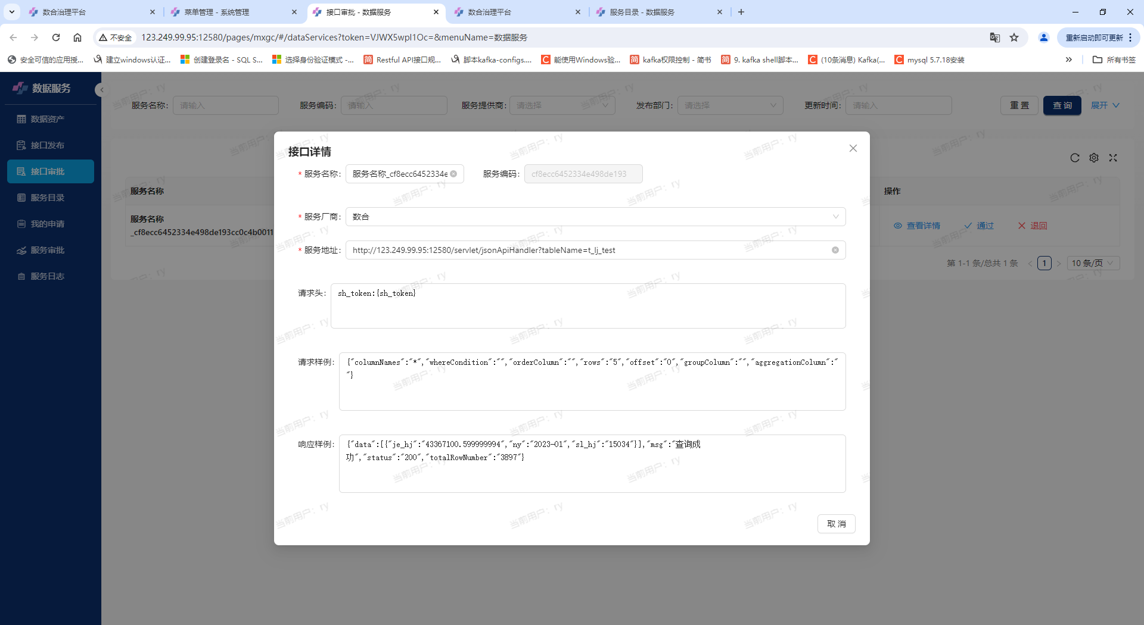
点击退回接钮，审核不通过。
点击确认接钮，完成接口审批，同时会显示到服务目录

（四）服务目录
【数据服务】-【服务目录】打开功能模块，支持服务申请，服务详情查看，服务删除
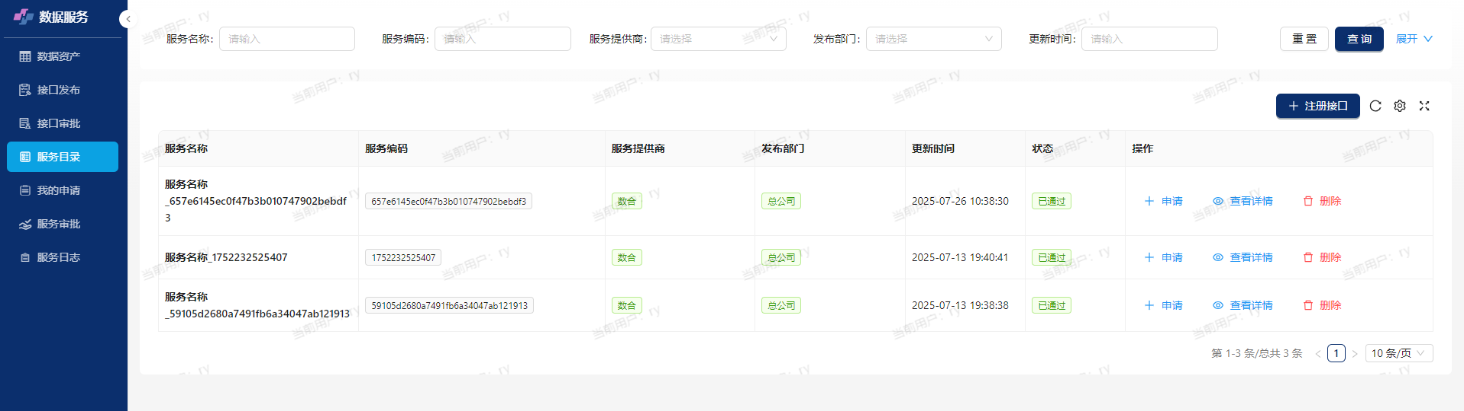
点击服务行末的查看详情，可以查看服务详细信息
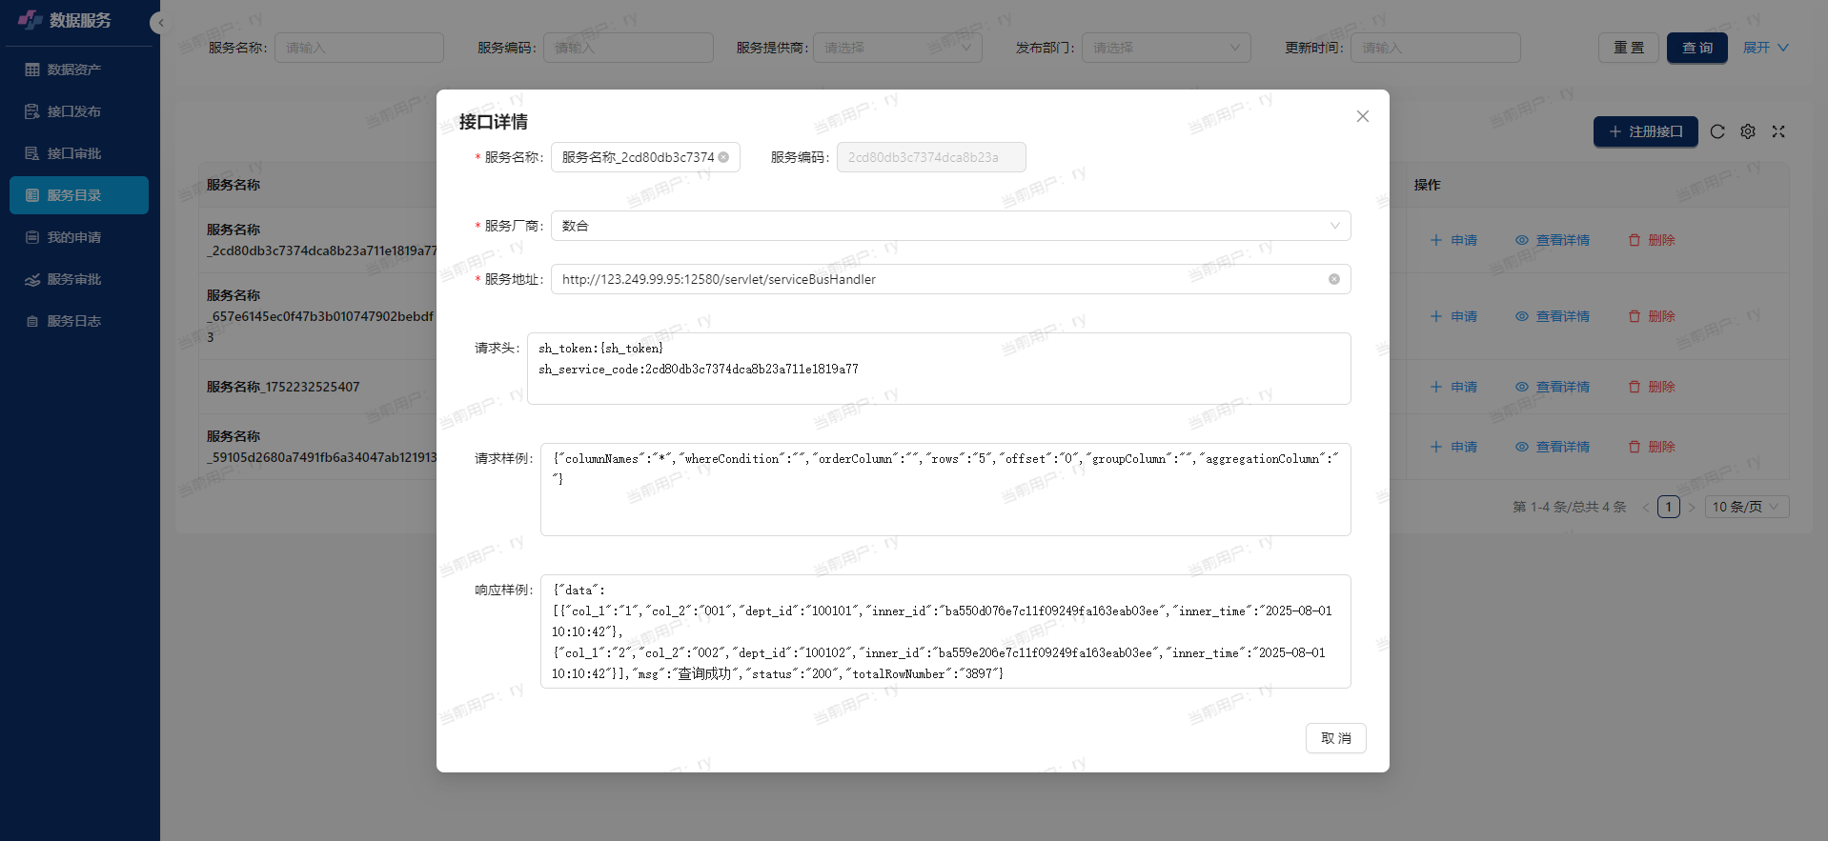
单击申请按钮，可以发起服务申请，在我的申请模块跟进审核情况。
单击删除按钮，删除数据服信息，只有系统管理有删除权限。

（五）我的申请
【数据服务】-【我的申请】打开功能模块，支持我的申请查询，查看详情
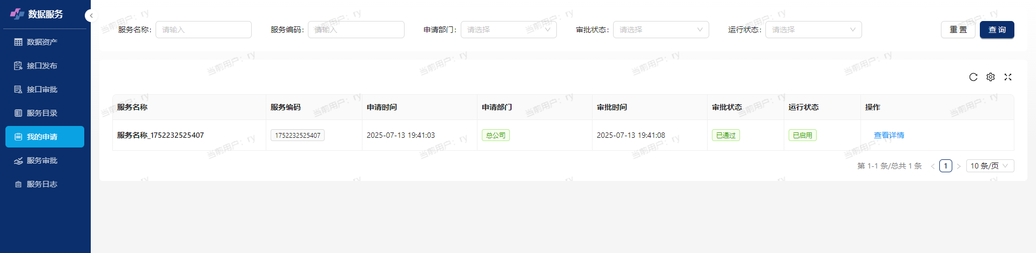
审批状态为“已通过”，可以下载平台使用手册，进行接口的联调
查看情况，记录服务关键信息，在进行接口联调时会用到，如地址、请求头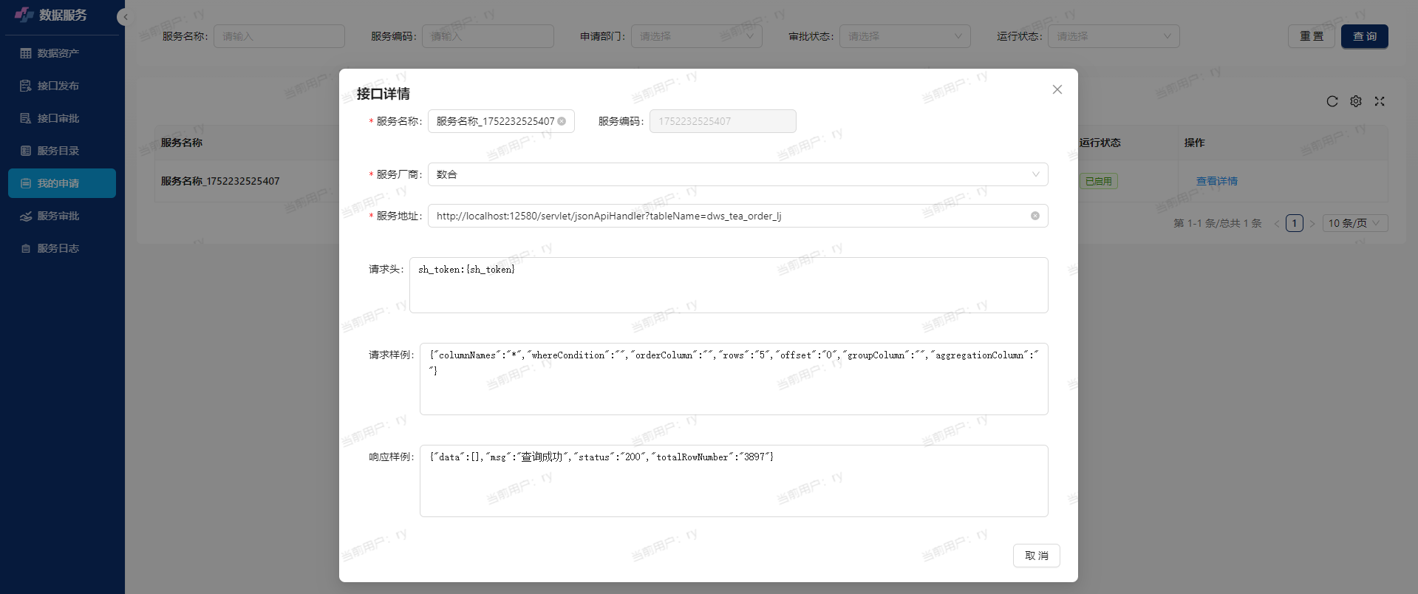

（六）服务审批
【数据服务】-【服务审批】打开功能模块，支持服务申请审批，服务启用/停用，查看详情
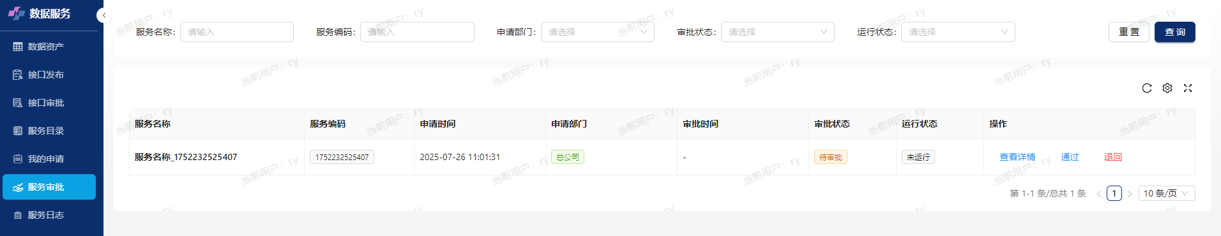
服务申请审批，单击通过按钮通过该用户的申请，服务可以正常调用。退回不生效
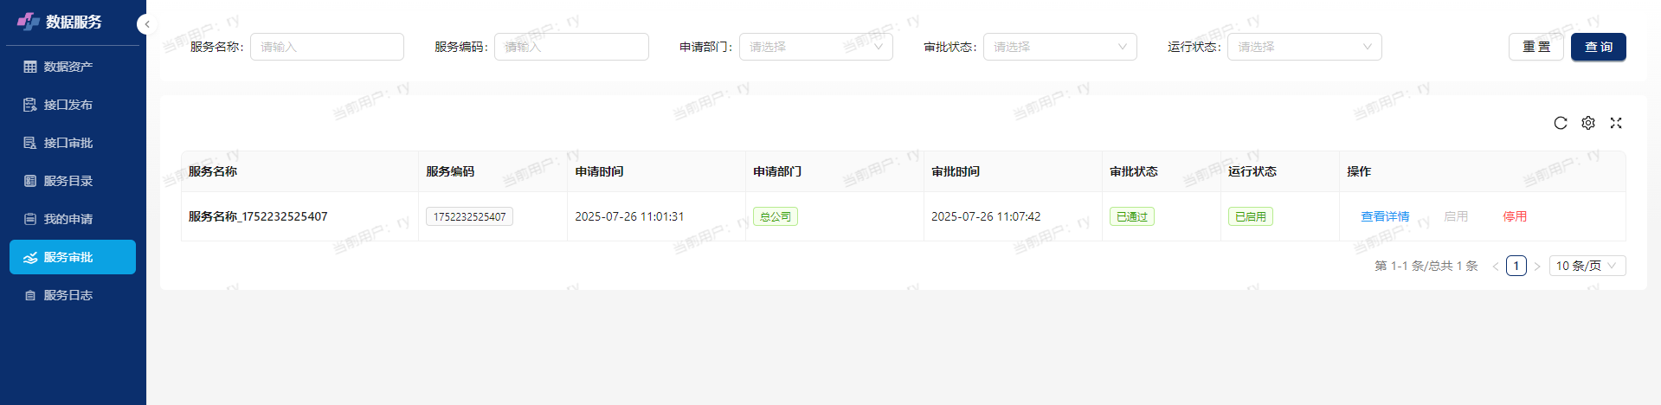
申请通过后，可以进行启用/停用管理，停用后用户调用服务异常。
权限备注：此模块默认属于管理角色

（七）服务日志
【数据服务】-【服务日志】打开功能模块，支持服务日志查询
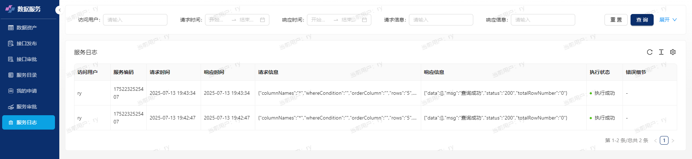
权限备注：此模块默认属于管理角色

2.2.7、系统管理
系统管理功能主要包括部门组织架构维护、菜单权限配置、角色权限分配、访问限制设置、操作日志审计以及系统消息通知等核心模块，实现对系统资源与用户访问的全面管控
各功能模块之间关系如下：
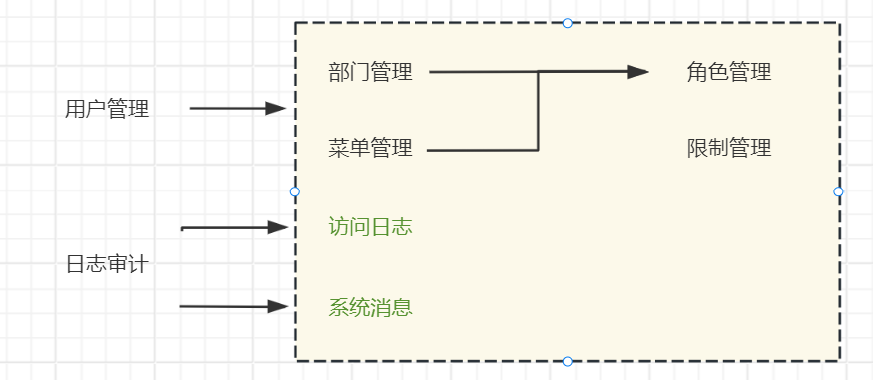
权限备注：此模块整体默认属于管理角色

（一）部门管理
【系统管理】-【部门管理】打开功能模块，支持新建、编辑、删除功能。
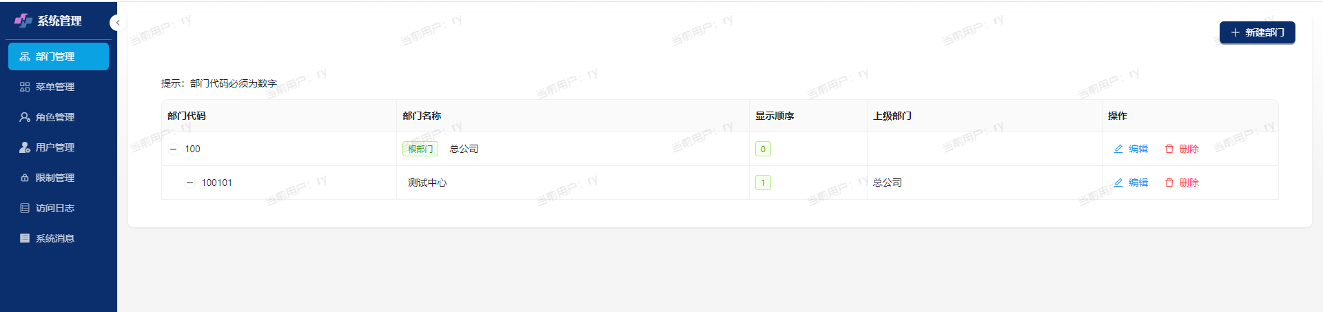
- 新建
点击右上角新建部门按钮，打开对话框
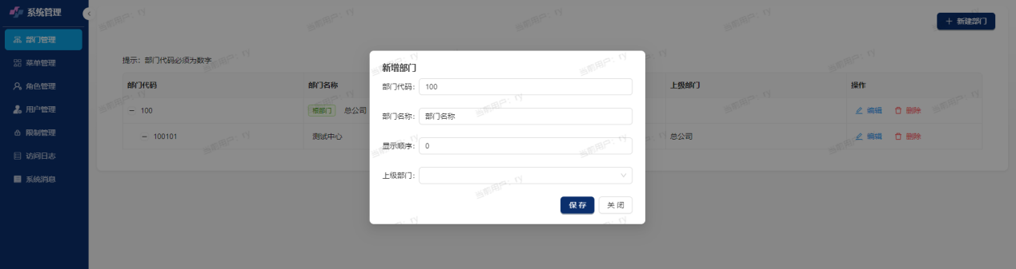
编辑部门代码、部门名称、显示顺序、上级部门，保存，完成部门新增
- 编辑
单击行末的编辑按钮，对此条部门信息进行编辑
- 删除
单击行末的删除按钮，对此条部门信息进行删除
！！部门代码是数据权限的重要标识，谨慎删除部门信息，谨慎修改部门代码信息

（二）菜单管理
【系统管理】-【菜单管理】打开功能模块，支持编辑功能。
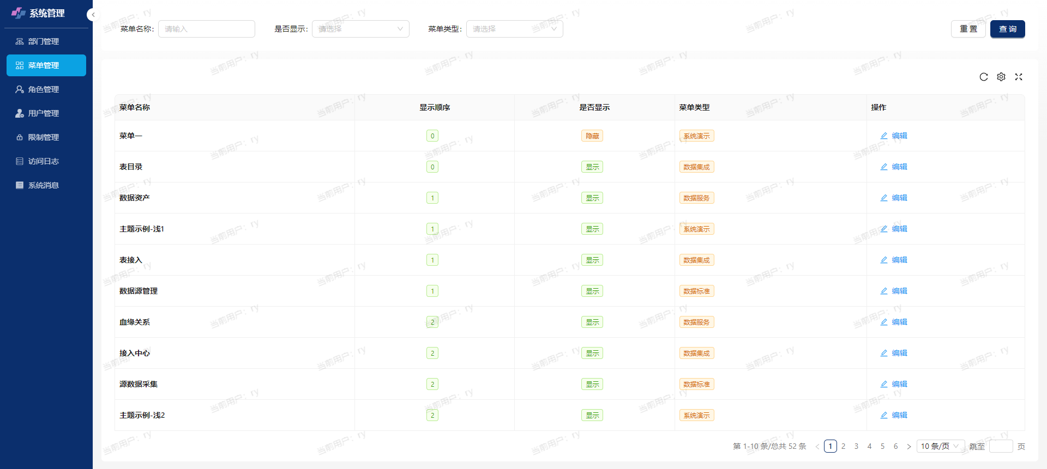
单击行末的编辑按钮，可对菜单信息进行编辑
支持菜单名称、显示顺序、及是否显示的编辑
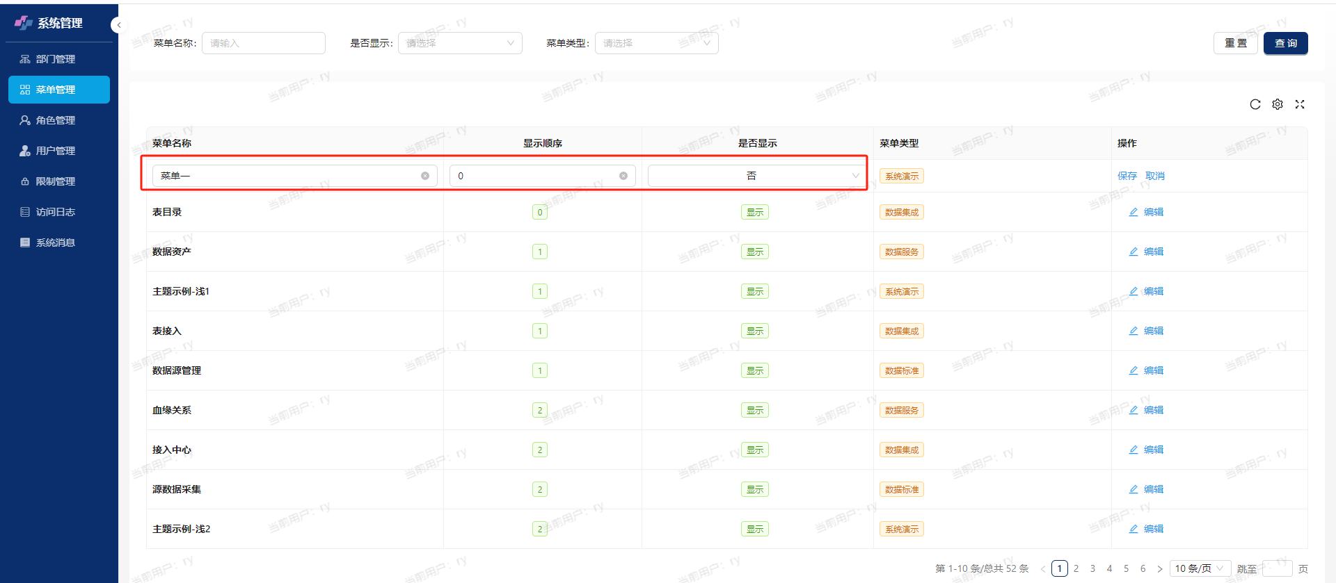

（三）角色管理
【系统管理】-【角色管理】打开功能模块，支持新建、编辑、删除功能。
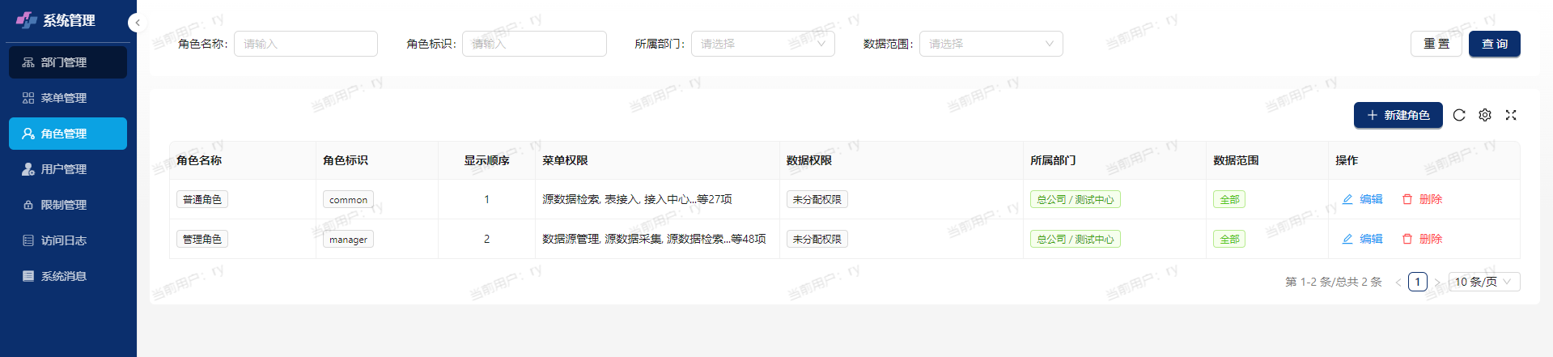
- 新建
系统初始化包括普通角色、管理角色两个角色。可根据具体需求新增。
点击右上角新建角色按钮，在列表最后一行添加编辑行，可新建角色。
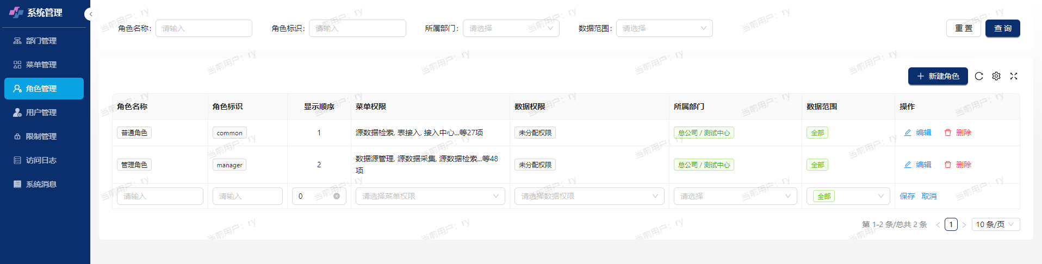
编辑角色名称、角色标识、显示顺序、菜单权限、数据权限、所属部门、数据范围，保存，完成部门新增
菜单权限，限制角色可用功能；
数据权限，限制用户可用公共表；
数据范围，限制用户可用公共表行。前提是表中需要有dept_id（部门代码）字段，如果无此字段，数据范围限制不起作用。
- 编辑
单击行末的编辑按钮，对此条角色信息进行编辑
- 删除
单击行末的删除按钮，对此条角色信息进行删除
！！谨慎删除角色信息

（四）用户管理
【系统管理】-【用户管理】打开功能模块，支持新建、编辑、删除、密码重置功能。
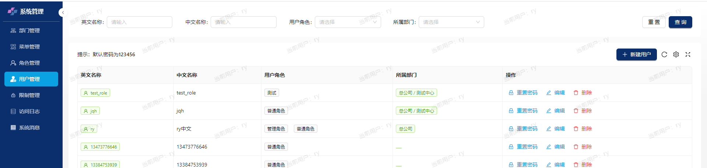
1、新建
点击右上角新建用户按钮，在列表最后一行添加编辑行，可新建用户。
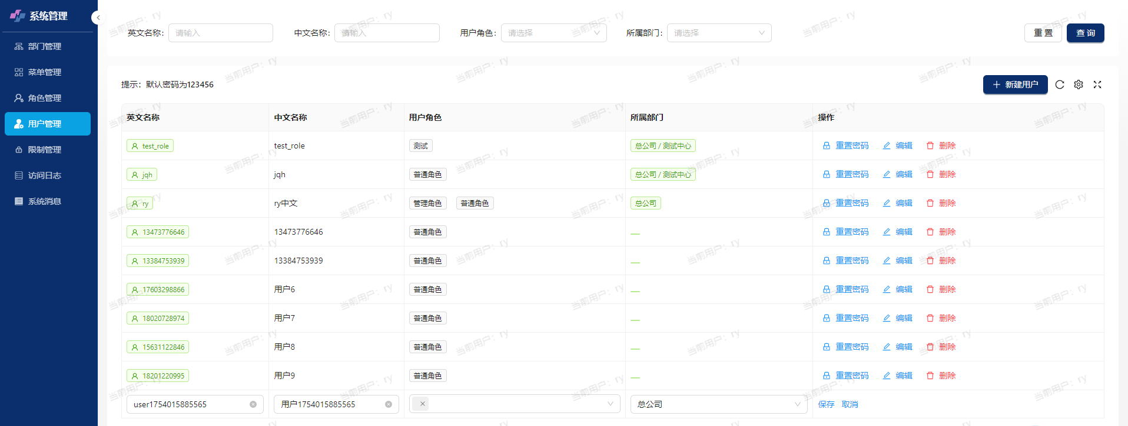
编辑英文名称、中文名称、用户角色、所属部门，保存，完成用户新增
用户角色，见角色管理；
所属部门，选择用户所属部门。
2、编辑
单击行末的编辑按钮，对单个用户信息进行编辑
3、删除
单击行末的删除按钮，对单个用户信息进行删除
4、密码重置
单击行末的重置密码按钮，对单个用户信息进行密码重置，重置后密码为123456
！！谨慎删除缺省用户信息

（五）限制管理
【系统管理】-【限制管理】打开功能模块，支持新建、编辑、删除功能。
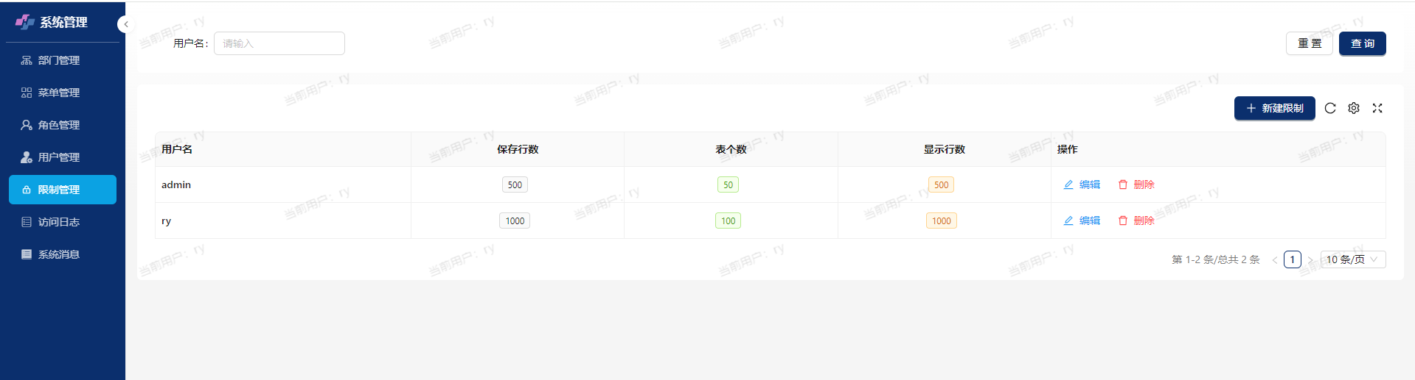
系统默认模型保存表行数10万条、模型新建表个数30个、模型预览显示行数（包括导出）300条。如不满足需求，可对单个用户添加限制。
1、新建
点击右上角新建限制按钮，在列表最后一行添加编辑行，可新建用户。
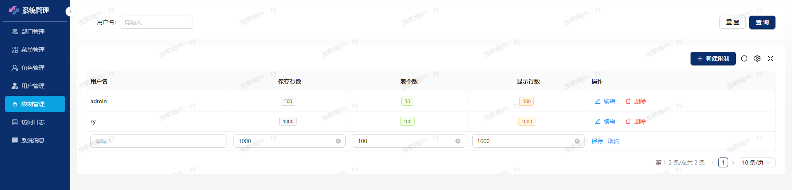
编辑用户名（英文名称）、保存行数、表个数、显示行数，保存，完成限制新增
2、编辑
单击行末的编辑按钮，对单条限制信息进行编辑
3、删除
单击行末的删除按钮，对单条限制信息进行删除

（六）访问日志
【系统管理】-【访问日志】打开功能模块，支持模型执行日志、功能操作日志查询。
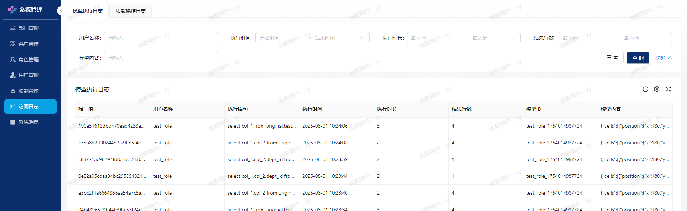
- 模型执行日志，支持在【数据建模】-【我的任务】手动运行任务，或自动运行模型任务日志查询
- 功能操作日志，支持用功能操作日志查询
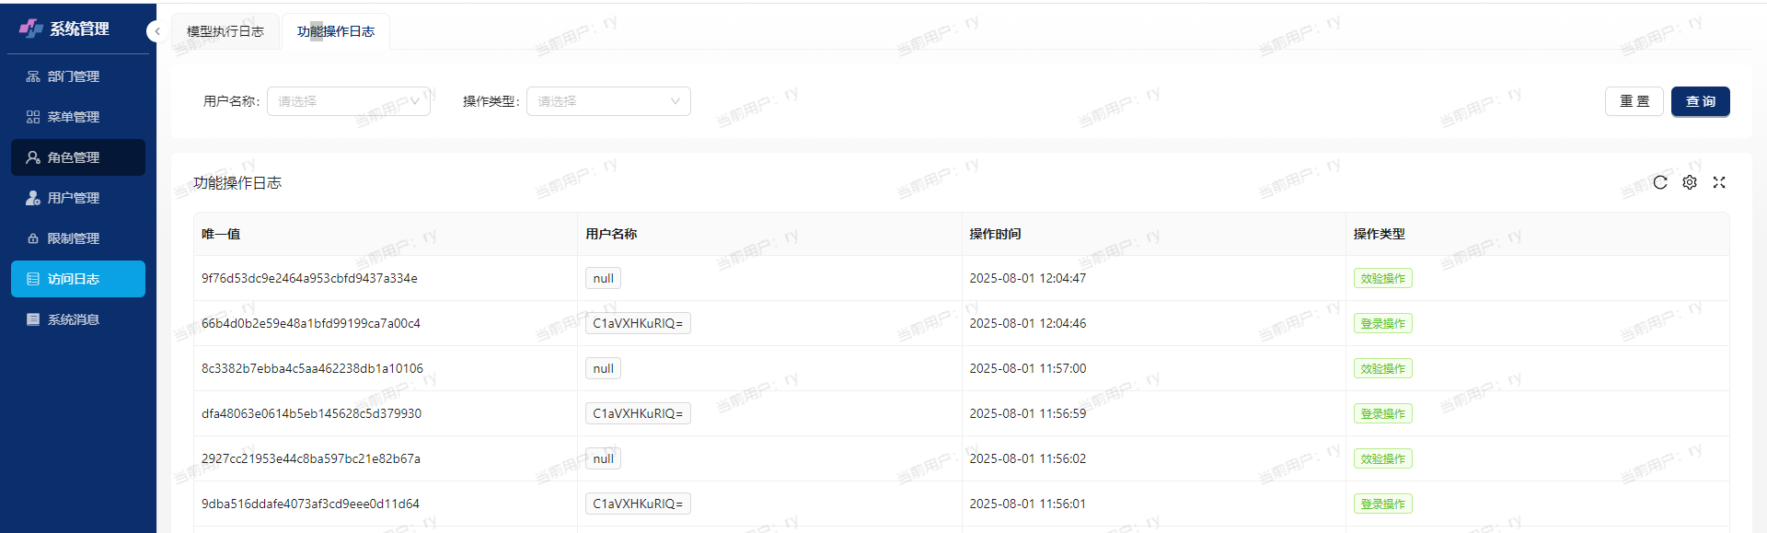

（七）系统消息
【系统管理】-【系统消息】打开功能模块，支持系统管理员接收用户申请、重置密码等消息。
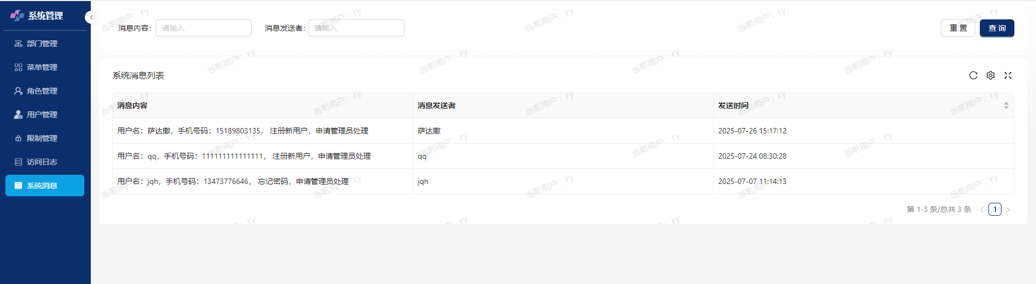

接口操作

（一）数据鉴权接口
- 访问地址
http://***:12580/servlet/serviceHandler
- 请求体
{"userName": "user1", "password": "123456", "operateType": "reqMakeToken"}
userName：用户名
Password：密码
- 响应体
{
"common": {
"extraStr": "Sdi77gioUKE=",
"msg": "查询成功",
"status": "200"
}
}
extraStr: 访问令牌，用于下面数据查询接口

（二）数据查询接口
- 访问地址
http://***:12580/servlet/serviceBusHandler
- 请求头
sh_token:访问令牌
sh_service_code: 服务编码
- 请求体
{
"columnNames": "",
"whereCondition": "",
"orderColumn": "",
"rows": "5",
"offset": "0",
"groupColumn": "",
"aggregationColumn": ""
}
columnNames：要访问列名
whereCondition：查询条件
orderColumn：排序列
rows：请求返回的行数
offset: 偏移量
groupColumn：分组列
aggregationColumn：汇总列
- 响应体
{
"data": [
{
"name": "国泰假日大酒店"
},
{
"name": "正定县正航宾馆"
}
],
"msg": "查询成功",
"status": "200",
"totalRowNumber": "10"
}

status: 200 代表成功
totalRowNumber: 表的总行数

